**INTRODUCERE**

Din cauza presiunilor globale (alimente, locuinţe, transport, combustibil), în ultima perioadă s-a constatat creşterea necesităţii de resurse naturale, ceea ce determină ameninţări la adresa economiei şi coeziunii sociale la nivel european. De asemenea, conexiunile complexe dintre schimbările climatice, biodiversitate, utilizarea resurselor, sănătate şi presiunile din ce în ce mai mari, conduc la creşterea incertitudinii şi a riscurilor asociate cu mediul. Tendinţele negative ale mediului produc daune serioase şi ireversibile ale unor ecosisteme şi ale serviciilor oferite de acestea. De aceea, implementarea politicilor de mediu constituie o prioritate pentru Europa. Cerinţele şi exigenţele existente la nivelul Uniunii Europene impun o nouă abordare a problemelor globale de mediu din punct de vedere al efectelor şi presiunii asupra mediului şi a tuturor consecinţelor dezvoltării socio-economice.

Până în prezent, Raportul anual privind starea mediului în România a urmărit să prezinte o informare a autorităţilor publice, a factorilor de decizie politică şi economică şi a populaţiei cu privire la evoluţia calităţii factorilor de mediu: starea atmosferei, a apelor si a solurilor, starea pădurilor, a habitatelor naturale, a florei şi faunei sălbatice, starea mediului în aşezările urbane, situaţia poluării sonore, radioactivităţii şi a deşeurilor. În conformitate cu actuala abordare europeană raportul anual privind starea mediului trebuie să se concentreze pe problematica stării mediului, să ofere evaluări despre situaţia actuală a mediului înconjurător, scenarii privind evoluţia sa, precum şi despre acţiunile care se întreprind în ţara noastră şi ceea ce trebuie făcut sau se poate face pentru îmbunătăţirea acestuia, în lumina indicatorilor identificaţi AEM. Acest raport trebuie să descrie modul în care se desfăşoară şi evoluează politicile de mediu, tendinţele în acest domeniu şi prognoza impactului la nivelul României, cât mai apropiat de modelul european.

Raportarea privind starea mediului este un mod prin care se aduce la cunoştinţa populaţiei, a oamenilor politici, a organizaţiilor neguvernamentale, a industriei şi a tuturor celor interesaţi, informaţii şi evaluări referitoare la starea mediului, la eficienţa măsurilor luate pentru îmbunătăţirea calităţii factorilor de mediu şi la stadiul implementării politicilor în domeniu. Pe de o parte, prin intermediul acestor informaţii, populaţia află care sunt efectele asupra mediului ale acţiunilor ei, iar pe de altă parte, clasa politică află care sunt efectele măsurilor pe care le-a luat şi ce alte acţiuni este nevoie să mai întreprindă pentru îmbunătăţirea stării mediului şi în beneficiul cetăţenilor. Practic, aceste rapoarte facilitează luarea de decizii în domeniul mediului şi contribuie semnificativ la educarea pentru protecţia mediului şi a resurselor naturale.

Scopul imediat al unui Raport privind Starea Mediului este de a descrie, în special pentru politicieni, tendinţele stării mediului şi problemele potenţiale. De asemenea, un astfel de raport poate, prin prezentarea modificărilor apărute de la un raport la altul, propune revizuirea unor politici sau a unor măsuri noi pentru îmbunătăţirea stării mediului. Cu alte cuvinte, un raport privind starea mediului este un document în care diferite date separate sunt sintetizate în informaţii relevante şi semnificative, comunicate factorilor de decizie.

*State and Outlook of Environment Report (SOER)* este documentul cel mai important care prezintă starea mediului la nivel european, utilizând date disponibile la nivel naţional şi analizate la nivel european. De asemenea, prezintă aspecte specifice naţionale de mediu şi măsurile relevante în context european, comparaţii între ţări prin intermediul indicatorilor, nivelul de implementare a politicii de mediu, îmbunătăţirile aduse în beneficiul cetăţenilor în domeniul protecţiei mediului şi al dezvoltării durabile.

Indicatorii de mediu sunt printre instrumentele cel mai simplu de utilizat în raportările de mediu; indicatorul de mediu este o măsură, în general cantitativă, care poate fi utilizată pentru a ilustra şi comunica fenomene de mediu complexe, inclusiv tendinţe şi evoluţie în timp, producând o imagine a stării mediului. Indicatorii de mediu sunt cele mai eficiente instrumente pentru raportarea de mediu, care s ebazează pe date selectate şi prezentate în mod agregat, legate de obiectivele de mediu. Indicatorii care se bazează pe serii de date suficient de mari, pot determina tendinţe ale unui fenomen.

Agenţia Europeană de Mediu a stabilit în 2004 un set de bază (Core Set Indicators – CSI) de 37 de indicatori. Pentru elaborarea Raportului privind Starea Mediului în România acest set de indicatori a fost preluat şi adaptat pentru România. În vederea caracterizării cât mai corecte a domeniilor tematice, pe lângă cei 37 de indicatori au fost selectaţi alţi 34 de indicatori specifici, tot din rândul indicatorilor europeni ai AEM, rezultând în total 71 de indicatori utilizaţi. Cei 37 de indicatori CSI acoperă următoarele domenii: poluarea aerului, biodiversitate, schimbări climatic, teren şi sol, deşeuri, apă, agricultura, energia, piscicultura şi transporturi, iar cei 34 indicatori specifici selectaţi fac referire la următoarele domenii: poluarea aerului, biodiversitate, schimbări climatic, deşeuri, apă, transporturi şi consum şi producţie durabile.

**CAPITOLUL I**

**CALITATEA ŞI POLUAREA AERULUI ÎNCONJURĂTOR**

Informaţiile prezentate în acest capitol provin în totalitate din sistemul de monitorizare a calităţii aerului şi din inventarul de emisii atmosferice întocmit de APM Bucureşti

**I.1 Starea de calitate a aerului înconjurător**

Poluarea aerului în regiunea Bucureşti are un caracter specific, datorită în primul rând condiţiilor de emisie, respectiv existenţei unor surse multiple, înălţimi diferite ale surselor de poluare, precum şi o repartiţie neuniformă a acestor surse, dispersate însă pe întreg teritoriul , şi mai ales in municipiul Bucureşti.

SURSE DE POLUARE A AERULUI

Sursele de poluare a aerului se pot clasifica astfel:

**- surse fixe**: sunt sursele industriale, de obicei concentrate pe mari platforme industriale, dar şi intercalate cu zone de locuit intens populate (cu dezvoltări preponderent pe verticală) . Gama substanţelor evacuate în mediu din procesele tehnologice este foarte variată : pulberi organice şi anorganice care au şi conţinut de metale (Pb, Zn, Al, Fe, Cu, Cr, Ni, Cd), gaze şi vapori (SO2, NOx, NH3, HCL, CO, CO2), solvenţi organici, funingine etc; În categoria surselor fixe intră şi centralele electrotermice, surse importante prin cantităţile de poluanţi emişi dar care sunt însă favorizate de dispersia ce se realizează la înălţime mare.

**- surse mobile** – în Municipiul Bucureşti sursa cea mai importantă de poluare o constituie traficul auto. Sunt emise atât gaze anorganice (oxizi de azot, dioxid de sulf, oxid de carbon) cât şi compuşi organici volatili (benzen) sau pulberi PM10, PM2.5 cu conţinut de metale. Impactul cel mai mare apare în zonele construite şi cu artere de trafic supraaglomerate, unde dispersia poluanţilor este dificil de realizat. Concentraţiile poluanţilor atmosferici sunt mai crescute în zonele cu artere de trafic străjuite de clădiri înalte sub formă compactă, care împiedică dispersia. La depărtare de arterele de trafic intens, poluarea aerului scade rapid şi este destul de rar semnalată în zonele suburbane sau rurale.

**- surse de suprafaţă**:în categoria surselor de suprafaţă intră în special încălzirea rezidenţială, dar şi alte surse difuze de combustie care sunt lipsite de avantajul relativ al dispersiei prin coşuri înalte.

O categorie specială o constituie şantierele de construcţii, surse care pot fi încadrate, în funcţie de obiectiv, atât la sursele fixe (pentru construcţii de clădiri) cât şi la sursele de suprafaţă (pentru reparaţiile, modernizările arterelor rutiere). Aceste surse, dacă nu sunt organizate corespunzător, aduc o contribuţie majoră la poluarea cu pulberi.

La începutul anului 2004 în cadrul unui program PHARE 2000 a fost pusă în funcţiune reţeaua automată de monitorizare a calităţii aerului.

Datele referitoare la calitatea aerului în regiunea Bucureşti Ilfov (poluanţii măsuraţi fiind: SO2, NOx, CO, O3, PM10, PM2,5, plumb, cadmiu, nichel) sunt furnizate în timp real – inclusiv publicului – şi provin de la cele 8 staţii automate, repartizate astfel :

- staţie de fond regional – Baloteşti- cod statie B8;

- staţie de fond suburban – Măgurele - cod statie B7;

- staţie de fond urban – Lacul Morii- cod statie B1 (APM Bucureşti);

- 2 staţii de trafic – Sos. Mihai Bravu- cod statie B3 şi Cercul Militar Naţional - cod statie B6;

- 3 staţii industriale – Drumul Taberei- cod statie B5, Titan- cod statie B2 şi Berceni- cod statie B4.

I.1.1.1 **Nivelul concentraţiilor medii anuale ale poluanţilor atmosferici în aerul înconjurător**

**Poluantul NO2 -** din motive tehnice , pentru statiile B2-B8, pentru acel poluant nu există date/datele colectate sunt insuficiente pentru a respecta criteriile de calitate conform Legii 104/2011.

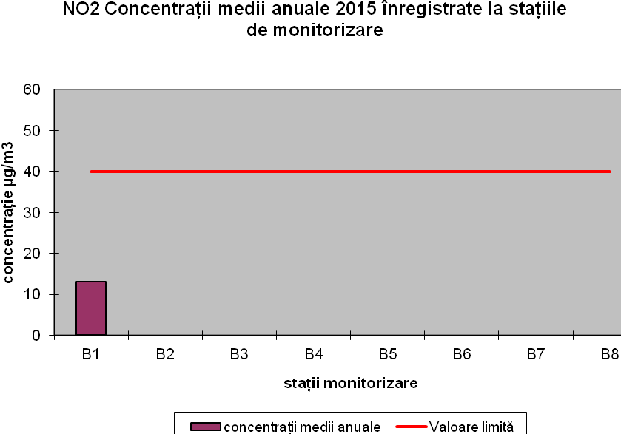

Pe parcursul acestui an, nu au fost depasite valorile limita orare pentru NO2 (200 µg/m3)

**Poluantul SO2 -** din motive tehnice pentru acel poluant nu există date/datele colectate sunt insuficiente pentru a respecta criteriile de calitate conform Legii 104/2011, cu exceptia statiilor B1 si B2.

In cursul anului nu au fost depăşite valorile limită orare (350 µg/m3) sau zilnice (125 µg/m3) la niciuna dintre staţii.

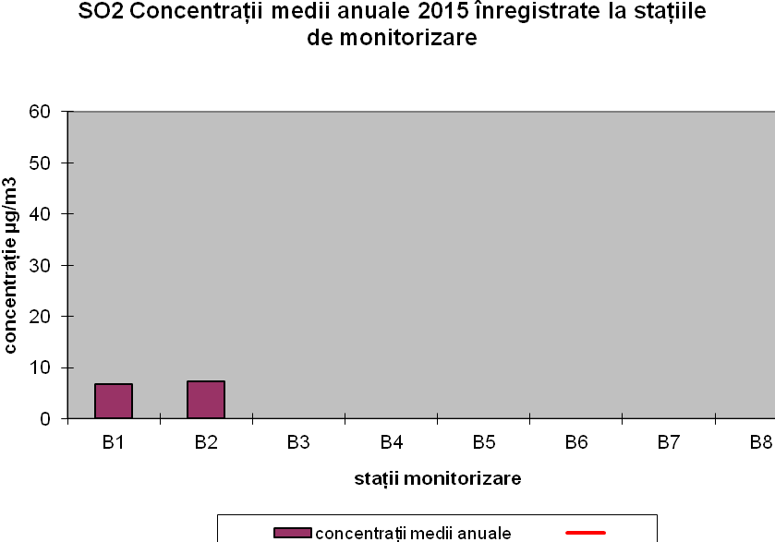

**Poluantul PM10** – pentru staţiile B2, B3 şi B8 din motive tehnice pentru acel poluant nu există date/datele colectate sunt insuficiente pentru a respecta criteriile de calitate conform Legii 104/2011.

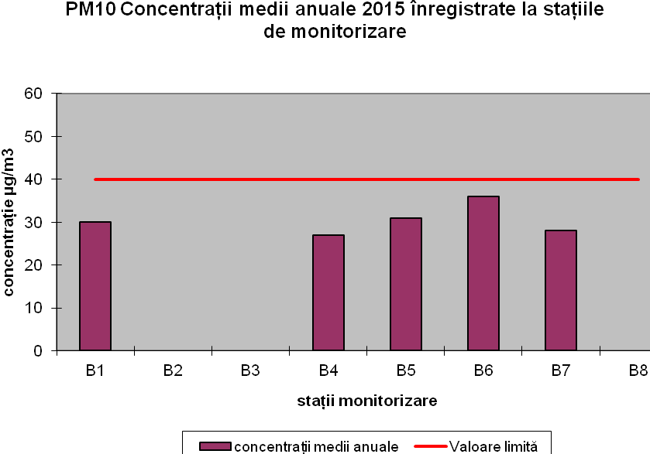

Deşi concentraţiile medii anuale se încadrează în valorile limită, pe parcursul anului 2015 s-au înregistrat mai mult de 35 zile de depăşire ale valorilor limită zilnice la PM10 la staţiile B6- Cercul Militar- 41 depăşiri şi la staţia B1- Lacul Morii- 37 depăşiri. Un număr important de depăşiri (31)- a fost înregistrat şi la staţia B5- Drumul Taberei

**Poluantul O3 -** din motive tehnice pentru acel poluant nu există date/datele colectate sunt insuficiente pentru a respecta criteriile de calitate conform Legii 104/2011, cu exceptia statiilor B1 si B2.

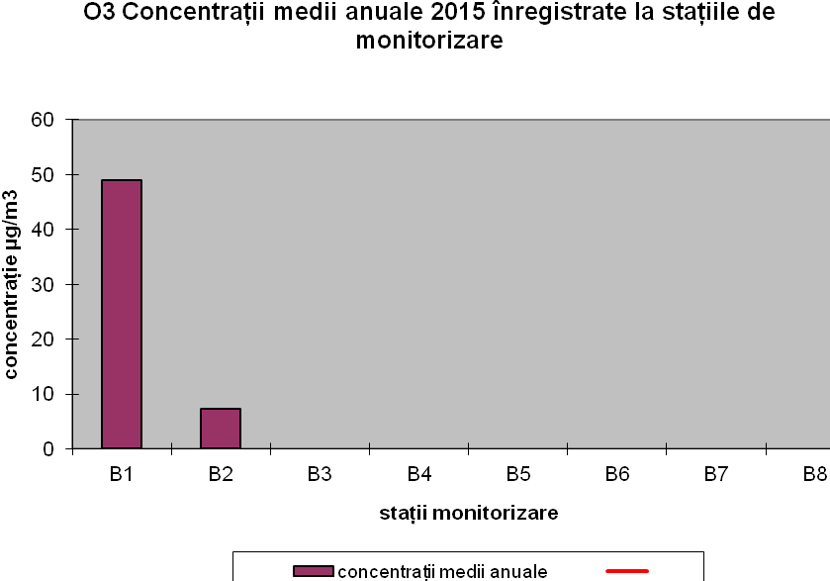

Pentru acest poluant, pe parcursul anului 2015 nu au fost probleme deosebite (nu s-a depăşit nici pragul de informare, nici cel de alertă). S-a înregistrat o singură dată depăşirea valorii ţintă, la staţia B1- Lacul Morii

**Poluantul Pb** – pentru staţiile B2, B3, B8 din motive tehnice pentru acel poluant nu există date/datele colectate sunt insuficiente pentru a respecta criteriile de calitate conform Legii 104/2011. Pentru acest poluant nu a fost depăşită valoarea limită anuală pentru protecţia sănătăţii umane

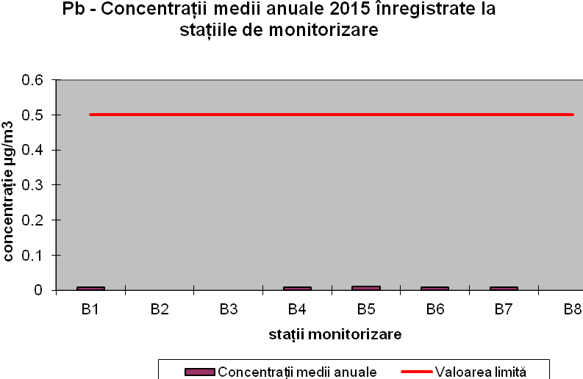

**Poluantul Cd** – pentru staţiile B2, B3, B8 din motive tehnice pentru acel poluant nu există date/datele colectate sunt insuficiente pentru a respecta criteriile de calitate conform Legii 104/2011.

Pentru acest poluant nu a fost depăşită valoarea limită anuală pentru protecţia sănătăţii umane

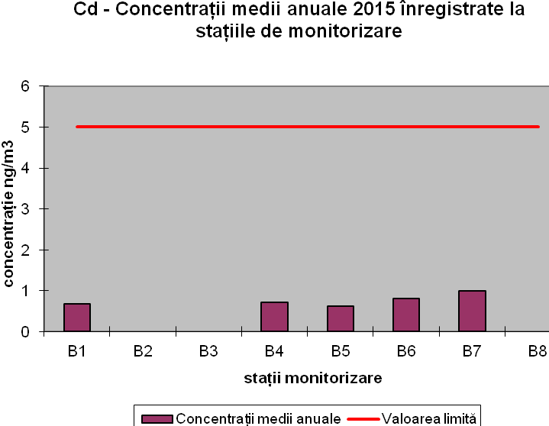

**Poluantul Ni** – pentru staţiile B2, B3, B8 din motive tehnice pentru acel poluant nu există date/datele colectate sunt insuficiente pentru a respecta criteriile de calitate conform Legii 104/2011. Pentru acest poluant nu a fost depăşită valoarea limită anuală pentru protecţia sănătăţii umane

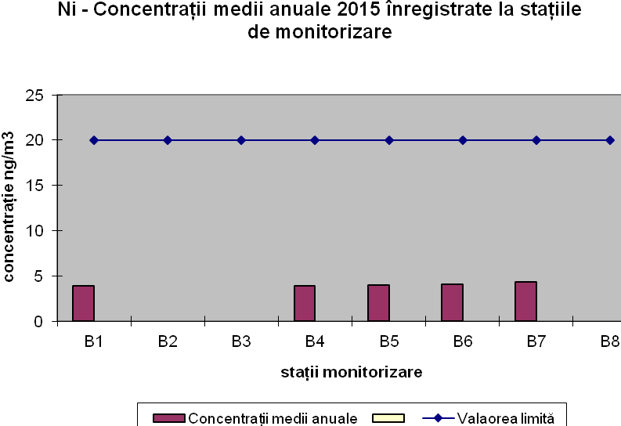

**I.1.1.2 Tendinţe privind concentraţiile medii anuale ale anumitor poluanţi atmosferici**



Notă: din motive tehnice, pentru staţiile care lipsesc din grafic nu există date suficiente pentru a respecta criteriile de calitate conform Legii 104/2011.

***Pentru PM10, concentraţiile medii anuale au scazut în ultimii 4 ani sub valorile limită anuale***

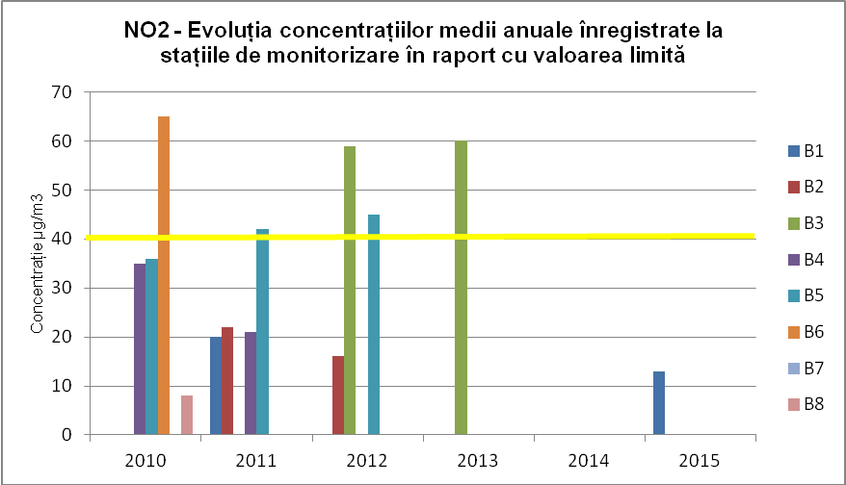

Notă: din motive tehnice, pentru staţiile care lipsesc din grafic nu există date suficiente pentru a respecta criteriile de calitate conform Legii 104/2011.

***Pentru acest poluant, în perioada 2010-2013, la statiile de trafic unde am avut captură de date de minim 75%, se constata ca există depăşiri ale valorii limită anuale de 40 μg/m3. În anii 2014-2015 nu au fost suficiente date valide pentru a face o evaluare corectă a calităţii aerului pentru NO2 la staţiile de trafic.***

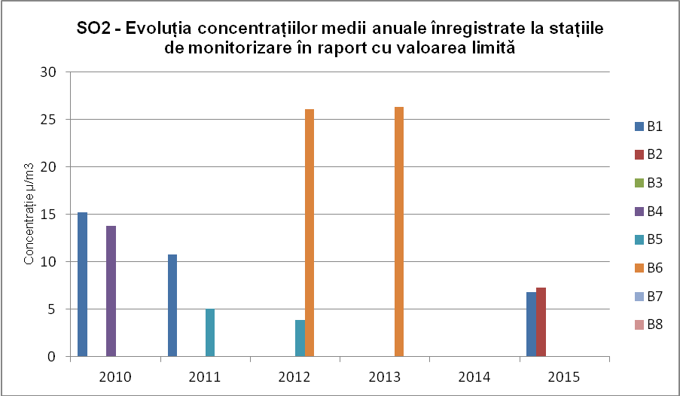

Notă: din motive tehnice, pentru staţiile care lipsesc din grafic nu există date suficiente pentru a respecta criteriile de calitate conform Legii 104/2011.

***Pentru acest poluant nu există valoare limită pentru concentraţia medie anuală. În Bucureşti nu există probleme deosebite în ceea ce priveşte concentraţiile de SO2***

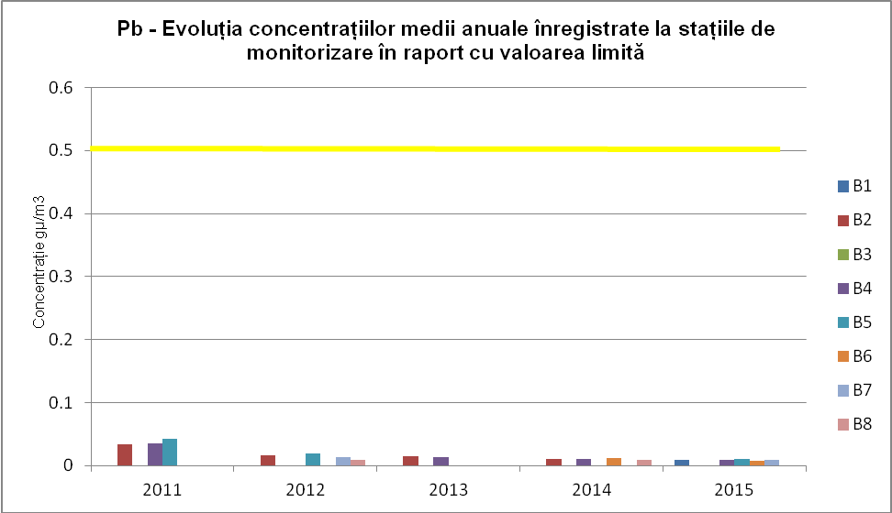

Notă: din motive tehnice, pentru staţiile care lipsesc din grafic nu există date suficiente pentru a respecta criteriile de calitate conform Legii 104/2011.

***Pentru acest poluant, tendinţa este de scădere a concentraţiilor medii anuale, care au fost întotdeauna mult sub valorile limită***

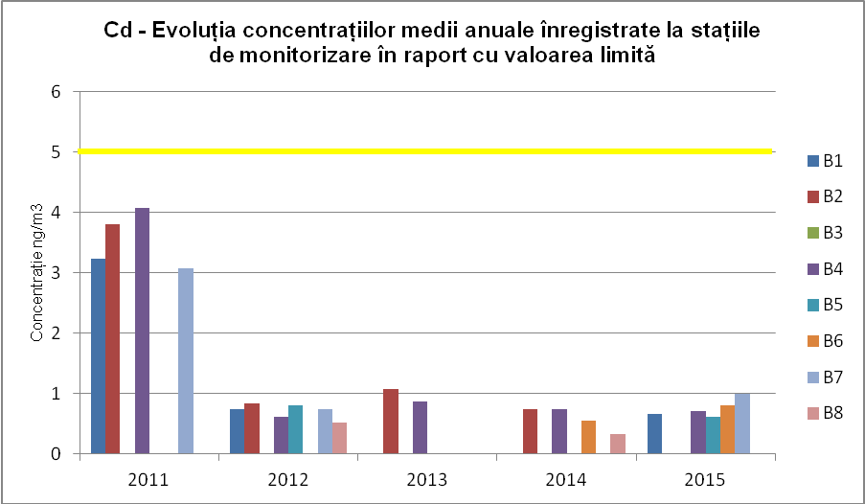

Notă: din motive tehnice, pentru staţiile care lipsesc din grafic nu există date suficiente pentru a respecta criteriile de calitate conform Legii 104/2011.

***Pentru cadmiu, tendinţa este de scădere a concentraţiilor medii anuale, acestea fiind sub valorile limită. Se observă valori uşor crescute în anul 2011, apropiate de valoarea limită anuală***

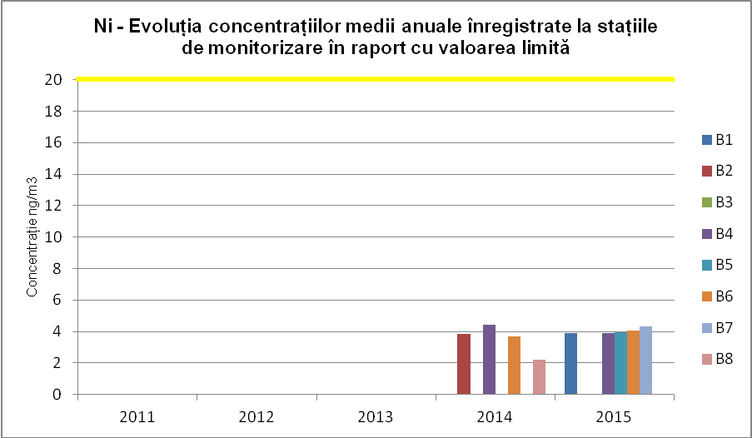

Notă: din motive tehnice, pentru staţiile care lipsesc din grafic nu există date suficiente pentru a respecta criteriile de calitate conform Legii 104/2011.

***Concentraţiile medii anuale pentru acest poluant sunt mult sub valorile limtă. Situatia este valabilă şi pentru anii anii 2012 şi 2013, dar datele nu au avut o captura suficientă pentru a fi prezentate***

1. Evoluţia concentraţiilor medii anuale exprimate în µg/m3, ale poluanţilor atmosferici (NO2, SO2, PM10, Pb, Cd, Ni) înregistrate la staţiile de trafic, în raport cu valoarea limită anuală,
2. B6- Cercul Militar

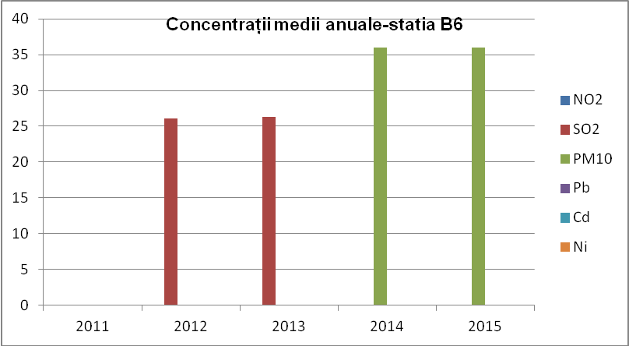

B3 Mihai Bravu

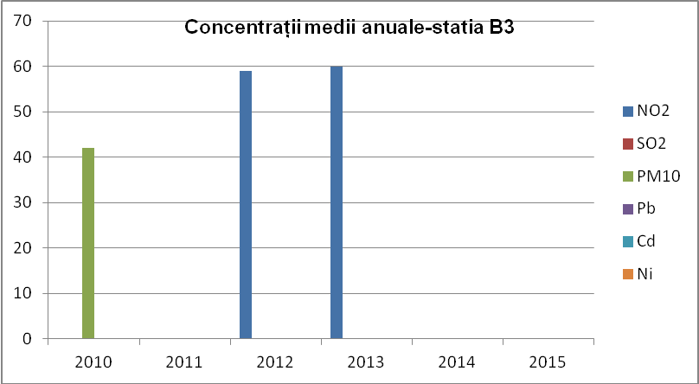

***Pentru statiile în care se monitorizează poluarea produsă de traficul rutier, se constată că mediile anuale se menţin la valori ridicate, uneori peste valoarea limită pentru PM10 şi NO2. In general, cele mai multe depăşiri ale valorilor limită orare şi/sau zilnice se înregistrează la staţiile de trafic, datorită faptului că emisiile din trafic au loc la nivelul solului şi, de multe ori, condiţiile atmosferice si arhitectura stradala împiedică dispersia poluanţilor.***

I.1.1.3 Depăşiri ale valorilor limită şi valorilor ţintă privind calitatea aerului înconjurător în zonele urbane

**A. Indicatori specifici**

**COD INDICATOR**

Cod indicator România: **RO 04**

Cod indicator AEM: **CSI 04**

**DENUMIRE**

**DEPĂŞIREA VALORILOR LIMITĂ PRIVIND CALITATEA AERULUI ÎN ZONELE URBANE**

**DEFINIŢIE**

Procentul populaţiei urbane potenţial expusă la concentraţii de poluanţi în aerul înconjurător care depăşesc valoarea-limită pentru protecţia sănătăţii umane.

Grafic I.1.1.3.1 - numărul de depăşiri ale valorii limită zilnice pentru particule în suspensii PM10 la staţiile de monitorizare in anul 2015

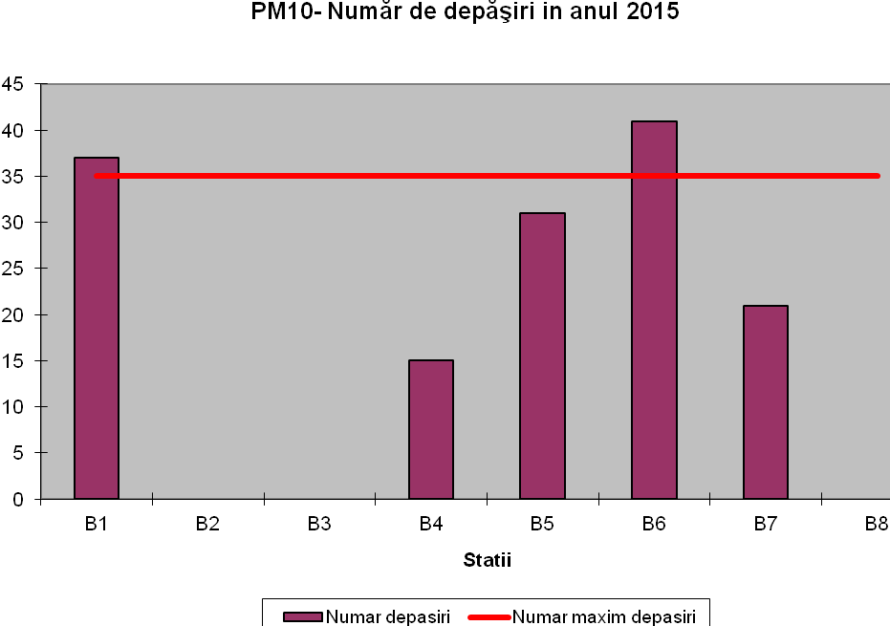

In anul 2015, pentru statiile B2,B3,,B8 din motive tehnice pentru acel poluant datele colectate sunt insuficiente pentru a respecta criteriile de calitate conform Legii 104/2011.

În anul 2015 s-au înregistrat mai mult de 35 zile cu depăşire a valorii limită la statia B6 Cercul Militar, statie de trafic rspectiv B1-Lacul Morii- Staţie de fond urban

Grafic I.1.1.3.2-ponderea populaţiei care este potenţial expusă la conentraţii de PM10 ce depăşesc valoarea limită stabilită pentru protecţia umană

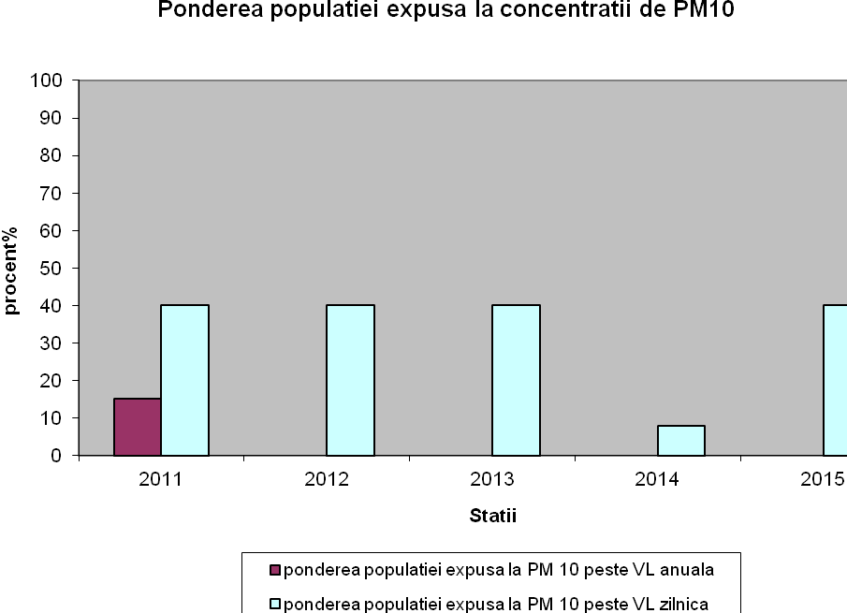

In anii 2012-2015 nu a mai fost depasita valoarea limita anuala la nicio statie care a avut captura de date suficienta.

Valoarea limita zilnica a fost depasita mai mult de 35 ori la statia B1- Lacul Morii, de fond urban, in anii 2010-2015. Din acest motiv ponderea populatiei expusă la concentraţii de PM10 peste VL zilnică a fost luată 40%(s-a estimat ca 40% din populaţie locuieste pe aria de reprezentativitate a staţiei ).

-numărul de depăşiri ale valorii ţintă pentru ozon la staţiile de monitorizare în anul 2015

In anii 2011-2015 nu a fost depăşită valoarea ţintă pentru ozon, aşa cum este stabilită în L104/2011

**I.1.2 Efectele poluării aerului înconjurător**

I.1.2.1 ***Efectele poluării aerului înconjurător asupra sănătăţii***

- procentul populaţiei urbane din România care este potenţial expusă la concentraţii de poluanţi în aerul înconjurător (SO2, NO2, CO, C6H6, O3, PM10, metale grele din suspensii şi din depuneri - Pb, Cd, As, Ni) ce depăşesc valorile-limită/valorile ţintă (în cazul ozonului) stabilite pentru protecţia sănătăţii umane, pentru ultimii cinci ani;

**În ultimii 5 ani, la staţia de fond urban B1- Lacul Morii nu au fost depăşite valorile limită/ţintă pentru SO2, NO2, CO, O3 şi metale grele. Singurul indicator la care a fost depăşită Valoarea limită a fost PM10.**

In figura următoare este prezentată evoluţia procentului din populaţia urbană expusă la afectarea sănătăţii datorită depăşiri valorilor limită a indicatorilor de calitate a aerului (NO2, O3, PM10), pentru ultimii cinci ani .

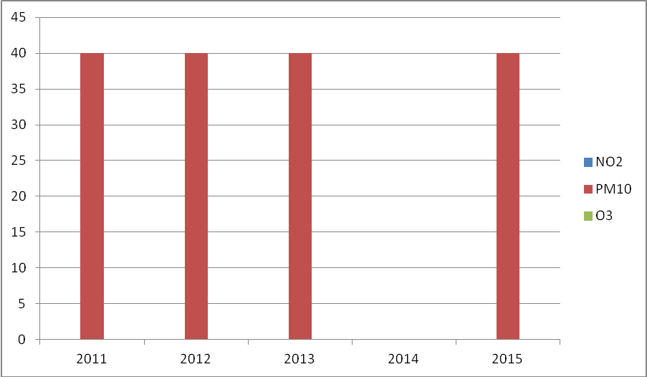

S-a estimat ca aproximativ 40% din populaţie locuieste pe aria de reprezentativitate a staţiei

**I.1.2.2 Efectele poluării aerului înconjurător asupra ecosistemelor**

**A. Indicatori specifici**

**COD INDICATOR**

Cod indicator România: **RO 05**

Cod indicator AEM: **CSI 05**

**DENUMIRE**

**EXPUNEREA ECOSISTEMELOR LA ACIDIFIERE, EUTROFIZARE ŞI OZON**

**DEFINIŢIE**

Procentul populaţiei urbane potenţial expusă la concentraţii de poluanţi în aerul înconjutător care depăşesc valoarea-limită pentru protecţia sănătăţii umane.

**Pentru ozon nu a fost depăşită valoarea ţintă a AOT40 (18000 µg/m3xh medie pe 5 ani) la nicio staţie de monitorizare.şi nici obiectivul pe termen lung AOT 40 ( 6000 µg/m3xh**)

*AOT40: reprezintă suma diferenţelor dintre concentraţiile orare mai mari de 80 μg/m3 (40 ppb) şi 80 μg/m3 acumulate în toate valorile orare măsurate între 8.00-20.00 ora Europei Centrale (9,00-21,00 ora României). Pentru culturi, acumularea este de la 1 mai până pe 30 iulie*

**I.1.2.2.3 Efectele poluării aerului înconjurător asupra solului şi vegetaţiei**

Nu sunt disponibile date pentru acest subcapitol

**I.2. Factorii determinanţi şi presiunile care afectează starea de calitate a aerului înconjurător**

**I.2.1 Energia**

**A. Indicatori specifici**

**COD INDICATOR**

Cod indicator România: **RO 01**

Cod indicator AEM: **CSI 01**

**DENUMIRE**

**EMISIILE DE SUBSTANŢE ACDIFIANTE**

**DEFINIŢIE**

Indicatorul urmăreşte tendinţele emisiilor antropice ale substanţelor acidifiante: oxizi de azot (NOx), amoniac (NH3) şi oxizi de sulf (SOx, SO2), la fiecare dintre acestea ţinânduse cont de potenţialul său acidifiant. Indicatorul oferă de asemenea informaţii referitoare la modificările survenite în emisiile provenite de la principalele sectoare sursă: producerea şi distribuţia energiei; utilizarea energiei în industrie; procesele industriale; transport rutier; transport nerutier; sectorul comercial, industrial şi gospodării; folosirea solvenţilor şi a produselor; agricultură; deşeuri; altele.

Contribuţia sectoarelor de activitate din energie la emisiile poluante cu efect de acidifiere (NOx, SO2, şi HN3), , în anul 2015 este prezentată în graficul următor:

grafic 1.2.1.1 Contributia sectoarelor de activitate din energie la emisiile de poluanti cu efect de acidifiere

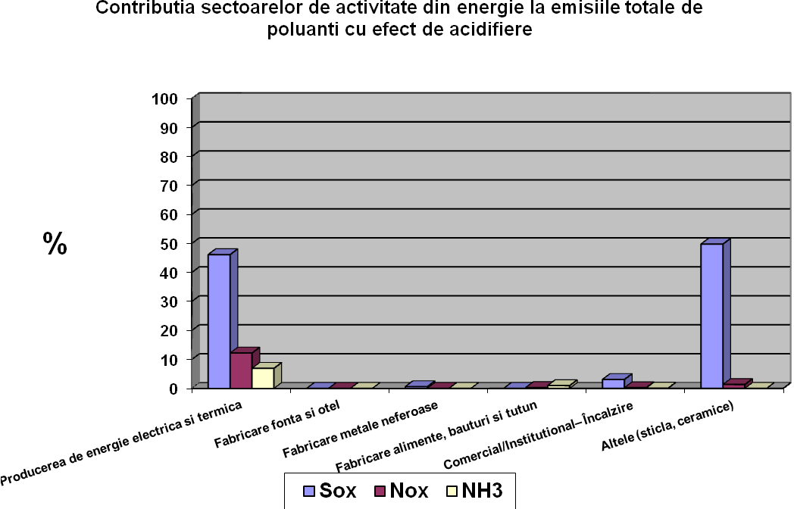

**COD INDICATOR**

Cod indicator România: **RO 02**

Cod indicator AEM: **CSI 02**

**DENUMIRE**

**EMISIILE DE PRECURSORI AI OZONULUI**

**DEFINIŢIE**

Indicatorul urmăreşte tendinţele emisiilor antropice de poluanţi precursori ai ozonului: oxizi de azot (NOx), monoxid de carbon (CO), metan (CH4) şi compuşi organici volatili nemetanici (COVNM) proveniţi din sectoarele: producerea şi distribuţia energiei; utilizarea energiei în industrie; procesele industriale; transport rutier; transport nerutier; sectorul comercial, industrial şi gospodării; folosirea solvenţilor şi a produselor; agricultură; deşeuri; altele.

grafic 1.2.1.2 Contributia sectoarelor de activitate din energie la emisiile de poluanti precursori ai ozonului in anul 2015

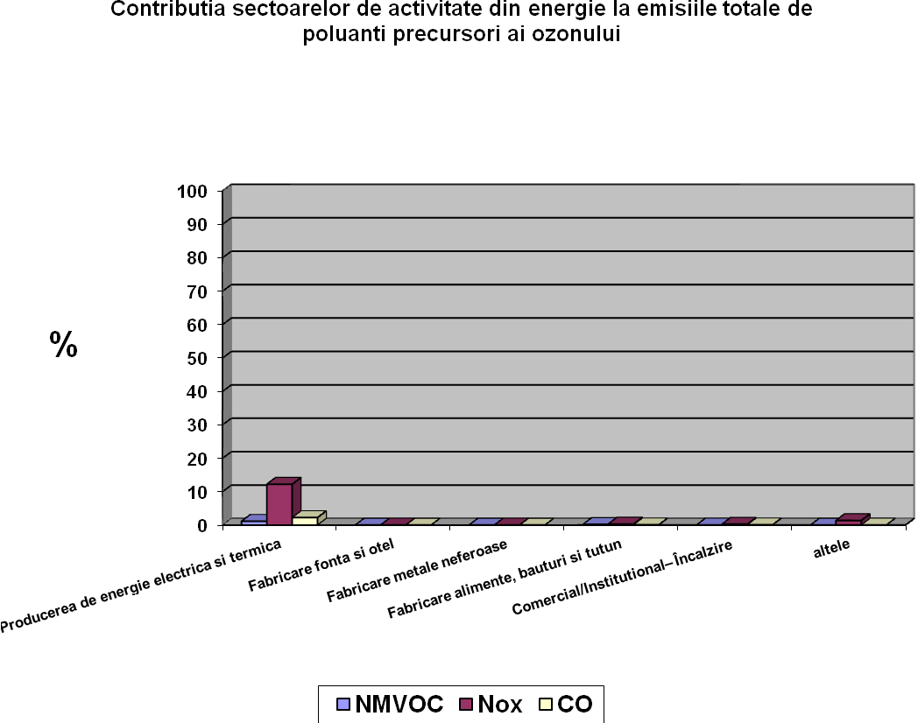

**COD INDICATOR**

Cod indicator România: **RO 03**

Cod indicator AEM: **CSI 03**

**DENUMIRE**

**EMISII DE PARTICULE PRIMARE SI PRECURSORI SECUNDARI DE PARTICULE**

**DEFINIŢIE**

Acest indicator prezintă tendinţele emisiilor de particule primare cu diametrul mai mic de 2,5 μm (PM2,5) şi respectiv 10 μm (PM10) şi de precursori secundari de particule (oxizi de azot (NOx), amoniac (NH3) şi dioxid de sulf (SO2), provenite de la surse antropice, pe sectoare sursă: producerea şi distribuţia energiei; utilizarea energiei în industrie; procese industriale; transportul rutier; transportul nerutier; comercial, instituţional şi rezidenţial; utilizarea solvenţilor şi a altor produse; agricultură; deşeuri; alte surse.

grafic 1.2.1.3 Contribuţia sectoarelor de activitate din energie, la emisiile de particule primare în suspensie PM2,5 şi PM10, in anul 2015

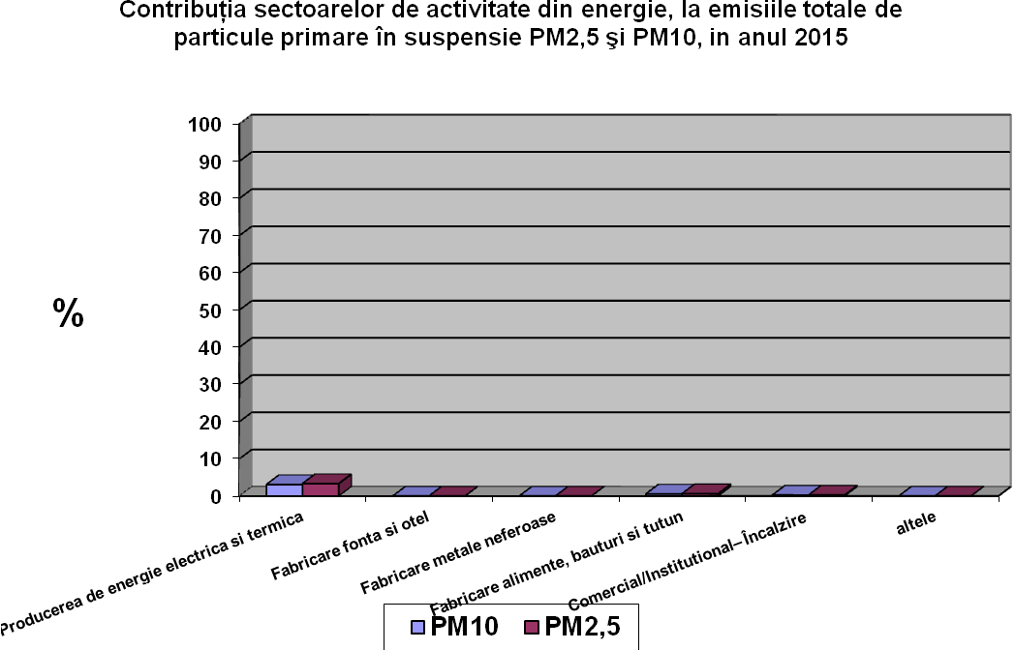

**COD INDICATOR**

Cod indicator România: **RO 38**

Cod indicator AEM: **APE 05**

**DENUMIRE**

**EMISII DE PARTICULE METALE GRELE**

**DEFINIŢIE**

Tendinţele emisiilor antropice de metale grele pe sectoare de activitate: producerea şi distribuţia energiei; utilizarea energiei în industrie; procese industriale; transportul rutier; transportul nerutier; comercial, instituţional şi rezidenţial; utilizarea solvenţilor şi a altor produse; agricultură; deşeuri; alte surse.

grafic 1.2.1.4 Contribuţia sectoarelor de activitate din energie, la emisiile metale grele in anul 2015

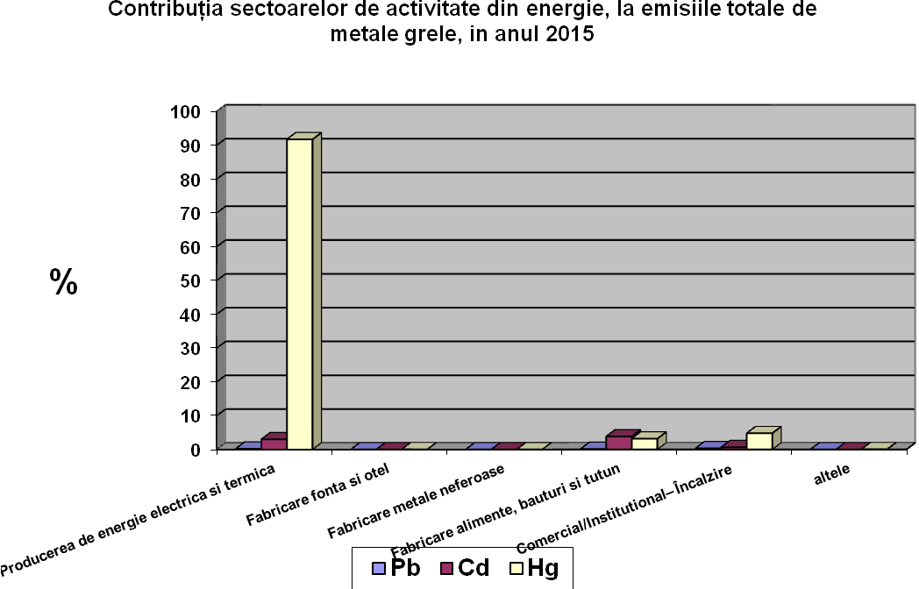

**COD INDICATOR**

Cod indicator România: **RO 39**

Cod indicator AEM: **APE 06**

**DENUMIRE**

**EMISII DE POLUANTI ORGANICI PERSISTENTI**

**DEFINIŢIE**

Tendinţele emisiilor antropice de poluanţi organici persistenţi, de hidrocarburi aromatice policiclice (HAP) ,pe sectoare de activitate: producerea şi distribuţia energiei; utilizarea energiei în industrie; procese industriale; transportul rutier; transportul nerutier; comercial, instituţional şi rezidenţial; utilizarea solvenţilor şi a altor produse; agricultură; deşeuri; alte surse.

grafic 1.2.1.5 Contribuţia sectoarelor de activitate din energie, la emisiile de poluanti organici persistenti in anul 2015

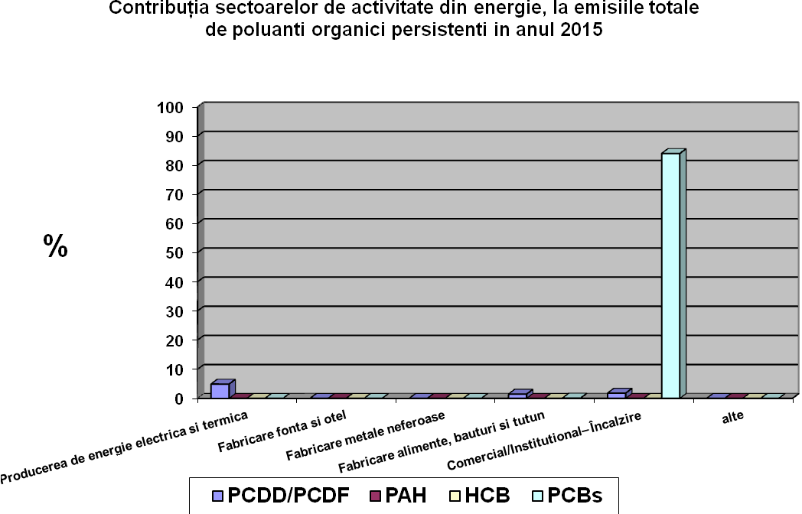

B. Alte date şi informaţii specifice

Contributia sectoarelor de activitate din energie la emisiile de poluanti cu efect de acidifiere, respectiv la emisiile de precursori ai ozonului sau particule este destul de redusă, în special datorită faptului că emisiile cele mai importante pentru aceşti poluanţi provin din sectorul de transport , aşa cum se va vedea în subcapitolele următoare.

In schimb, în ceea ce priveşte emisiile de metale grele, se vede o contribuţie destul de importantă pentru Hg, în special din sectorul de producere de energie electrică şi termică

În ceea ce priveşte producerea şi consumul de energie, pe tipuri de combustibili , datele disponibile la Institutul Naţional de Statistică sunt la nivel Naţional. Din anuarul statistic al Municipiului Bucureşti am reuşit să extragem doar situatia consumului de energie pentru termoficare. Totusi , din inventarul de emisii, putem aprecia ca peste 95% din energia produsă pentru caldura, electricitate, sau pentru sectiorul industrie provine din utilizarea gazelor naturale

grafic 1.2.1.6 Situatia consumului de energie pentru termoficare în Bucureşti (mii Gcal)

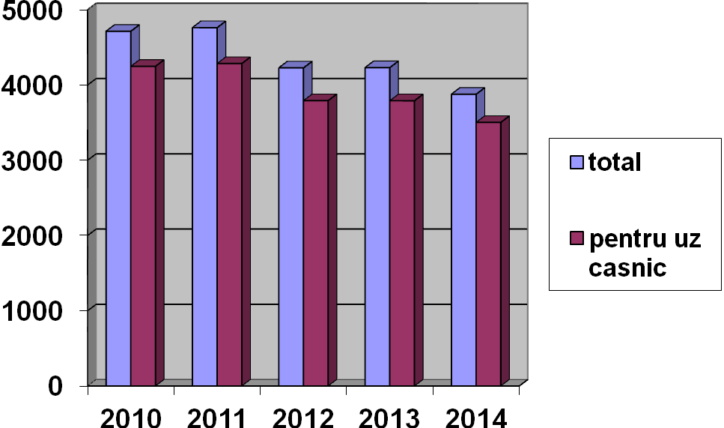

**I.2.2 Industria**

**A. Indicatori specifici**

**COD INDICATOR**

Cod indicator România: **RO 01**

Cod indicator AEM: **CSI 01**

**DENUMIRE**

**EMISIILE DE SUBSTANŢE ACDIFIANTE**

**DEFINIŢIE**

Indicatorul urmăreşte tendinţele emisiilor antropice ale substanţelor acidifiante: oxizi de azot (NOx), amoniac (NH3) şi oxizi de sulf (SOx, SO2), la fiecare dintre acestea ţinânduse cont de potenţialul său acidifiant. Indicatorul oferă de asemenea informaţii referitoare la modificările survenite în emisiile provenite de la principalele sectoare sursă: producerea şi distribuţia energiei; utilizarea energiei în industrie; procesele industriale; transport rutier; transport nerutier; sectorul comercial, industrial şi gospodării; folosirea solvenţilor şi a produselor; agricultură; deşeuri; altele.

Contribuţia sectoarelor de activitate la emisiile poluante cu efect de acidifiere (NOx, SO2, şi HN3), în anul 2015 este prezentată în graficul următor:

grafic 1.2.2.1 Contributia sectoarelor de activitate la emisiile de poluanti cu efect de acidifiere

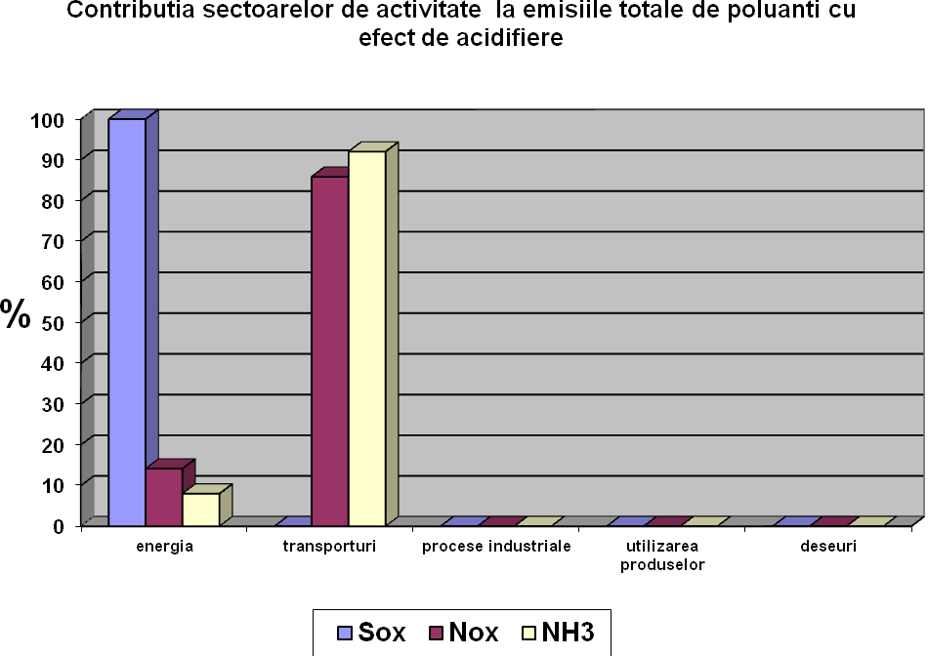

grafic 1.2.2.2 Evoluţia emisiilor totale de poluanţi cu efect de acidifiere

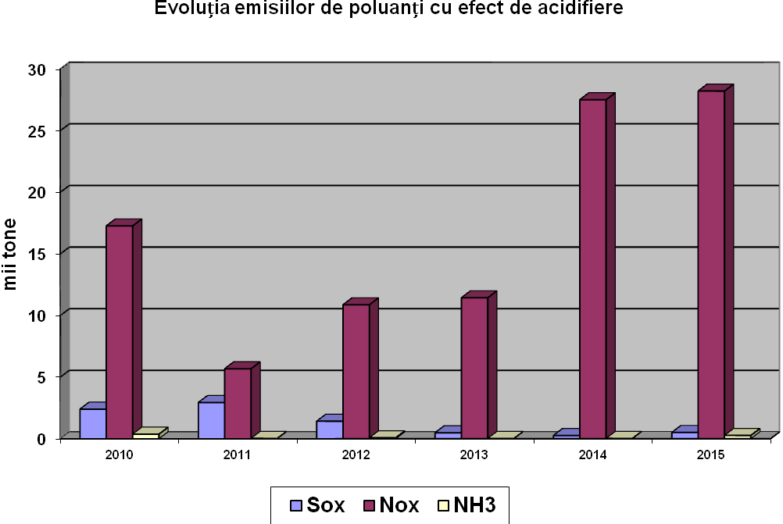

**COD INDICATOR**

Cod indicator România: **RO 02**

Cod indicator AEM: **CSI 02**

**DENUMIRE**

**EMISIILE DE PRECURSORI AI OZONULUI**

**DEFINIŢIE**

Indicatorul urmăreşte tendinţele emisiilor antropice de poluanţi precursori ai ozonului: oxizi de azot (NOx), monoxid de carbon (CO), metan (CH4) şi compuşi organici volatili nemetanici (COVNM) proveniţi din sectoarele: producerea şi distribuţia energiei; utilizarea energiei în industrie; procesele industriale; transport rutier; transport nerutier; sectorul comercial, industrial şi gospodării; folosirea solvenţilor şi a produselor; agricultură; deşeuri; altele.

grafic 1.2.2.3 Contributia sectoarelor de activitate la emisiile de poluanti precursori ai ozonului in anul 2015

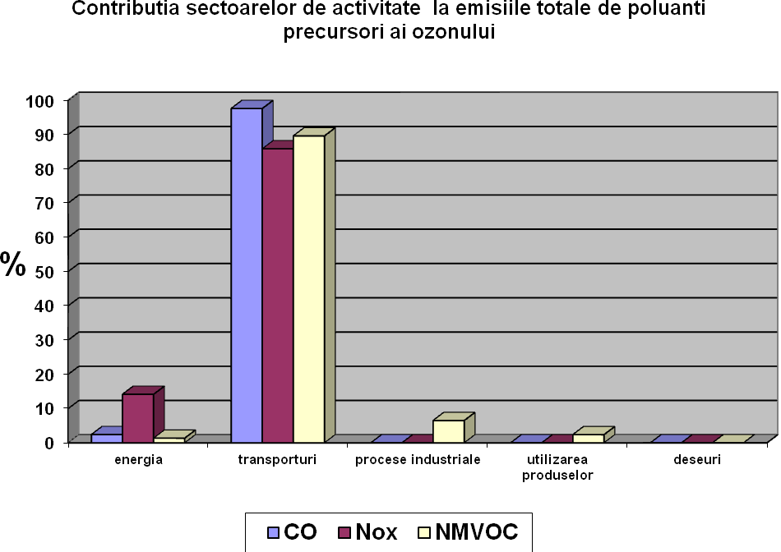

grafic 1.2.2.4 Contributia sectoarelor de activitate din industrie la emisiile de poluanti precursori ai ozonului din industrie, in anul 2015

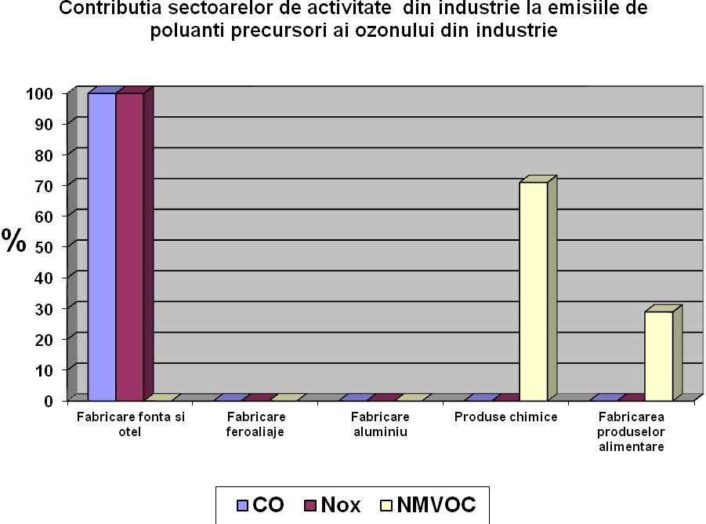

**COD INDICATOR**

Cod indicator România: **RO 03**

Cod indicator AEM: **CSI 03**

**DENUMIRE**

**EMISII DE PARTICULE PRIMARE SI PRECURSORI SECUNDARI DE PARTICULE**

**DEFINIŢIE**

Acest indicator prezintă tendinţele emisiilor de particule primare cu diametrul mai mic de 2,5 μm (PM2,5) şi respectiv 10 μm (PM10) şi de precursori secundari de particule (oxizi de azot (NOx), amoniac (NH3) şi dioxid de sulf (SO2), provenite de la surse antropice, pe sectoare sursă: producerea şi distribuţia energiei; utilizarea energiei în industrie; procese industriale; transportul rutier; transportul nerutier; comercial, instituţional şi rezidenţial; utilizarea solvenţilor şi a altor produse; agricultură; deşeuri; alte surse.

grafic 1.2.2.5 Contribuţia sectoarelor de activitate, la emisiile de particule primare în suspensie PM2,5 şi PM10, in anul 2015

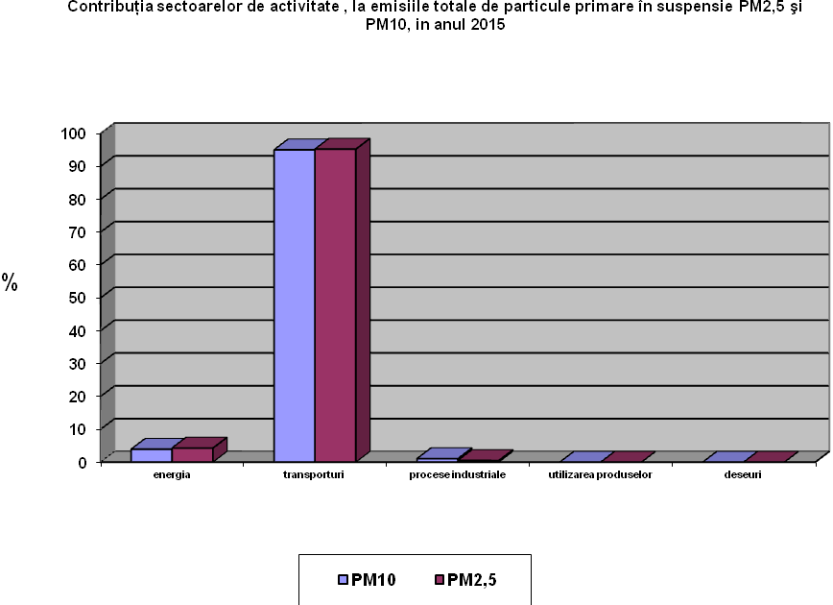

grafic 1.2.2.6 Contributia sectoarelor de activitate din industrie la emisiile particule provenite din industrie in anul 2015

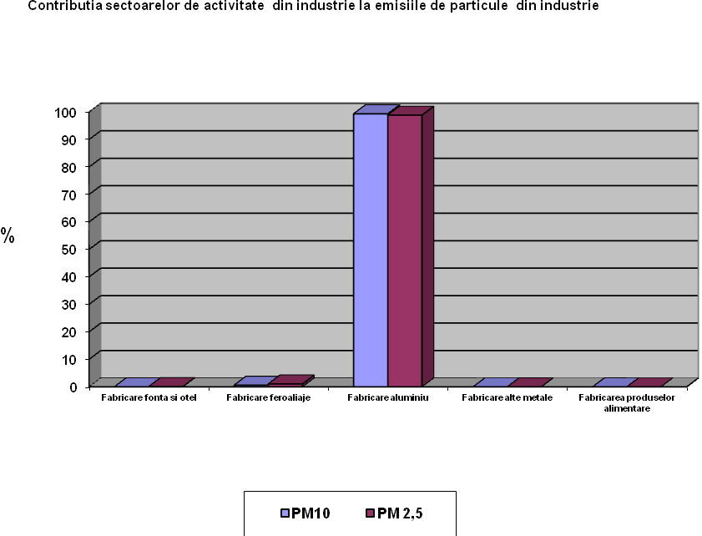

**COD INDICATOR**

Cod indicator România: **RO 38**

Cod indicator AEM: **APE 05**

**DENUMIRE**

**EMISII DE PARTICULE METALE GRELE**

**DEFINIŢIE**

Tendinţele emisiilor antropice de metale grele pe sectoare de activitate: producerea şi distribuţia energiei; utilizarea energiei în industrie; procese industriale; transportul rutier; transportul nerutier; comercial, instituţional şi rezidenţial; utilizarea solvenţilor şi a altor produse; agricultură; deşeuri; alte surse.

grafic 1.2.2.7 Contribuţia sectoarelor de activitate , la emisiile metale grele in anul 2015

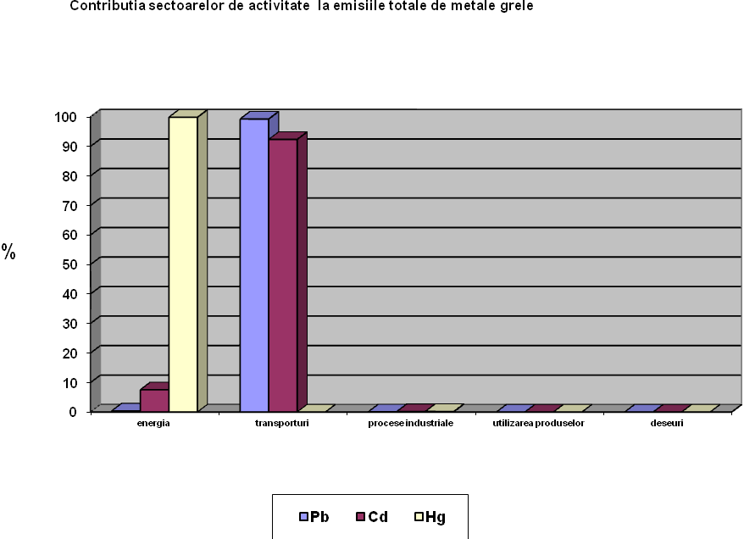

grafic 1.2.2.8 Contributia sectoarelor de activitate din industrie la emisiile de metale grele provenite din industrie in anul 2015

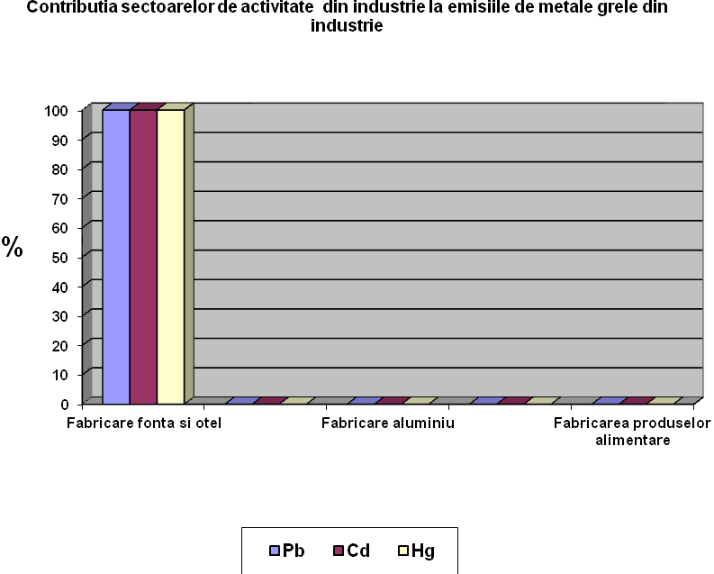

**COD INDICATOR**

Cod indicator România: **RO 39**

Cod indicator AEM: **APE 06**

**DENUMIRE**

**EMISII DE POLUANTI ORGANICI PERSISTENTI**

**DEFINIŢIE**

Tendinţele emisiilor antropice de poluanţi organici persistenţi, de hidrocarburi aromatice policiclice (HAP) ,pe sectoare de activitate: producerea şi distribuţia energiei; utilizarea energiei în industrie; procese industriale; transportul rutier; transportul nerutier; comercial, instituţional şi rezidenţial; utilizarea solvenţilor şi a altor produse; agricultură; deşeuri; alte surse.

grafic 1.2.2.9 Contribuţia sectoarelor de activitate, la emisiile de poluanti organici persistenti in anul 2015

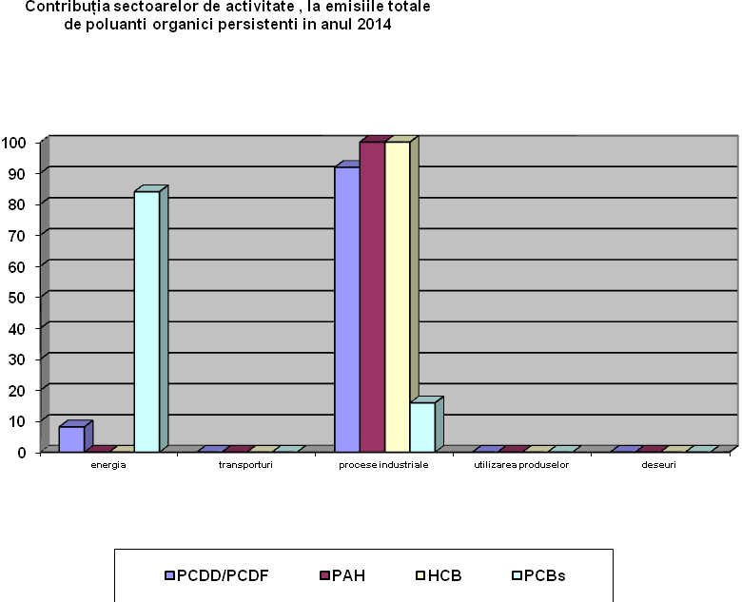

grafic 1.2.2.8 Contributia sectoarelor de activitate din industrie la emisiile de poluanti organici persistenti provenite din industrie in anul 2015

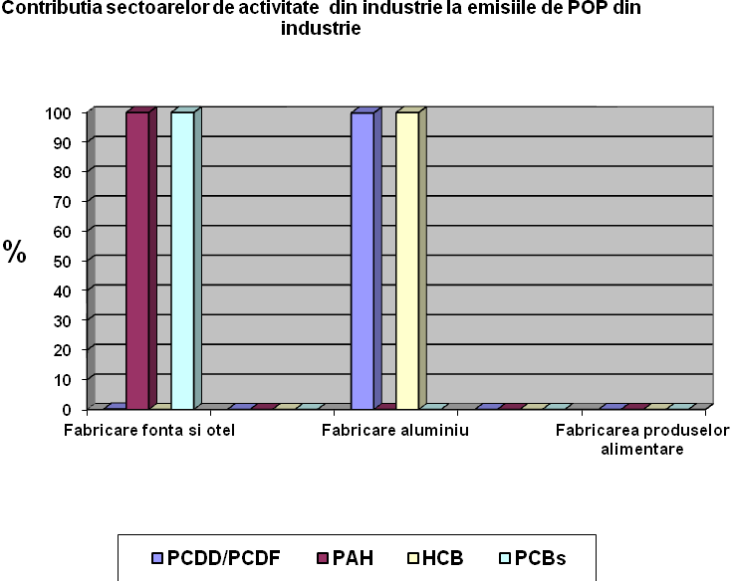

B. Alte date şi informaţii specifice

Majoritatea emisiilor de substante cu efect de acidifiere provin din sectorul energetic (cazul SOX) si din transporturi (cazul NOx si NH3). Emisiile provenite din industrie pentru acest tip de poluanti sunt infime si provin in totalitate din subsectorul Producere fonta si otel.

In ceea ce priveste emisiile de substanţe precursori ai ozonului, emisiile cele mai importante provin din sectorul transporturi, cu o usoara pondere in sectorul energetic pentru NOx si utilizarea produselor (pentru NMVOC). Emisiile din sectorul industrial sunt foarte mici, si de aceasta data fabricarea de fonta si otel având ponderea cea mai mare din subsectoarele de activitate specific industriale (pentru CO si NOx), urmand fabricarea produselor alimentare (pentru NMVOC). La acest poluant (NMVOC), fabricarea produselor alimentare are o pondere importanta in emisiile de tip industrial datorita in special proceselor de fermentatie ce apar in productia de paine.

Emisiile de particule provin in special din sectorul transporturi. Emisiile provenite din industrie pentru acest tip de poluanti sunt mici si provin aproape in totalitate din subsectorul Producere aluminiu secundar.

In cazul emisiilor de metale grele, Pb si Cd provin în special din transporturi, Hg din sectorul energetic. Din nou intâlnim emisii mici provenite din sectorul industrial, acestea venind in totalitate din subsectorul producere fonta şi oţel .

Poluanţii organici persistenţi provin in majoritate din sectorul industrial, de la fabricare fonta si otel si fabricare aluminiu secundar.

**I.2.3 Transportul**

**A. Indicatori specifici**

**COD INDICATOR**

Cod indicator România: **RO 01**

Cod indicator AEM: **CSI 01**

**DENUMIRE**

**EMISIILE DE SUBSTANŢE ACDIFIANTE**

**DEFINIŢIE**

Indicatorul urmăreşte tendinţele emisiilor antropice ale substanţelor acidifiante: oxizi de azot (NOx), amoniac (NH3) şi oxizi de sulf (SOx, SO2), la fiecare dintre acestea ţinânduse cont de potenţialul său acidifiant. Indicatorul oferă de asemenea informaţii referitoare la modificările survenite în emisiile provenite de la principalele sectoare sursă: producerea şi distribuţia energiei; utilizarea energiei în industrie; procesele industriale; transport rutier; transport nerutier; sectorul comercial, industrial şi gospodării; folosirea solvenţilor şi a produselor; agricultură; deşeuri; altele.

grafic 1.2.3.1 Contributia tipurilor de vehicule la emisiile de poluanti cu efect de acidifiere provenite din transporturi

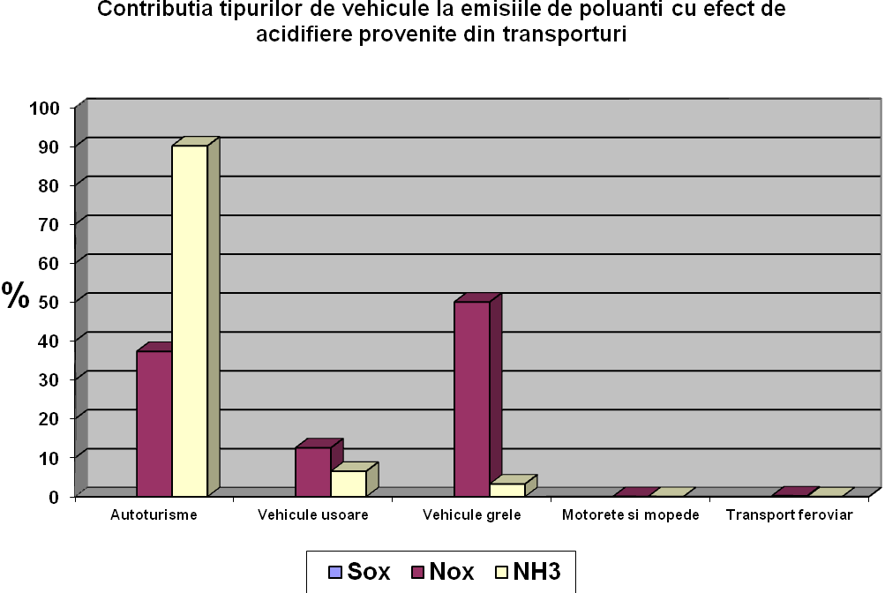

**COD INDICATOR**

Cod indicator România: **RO 02**

Cod indicator AEM: **CSI 02**

**DENUMIRE**

**EMISIILE DE PRECURSORI AI OZONULUI**

**DEFINIŢIE**

Indicatorul urmăreşte tendinţele emisiilor antropice de poluanţi precursori ai ozonului: oxizi de azot (NOx), monoxid de carbon (CO), metan (CH4) şi compuşi organici volatili nemetanici (COVNM) proveniţi din sectoarele: producerea şi distribuţia energiei; utilizarea energiei în industrie; procesele industriale; transport rutier; transport nerutier; sectorul comercial, industrial şi gospodării; folosirea solvenţilor şi a produselor; agricultură; deşeuri; altele.

grafic 1.2.3.2 Contributia tipurilor de vehicule la emisiile de poluanti precursori ai ozonului din transport in anul 2015

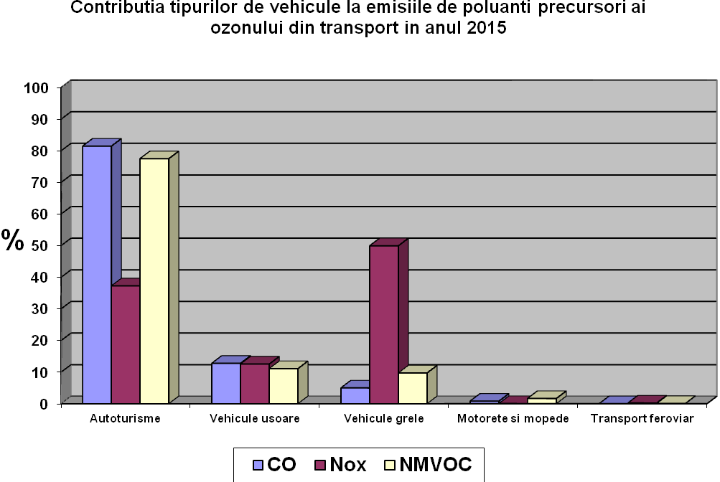

**COD INDICATOR**

Cod indicator România: **RO 03**

Cod indicator AEM: **CSI 03**

**DENUMIRE**

**EMISII DE PARTICULE PRIMARE SI PRECURSORI SECUNDARI DE PARTICULE**

**DEFINIŢIE**

Acest indicator prezintă tendinţele emisiilor de particule primare cu diametrul mai mic de 2,5 μm (PM2,5) şi respectiv 10 μm (PM10) şi de precursori secundari de particule (oxizi de azot (NOx), amoniac (NH3) şi dioxid de sulf (SO2), provenite de la surse antropice, pe sectoare sursă: producerea şi distribuţia energiei; utilizarea energiei în industrie; procese industriale; transportul rutier; transportul nerutier; comercial, instituţional şi rezidenţial; utilizarea solvenţilor şi a altor produse; agricultură; deşeuri; alte surse.

grafic 1.2.3.3 Contribuţia tipurilor de vehicule, la emisiile de particule primare în suspensie PM2,5 şi PM10, din transport, in anul 2015

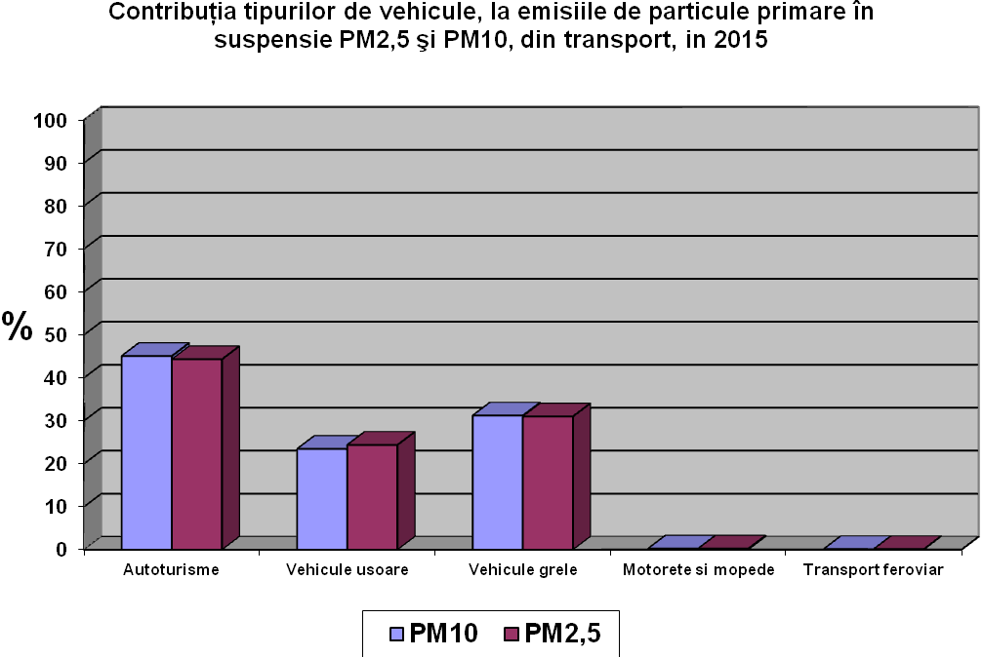

**COD INDICATOR**

Cod indicator România: **RO 38**

Cod indicator AEM: **APE 05**

**DENUMIRE**

**EMISII DE PARTICULE METALE GRELE**

**DEFINIŢIE**

Tendinţele emisiilor antropice de metale grele pe sectoare de activitate: producerea şi distribuţia energiei; utilizarea energiei în industrie; procese industriale; transportul rutier; transportul nerutier; comercial, instituţional şi rezidenţial; utilizarea solvenţilor şi a altor produse; agricultură; deşeuri; alte surse.

grafic 1.2.3.4 Contribuţia tipurilor de vehicule, la emisiile de metale grele din transport in anul 2015

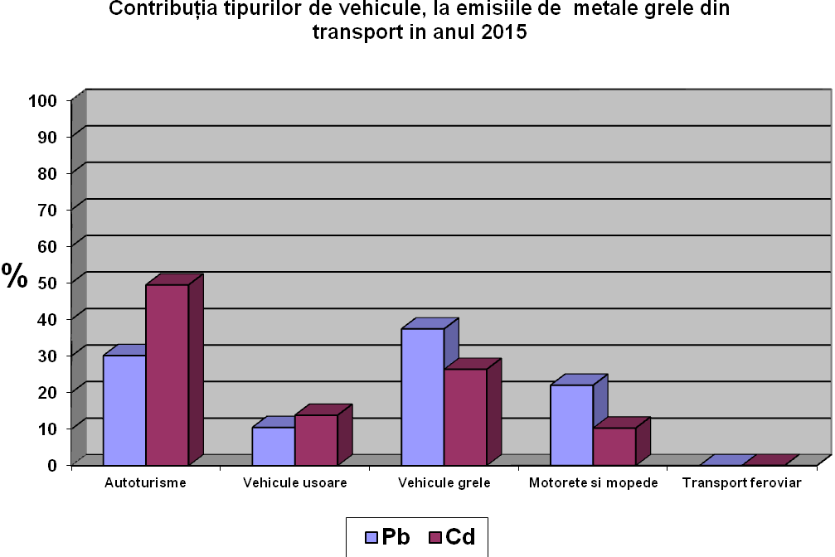

**COD INDICATOR**

Cod indicator România: **RO 39**

Cod indicator AEM: **APE 06**

**DENUMIRE**

**EMISII DE POLUANTI ORGANICI PERSISTENTI**

**DEFINIŢIE**

Tendinţele emisiilor antropice de poluanţi organici persistenţi, de hidrocarburi aromatice policiclice (HAP) ,pe sectoare de activitate: producerea şi distribuţia energiei; utilizarea energiei în industrie; procese industriale; transportul rutier; transportul nerutier; comercial, instituţional şi rezidenţial; utilizarea solvenţilor şi a altor produse; agricultură; deşeuri; alte surse.

**Pentru Poluantii organici persistenti nu au fost furnizate date privind emisiile din sectorul transport**

B. Alte date şi informaţii specifice

Emisiile de substante cu efect de acidifiere din cadrul sectorului transporturi provin pentru NOx de la Vehicule grele (ca nivel de emisie) si apoi de la autoturisme (datorita numarului mai mare)

Emisiile de precursori ai ozonului din cadrul sectorului transporturi provin in cea mai mare parte de la autoturisme (pentru CO şi NMVOC), urmat de vehicule usoare şi apoi de vehiculele grele. Pentru NOx ramân valabile comentariile de la pc. anterior

PM 10 şi PM 2,5 se comporta similar ca şi contribuţie a tipului de vehicul, emisiile provenind în primul rând de la autoturisme (nr mai mare), apoi de la vehiculele grele (emisii mai mari pt acest tip de vehicule), apoi urmand vehiculele usoare si foarte jos motoretele si mopedele.

Contributia este aproape identică în cazul emisiilor de metale grele, cu observaţia ca de data aecasta motoretele şi mopedele au cantitati de metale grele emise aproape egale cu cele ale vehiculelor usoare.

1.2.4 Agricultura

NU ESTE CAZUL PENTRU BUCURESTI

***I.3. Tendinţe şi prognoze privind poluarea aerului înconjurător***

**A. Indicatori specifici**

**COD INDICATOR**

Cod indicator România: **RO 01**

Cod indicator AEM: **CSI 01**

**DENUMIRE**

**EMISIILE DE SUBSTANŢE ACIDIFIANTE**

**DEFINIŢIE**

Indicatorul urmăreşte tendinţele emisiilor antropice ale substanţelor acidifiante: oxizi de azot (NOx), amoniac (NH3) şi oxizi de sulf (SOx, SO2), la fiecare dintre acestea ţinânduse cont de potenţialul său acidifiant. Indicatorul oferă de asemenea informaţii referitoare la modificările survenite în emisiile provenite de la principalele sectoare sursă: producerea şi distribuţia energiei; utilizarea energiei în industrie; procesele industriale; transport rutier; transport nerutier; sectorul comercial, industrial şi gospodării; folosirea solvenţilor şi a produselor; agricultură; deşeuri; altele.

grafic 1.3.1. Tendinta emisiilor de poluanti cu efect de acidifiere

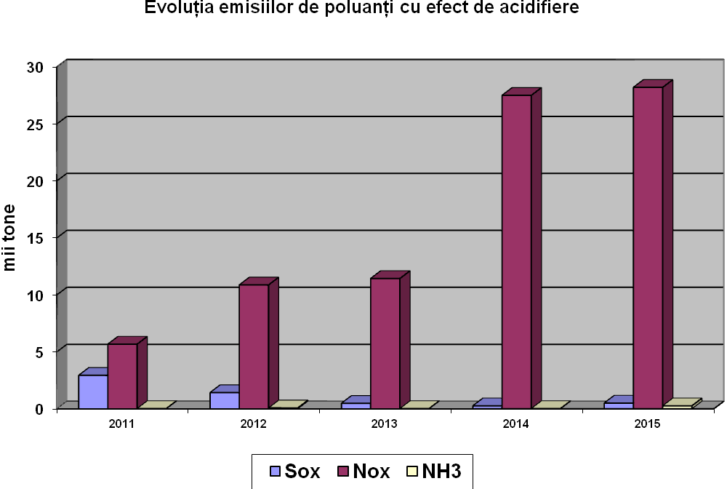

**COD INDICATOR**

Cod indicator România: **RO 02**

Cod indicator AEM: **CSI 02**

**DENUMIRE**

**EMISIILE DE PRECURSORI AI OZONULUI**

**DEFINIŢIE**

Indicatorul urmăreşte tendinţele emisiilor antropice de poluanţi precursori ai ozonului: oxizi de azot (NOx), monoxid de carbon (CO), metan (CH4) şi compuşi organici volatili nemetanici (COVNM) proveniţi din sectoarele: producerea şi distribuţia energiei; utilizarea energiei în industrie; procesele industriale; transport rutier; transport nerutier; sectorul comercial, industrial şi gospodării; folosirea solvenţilor şi a produselor; agricultură; deşeuri; altele.

grafic 1.3.2. Tendinţa emisiilor de precursori ai ozonului

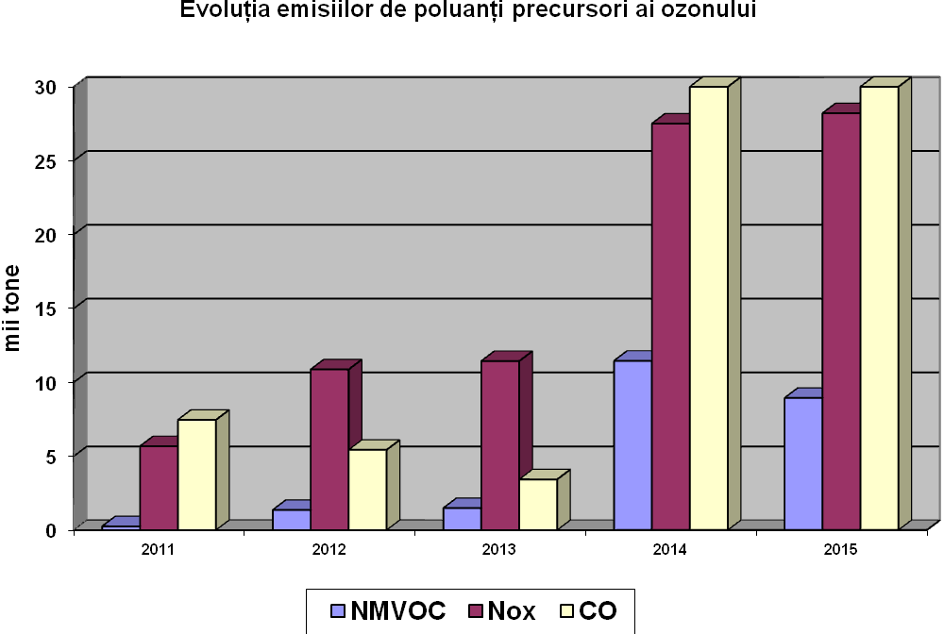

**COD INDICATOR**

Cod indicator România: **RO 03**

Cod indicator AEM: **CSI 03**

**DENUMIRE**

**EMISII DE PARTICULE PRIMARE SI PRECURSORI SECUNDARI DE PARTICULE**

**DEFINIŢIE**

Acest indicator prezintă tendinţele emisiilor de particule primare cu diametrul mai mic de 2,5 μm (PM2,5) şi respectiv 10 μm (PM10) şi de precursori secundari de particule (oxizi de azot (NOx), amoniac (NH3) şi dioxid de sulf (SO2), provenite de la surse antropice, pe sectoare sursă: producerea şi distribuţia energiei; utilizarea energiei în industrie; procese industriale; transportul rutier; transportul nerutier; comercial, instituţional şi rezidenţial; utilizarea solvenţilor şi a altor produse; agricultură; deşeuri; alte surse.

grafic 1.3.3. Tendinţa emisiilor de particule primare în suspensie

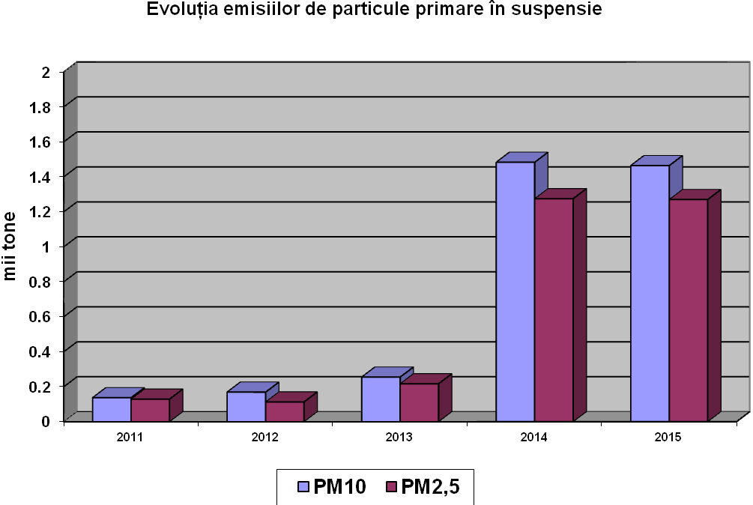

**COD INDICATOR**

Cod indicator România: **RO 38**

Cod indicator AEM: **APE 05**

**DENUMIRE**

**EMISII DE PARTICULE METALE GRELE**

**DEFINIŢIE**

Tendinţele emisiilor antropice de metale grele pe sectoare de activitate: producerea şi distribuţia energiei; utilizarea energiei în industrie; procese industriale; transportul rutier; transportul nerutier; comercial, instituţional şi rezidenţial; utilizarea solvenţilor şi a altor produse; agricultură; deşeuri; alte surse.

grafic 1.3.4. Tendinţa emisiilor de metale grele

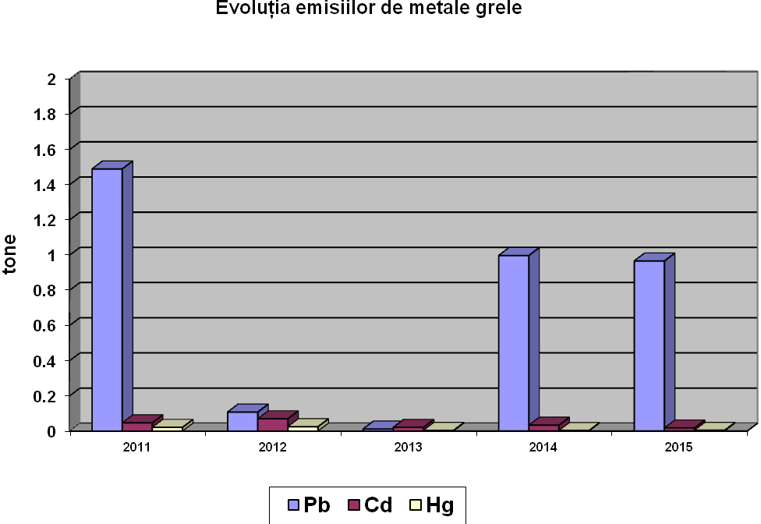

**COD INDICATOR**

Cod indicator România: **RO 39**

Cod indicator AEM: **APE 06**

**DENUMIRE**

**EMISII DE POLUANTI ORGANICI PERSISTENTI**

**DEFINIŢIE**

Tendinţele emisiilor antropice de poluanţi organici persistenţi, de hidrocarburi aromatice policiclice (HAP) ,pe sectoare de activitate: producerea şi distribuţia energiei; utilizarea energiei în industrie; procese industriale; transportul rutier; transportul nerutier; comercial, instituţional şi rezidenţial; utilizarea solvenţilor şi a altor produse; agricultură; deşeuri; alte surse.

grafic 1.3.5. Tendinta emisiilor de poluanti organici persistenţi

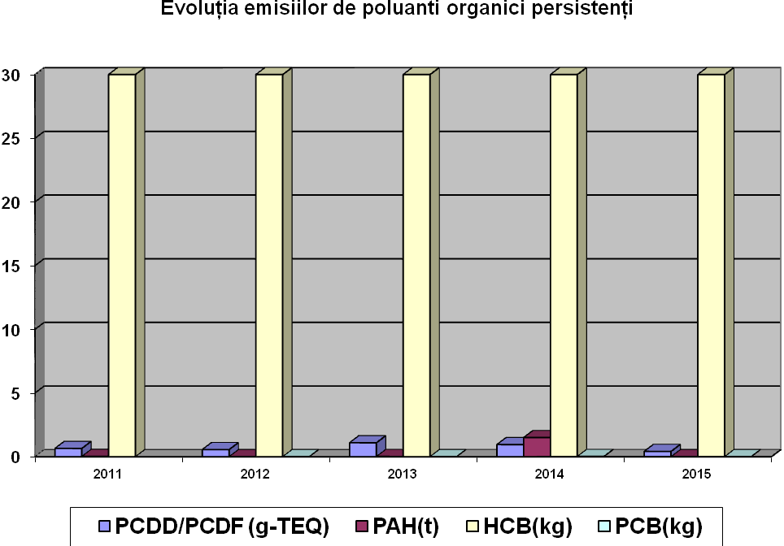

B. Alte date şi informaţii specifice

Emisiile de Sox sunt în scădere , în principal datorită reducerii cantităţilor de păcură utilizate de către CET-uri pentru producerea de energie termică

Emisiile de Nox sunt in creştere accentuată în ultimii 3 ani, în special datorită traficului rutier.

Emisiiele de NH3 prezintă o uşoară fluctuaţie de la an la an, când de scădere, când de creştere, nu poate fi estimată o tendinţă de evoluţie a emisiilor

Compuşii organici volatili nemetanici (NMVOC) prezintă o evoluţie similară cu cea a Nox, tot datorită contribuţiei traficului

Pentru CO s-a observat o descreştere a emisiilor in primii 5 ani, urmată de o creştere foarte mare în anul 2014 si 2015, datorită emisiilor calculate din trafic

Emisiile de particule PM10 si PM 2,5 au inregistrat o usoara descrestere, urmata de o crestere mare în anul 2014 si 2015

Emisiile de metale grele au fost constante in anii 2010-2011, a urmat o scădere bruscă in anii 2012 şi 2013, apoi o nouă creştere în anul 2014 si 2015

Emisiile de POP sunt aproximativ aceleaşi pe parcursul celor 5 ani, făra variaţii semnificative.

Trebuie menţionat că la majoritatea poluanţilor, creşterea semnificativă a emisiilor în anul 2014 se datorează emisiilor provenite din trafic (valori mult mai mari de emisie faţă de anii anteriori). Aceste emisii au fost calculate de ANPM pe baza datelor transmise de RAR, cu programul COPERT

**I.4. Politici, acţiuni şi măsuri pentru îmbunătăţirea calităţii aerului înconjurător**

În anul 2015 s-a continuat punerea în aplicare a Programului Integrat de Gestionare a Calităţii Aerului pentru Municipiul Bucureşti. Acesta a fost iniţiat în anul 2007 de o comisie tehnică din care au făcut parte reprezentanţi ai Primăriei Municipiului Bucureşti, ai primăriilor de sector, Garda de Mediu – Comisariatul Municipiului Bucureşti, Direcţia de Sănătate Publică, Registrul Auto Român şi Electrocentrale Bucureşti SA. Acest Program a fost aprobat de CGMB în anul 2008 şi a fost revizuit în anul 2010.

Programul conţine măsuri destinate îmbunătăţirii calităţii aerului menite să reducă concentraţiile de poluanţi, în special în zona centrală, unde sursa cea mai importantă de poluare o reprezintă traficul rutier. Există măsuri şi pentru sursele fixe, în special legate de şantierele de construcţii (respectarea prevederilor autorizaţiilor de construire şi controlul organizărilor de şantier etc) şi centralele electrotermice, sau măsuri care vizează spaţiile verzi (pentru asigurarea suprafeţei de spaţiu verde/locuitor prevăzută de Directivele Europene, plantări de arbori şi material dendricol etc) şi stimularea folosirii bicicletelor (realizare căi de rulare). De asemenea, există măsuri care prevăd promovarea unui transport în comun integrat de o calitate înaltă şi nepoluant (modernizarea infrastructurii, acoperirea zonei centrale cu mijloace de transport cu expunere scăzută la blocaje în trafic, sistem automatizat de management al traficului etc). Programul include şi un capitol cu măsuri dedicate îmbunătăţirii activităţii de salubrizare a oraşului (introducerea de mijloace mecanizate, stropire străzi etc).

De mentionat ca, o data cu aparitia HG 257/2014 privind aprobarea metodologiei de elaborare a planurilor de calitate a aerului, responsabilitatea elaborarii noului plan de calitate a aerului cade in sarcina Primariei Municipiului Bucuresti. In acest sens, PMB a initiat in luna octombrie 2015 elaborarea planului de calitate a aerului, urmand ca pana la sfarsitul anului 2016 acesta sa fie supus dezbaterii publice si sa fie adoptat prin hotarare de consiliu General

.

**Capitolul II**

**APA**

**Informaţiile prezentate în acest capitol provin de la CN Apele Române, si multe dintre acestea sunt prezentate doar totalizat, la nivel national**

**II.1. Resursele de apă, Cantităţi şi debite**

**II.1.1 Stare, presiuni şi consecinţe**

* + 1. **II.1.1.1 Resurse de apă potenţiale şi tehnic utilizabile**

**A. Indicatori specifici – *nu este cazul***

**B. Alte date şi informaţii specifice**

Datele deţinute privind resursele de apă sunt pentru întreg spaţiu hidrografic al Romaniei.Nu deţinem date la nivel de judeţ

**Tabel nr. II.1.1.1. Resursele de apă potenţiale şi tehnic utilizabile total Romania**

|  |  |  |
| --- | --- | --- |
|  |  | ***Tabelul II.1.1.1*** |
| Anii | Resursa teoretica | Resursa utilizabilă |
| 2010 | 134600000 | 39363985 |
| 2011 | 134600000 | 39270803 |
| 2012 | 134600000 | 39270803 |
| 2013 | 134600000 | 38346760 |
| 2014 | 134600000 | 38346760 |
| 2015 | 134600000 | 38346760 |

**II.1.1.2 Utilizarea resurselor de apă**

Indicele de exploatare a apei (WEI) nu se poate calcula pentru ca resursa utilizabilă este pe bazine hidrografice şi nu pe judeţe.

|  |  |  |  |  |  |  |  |  |
| --- | --- | --- | --- | --- | --- | --- | --- | --- |
| ***Tabelul II.1.1.2.1.*** Evoluţia cerinţei de apă comparativ cu prelevarea volumelor de apă (mii m3) | | | | | | | | |
|  |  |  |  |  |  |  |  |  |
| *Sursă* | *Populaţie* | | *Industrie* | | *Agricultură* | | *TOTAL* |  |
| *Cerinţă* | *Prelevat* | *Cerinţă* | *Prelevat* | *Cerinţă* | *Prelevat* | *Cerinţă* | *Prelevat* |
| Suprafaţă | 705801 | 574015 | 2072291 | 1431059 | 678065 | 503332 | 3456157 | 2508406 |
| 676822 | 538041 | 1893667 | 1678837 | 654120 | 647135 | 3224609 | 2864013 |
| 597740 | 558094 | 1731890 | 1578079 | 689127 | 735573 | 3018757 | 2871746 |
| 617004 | 514753 | 1927355 | 1427053 | 829435 | 768548 | 3373794 | 2710354 |
| 669012 | 542360 | 2010819 | 1341359 | 850863 | 816313 | 3530694 | 2700032 |
| 568137 | 546976 | 1782359 | 1285454 | 875837 | 910626 | 3226333 | 2743056 |
| Subteran | 448820 | 380652 | 277063 | 219975 | 26714 | 23494 | 752597 | 624121 |
| 449952 | 378558 | 293119 | 197923 | 41354 | 23499 | 784425 | 599980 |
| 412498 | 411522 | 242297 | 156086 | 28592 | 30150 | 683387 | 597758 |
| 453685 | 400677 | 181544 | 153620 | 30386 | 25924 | 665615 | 580221 |
| 435448 | 397883 | 179770 | 129393 | 31460 | 27903 | 646678 | 555179 |
| 434382 | 420464 | 173783 | 134530 | 35993 | 35365 | 644158 | 590359 |
| Dunăre | 94717 | 77871 | 3258604 | 2796150 | 885223 | 212447 | 4238544 | 3086468 |
| 97461 | 84147 | 2971519 | 2750643 | 623163 | 293991 | 3692143 | 3128781 |
| 92518 | 82633 | 2830627 | 2602250 | 561716 | 327830 | 3484861 | 3012713 |
| 89748 | 64277 | 2792627 | 2721731 | 548205 | 340143 | 3430580 | 3126151 |
| 84774 | 76607 | 2474334 | 2685627 | 472783 | 234995 | 3031891 | 2997229 |
| 69200 | 62869 | 2449640 | 2716769 | 302339 | 344753 | 2821179 | 3124391 |
| Marea Neagră |  |  |  |  |  |  |  |  |
|  |  |  | 8879 |  |  |  | 8879 |
|  | 84 | 8584 | 9802 |  |  | 8584 | 9886 |
| 63 | 62 | 8964 | 10046 |  | 45 | 9027 | 10153 |
| 63 | 63 | 8804 | 13198 | 36 | 33 | 8867 | 13294 |
| 61 | 49 | 11802 | 7011 | 0 | 0 | 11863 | 7060 |
| TOTAL 2010 | *1249338* | *1032538* | *5607958* | *4447184* | *1590002* | *739273* | *8447298* | *6218995* |
| TOTAL 2011 | *1224235* | *1000746* | *5158305* | *4627403* | *1318637* | *964625* | *7701177* | *6592774* |
| TOTAL 2012 | *1102756* | *1052333* | *4813398* | *4346217* | *1279435* | *1093553* | *7195589* | *6492103* |
| TOTAL 2013 | *1160500* | *979769* | *4910490* | *4312450* | *1408026* | *1134660* | *7479016* | *6426879* |
| TOTAL 2014 | *1189297* | *1016913* | *4673727* | *4169577* | *1355142* | *1079244* | *7218166* | *6265734* |
| TOTAL 2015 | *1071780* | *1030358* | *4417584* | *4143764* | *1214169* | *1290744* | *6703533* | *6464866* |

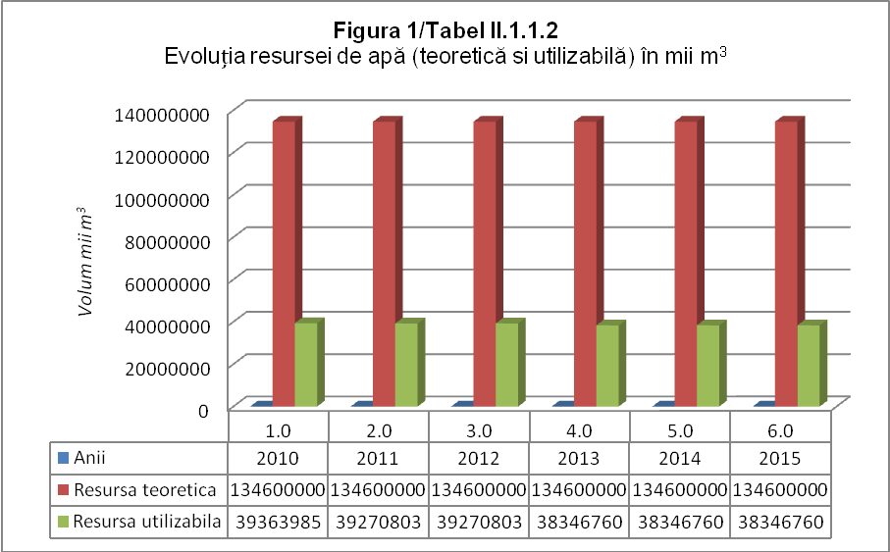

***Tabelul II.1.1.2.2.*** Evoluţia cerinţei de apă comparativ cu prelevarea volumelor de apă (%)



**II.1.1.3 Evenimente extreme produse de debitele cursurilor de apă**

**NU deţinem date**

**II.1.1.4 Schimbări hidromorfologice ale cursurilor de apă**

**NU deţinem date**

**II.1.2 Prognoze**

**II.1.2.1 Disponibilitatea, cererea şi deficitul de apă**

***Disponibilitatea resurselor de apă actuală***

Pentru a determina disponibilitatea resurselor de apă pe bazine hidrografice se face calculul resursei medii de apă (în regim natural şi amenajat) pentru perioade caracteristice, în cazul de faţă 1991-2013.

Scurgerea medie, utilă în gestiunea resurselor de apă, oferă informaţii asupra potenţialului resurselor de apă dintr-un bazin hidrografic, reprezentând cel mai general indicator al acestora.

În evaluarea resurselor de apă ale râurilor este necesară cunoaşterea caracteristicilor scurgerii medii pe o perioadă lungă de timp (peste 20 de ani) care pot fi exprimate sub forma următorilor parametrii: *debitul lichid* (, m3/s), *debitul de apă mediu specific* (, l/s/km2), *volumul scurgerii medii* (W, mil.m3) şi *stratul scurs* (h, mm).



Analiza s-a făcut pe baza debitului mediu şi a volumului scurgerii medii lunare şi anuale.

*Volumul de apă mediu* sau *resursa de apă medie* sau *stocul mediu* reprezintă cantitatea de apă transportată de râu într-o anumită perioadă de timp.

Pentru determinarea resursei de apă la nivel naţional **s-au luat în considerare datele de la 364 staţii hidrometrice**, reprezentativ distribuite pe bazine/spaţii hidrografice (figura II.1.2.1.1):

* Bazinul hidrografic Tisa: 10 staţii hidrometrice,
* Bazinul hidrografic Someş: 23 staţii hidrometrice,
* Bazinul hidrografic Crişuri: 20 staţii hidrometrice,
* Bazinul hidrografic Mureş: 44 staţii hidrometrice,
* Spaţiul hidrografic Banat: 43 staţii hidrometrice,
* Bazinul hidrografic Jiu: 30 staţii hidrometrice,
* Bazinul hidrografic Olt: 55 staţii hidrometrice,
* Spaţiul hidrografic Argeş - Vedea: 24 staţii hidrometrice,
* Bazinul hidrografic Ialomiţa: 16 staţii hidrometrice,
* Bazinul hidrografic Siret: 44 staţii hidrometrice,
* Bazinul hidrografic Prut: 30 staţii hidrometrice,
* Spaţiul hidrografic Dobrogea – Litoral: 16 staţii hidrometrice,
* Spaţiul hidrografic al Dunării: 9 staţii hidrometrice

La aceste staţii s-au determinat direct valorile debitelor medii lunare, anuale şi multianuale pentru perioada 1991-2013. Datele au fost calculate atât în ipoteza regimului natural cât şi influenţat (amenajat) de curgere în vederea identificării diferenţelor dintre cele două tipuri de regim.

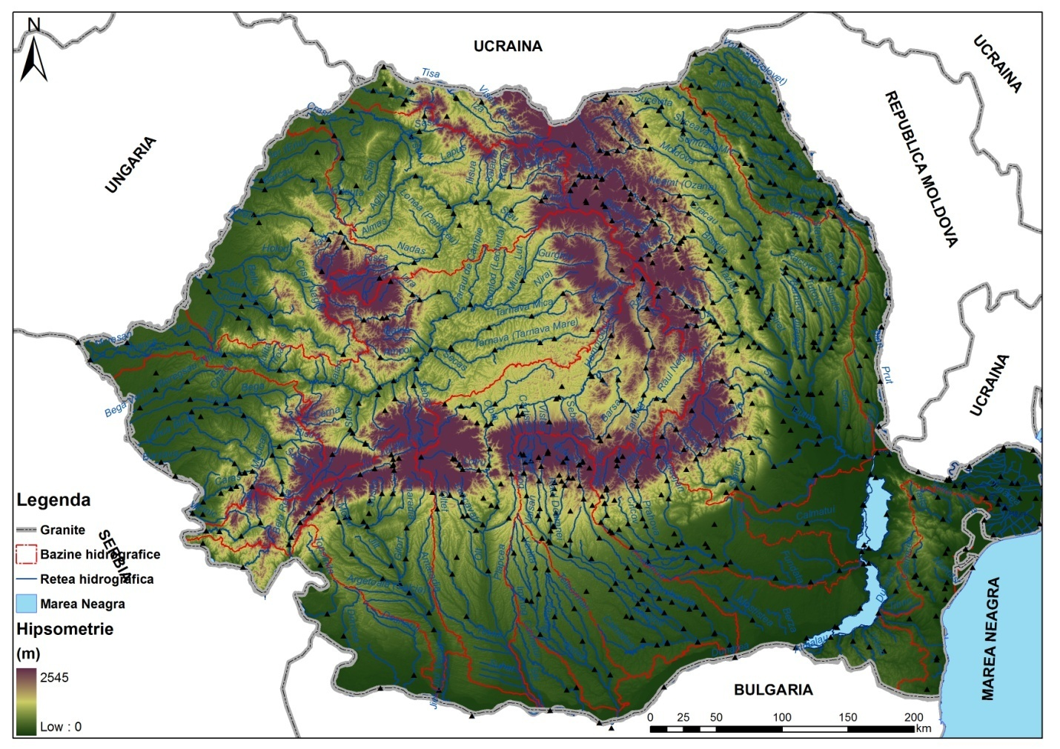

*Figura II.1.2.1.1 Distribuţia staţiilor hidrometrice selectate la nivel bazinal şi naţional*

Analiza complexă a datelor scoate în evidenţă marea variabilitate spaţială şi temporală a scurgerii medii respectiv a volumul mediu de apă, generată de ansamblul factorilor fizico – geografici.

Evaluarea cât mai corectă a stocului mediu multianual şi a distribuţiei sale pe bazine hidrografice, prezintă o mare importanţă pentru activitatea de gospodărire a apelor. O strategie pentru dezvoltarea resurselor de apă, adică acoperirea cerinţelor folosinţelor de apă în evoluţia lor, nu este posibilă fără o cunoaştere cât mai exactă a resurselor de apă. Dar nici evaluarea potenţialului acestor resurse de apă nu este posibilă fără existenţa unor date hidrologice sigure, determinate pe baza unor valori aduse la zi, pe o perioadă de timp destul de îndelungată pentru a putea include variaţiile multianuale ale regimului apelor.

În tabelul nr. II.1.2.1.1 este prezentată resursa naturală (RN) şi în regim amenajat (actuala-RA) corespunzătoare pentru perioada 1991-2013 pentru principalele bazine hidrografice.

*Tabel nr. II.1.2.1.1 Resursa de apă naturală şi în regim amenajat la nivel naţional*

|  |  |  |
| --- | --- | --- |
| Bazinul hidrografic | Resursa de apă  (mil.mc) | |
| RN | RA |
| Tisa | 2504 | 2485 |
| Someş | 4406 | 4428 |
| Crişuri | 2934 | 2828 |
| Mureş | 5988 | 5842 |
| Bega – Timiş - Caraş | 2412 | 2364 |
| Nera – Cerna | 1187 | 988 |
| Jiu | 1718 | 1739 |
| Olt | 3421 | 3304 |
| Vedea | 279 | 282 |
| Argeş | 2321 | 2060 |
| Ialomiţa | 1289 | 1145 |
| Dunărea | 801 | 801 |
| Siret | 7959 | 7420 |
| Prut | 586 | 630 |
| Dobrogea – Litoral | 101 | 101 |
| **Total România** | **37906** | **36417** |

***Prognoza disponibilului de apă***

În prezent, pentru a putea vorbi despre o estimare a resurselor de apă pe bazine hidrografice este necesar a lua în considerare efectul schimbărilor climatice asupra resurselor de apă.

Estimarea impactului schimbărilor şi variabilităţilor climatice asupra regimului hidrologic dintr-un bazin hidrografic se bazează pe simulările de lungă durată realizate cu ajutorul unui model hidrologic, utilizând ca date de intrare seriile de precipitaţii şi temperaturi rezultate din simulările de evoluţie climatică realizate cu ajutorul unui model meteorologic regional.

Pentru estimarea impactului schimbărilor climatice asupra regimului scurgerii pe râurile din România, în ceea ce priveşte debitele medii anuale, s-au prelucrat şi s-au completat, acolo unde a fost cazul, rezultatele obţinute în cadrul studiilor complexe elaborate la nivel naţional (teme şi proiecte) sau internaţional (proiecte) în cadrul Institutului Naţional de Hidrologie şi Gospodărire a Apelor. Calculele s-au efectuat pentru 12 râuri din cele 11 bazine/spaţii hidrografice din România, şi anume: Vişeu, Iza, Tur, Someş, Crasna, Mureş, Jiu, Olt, Vedea, Argeş, Ialomiţa, şi Siret, urmând ca în viitor să se definitiveze calculele şi pentru celelate râuri.

Ca urmare a tendinţelor de variaţie a parametrilor meteorologici, în urma analizei simulărilor evoluţiei debitelor pe perioada viitoare (de ex. 2021-2050) faţă de perioada de referinţă (de ex. 1971-2000), se observă următoarele modificări ale regimului debitelor medii multianuale, pentru râurile studiate:

* Vişeu: scădere de cca. – 0,1 %; Iza: scădere de cca. -1,9 %; Tur: scădere de cca. – 2.5 %; Someş: creştere de cca.6,2 %; Crasna: scădere de cca.-9,4 % ; Mureş: scădere de cca.-9,9 %; Jiu: scădere de cca. -11,0 %; Olt: scădere de cca. -9,5 %; Vedea: scădere de cca.-24,6 %; Argeş: scădere de cca. -8,6 % ; Ialomiţa: scădere de cca. -5,8 % ; Siret: scădere de cca. -9,6 %.

***Nota:*** Datele şi informatiile prezentate mai sus sunt extrase din Studiul *“Identificarea principalelor zone potenþial deficitare din punct de vedere al resursei de apã, la nivel naþional, în regim actual ºi în perspectiva schimbãrilor climatice*”, elaborat de Institutul Naþional de Hidrologie ºi Gospodãrire a Apelor, la solicitarea AN ”Apele Române” în anul 2015.

***Cererea de apă***

Prognoza cerinţei de apă s-a determinat în anul 2014 în cadrul studiului: ***Actualizarea studiilor de fundamentare a P.A.B.H. - Evaluarea cerinţelor de apă (an de referinţă 2011) la nivelul bazinelor hidrografice pentru orizontul de timp 2020 şi 2030*.**

Pentru realizarea prognozei cerinţelor de apă pentru orizontul de timp 2020-2030 a fost aplicată „*Metodologia de prognoză a cerinţelor de apă* *ale folosinţelor”*, elaborată în cadrul Institutului Naţional de Hidrologie şi Gospodărire a Apelor, metodologie aplicată în elaborarea Planului Naţional de Amenajare a Bazinelor Hidrografice, parte componentă a Schemei Directoare de Amenajare şi Management a Bazinelor Hidrografice.

Prognoza cerinţei de apă s-a determinat prin metode specifice de prognoză pentru fiecare categorie de folosinţă de apă:

* Populaţie;
* Industrie;
* Irigaţii;
* Zootehnie;
* Acvacultură/piscicultură.

În elaborarea ***prognozei cerinþelor de apã pentru populaþie*** s-a ţinut cont de:

* datele puse la dispoziţie de Institutul Naţional de Statistică prin Recensământul Populaţiei şi Locuinţelor realizat în anul 2011;
* datele statistice privind evoluţia populaţiei din România realizată de Organizaţia Naţiunilor Unite (Departamentul pentru Economie şi Afaceri Sociale – Divizia Populaţiei) în lucrarea „World Population Prospects: The 2012 Revision” publicată la 13 iunie 2013;
* repartiţia populaţiei pe medii de locuire;
* coeficientul de creştere a gradului de urbanizare pentru România (conform statisticii Organizaţiei Naţinunilor Unite (Departamentul pentru Economie şi Afaceri Sociale – Divizia Populaţiei) din lucrarea „World Urbanization Prospects: The 2011 Revision. Average Annual Rate of Change the Percentage Urban by Major Area, Region and Country” publicată în octombrie 2012;
* prognoza evoluţiei populaţiei pentru orizontul de timp 2020-2030;
* rata de utilizare a apei pentru populaţie în zonele urbane/rurale, la nivelul României;
* prevederile *Programului Operaţional Sectorial de Mediu* (POS MEDIU).

Prognoza cerinþelor de apã pentru populaţie s-a realizat pentru trei scenarii în funcþie de rata fertilitãþii: scenariul minimal (rata scãzutã a fertilitãþii), scenariul mediu (rata medie a fertilitãþii) ºi scenariul maximal (rata ridicatã a fertilitãþii).

***Prognoza cerinþelor de apã pentru industrie***s-a determinat prin metoda prelevãrilor pe locuitor, având la bază:

* volumul de apa industrială prelevat la nivelul anului de referinţă, volum ce a fost preluat din Balanţa Apei elaborată de Administraţia Naţionala „Apele Române” ;
* populaţia la nivelul anului de referinţă;
* evoluţia principalilor indicatori economico - sociali furnizată de Comisia Naţională de Prognoză, prin publicaţia "*Proiecţia principalilor indicatori economico - sociali în profil teritorial până în 2016*", publicat în iunie 2013. Ca şi în cazul prognozei cerinţelor de apă pentru populaţie, prognoza cerinţei de apă pentru industrie s-a realizat pentru trei scenarii de prognoză.

Pentru determinarea cerinţei de apă pentru industrie pentru orizontul de timp 2020 - 2030 se prevăd 3 scenarii de prognoză:

Pentru calculul ***prognozei cerinþelor de apã pentru irigaþii***s-au luat în considerare:

* volumele de apă prelevate pentru irigaţii în anii anteriori etapei de calcul;
* suprafeţele prognozate a fi irigate in conformitate cu Strategia Investiţiilor în Sectorul Irigaţiilor, elaborată de Fidman Merk at S.R.L. (Ianuarie 2011) pentru Ministerul Agriculturii şi Dezvoltării Rurale – Proiectul de Reabilitare şi Reformă a Sectorului de Irigaţii
* suprafeţele prognozate a fi amenajate pentru irigaţii cu normele de udare aferente la nivel naţional, conform informaţiilor primite de la ANIF.

Calculele de prognoză s-au realizat pe trei scenarii de prognoză.

***Prognoza cerinþelor de apã pentru zootehnie***se referã în mod exclusiv la cerinþa de apã necesarã creºterii animalelor în regim industrial, pentru animalele crescute în gospodãriile poulaþiei volumele de apã necesare s-au considerat a fi înglobate în cerinþa de apã din mediul rural.

Pentru calcul prognozei cerinþelor de apã pentru zootehnie s-au luat in considerare:

* datele furnizate de Institutul Naţional de Statistică ce cuprind efectivele de animale, pe categorii de animale, forme de proprietate, macroregiuni, regiuni de dezvoltare şi judeţe pentru anul de referinţă (2011) ;
* numărul populaţiei la nivelul anului de referinţă;
* prognoza numărului de locuitori pentru orizontul de timp 2020-2030 determinată anterior;
* cerinţa medie de apă pentru animalele crescute în regim industrial.

Calculele de prognoză s-au realizat pentru trei scenarii de prognoză.

***Prognoza cerinþelor de apã pentru acvaculturã/pisciculturã***s-a realizat luând în considerare:

* volumule de apă prelevate în anii anteriori pentru acvacultură/piscicultură, volume ce au fost preluate din Balanţa Apei elaborată de Administraţia Naţionala „Apele Române” ;
* suprafeţele amenajărilor piscicole – pepiniere şi crescătorii potrivit Registrului Unităţilor de Acvacultură (RUA actualizarea martie 2014) a Agenţiei Naţionale pentru Pescuit şi Acvacultură.

Calculele de prognozã s-au realizat pentru un scenariu de prognozã.

In tabelul nr. *II.1.2.1.2* se prezintă cerinţa de apă, la nivelul României, pe folosinţe de apă şi pe orizonturi de timp, pentru scenariul mediu.

Tabel nr. *II.1.2.1.2* Centralizator privind cerinţa de apă pentru orizonturile de timp 2020 şi 2030

|  |  |  |
| --- | --- | --- |
| **Folosinþa de apã** | **CERINÞA DE APÃ (mil. mc)** | |
| **2020** | **2030** |
| Populaþie | 2.088 | 2.097 |
| Industrie | 6.664 | 7.383 |
| Irigaþii | 562 | 1.689 |
| Zootehnie | 172 | 164 |
| Acvaculturã | 818 | 949 |
| **Total România** | **10.304** | **12.282** |

În figura *II.1.2.1.2* este reprezentată prognoza cerinţei de apă totală la nivel naţional pentru orizontul de timp 2015 - 2030.

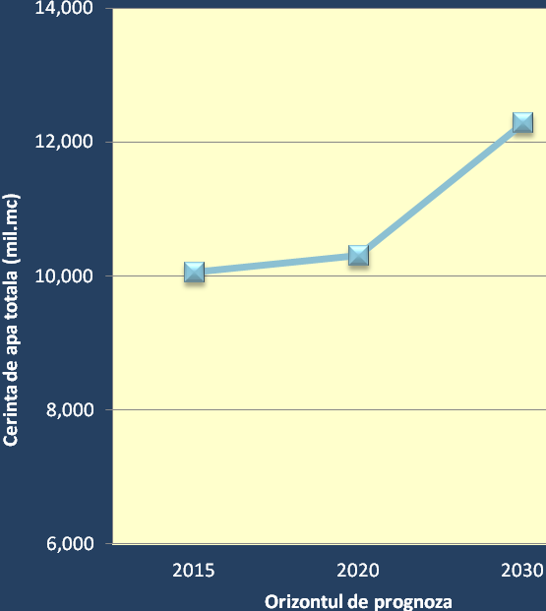

*Figura II.1.2.1.2 Prognoza cerinţei de apă totală la nivel naţional pentru*

*orizontul de timp 2015 -2030.*

***Bilanţul apei***

Fără studii disponibile.

**II.1.2.2. Riscurile şi presiunile inundaţiilor**

**A. Pentru indicatorul RO 53- CLIM 17 nu au putut fi obţinute date**

**B. Alte date şi informaţii specifice : INUNDAŢII**

Inundaþiile reprezintã unul dintre hazardele principale din þara noastrã, care prin intensitate ºi amploare ameninþã populaþia, activitatea economicã, mediul, valorile culturale ºi de patrimoniu.

În România inundaþiile sunt posibile pe tot parcursul anului, acestea având ca sursã revãrsãri naturale ale cursurilor de apã, precipitaþiile abundente, topirea zãpezilor, blocajele datorate podurilor de gheaþã sau plutitorilor, etc.

Practica mondialã a demonstrat cã apariþia inundaþiilor nu poate fi evitatã, însã ele pot fi gestionate, iar efectele lor pot fi reduse printr-un proces sistematic, reprezentat de mãsuri ºi acþiuni menite sa contribuie la diminuarea riscului asociat acestor fenomene.

În urma analizãrii ºi prelucrãrii hãrþilor de hazard ºi de risc la inundaþii elaborate la nivelul fiecãrui bazin/spaþiu hidrorafic din România, aferente scenariului mediu, corespunzãtor debitului maxim cu probabilitatea de depãºire 1%, respectiv inundaþii care se pot produce în medie **o data la 100 de ani** a rezultat, pentru teritoriul þãrii, o serie de date ºi informaþii care constituie o serie indicatori care descriu consecinþele pe care inundaþiile le pot avea asupra populaþiei ºi mediului înconjurãtor:

* Populaţiapotenţial afectată în acest scenariu se regăseşte repartizată în aproximativ 3.783 de localităţi răspândite pe întreg teritoriul ţării noastre si reprezintă cca. 4% (aproximativ 830.000 loc. din totalul populaţiei României); cele mai afectate judeţe din punct de vedere al populaţiei situate în interiorul zonelor inundabile sunt: Bihor, Mureş, Braşov şi Cluj;
* 33 de instalaţii I.E.D (instalaţii privind emisiile industriale – desemnate prin Directiva „Industrial Emissions Directive”) sunt supuse riscului de a fi inundate pe teritoriul României;
* Siturile de importanţă comunitară SCI, ariile de protecţie specială avifaunistică SPA, habitate, zone vulnerabile; la nivelul ţării 469 de zone protejate se regăsesc în zone inundabile, detaliate astfel: 204 zone protejate pentru captarea apei în scopul consumului uman; 79 de arii de protecţie specială avifaunistică (SPA), 86 de situri de importanta comunitară (SCI), şi 100 de arii naturale protejate de interes national;
* Infrastructura afectată: aproximativ 700 km de cale ferată ar putea fi afectată de inundaţii, 650 km de drum national/european; 1300 km de drum judeţean şi 1000 km de drum comunal;
* Patrimoniului culturalpoate fi afectat de efectele negative ale inundaţiilor. În acest sens pentru România au fost luate în considerare bisericile, monumentele şi muzeele aflate în interiorul zonelor inundabile, rezultând astfel cca. 293 de biserici, 13 muzee şi 15 monumente culturale.

***II.1.3 Utilizarea şi gestionarea eficientă a resurselor de apă***

În “Strategia naţională a României privind schimbările climatice 2013-2020” a MMSC, privind protejarea “Resurselor de apă” tinând seama de efectele schimbărilor climatice, se propune realizarea de studii de specialitate care pot servi ca bază pentru măsurile de adaptare (reevaluarea resurselor de apă disponibile pentru fiecare bazin hidrografic, evaluarea nevoilor de apă pentru principalele categorii de consum: apă potabilă, apă industrială, menajeră, în contextul schimbărilor climatice, etc).

Până în prezent studiile au arătat că resursa de apă este mai redusă în lunile aprilie şi septembrie şi în acest caz eforturile de gestionare a acesteia trebuie orientate către asigurarea disponibilului de apă la sursă prin adaptarea următoarelor măsuri:

* realizarea de noi infrastructuri (noi lacuri de acumulare şi derivaţii interbazinale);
* modificarea infrastructurilor existente pentru a putea regulariza debitele;
* extinderea soluţiilor de reîncărcare cu apă a straturilor freatice;
* proiectarea şi implementarea unor soluţii pentru colectarea şi utilizarea apei din precipitaţii.

Referitor la utilizarea eficientă resurselor de apă sunt necesare următoarele măsuri de adaptare la folosinţele de apă (utilizatori):

* utilizarea mai eficientă prin reabilitarea instalaţiilor de transport şi distribuţie a apei şi prin promovarea de tehnologii cu consumuri reduse de apă;
* creşterea gradului de recirculare a apei pentru nevoi tehnologice;
* realizarea de poldere pentru atenuarea viiturilor: acumulări nepermanente laterale cursurilor de apă.

Măsuri care trebuie întreprinse la nivel de bazin hidrografic:

* actualizarea schemelor directoare de amenajare şi de management, luindu-se în calcul scăderea disponibilului la sursa şi creşterea cerinţei de apă datorită efectelor shimbărilor climatice;
* aplicarea principiilor de management integrat al apei pentru cantitate şi calitate;
* transferuri interbazinale de apă pentru a completa deficitele de apă în anumite bazine hidrografice.

**II.2 Calitatea apei**

**II.*2.1 Calitatea apei: stare şi consecinţe***

**II.2.1.1 Calitatea apei cursurilor de apă**

**COD INDICATOR**

Cod indicator România: **RO 67**

Cod indicator AEM: **WEC 04**

**DENUMIRE**

**SCHEME DE CLASIFICARE A CURSURILOR DE APĂ**

**DEFINIŢIE**

Schemele de clasificare a cursurilor de apă sunt concepute pentru a oferi o indicaţie privind gradul de poluare.

Clasificarea stării ecologice a râurilor naturale se face în 5 clase ecologice:

|  |  |
| --- | --- |
| **Stare ecologică** | **Cod de culori** |
| Foarte bună |  |
| Bună |  |
| Moderată |  |
| Slabă |  |
| Proastă |  |

Clasificarea potenţialului ecologic a râurilor puternic modificate şi artificiale se face în 3 clase ecologice:

|  |  |
| --- | --- |
| **Potenţial ecologic** | **Cod de culori** |
| Maxim |  |
| Bun |  |
| Moderat |  |

Starea ecologică/potenţialul ecologic caracterizat pe baza principiului celei mai defavorabile situaţii, au fost evaluate prin utilizarea sistemelor de clasificare conforme cu prevederile Directivei Cadru Apă ( Metodologiei preliminare de evaluare globală a stării/potenţialului ecologic al apelor de suprafaţă), luând în considerare :

* ***Elementele biologice*** *:*
* *fitoplancton*
* *fitobentos*
* *macronevertebrate bentice*
* *fauna piscicolă*

* ***Elementele fizico-chimice generale suport*** *:*
* Condiţii termice **(temperatura apei)**
* Condiţii de oxigenare **(oxigen dizolvat ,CBO5,CCO-Cr)**
* Starea acidifierii **( pH )**
* Nutrienţi **( N-NH4, N-NO2, N-NO3, Ntotal P-PO4, Ptotal )**
* Condiţii salinitate **( conductivitate )**
* ***Poluanţii specifici*** - alte substanţe identificate ca fiind evacuate în cantităţi importante în corpurile de apă **( Zn, Cu, As, Cr, toluen**, **xilen, fenoli, PCB).**

***Evaluarea stării ecologice / potenţialul ecologic al cursurilor de apă monitorizate (corpuri de apă naturale, puternic modificate, artificiale - râuri) pe spaţii/bazine hidrografice în anul 2015 (km)***

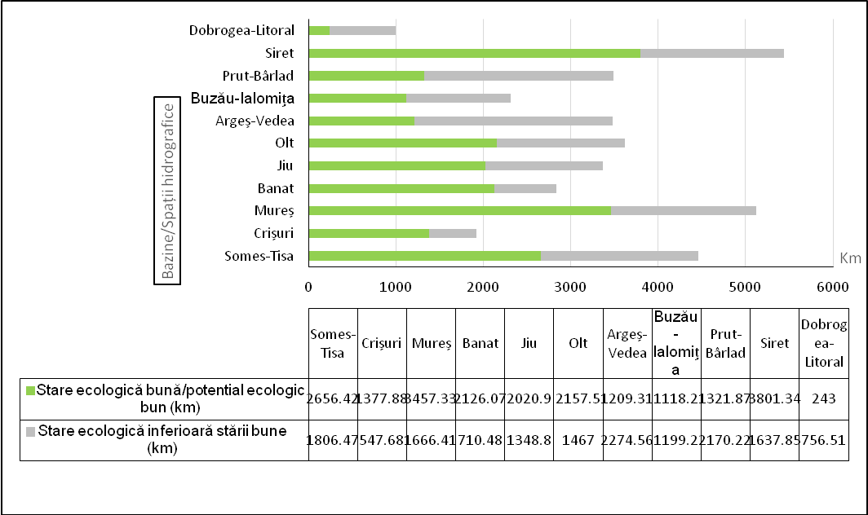

***Figura II.2.1.1.1.1 Starea ecologică / potenţialul ecologic al cursurilor de apă monitorizate (corpuri de apă naturale, puternic modificate, artificiale - râuri) pe spaţii/bazine hidrografice în anul 2015 (km)***

***Evaluarea stării ecologice / potenţialul ecologic al cursurilor de apă monitorizate (corpuri de apă naturale, puternic modificate, artificiale - râuri) pe spaţii/bazine hidrografice în anul 2015 (%)***

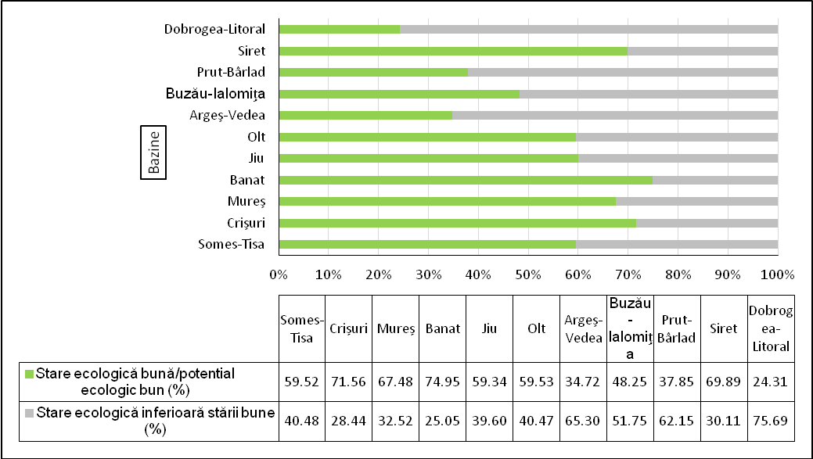

***Figura II.2.1.1.1.2. Starea ecologică / potenţialul ecologic al cursurilor de apă monitorizate (corpuri de apă naturale, puternic modificate, artificiale - râuri) pe spaţii/bazine hidrografice în anul 2015 (%)***

**Evoluţia stării ecologice / potenţialului ecologic al cursurilor de apă monitorizate (corpuri de apă naturale, puternic modificate, artificiale - râuri) la nivel naţional în perioada 2011-2015**

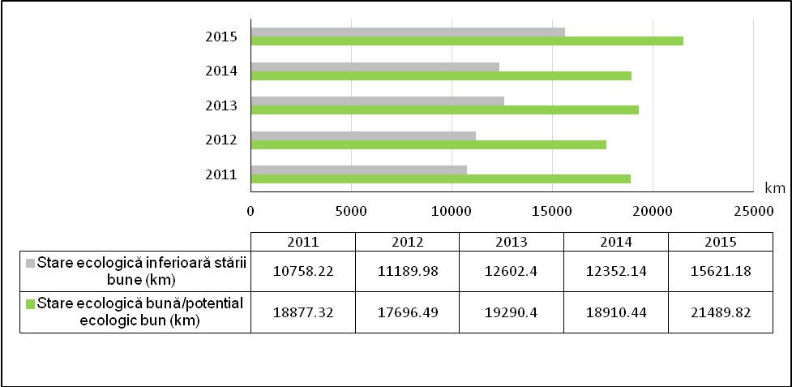

***Figura II.2.1.1.1.3. Evoluţia stării ecologice / potenţialului ecologic al cursurilor de apă monitorizate (corpuri de apă naturale, puternic modificate, artificiale - râuri) la nivel naţional în perioada 2011-2015 (km)***

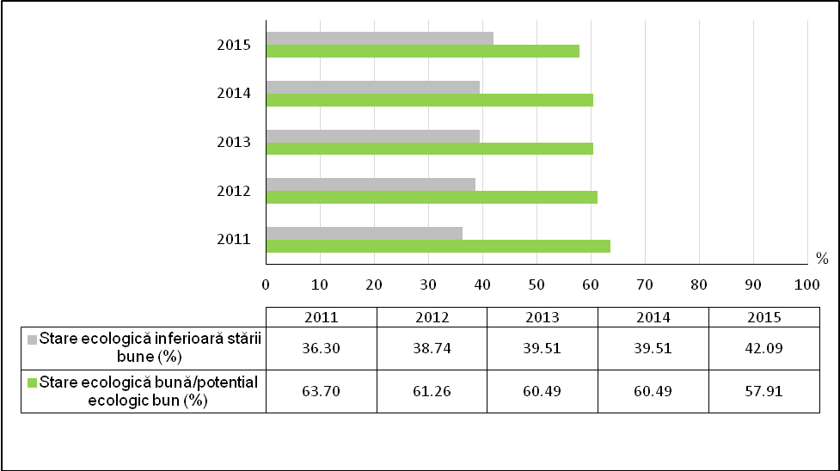

***Figura II.2.1.1.1.4. Evoluţia stării ecologice / potenţialul ecologic al cursurilor de apă (corpuri de apă naturale, puternic modificate, artificiale - râuri) monitorizată la nivel naţional în perioada 2011-2015 (%)***

**Evoluţia stării ecologice / potenţialul ecologic al cursurilor de apă monitorizate (corpuri de apă naturale, puternic modificate, artificiale - râuri) la nivel naţional în perioada 2011-2015**

|  |  |  |  |  |  |
| --- | --- | --- | --- | --- | --- |
| **Starea ecologică** | **2011** | **2012** | **2013** | **2014** | **2015** |
| **Foarte Buna şi Bună (%)** | 63.70 | 61.26 | 61.43 | 60.49 | 57.87 |
| **Moderată (%)** | 35.88 | 38.55 | 37.99 | 38.11 | 39.91 |
| **Slabă (%)** | 0.28 | 0.04 | 0.26 | 1.22 | 1.70 |
| **Proastă (%)** | 0.15 | 0.15 | 0.32 | 0.18 | 0.52 |
| **Stare ecologică inferioară stării bune (%)** | 36.30 | 38.73 | 38.57 | 39.50 | 42.13 |
| **Lungime reţea de râu monitorizată (km)** | 29635.54 | 28886.47 | 31892.8 | 31262.58 | 37111.01 |
| **Numărul secţiunilor de monitorizare** | 1384 | 1407 | 1409 | 1332 | 1465 |

***Tabel II.2.1.1.1.1 Evoluţia stării ecologice / potenţialul ecologic al cursurilor de apă monitorizate (corpuri de apă naturale, puternic modificate, artificiale - râuri) la nivel naţional în perioada 2011-2015***

**COD INDICATOR**

Cod indicator România: **RO 19**

Cod indicator AEM: **CSI 19**

**DENUMIRE**

**SUBSTANŢELE CONSUMATOARE DE OXIGEN DIN RÂURI**

**DEFINIŢIE**

NU DETINEM DATE

**COD INDICATOR**

Cod indicator România: **RO 20**

Cod indicator AEM: **CSI 20**

**DENUMIRE**

**NUTRIENŢI ÎN APĂ**

**DEFINIŢIE**

Indicator global al poluării cu substanţe nutritive a corpurilor de apă. Indicatorul cuantifică ortofosfaţii solubili şi azotaţii prezenţi în râuri, si este utilizat pentru a evidenţia variaţiile geografice ale concentraţiilor de nutrienţi şi evoluţia lor în timp .

NU DETINEM DATE

**Pentru indicatorul RO65- VHS02-Substanţe periculoase din cursurile de apă nu există date disponibile**

**B.** Alte date şi informaţii specifice

**II.2.1.2 Calitatea apei lacurilor**

**COD INDICATOR**

Cod indicator România: **RO 20**

Cod indicator AEM: **CSI 20**

**DENUMIRE**

**NUTRIENŢI ÎN APĂ**

**DEFINIŢIE**

Indicatorul cuantifică fosforul total prezent în lacuri şi este utilizat pentru a evidenţia variaţiile geografice ale concentraţiilor acestuia şi evoluţia lor în timp.

NU DETINEM DATE

**COD INDICATOR**

Cod indicator România: **RO 66**

Cod indicator AEM: **VHS 03**

**DENUMIRE**

**SUBSTANŢELE PERICULOASE DIN LACURI**

**DEFINIŢIE**

Indicatorul cuantifică concentraţiile (medii anuale) de substanţe periculoase prezente în lacuri. Substanţele periculoase solicitate pentru raportare sunt cele listate în H.G. nr. 351/2005 privind aprobarea Programului de eliminare treptată a evacuărilor, emisiilor şi pierderilor de substanţe prioritar periculoase, modificată şi completată prin H.G. nr. 1038/2010.

***Pentru acest indicator s-au avut în vedere raportarea substanţelor prioritare din HG 1038/2010 care stau la baza evaluării stării chimice a apelor de suprafaţă. De asemenea, prin depăşiri faţă de SCM se înţelege atât depăşirile faţă de SCM-MA cât şi faţă de SCM-MAC (conform H.G. 1038/2010).***

***Distribuţia numărului de substanţe prioritare monitorizate în lacuri (lacuri naturale, puternic modificate şi artificiale) pe spaţii/bazine hidrografice în anul 2015***

|  |  |  |  |  |
| --- | --- | --- | --- | --- |
|  |  | **Substanţe prioritare** | |  |
| **Spaţii/Bazin hidrografic** | **Corpuri de apă (nr)** | **Metale prioritare (nr)** | **Micropoluanţi organici (nr)** | **Secţiuni monitorizate**  **(nr.)** |
| **Someş-Tisa** | 12 | 4 | 15 | 12 |
| **Crişuri** | 9 | 0 | 0 | 0 |
| **Mureş** | 16 | 3 | 14 | 4 |
| **Banat** | 9 | 3 | 4 | 9 |
| **Jiu** | 16 | 3 | 27 | 3 |
| **Olt** | 11 | 4 | 24 | 7 |
| **Argeş-Vedea** | 21 | 3 | 0 | 2 |
| **Buzău-Ialomiţa** | 29 | 3 | 7 | 3 |
| **Siret** | 11 | 4 | 24 | 3 |
| **Prut- Bârlad** | 27 | 4 | 27 | 14 |
| **Dobrogea-Litoral** | 22 | 4 | 6 | 14 |
| **Total** | 183 | 4 | 27 | 71 |

***Tabel II.2.1.4 Distribuţia substanţelor prioritare monitorizate în lacuri (lacuri naturale, puternic modificate şi artificiale) pe spaţii/bazine hidrografice în anul 2015 – mediul de investigare APĂ***

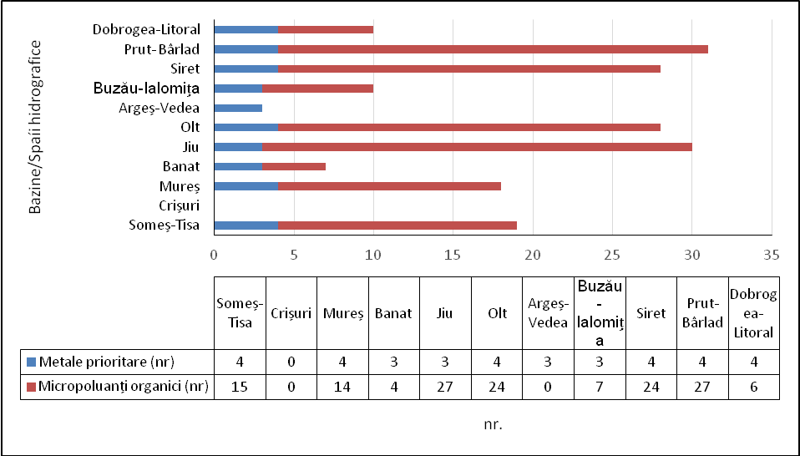

**Figura II.2.1.6. *Distribuţia substanţelor prioritare monitorizate în lacuri (lacuri naturale, puternic modificate şi artificiale) pe spaţii/bazine hidrografice în anul 2015 – mediul de investigare APĂ***

|  |  |  |  |
| --- | --- | --- | --- |
| **Spaţii/Bazin hidrografic** | **Secţiuni de monitorizare**  **(nr)** | **Secţiuni de monitorizare cu concentraţii mai mari decât SCM**  **(nr)** | **Ponderea secţiunilor de monitorizare cu concentraţii mai mari decât SCM (%)** |
| **Someş-Tisa** | 12 | 0 | 0.00 |
| **Crişuri** | 0 | 0 | 0.00 |
| **Mureş** | 4 | 0 | 0.00 |
| **Banat** | 9 | 0 | 0.00 |
| **Jiu** | 3 | 0 | 0.00 |
| **Olt** | 7 | 0 | 0.00 |
| **Argeş-Vedea** | 2 | 0 | 0.00 |
| **Buzău-Ialomiţa** | 3 | 0 | 0.00 |
| **Siret** | 3 | 0 | 0.00 |
| **Prut- Bârlad** | 14 | 0 | 0.00 |
| **Dobrogea-Litoral** | 14 | 2 | 14.28 |
| **Total** | 71 | 2 | 2.81 |

***Tabel II.2.1.6. Ponderea secţiunilor de monitorizare a substanţelor prioritare cu concentraţii mai mari decât SCM (%) pentru anul 2015 pe spaţii/bazine hidrografice– mediul de investigare APĂ***

**Evoluţia secţiunilor de monitorizare cu concentraţie mai mare decât SCM**

|  |  |  |  |  |  |
| --- | --- | --- | --- | --- | --- |
| **Anul** | **2011** | **2012** | **2013** | **2014** | **2015** |
| **Substanţe prioritare monitorizate (nr.)** | 34 | 37 | 37 | 37 | 31 |
| **Secţiuni de monitorizare (nr.)** | 110 | 109 | 98 | 92 | 71 |
| **Ponderea secţiunilor cu concentraţie mai mare decat SCM (%)** | 13.64 | 24.77 | 53.06 | 11.96 | 2.81 |

***Tabel II.2.1.5. Ponderea secţiunilor de monitorizare cu concentraţie mai mare decât SCM (%) în perioada 2011 - 2015***

**B. Alte date şi informaţii specifice**

***II.2.1.3 Calitatea apelor subterane***

**A. Indicatori specifici**

**COD INDICATOR**

Cod indicator România: **RO 20**

Cod indicator AEM: **CSI 20**

**DENUMIRE**

**NUTRIENŢI ÎN APĂ**

**DEFINIŢIE**

Indicatorul cuantifică azotaţii prezenţi în apele subterane şi este utilizat pentru a evidenţia variaţiile geografice ale concentraţiilor acestora şi evoluţia lor în timp

NU DETINEM DATE

**COD INDICATOR**

Cod indicator România: **RO 64**

Cod indicator AEM: **VHS 01**

**DENUMIRE**

**PESTICIDELE DIN APELE SUBTERANE**

**DEFINIŢIE**

Indicatorul prezintă concentraţia unei substanţe active sau suma concentraţiilor substanţelor active din clasa pesticidelor determinate în apele subterane.

***Distribuţia numărului punctelor de monitorizare a pesticidelor pe spaţii/bazine hidrografice în anul 2015***

|  |  |  |  |  |
| --- | --- | --- | --- | --- |
| **2015** | | | | |
| **Spaţii/Bazine hidrografic** | **Număr corpuri de apă monitorizate** | **Număr total de puncte de monitorizare** | **Număr de puncte în care se monitorizează pesticidele** | **Pesticide monitorizate**  **(nr.)** |
| **Someş-Tisa** | 14 | 90 | 11 | 18 |
| **Crişuri** | 9 | 108 | 6 | 11 |
| **Mureş** | 22 | 80 | 8 | 18 |
| **Banat** | 20 | 186 | 0 | 0 |
| **Jiu** | 8 | 96 | 96 | 13 |
| **Olt** | 14 | 139 | 62 | 13 |
| **Argeş-Vedea** | 11 | 157 | 129 | 19 |
| **Buzău-Ialomiţa** | 18 | 172 | 9 | 15 |
| **Siret** | 6 | 91 | 0 | 0 |
| **Prut- Bârlad** | 7 | 95 | 38 | 15 |
| **Dobrogea-Litoral** | 10 | 96 | 6 | 10 |
| **Total** | 139 | 1310 | 365 | 19 |

***Tabel II.2.1.3.1. Pesticide monitorizate în anul 2015 (nr.)***

**Ponderea punctelor de monitorizare cu concentraţie mai mare de 0,1** **µg/L din numărul de foraje în care se monitorizează pesticidele pentru anul 2015**

|  |  |  |  |
| --- | --- | --- | --- |
| **Spaţii/Bazin hidrografic** | **Număr de puncte în care se monitorizează pesticidele** | **Puncte de monitorizare cu concentraţie mai mare de 0.1 µg/L**  **(nr)** | **Puncte de monitorizare cu concentraţie mai mare de 0.1µg/L**  **(%)** |
| **Someş-Tisa** | 11 | 1 | 9.09 |
| **Crişuri** | 6 | 0 | 0.00 |
| **Mureş** | 8 | 0 | 0.00 |
| **Banat** | 0 | 0 | 0.00 |
| **Jiu** | 96 | 0 | 0.00 |
| **Olt** | 62 | 0 | 0.00 |
| **Argeş-Vedea** | 129 | 22 | 17.05 |
| **Buzău-Ialomiţa** | 9 | 0 | 0.00 |
| **Siret** | 0 | 0 | 0.00 |
| **Prut- Bârlad** | 38 | 0 | 0.00 |
| **Dobrogea-Litoral** | 6 | 0 | 0.00 |
| **Total** | 365 | 23 | 6.3 |

***Tabel II.2.1.3.2. Ponderea punctelor de monitorizare cu concentraţie mai mare de 0,1******µg/L din numărul de foraje în care se monitorizează pesticidele pentru anul 2015 (%)***

***Evoluţia punctelor de monitorizare cu concentraţie mai mare de 0,1******µg/L pentru perioada 2011-2015 (%)***

|  |  |  |  |  |  |
| --- | --- | --- | --- | --- | --- |
| **Anul** | **2011** | **2012** | **2013** | **2014** | **2015** |
| **Număr pesticide monitorizate** | 20 | 20 | 19 | 19 | 23 |
| **Număr total de puncte monitorizate** | 1314 | 1300 | 1271 | 1318 | 1310 |
| **Număr de puncte în care se monitorizează pesticidele** | 278 | 368 | 333 | 284 | 365 |
| **Ponderea punctelor de monitorizare cu concentraţie mai mare de 0.1µg/L din nr. punctelor în care se monitorizează pesticidele (%)** | 6.12 | 2.99 | 2.7 | 0 | 6.3 |

***Tabel II.2.1.3.3 Evoluţia punctelor de monitorizare cu concentraţie mai mare de 0,1******µg/L pentru perioada 2011-2015 (%)***

|  |  |  |
| --- | --- | --- |
| ***Pesticide*** | ***Nr. de puncte în care se monitorizează pesticide*** | ***Nr. puncte de monitorizare cu conc. mai mare decât* 0,1 µg/L** |
| ***Alaclor*** | *364* |  |
| ***Atrazin*** | *338* | *20* |
| ***Clorfenvinfos*** | *148* |  |
| ***Clorpirifos*** | *148* |  |
| ***Diuron*** | *278* |  |
| ***gama HCH- Lindan*** | *365* |  |
| ***Izoproturon*** | *276* |  |
| ***p,p-DDT*** | *361* |  |
| ***Aldrin*** | *364* |  |
| ***Dieldrin*** | *364* |  |
| ***Endrin*** | *364* |  |
| ***Isodrin*** | *363* |  |
| ***Simazin*** | *338* | *1* |
| ***Trifluralin*** | *148* | *2* |
| ***Diclorvos*** | *109* |  |
| ***Mevinfos*** | *106* |  |
| ***alfa-hexaclorciclohexan*** | *179* |  |
| ***beta-hexaclorciclohexan*** | *179* |  |
| ***alfa endosulfan*** | *364* |  |
| ***beta endosulfan*** | *202* |  |

**Tabel II.2.1.3.4. Numărul punctele monitorizate în care se monitorizează pesticidele şi nr. punctelor cu concentraţie mai mare de 0,1µg/L în anul 2015.**

***EVOLUŢIA NUMĂRULUI PUNCTELOR DE MONITORIZARE CU DEPĂŞIRI LA CONŢINUTUL DE NITRAŢI ÎN PERIOADA 2011 – 2015 (%)***

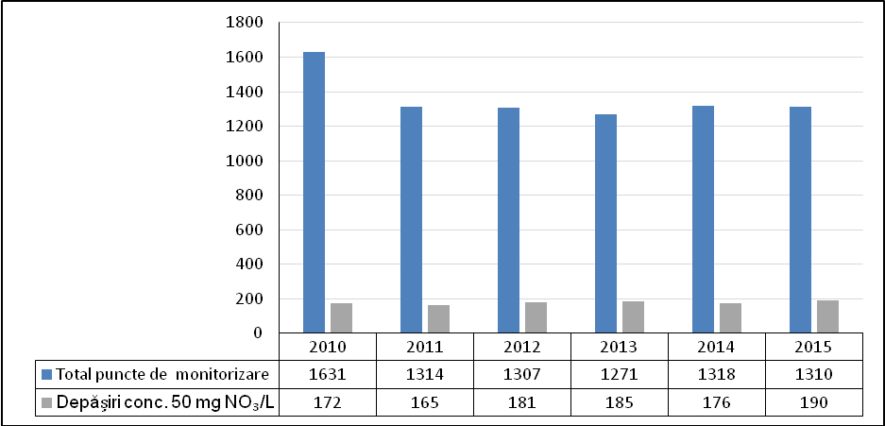

**Figura II.2.1.3.1. Evoluţia punctelor de monitorizare cu depăşiri ale concentraţiilor de nitraţi în perioada 2011-2015 (%)**

**B. Alte date şi informaţii specifice**

***II.2.1.4. Calitatea apelor de îmbăiere- nu detinem date***

***II.2.2 FACTORII DETERMINANŢI ŞI PRESIUNILE CARE AFECTEAZĂ STAREA DE CALITATE A APELOR***

**II.2.2.1 Presiuni semnificative asupra resurselor de apă din Romania**

1. **Indicatori specifici**

**COD INDICATOR**

Cod indicator România: **RO 25**

Cod indicator AEM: **CSI 25**

**DENUMIRE**

**BALANŢA BRUTĂ A NUTRIENŢILOR**

**DEFINIŢIE**

Indicatorul estimează surplusul de azot de pe terenurile agricole. Acest lucru se realizează prin calcularea balanţei dintre cantitatea totală de azot intrată în sistemul agricol şi cantitatea totală de azot ieşită din sistemul agricol, raportată pe unitatea de suprafaţă a terenului agricol. Indicatorul prezintă toate intrările şi ieşirile de azot de pe un teren agricol. Intrările constau în cantitatea de azot aplicată prin îngrăşăminte minerale şi naturale, azotul fixat de plante şi emisiile în aer. Azotul ieşit este conţinut în recolte, iarbă şi culturile consumate de animale. Emisiile de azot în aer sub formă de NO2 sunt dificil de estimat şi nu sunt luate în calcul. Balanţa brută a substanţelor nutritive oferă o indicaţie asupra riscului de poluare a corpurilor de apă de suprafaţă şi subterane ca urmare a scurgerii surplusului de nutrienţi de pe suprafeţele agricole.

Calitatea apei este o problemă de maximă importanţă ce ar trebui să ne preocupe pe toţi. Sănătatea noastră este dependentă direct de sursa de apă. Şi principala presiune asupra stării apelor de suprafaţă, şi nu numai, este exercitată de către om prin deversarea în emisari a apelor uzate neepurate sau insuficient epurate. Pentru protecţia resurselor de apă, această practică trebuie stopată, în sensul că apele epurate trebuie să corespundă prescripţiilor calitative în vigoare.

În conformitate cu Directiva Cadru Apă 2000/60/CE, în cadrul planurilor de management al bazinelor/spaţiilor hidrografice au fost considerate presiuni semnificative acelea care au ca rezultat neatingerea obiectivelor de mediu pentru corpul de apă. După modul în care funcţionează sistemul de recepţie al corpului de apă se poate cunoaşte dacă o presiune poate cauza un impact. Această abordare corelată cu lista tuturor presiunilor şi cu caracteristicile particulare ale bazinului de recepţie conduce la identificarea presiunilor semnificative.

O alternativă este aceea ca înţelegerea conceptuală să fie sintetizată într-un set simplu de reguli care indică direct dacă o presiune este semnificativă. O abordare de acest tip este de a compara magnitudinea presiunii cu un criteriu sau o valoare limită relevantă pentru corpul de apă. În acest sens, Directivele Europene prezintă limitele peste care presiunile pot fi numite semnificative şi substanţele şi grupele de substanţe care trebuie luate în considerare. Stabilirea presiunilor semnificative stă la baza identificării în continuare a legăturii dintre toate categoriile de presiuni – obiective – măsuri. S-a avut în vedere analiza presiunilor şi a impactului pe baza utilizării conceptului DPSIR (Driver-Pressure-State-Impact-Response – Activitate Antropică-Presiune-Stare-Impact- Răspuns).

Aplicarea setului de criterii a condus la identificarea presiunilor semnificative punctiforme, având în vedere evacuările de ape epurate sau neepurate în resursele de apă de suprafaţă:

* ***aglomerările umane*** *(*identificate în conformitate cu cerinţele Directivei privind epurarea apelor uzate urbane - Directiva 91/271/EEC), ce au peste 2000 locuitori echivalenţi (l.e.) care au sisteme de colectare a apelor uzate cu sau fără staţii de epurare şi care evacuează în resursele de apă; de asemenea, aglomerările <2000 l.e. sunt considerate surse semnificative punctiforme dacă au sistem de canalizare centralizat; de asemenea, sunt considerate surse semnificative de poluare, aglomerările umane cu sistem de canalizare unitar care nu au capacitatea de a colecta şi epura amestecul de ape uzate şi ape pluviale în perioadele cu ploi intense;
* ***industria:***
* instalaţiile care intră sub incidenţa Directiva 2010/75/CEE privind emisiile industriale (Directiva IED) - inclusiv unităţile care sunt inventariate în Registrul Polunaţilor Emişi şi Transferaţi (E-PRTR), care sunt relevante pentru factorul de mediu apă;
* unităţile care evacuează substanţe periculoase (lista I şi II) şi/sau substanţe prioritare peste limitele legislaţiei în vigoare (în conformitate cu cerinţele Directivei 2006/11/EC care înlocuieşte Directiva 76/464/EEC privind poluarea cauzată de substanţele periculoase evacuate în mediul acvatic al Comunităţii);
* alte unităţi care evacuează în resursele de apă şi care nu se conformează legislaţiei în vigoare privind factorul de mediu apă;
* ***agricultura:***
* fermele zootehnice care intră sub incidenţa Directivei 2010/75/CEE privind emisiile industriale (Directiva IED) - inclusiv unităţile care sunt inventariate în Registrul Polunaţilor Emişi şi Transferaţi (E-PRTR), care sunt relevante pentru factorul de mediu apă;
* fermele care evacuează substanţe periculoase (lista I şi II) şi/sau substanţe prioritare peste limitele legislaţiei în vigoare (în conformitate cu cerinţele Directivei 2006/11/EC care înlocuieşte Directiva 76/464/EEC privind poluarea cauzată de substanţele periculoase evacuate în mediul acvatic al Comunităţii);
* alte unităţi agricole cu evacuare punctiformă şi care nu se conformează legislaţiei în vigoare privind factorul de mediu apă;

În Planul Naţional de Management al bazinelor/spaţiilor hidrografice din România au fost inventariate la nivel naţional un număr total de 2970 utilizatori de apă care folosesc resursele de apă de suprafaţă ca receptor al apelor evacuate, din care, ţinând seama de criteriile menţionate mai sus, au rezultat un număr total de **1409 surse punctiforme potenţial semnificative (626urbane, 563 industriale, 106 agricole şi 114 alte presiuni de tipul exploatărilor forestiere, acvacultură, etc.).**

**Ponderea presiunilor punctiforme potenţial semnificative**

**identificate în anul 2013**

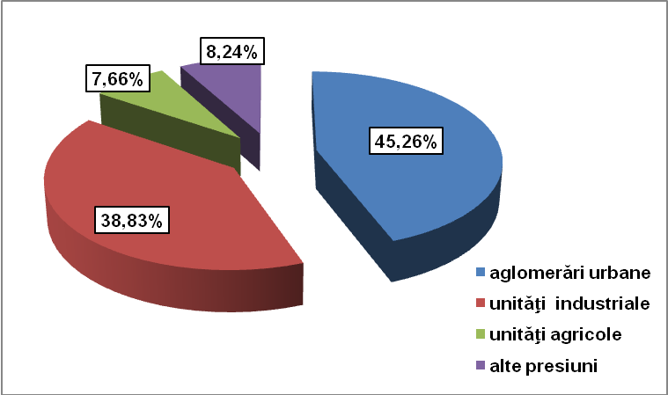

**Figura II.2.2.1.1**

*(Sursa datelor: Administraţia Naţională „Apele Române”, Planul Naţional de Management aferent porţiunii din bazinul hidrografic internaţional al fluviului Dunărea care este cuprinsă în teritoriul României - Sinteza planurilor de management la nivel de bazine/spaţii2016-2021)*

Se constată că ponderea cea mai mare a presiunilor punctiforme este reprezentată de aglomerări umane, cu cca. 45%, respectiv apele uzate evacuate de la sistemele de colectare şi epurare a aglomerărilor urbane.

În ceea ce priveşte ***sursele difuze de poluare semnificativă***, identificate cu referire la modul de utilizare al terenului, se pot menţiona:

* aglomerările umane/localităţile care nu au sisteme de colectare a apelor uzate sau sisteme corespunzătoare de colectare şi eliminare a nămolului din staţiile de epurare, precum şi localităţile care au depozite de deşeuri menajere neconforme;
* fermele agro-zootehnice care nu au sisteme corespunzătoare de stocare/utilizare a dejecţiilor, localităţile identificate ca fiind zone vulnerabile la poluarea cu nitraţi din surse agricole, unităţi care utilizează pesticide şi nu se conformează legislaţiei în vigoare, alte unităţi/activităţi agricole care pot conduce la emisii difuze semnificative;
* depozitele de materii prime, produse finite, produse auxiliare, stocare de deşeuri neconforme, unităţi ce produc poluări accidentale difuze, situri industriale abandonate.

Presiunile difuze provenite din activităţile agricole sunt dificil de cuantificat. Totuşi, cantităţile de poluanţi emise de sursele difuze de poluare pot fi estimate prin aplicarea unor modele matematice. De exemplu, modelul MONERIS (*Modelling Nutrient Emissions in River Systems*) permite estimarea emisiilor de nutrienţi (azot şi fosfor) luând în consideraţie şase căi de producere a poluării difuze: scurgerea pe suprafaţă, scurgerea din reţele de drenaje, scurgerea subterană, scurgerea din zone impermeabile orăşeneşti, depuneri din atmosferă şi eroziunea solului.

Aplicarea modelului MONERIS se realizează la elaborarea fiecarui plan de management, ultimele informaţii fiind disponibile la nivelul anului 2012. Se precizează că aceste date au fost actualizate pentru al doilea plan de management cu valori din anul 2012, pe baza finalizării aplicării modelului MONERIS la nivel naţional (în cadrul Districtului internaţional al Dunării), cât şi la nivel de sub-bazine internaţionale (Tisa).

În *Figurile II.2.2.1.2 şi II.2.2.1.3* se prezintă contribuţia modurilor de producere a poluării difuze cu azot şi fosfor pentru anul 2012, având în vedere căile prezentate mai sus.

***Moduri (căi) de producere a poluării difuze cu azot***

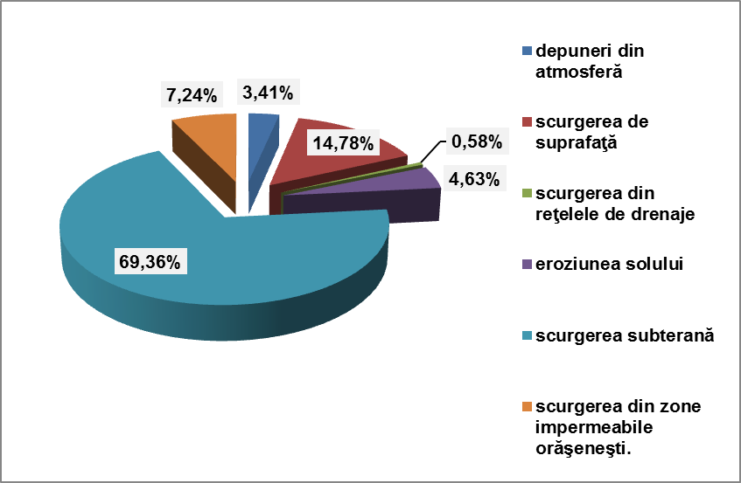

**Figura II.2.2.1.2**

*(Sursa datelor: Administraţia Naţională „Apele Române”, cel de-al doilea Plan Naţional de Management aferent porţiunii din bazinul hidrografic internaţional al fluviului Dunărea care este cuprinsă în teritoriul României - Sinteza planurilor de management la nivel de bazine/spaţii2016-2021)*

***Moduri (căi) de producere a poluării difuze cu fosfor***

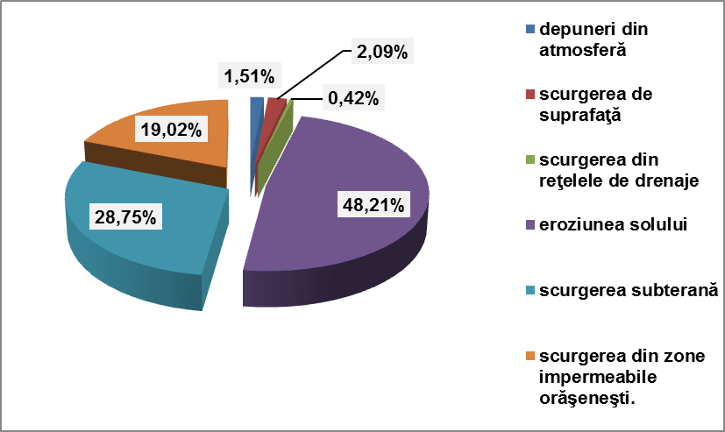

**Figura II.2.2.1.3**

*(Sursa datelor: Administraţia Naţională „Apele Române”, cel de-al doilea Plan Naţional de Management aferent porţiunii din bazinul hidrografic internaţional al fluviului Dunărea care este cuprinsă în teritoriul României - Sinteza planurilor de management la nivel de bazine/spaţii2016-2021)*

De asemenea, modelul MONERIS cuantifică contribuţia diverselor categorii de surse de poluare la emisia totală de nutrienţi. Astfel pentru sursele difuze de poluare, aceste categorii de surse sunt reprezentate de: agricultură, localităţi (aşezări umane), alte surse (ex. depunerea oxizilor de azot din atmosferă), precum şi fondul natural. De subliniat este faptul că, modelul MONERIS ia în considerare toate sursele de poluare şi nu numai pe acelea identificate ca fiind semnificative.

În *Tabelul II.2.2.1.1* se prezintă emisiile de azot şi fosfor din surse difuze de poluare, având în vedere aportul fiecărei categorii de surse de poluare.

**Emisii de azot şi fosfor din diferite surse difuze, pentru anul 2012**

|  |  |  |  |  |
| --- | --- | --- | --- | --- |
| **Surse difuze de poluare** | **Emisii de azot** | | **Emisii de fosfor** | |
| **tone** | **%** | **tone** | **%** |
| Agricultură | 16295 | 22,47 | 2.943,097 | 55,18 |
| Aglomerări umane | 5035 | 6,94 | 1.014,474 | 19,02 |
| Alte surse | 37148 | 51,21 | 566,124 | 10,61 |
| Fond natural | 14056 | 19,38 | 810,124 | 15,19 |
| **Total surse difuze** | **72.533** | **100** | **5.334** | **100** |
| Emisia difuză medie specifică pe suprafaţa totală | 3,05 kg N/ha | | 0,22 kg P/ha | |
| Emisia difuză medie specifică din agricultură pe suprafaţa agricolă | 1,18 kg N/ha | | 0,21 kg P/ha | |

**Tabelul II.2.2.1.1**

*(Sursa datelor: Administraţia Naţională „Apele Române”, proiectul cel de-al doilea Plan Naţional de Management aferent porţiunii din bazinul hidrografic internaţional al fluviului Dunărea care este cuprinsă în teritoriul României - Sinteza planurilor de management la nivel de bazine/spaţiiPlanului Naţional de Management al bazinelor/spaţiilor hidrografice din România 2016-2021) 2016-2021)*

Se observă că cca. 22% din cantitatea de azot emisă de sursele difuze se datorează activităţilor agricole şi aproximativ 19% din emisia totală difuză de fosfor se datorează localităţilor/aglomerărilor umane.

Comparativ cu emisiile totale din surse difuze de poluare evaluate în primul Plan Naţional de management al bazinelor/spaţiilor hidrografice (date din anul 2005), se constată o reducere importantă a emisiilor totale de azot (cu cca. 39%) şi fosfor (cu cca. 45%), urmare a aplicării în principal de măsuri eficiente şi reducerii / închiderii unor activităţi economice. Astfel, în perioada 2009 - 2012 s-a redus numărul de aglomerări umane fără sisteme de canalizare prin construirea de noi reţele de canalizare şi a crescut nivelul de conectare la acestea, iar în agricultură s-au aplicat prevederile Programelor de acţiune pentru protecţia apelor împotriva poluării cu nitraţi din surse agricole şi Codului de bune practici agricole.

La poluarea difuză contribuie un număr total de **5431 presiuni potenţial semnificative difuze** pentru corpurile de apă care nu ating obiectivele de mediu, din care:

* 1298 aglomerări mai mari de 2000 l.e. care nu nu sunt dotate cu sisteme de colectare a apelor uzate (inclusiv aglomerările unde în 75 sisteme de coelctare / epurare se produc fenomene de revărsări de ape pe timp ploios);
* 3.655 aglomerări mai mici de 2000 l.e. fără sisteme de colectare;
* 360 presiuni semnificative difuze agricole;
* 61 unităţi industriale şi
* 57 altele (activităţi piscicole, etc.).

În urmă aplicării procesului de validare a presiunilor potenţial semnificative difuze – activităţi agricole cu atingerea obiectivelor de mediu (starea/potenţialul ecologic şi starea chimică a corpurilor de apă), s-a identificat un număr de 2316  **presiuni semnificative difuze** (1.906 urbane, 379 agricole, 31 industriale).

O altă categorie importantă de presiuni semnificative este cea legată de ***presiunile hidromorfologice semnificative***. Modificările caracteristicilor hidromorfologice ale cursurilor de apă (schimbări ale cursurilor naturale, schimbări ale regimului hidrologic, deteriorarea biodiversităţii acvatice, etc.) provoacă impact asupra mediului acvatic, care poate contribui la neatingerea obiectivelor de mediu ale corpurilor de apă.

În anul 2013, la nivel naţional s-a identificat un număr de 1960  **presiuni hidromorfologice potenţial semnificative**. În urma aplicării procesului de validare a presiunilor potenţial semnificative – alterări hidromorfologice cu atingerea obiectivelor de mediu de către corpurile de apă de suprafaţă, la nivel naţional s-a identificat un număr de 226  **presiuni hidromorfologice semnificative.**

Concluzionând, în anul 2013 s-a identificat un număr total de **8800 presiuni potenţial semnificative,** tipul şi ponderea acestora fiind prezentate în *Figura II.2.2.1.4*. Se constată că ponderea cea mai mare a presiunilor potenţial semnificative este reprezentată de presiunile difuze - aglomerări umane fără sisteme de colectare şi agricultură, precum şi de presiunile hidromorfologice.

**Ponderea presiunilor potenţial semnificative identificate în anul 2013**

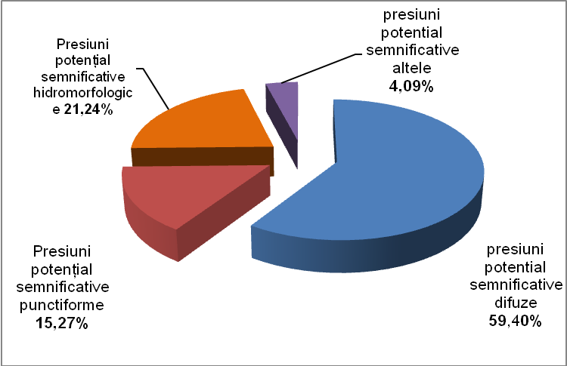

**Figura II.2.2.1.4**

*(Sursa datelor: Administraţia Naţională „Apele Române”, cel de-al doilea Plan Naţional de Management aferent porţiunii din bazinul hidrografic internaţional al fluviului Dunărea care este cuprinsă în teritoriul României - Sinteza planurilor de management la nivel de bazine/spaţii2016-2021)2016-2021)*

La nivel naţional s-a identificat un număr de **1272 utilizatori de apă ce pot produce poluări accidentale** şi care şi-au elaborat Planuri proprii de prevenire şi combatere a poluărilor accidentale. În anul 2015, s-au înregistrat 63  **poluări accidentale** ale cursurilor de apă de suprafaţă, preponderent pe râurile interioare, cu produs petrolier (ţiţei), hidrocarburi (ulei, păcură), ape uzate neepurate, ape de mină, condiţii de oxigenare scăzută, substanţe neidentificate, substanţe de altă natură. Fenomenele au avut impact local/bazinal, iar datorită duratei reduse, a naturii poluantului, a lungimii tronsonului afectat şi a inerţiei comunităţilor din structura biocenozelor acvatice, efectele fenomenelor în discuţie s-au redus doar la modificarea pe plan local a valorilor indicatorilor fizico-chimici, fără ca pe termen lung acestea să inducă o modificare semnificativă a biodiversităţii acvatice.

În ceea ce priveşte tipul şi mărimea presiunilor antropice care pot afecta **corpurile de apă subterană** (conform Directivei Cadru 2000/60/EC – anexa II – 2.1), se au în vedere:

* *surse de poluare punctiforme şi difuze:*
* sursele de poluare datorate aglomerărilor umane fără sisteme de colectare şi epurare a apele uzate (menajere, industriale, agricole, etc.) sau fără sisteme corespunzătoare de colectare a deşeurilor;
* surse de poluare difuză determinate de activităţile agricole (ferme agrozootehnice care nu au sisteme corespunzătoare de stocare a gunoiului de grajd, etc) şi activităţile industriale prin depozitele de deşeuri neconforme (deşeuri industriale, menajere, din construcţii, etc);
* alte activităţi antropice potenţial poluatoare.

Din punct de vedere al impactului asupra stării cantitative a corpurilor de apă subterane, presiunile cantitative sunt considerate captările de apă semnificative, care pot depăşi rata naturală de reîncărcare a acviferului.

* *prelevări de apă şi reîncărcarea corpurilor de apă subterană:*

Conform prevederilor DCA, Anexa II – 2.3, criteriile de selecţie a captărilor de apă sunt considerate cele care au în vedere prelevările de apă >10 m3/ zi. În România, apa subterană este folosită în general în scopul alimentării cu apă a populaţiei, cât şi în scop industrial, agricol, etc. În anul 2013 la nivel naţional au fost identificate **46 exploatări semnificative de ape subterane**, respectiv captări cu debite mai mari sau egale cu 1500 mii m3/an.

Reîncărcarea acviferelor din România se realizează prin infiltrarea apelor de suprafaţă şi meteorice.

În ceea ce priveşte balanţa prelevări/reîncarcare, care conduce la evaluarea corpului de apă subterană din punct de vedere cantitativ, nu se semnalează probleme deosebite, prelevările fiind inferioare ratei naturale de realimentare.

În primul Plan Naţional de Management au fost identificate 19 corpuri de apă subterană care nu atingeau starea chimică bună datorită următorilor parametri: azotaţi şi amoniu, pentru care au fost prevăzute excepţii de la atingerea obiectivelor până în 2027. Datorită măsurilor luate în primul ciclu de implementare şi urmare a evaluării actuale a stării chimice (anul 2015), 128 corpuri de apă subterană sunt în stare chimică bună şi 15 sunt în stare chimică slabă.

**B. Alte date şi informaţii specifice**

**II.2.2.2 Apele uzate şi reţelele de canalizare**

1. **Indicatori specifici**

|  |  |
| --- | --- |
| **EPURAREA APELOR UZATE URBANE** | |
| **Tema/Sectori: Ape uzate** | **Cod indicator România: RO 24**  **Cod indicator AEMŞ CSI 24** |
| **Tipul indicatorului:**   1. *indicator descriptiv* | **Categoria indicatorului:**  *R – indicator răspuns* |
| **Justificarea pentru selectarea indicatorului:**  Apele uzate menajere şi industriale exercită o presiune semnificativă asupra mediului acvatic, datorită încărcărilor cu materii organice, nutrienţi şi substanţe periculoase. Având în vedere procentul mare al populaţiei care locuieşte în aglomerări urbane, o parte semnificativă a apelor uzate este colectată prin intermediul sistemelor de canalizare şi transportate la staţiile de epurare. Nivelul de epurare, înainte de evacuare, şi starea apelor receptoare determină intensitatea impactului asupra ecosistemelor acvatice.  Respectarea prevederilor Directivei privind epurarea apelor uzate urbane (91/271/CEE), modificată şi completată de Directiva Comisiei 98/15/EC în 27 februarie 1998 , respectiv a tipurilor de procese de epurare aplicate, şisunt considerate indicatori reprezentativi pentru nivelul de îndepărtare a poluanţilor din apele uzate şi pentru îmbunătăţirea potenţială a mediului acvatic.  Epurarea primară (mecanică) înlătură o parte a materiilor solide în suspensie (cca. 40-70%), în timp ce epurarea secundară (biologică) utilizează micro-organisme aerobe şi/sau anaerobe pentru a descompune o mare parte a substanţelor organice (cca. 50-80%), a îndepărta amoniul (cca. 75%) şi pentru a reţine unii nutrienţi (cca. 20-30%). Epurarea terţiară (avansată) înlătură eficient materiile organice, compuşii cu fosfor şicompuşii cu azot.  Indicatorul înregistrează progresul politicilor aplicate pentru reducerea poluării mediului acvatic cauzată de evacuarea apelor uzate. De asemenea, indicatorul descrie tendinţele şi procentul de populaţie conectată la staţiile de epurare (primare, secundare şi terţiare) a apelor uzate orăşeneşti. | |
| **Definiţie şi descriere:**  Indicatorul cuantifică nivelul de conectare al populaţiei la sistemele de colectare şi epurare a apelor uzate. De asemenea, indicatorul ilustrează eficienţa programelor naţionale privind epurarea apelor uzate, eficienţa politicilor existente de reducere a evacuărilor de nutrienţi şi substanţe organice, precum şi stadiul implementării cerinţelor Directivelor privind epurarea apelor uzate (91/271/CEE şi 98/15/CE) la nivel naţional.  Seturile de date care stau la baza estimării acestui indicator sunt următoarele: populaţia naţională conectată la staţii de epurare urbane; volumul apelor uzate industriale şi menajere şi cantităţile de poluanţi generate; volumul apelor uzate industriale şi menajere şi cantităţile de poluanţi colectate în sistemele de canalizare; volumul apelor uzate şi cantităţile de poluanţi evacuate în receptorii naturali fără epurare; volumul apelor uzate care este supus epurării şi cantităţile de poluanţi prezente în efluenţii staţiilor de epurare; staţiile de epurare orăşeneşti, industriale şi independente; volumul de nămol rezultat pe tipuri de prelucrare; ş.a.  Indicatori similari sau identici sunt furnizaţi de următoarele organizaţii internaţionale:   * Eurostat ETE: *Populaţia conectată la staţii de epurare a apelor uzate urbane*; * EU TEPI WP-5: *Apa epurată – Apă colectată*; * ESS SDI: *Populaţia conectată la sisteme de epurare a apelor uzate*; * OECD KEI: *Grade de conectare la staţii de epurare a apelor uzate*; * OECD CEI: *Populaţia conectată la staţii de epurare a apelor uzate*; * CSD 1996: *Epurarea apelor uzate*; * WHOEH: *Acoperirea epurării apelor uzate*.   În fapt, indiferent de modul de exprimare adoptat, organizaţiile internaţionale se referă la indicatori care cuantifică nivelul de conectare al populaţiei la sistemele de colectare şi epurarare a apelor uzate | |
| **Contextul politicilor relevante de mediu şi ţinte/obiective:**  În calitate de ţară membră a Uniunii Europene, România este obligată să îşi îmbunătăţească calitatea factorilor de mediu şi să îndeplinească cerinţele Acquis-ului european. În acest scop, România a adoptat o serie de Planuri şi Programe de acţiune atât la nivel naţional cât şi local, toate în concordanţă cu Documentul de Poziţie al României din Tratatul de Aderare, cap. 22, cele mai importante fiind: Planul de Dezvoltare Naţională, Cadrul Naţional de referinţă pentru perioada de programare 2007-2013, Planul Naţional de implementare al Directivei 91/271/CEE privind epurarea apelor uzate orăşeneşti, modificată prin Directiva 98/15/CE, şi Programul Operaţional Sectorial de Mediu. De asemenea, la nivel regional au fost elaborate Planuri pentru Protecţia Mediului, iar la nivel local toţi agenţii economici au fost obligaţi să elaboreze şi să implementeze planuri de conformare.  Directivele privind epurarea apelor uzate (91/271/CEE şi 98/15/CE) au ca scop protejarea mediului împotriva efectelor adverse ale evacuărilor de ape uzate urbane şi prevăd standarde/niveluri de epurare care trebuie atinse înainte de evacuarea acestor ape în receptori. În acest sens, directivele solicită statelor membre să asigure:   * sisteme de colectare şi epurare secundară pentru toate aglomerările cu peste 2.000 de locuitori echivalenţi (l.e.) care au evacuare directă în resursele de apă; * sisteme de colectare şi epurare terţiară pentru toate aglomerările cu peste 10.000 l.e. care au evacuare în resursele de apă considerate zone sensibile; * pentru aglomerările mari, cu peste 150.000 l.e., sisteme de epurare mai avansată decât treapta secundară atunci când au evacuare în zone sensibile, şi cel puţin treaptă de epurare secundară atunci când au evacuare în resursele de apă “normale”.   Având în vedere atât poziţionarea României în bazinul hidrografic al fluviului Dunărea şi bazinul Mării Negre, cât şi necesitatea protecţiei mediului în aceste zone, România a declarat întregul său teritoriu ca zonă sensibilă. Acestă decizie se concretizează în faptul că toate aglomerările cu mai mult de 10.000 locuitori echivalenţi trebuie să asigure o infrastructură pentru epurarea apelor uzate urbane care să permită epurarea avansată, mai ales în ceea ce priveşte nutrienţii (azot total şi fosfor total). În ceea ce priveşte epurarea secundară (treaptă biologică), aplicarea acesteia este o regulă generală pentru aglomerarile mai mici de 10.000 locuitori echivalenţi.  Diminuarea poluării generate de diverse surse punctiforme şi difuze (în principal urbane, industriale şi agricole) realizată ca urmare a implementării Directivelor privind epurarea apelor uzate urbane şi a Directivei IPPC/IED trebuie considerate parte integrantă a programelor de măsuri pentru atingerea obiectivelor de mediu prevăzute în Directiva Cadru a Apei (2000/60/CE), care are ca scop atingerea până în 2015 a stării chimice şi ecologice bune pentru toate corpurile de apă.  Directivele privind epurarea apelor uzate au fost transpuse integral în legislaţia românească prin HG nr. 352/2005 privind modificarea şi completarea HG nr. 188/2002 pentru aprobarea unor norme privind condiţiile de descărcare în mediul acvatic a apelor uzate. Astfel, au fost introduse în legislaţia românească inclusiv cerinţele privind conformarea cu termenele de tranziţie negociate pentru sistemele de colectare şi epurare (asumate de România prin Tratatul de Aderare, Cap. 22 - Mediu, Calitatea apei), precum şi statutul de zonă sensibilă pentru întregul teritoriu al României.  HG nr. 352/2005 include trei normative tehnice privind: colectarea, epurarea şi evacuarea apelor uzate orăşeneşti (NTPA 011), condiţiile de evacuare a apelor uzate în reţelele de canalizare ale localităţilor şi direct în staţiile de epurare (NTPA 002) şi limitele de încărcare cu poluanţi a apelor uzate industriale şi orăşeneşti la evacuarea în receptorii naturali (NTPA 001).  ***Obiective strategice pe termen scurt - Orizont 2015*:**  Îmbunătăţirea infrastructurii de apă uzată prin asigurarea serviciilor de canalizare şi epurare în majoritatea zonelor urbane până în 2015 şi stabilirea structurilor regionale pentru managementul eficient al serviciilor de apă uzată.  Dată fiind situaţia infrastructurii existente în domeniul gestionării apelor, în conformitate cu Tratatul de Aderare, România a obţinut perioade de tranziţie pentru conformarea cu acquis-ul pentru colectarea, descărcarea şi epurarea apelor uzate municipale până în 2015 pentru 263 aglomerări mai mari de 10.000 l.e. şi până în 2018 pentru 2.346 aglomerări între 2.000 l.e. şi 10.000 l.e.  Ţintele propuse conform Directivelor 91/271/CEE, 98/15/CE şi 2000/60/CE sunt:   * creşterea gradului de racordare al aglomerărilor umane cu mai mult de 2.000 l.e. la sistemele de canalizare prin extinderea reţelelor de canalizare (de la 69,1% din locuitorii echivalenţi racordaţi în 2013, până la 80,2% în 2015 şi 100% în 2018); * creşterea gradului de racordare al aglomerărilor umane cu mai mult de 2.000 l.e. la sistemele de epurare prin construirea de noi staţii de epurare a apelor uzate şi prin reabilitarea şi modernizarea celor existente, pentru a realiza o acoperire de 60,6% l.e. în 2013, 76,7% l.e. în 2015 şi 100% l.e. în 2018.   Având în vedere şi prevederile Directivei Cadru Apă 2000/60/CE în care se face referire şi la aglomerările umane ca surse semnificative de poluare, implementarea măsurilor privind Directivele 91/271/CEE şi 98/15/CE şi a unor măsuri suplimentare altele decât cele cerute de acestea, contribuie la atingerea stării ecologice / potenţialului ecologic şi a stării chimice ale corpurilor de apă până în anul 2015. În situaţia în care aceste măsuri nu sunt tehnic fezabile, sunt disproporţionate din punct de vedere al costurilor sau aqglomerările au periodă de tranziţie negociată după anul 2015, se aplică derogări de la atingerea stării / potenţialului corpurilor de apă până în anul 2021.  De asemenea, unul dintre obiectivele Programului Operaţional de Mediu 2007-2013 este acela de a creşte volumul de apă uzată epurată corespunzător până la 60% în anul 2015.  ***Obiective strategice pe termen mediu - Orizont 2020*:**  Conform obiectivelor asumate prin Tratatul de Aderare la Uniunea Europeană, aglomerările umane cu peste 2.000 locuitori echivalenţi vor fi conforme cu cerinţele Directivelor 91/271/CEE şi 98/15/CE în proporţie de 100% încă din anul 2018. Procesul de îmbunătăţire a serviciilor de canalizare şi epurare a apelor uzate va continua în aglomerările mici din mediul rural. | |
| **Aspecte cheie şi specifice legate de politica de mediu:**  *Cât de eficiente sunt politicile existente pentru reducerea cantităţilor de substanţe nutritive şi substanţe organice deversate (evacuate)?*  Protecţia sănătăţii umane şi epurarea apelor uzate sunt principalele provocări pentru un mediu sănătos, atât în zonele urbane, cât şi în cele rurale. Deversarea necontrolată a apelor uzate creează un pericol atât pentru sănătatea populaţiei, cât şi pentru mediul înconjurător. Grupurile vulnerabile (copii şi bătrânii) din rândul populaţiei sunt îndeosebi afectate de bolile hidrice, însă şi adulţii suferă ulterior, ceea ce poate influenţa considerabil dezvoltarea economică a regiunii respective.  Calitatea apelor de suprafaţă este influenţată în mod direct de evacuările de ape uzate, neepurate sau insuficient epurate, provenite din surse punctiforme, urbane, industriale şi agricole. Impactul acestor surse de poluare asupra receptorilor naturali depinde de debitul apei şi de încărcarea acesteia cu substanţe poluante.  Statisticile întocmite şi prezentate anual în ”Sinteza calităţii apelor din Romania” dovedesc faptul că cel mai mare impact îl au apele uzate provenite de la aglomerările urbane (vezi tabelele nr. 1 şi 2). Cu toate că în anul 2014 încărcarea cu poluanţi a apelor uzate s-a redus substanţial comparativ cu anul 2007 (cca. 21,5% CBO5; 32,13% CCO-Cr; 24,85% Ntotal; 32,88% Ptotal; 30,87% materii în suspensie; 76% detergenţi sintetici şi 4,2% substanţe extractibile), evacuările de ape uzate urbane continuă să aibe impactul cel mai mare asupra calităţii apelor de suprafaţă, în special în ceea ce priveşte poluarea cu substanţe organice (CBO5 şi CCO-Cr) şi nutrienţi (azot total şi fosfor total).  **Volumul total de ape uzate urbane evacuate în receptorii naturali în perioada 2007-2014:**   |  |  |  |  |  |  | | --- | --- | --- | --- | --- | --- | | **Anul** | **Volum ape uzate urbane evacuate în receptorii naturali**  **(milioane m3/an)** | | | | | | **Total** | **Nu necesita epurare** | **Suficient epurate** | **Insuficient epurat** | **Neepurate** | | 2007 | 1361,351 | 7,348 | 257,066 | 564,250 | 532,687 | | 2008 | 1319,290 | 12,698 | 293,780 | 487,756 | 525,054 | | 2009 | 1296,890 | 8,609 | 300,991 | 458,340 | 528,950 | | 2010 | 1302,577 | 3,525 | 457,332 | 304,880 | 536,840 | | 2011 | 1325.570 | 0,650 | 342,930 | 445,830 | 536,180 | | 2012 | 1248,129 | 1,483 | 524,769 | 484,921 | 236,956 | | 2013 | 1194,423 | 3,024 | 744,003 | 275,164 | 172,232 | | 2014 | 1115,475 | 3,144 | 605,266 | 426,280 | 80,785 | | 2015 | 1111,187 | 0,486 | 757,153 | 260,196 | 93,352 |   Tabelul nr. 1  *(Sursa: Administraţia Naţională “Apele Române”, Sinteza calităţii apelor din România)*  **Evoluţia colectării şi epurării volumelor de ape uzate urbane evacuate**  **în receptorii naturali în perioada 2007-2015**    Figura 1  *(Sursa: Administraţia Naţională “Apele Române”, „Stadiul realizării lucrărilor pentru epurarea apelor uzate urbane şi a capacităţilor în execuţie şi puse în funcţiune pentru aglomerări umane”)*  **Încărcarea cu poluanţi (%) a efluenţilor evacuaţi de la aglomerările umane în receptorii naturali:**   |  |  |  |  |  |  | | --- | --- | --- | --- | --- | --- | | **Poluant** | **Cantitatea de poluanti (tone/an)** | | | | | | **2007** | **2008** | **2009** | **2010** | **2011** | | **CBO5** | 128067,220 | 116776,590 | 118991,570 | 105535,690 | 100463,750 | | **CCO Cr** | 390282,240 | 356216,551 | 349636,030 | 308232,090 | 264896,670 | | **Azot total** | 28991,170 | 27195,580 | 28520,300 | 28712,320 | 21787,770 | | **Fosfor total** | 5691,970 | 4449,460 | 3729,610 | 3634.,970 | 3820,400 | | **Materii în suspensie** | 336936,660 | 283430,350 | 266218,510 | 326020,490 | 232891,390 | | **Detergenţi sintetici** | 8126,140 | 1839,980 | 4639,240 | 2290,030 | 1946,260 | | **Substanţe exractibile** | 28478,830 | 24090,570 | 30362,570 | 28819,890 | 27283,000 |  |  |  |  |  |  | | --- | --- | --- | --- | --- | | **Poluant** | **Cantitatea de poluanti (tone/an)** | | | | | **2012** | **2013** | **2014** | **2015** | | **CBO5** | 50810,037 | 43937,369 | 38074,606 | 35593,182 | | **CCO-Cr** | 146309,804 | 122444,315 | 108924,828 | 101351,678 | | **Azot total** | 19712,161 | 17826,730 | 15418,365 | 13834,495 | | **Fosfor total** | 2613,188 | 2163,655 | 1925,310 | 1797,224 | | **Materii în suspensie** | 76446,173 | 59907,891 | 54456,526 | 47616,870 | | **Detergenţi sintetici** | 1205,611 | 1049.928 | 1060.283 | 904,565 | | **Substanţe exractibile** | 11465,636 | 10259,991 | 9357,283 | 7624,839 |   Tabelul nr. 2  *(Sursa: Administraţia Naţională “Apele Române”, Sinteza calităţii apelor din România)*  **Evoluţii privind încărcarea cu poluanţi a apelor uzate**  **evacuate în resursele de apă în perioada 2007 – 2015**  Figura 2  *(Sursa: Administraţia Naţională “Apele Române”, Sinteza calităţii apelor din România)*  În România au fost identificate în anul 2015 un număr de 1794 aglomerări, din care 870 aglomerări erau dotate cu sisteme de canalizare şi doar 46 dintre ele erau conforme cu cerinţele Directivei 91/271/CEE. Conform Planului de implementare al Directivei 91/271/CE privind epurarea apelor uzate orăşeneşti, modificată de Directiva 98/15/CE, la sfârşitul termenului de implementare (31 decembrie 2018) situaţia planificată pentru conformitatea aglomerărilor este următoarea**:**  **Situaţia previzionată a aglomerărilor umane la termenul de conformare:**   |  |  |  |  |  | | --- | --- | --- | --- | --- | | Dimensiune aglomerări  **(l.e.)** | Numar aglomerări | **% din total număr aglomerări** | **Încărcare totală (l.e.)** | % din total l.e. | | > 150000. | 22 | 0,85 | 9562512 | 35,7 | | 15000 - 150000 | 131 | 5,02 | 5686925 | 21,2 | | 10000 – 15000 | 111 | 4,26 | 1349507 | 5,1 | | 2000-10000 | 2341 | 89,87 | 10177236 | 38,0 | | Total | **2 605** | **100** | **26 776 180** | **100** |   Tabelul nr. 3  *(Sursa: Administraţia Naţională „Apele Române”, Broşură pentru public privind Situaţia în România a apelor uzate urbane şi a nămolului provenit din staţiile de epurare 2012 şi raportul „Stadiul realizării lucrărilor pentru epurarea apelor uzate urbane şi a capacităţilor în execuţie şi puse în funcţiune pentru aglomerări umane ”)*  Termenele de conformare privind racordarea aglomerărilor umane la sistemele de colectare a apelor uzate sunt prezentate în tabelul nr. 4.  **Situaţia previzionată pentru sistemele de canalizare până la sfârşitul termenului de implementare al Directivei:**   |  |  |  |  |  |  |  | | --- | --- | --- | --- | --- | --- | --- | | **Anul** | **Ape de suprafaţă** | | **Ape costiere** | | **Total** | | | **Nr. aglomerări** | **Total l.e.** | **Nr. aglomerări** | **Total l.e.** | **Nr. aglomerări** | **Total l.e.** | | 2010 | 359 | 15437048 | 8 | 826211 | 367 | 16263259 | | 2013 | 196 | 2181777 | 1 | 32390 | 197 | 2214167 | | 2015 | 497 | 2993491 | 1 | 4828 | 498 | 2998319 | | 2018 | 1542 | 5296926 | 1 | 3509 | 1543 | 5300435 | | **Total** | **2594** | **25909242** | **11** | **866938** | **2605** | **26776180** |   Tabelul nr.4  *(Sursa: Administraţia Naţională „Apele Române”, Broşură pentru public privind Situaţia în România a apelor uzate urbane şi a nămolului provenit din staţiile de epurare 2012 şi raportul „Stadiul realizării lucrărilor pentru epurarea apelor uzate urbane şi a capacităţilor în execuţie şi puse în funcţiune pentru aglomerări umane 2011”)*  Conform raportului realizat de Administraţia Naţională “Apele Române”, în aglomerările umane cu 2000-10.000 l.e, gradul de racordare la sistemul de colectare a înregistrat o creştere de cca. 16% la sfârşitul anului 2014 faţă de anul 2007. În ceea ce priveşte gradul de conectare la staţiile de epurare urbane, acesta a crescut cu cca. 19% în perioada 2007- 2014.  **Evoluţia gradelor de colectare şi epurare (%) a încărcărilor organice biodegradabile (l.e.) a apelor uzate la nivel naţional**  Figura 3  *(Sursa: Administraţia Naţională “Apele Române”, raport „Stadiul realizării lucrărilor pentru epurarea apelor uzate urbane şi a capacităţilor în execuţie şi puse în funcţiune pentru aglomerări umane”)*  Termenele de conformare privind racordarea aglomerărilor umane la sistemele de epurare a apelor uzate sunt prezentate în tabelul nr. 5. Conform raportului realizat de Administraţia Naţională “Apele Române”, în aglomerările cu 2000-10.000 l.e. gradul de conectare la staţiile de epurare urbane a crescut de la 39,5% în anul 2007 până la 64% în anul 2015. În prezent, aproximativ 60% din populaţia echivalentă a României este conectată la staţiile de epurare a apelor uzate. Ţintele de realizat pentru termenul de tranziţie - anul 2015 - sunt de cca. 80,2% pentru colectarea apelor uzate şi de cca. 76,7% pentru epurarea apelor uzate, cu asigurarea conformării aglomerărilor umane cu mai mult de 10.000 l.e. în ceea ce priveşte colectarea apelor uzate.  Ţintele de realizat în România pentru termenul de tranziţie - anul 2013 - sunt de cca. 69% pentru colectarea apelor uzate şi de cca. 61% pentru epurarea apelor uzate. Având în vedere nivele de colectare şi epurare realizate în anul 2015, care se situează la peste 92% din valoarea ţintei, se poate afirma că indicatorul este "aproape de ţintă”.  În ceea ce priveşte ţintele pentru termenul de tranziţie - anul 2015 - 80,2% pentru colectare şi 76,7% pentru epurare, acestea au fost realizate într-o proporţie de cca. 80%, refelectând faptul că situaţia este "departe de ţintă".  **Termene de conformare ale României cu cerintele Directivei 91/271/CEE privind epurarea apelor uzate urbane:**   |  |  |  |  |  | | --- | --- | --- | --- | --- | | **Tip de aglomerare** | **Număr aglomerări** | **Număr locuitori echivalenti** | **Grad de racordare la staţii de epurare (%)** | **Termen de conformare aglomerări** | | 2.000-10.000 l.e. | 2.346 | 10.192.131 | 38,08 | 31.12.2018 | | 10.000-150.000 l.e. | 241 | 7.012.655 | 26,20 | 31.12.2015 | | > 150.000 l.e. | 22 | 9.562.512 | 35,72 | 31.12.2015 | | **Inventar Total** | **2.609** | **26.767.398** | **100** | **31.12.2018** |   Tabelul nr. 5  *(Sursa: Administraţia Naţională “Apele Române”, Broşură pentru public privind Situaţia în România a apelor uzate urbane şi a nămolului provenit din staţiile de epurare 2012)*  Conform prevederilor Directivelor, nivelul de epurare a apelor uzate urbane se stabileşte în funcţie de încărcarea cu poluanţi a apelor uzate brute şi de starea corpului de apă receptor. Performanţa staţiilor de epurare a apelor uzate se evaluează pe baza a cinci parametri: consumul biochimic de oxigen (CBO5), consumul chimic de oxigen (CCO-Cr), materiile totale în suspensie (MTS) şi nutrienţii sub formă de azot total (NT) şi fosfor total (PT). Conform raportului „Sinteza calităţii apelor în România”, realizat de Administraţia Naţională “Apele Române”, din cele 2174e staţii de epurare investigate în anul 2014, 603 erau staţii de epurare urbane, din care doar 230 (38,14%) au funcţionat corespunzător, apele uzate evacuate respectând standardele de calitate prevăzute de HG nr. 352/2005 (limitele stabilite prin NTPA 001/2005). | |
| **Modalităţi de prezentare a indicatorului:**  Implementarea cerinţelor Directivelor privind epurarea apelor uzate urbane va conduce implicit şi la creşterea semnificativă a volumului de nămol rezultat de la staţiile de epurare a apelor uzate urbane.  Situaţia gestionării nămolurilor din staţiile de epurare ubane la nivelul anului 2014 (Tabel 6) se observă că, din cantitatea totală de nămol generată în staţiile de epurare cca. 6,78% a fost utilizată în agricultură.  **Utilizarea la nivel naţional a nămolului de la staţiile de epurare urbane în anul 2014**   |  |  | | --- | --- | | **Utilizări ale nămolului** | **Cantitate nămol (milioane tone s.u./an)** | | **Cantitate totală produsă** | **192,330** | | **Cantitate totală eliminată**, *din care:* | **192,330** | | Utilizare în agricultură | 13,050 | | Compostare şi alte aplicaţii | 0,200 | | Depozitare | 145,140 | | Evacuare în mare | 0 | | Incinerare | 1,240 | | Altele | 32,700 |   Tabel 6  *(Sursa datelor: Institutul Naţional de Statistică, Baza de date TEMPO online.,* [*www.insse.ro*](http://www.insse.ro)*)*  Conform primului Plan Naţional de Management al bazinelor/spaţiilor hidrografice din România (elaborat în 2009), s-a estimat că la sfârşitul perioadei de conformare (anul 2018) se va obţine o cantitate de nămol de cca. 520.850 tone substanţă uscată/an faţă de cca. 172.529 tone substanţă uscată/an obţinute în anul 2007.  **Evoluţia cantităţilor de nămol generate de staţiile de epurare din România:**  Figura nr. 4  *(Sursa: Administraţia Naţională “Apele Române”, Broşură pentru public privind Situaţia în România a apelor uzate urbane şi a nămolului provenit din staţiile de epurare)*  În *Strategia naţională de gestionare a nămolurilor de epurare*, elaborată în cadrul unui proiect european şi aflată în curs de aprobare, oferă un cadru pentru planificarea şi implementarea măsurilor pentru gestionarea volumelor în creştere de nămol de la staţiile de epurare urbane existente, reabilitate şi noi din România. Cantităţile viitoare estimate de nămol produs au fost evaluate conform Figurii 5.  Figura nr. 5  *(Sursa: Ministerul Mediului, Apelor şi Pădurilor, Strategia naţională de gestionare a nămolurilor de epurare - proiect POSM/6/AT/I.1.2010, "Elaborarea politicii naţionale de gestionare a nămolului de epurare")*  Directiva 91/271/CEE privind epurarea apelor uzate urbane se adresează şi apelor uzate provenite din industria agroalimentară (industria cărnii, băuturilor, produselor lactate etc, care au o încărcare biologică biodegradabilă mai mare de 4000 l.e.). In acest sens sunt prevederi pentru companiile din industria agro-alimentară care evacuează direct apele uzate în ape de suprafaţă. Acestora li se impune obligativitatea epurării apelor uzate înainte de evacuarea în emisarii naturali**.**  Figura 6  *(Sursa: Administraţia Naţională “Apele Române”, raport „Stadiul realizării lucrărilor pentru epurarea apelor uzate urbane şi a capacităţilor în execuţie şi puse în funcţiune pentru aglomerări umane” în anul 2015)*  **Aglomerări umane (>2.000 l.e.) şi gradul de acoperire cu sisteme de colectare în anul 2015:**  Figura nr. 7  *(Sursa: Administraţia Naţională “Apele Române”, raport „Stadiul realizării lucrărilor pentru epurarea apelor uzate urbane şi a capacităţilor în execuţie şi puse în funcţiune pentru aglomerări umane” în anul 2015)*  **Aglomerări umane (>2.000 l.e.) şi gradul de acoperire cu sisteme de epurare în anul 2015:**  Figura nr. 8  *(Sursa: Administraţia Naţională “Apele Române”, raport „Stadiul realizării lucrărilor pentru epurarea apelor uzate urbane şi a capacităţilor în execuţie şi puse în funcţiune pentru aglomerări umane” în anul 2015)* | |
| **Modul de determinare a indicatorului:**  - *formula de calcul:*  unde: *PCWW* reprezintă gradul de racordare al locuitorilor echivalenţi la sistemele de colectare şi epurare urbană a apelor uzate;  *Loc_Ep* reprezintă numărul de locuitori echivalenţi conectaţi la staţiile de epurare a apelor uzate;  - *unităţi de măsură:* număr de locuitori echivalenţi sau %  - *acoperire geografică:* localitate, aglomerare umană, cluster, judeţ, regiune, naţional  - *periodicitatea datelor:* lunar, trimestrial, semestrial, anual  - disponibilitatea datelor:  Administraţia Naţională „Apele Române”  Institutul Naţional de Statistică  - *agregarea datelor:* la nivel de aglomerare umană, judeţ şi naţional | |
| **Modalităţi de analiză şi interpretare a datelor:**  Datele obţinute ca urmare a activităţilor de monitorizare, calitativă şi cantitativă, a sistemelor de colectare şi epurare a apelor uzate urbane, se centralizează la nivelul fiecărei aglomerări umane, judeţ şi ulterior la nivel naţional, urmărindu-se:   * epurarea întregului volum de ape uzate, provenite de la aglomerările umane, înainte de evacuarea acestora în receptorii naturali; * atingerea unor eficienţe corespunzătoare de epurare a apelor uzate în staţiile orăşeneşti, în scopul respectării cerinţelor Directivelor privind epurarea apelor uzate urbane, respectiv a prevederilor HG nr. 352/2005; * încadrarea valorilor pentru încărcările de poluanţi asociate aglomerărilor în scopul atingerii obiectivelor de mediu ale corpurilor de apă, conform cerinţelor Directivei Cadru Apă 2000/60/CE; * variaţia spaţială şi temporală a populaţiei / locuitorilor echivalenţi conectaţi la sistemele de colectare şi epurare a apelor uzate, în scopul caracterizării tendinţelor şi evaluării eficienţei măsurilor aplicate pentru reducerea poluării mediului acvatic cauzată de evacuarea apelor uzate.   Atunci când există un obiectiv cantitativ clar asociat cu un obiectiv ţintă, evoluţia indicatorului este evaluată în raport cu direcţia care duce teoretic la ţintă. Evaluarea se bazează pe abaterea evoluţiei actuale a indicatorului de la direcţia teoretică spre ţintă. Astfel, dacă rata medie anuală de creştere, în termeni procentuali, între anul de bază şi cel mai recent an pentru care sunt disponibile date, şi care se calculează ca un procent din rata teoretică medie anuală de creştere care ar fi necesară pentru a se îndeplini obiectivul din anul ţintă, este: 100 % sau mai mare, indicatorul este evaluat ca fiind "spre ţintă" (clar favorabil); între 80 şi 100 %, indicatorul este evaluat ca fiind "aproape de ţintă” (moderat favorabil); sub 80 %, indicatorul este evaluat ca fiind "departe de ţintă" (moderat nefavorabil). În plus, schimbările sunt evaluate ca fiind clar nefavorabile în cazul în care acestea sunt într-o direcţie greşită, adică departe de direcţia ţintei. | |
| **Surse de obţinerea a datelor şi informaţiilor:**  *Administraţia Naţională „Apele Române”*: administrează şi exploatează infrastructura Sistemului naţional de gospodărire a apelor; monitorizează starea şi evoluţia calitativă a resurselor de apă; realizează baza de date privind calitatea resurselor de apă de suprafaţă şi subterane în vederea constituirii fondul naţional de date privind calitatea resurselor de apă; elaborează sinteza anuală de protecţia calităţii apelor şi rapoarte privind stadiul calităţii resurselor de apă la nivel naţional; prelucrează şi pune la dispoziţia autorităţii publice centrale din domeniul apelor, INS şi a altor instituţii abilitate, datele şi informaţiile solicitate specifice domeniului său de activitate, implementează şi raportează stadiul de realizare a cerinţelor Directivelor europene în domeniul apelor, printre care şi Directiva Cadru Apă 2000/60/CE şi Directivele privind epurarea apelor uzate urbane 91/271/CEE şi 98/15/CE.  *Institutul Naţional de Statistică*: Baza de date a indicatorilor de dezvoltare durabilă în România; baza de date TEMPO online. | |
| **Modalităţi de utilizare:**  *Obligaţii de raportare către organisme naţionale, europene şi internaţionale*:   * întocmirea Rapoartelor naţionale anuale; * raportări anuale la nivelul Agenţiei Europene de Mediu (date şi informaţii privind setul principal de indicatori CSI); * raportări anuale la EUROSTAT (Chestionarul Comun privind Apele Interioare); * raportări la Comisia Europeană privind stadiul implementării cerinţelor art. 15, 16 şi 17 ale Directivelor privind epurarea apelor uzate urbane 91/271/CEE şi 98/15/CE.   *Urmărirea punerii în aplicare a politicilor de mediu* prin evaluarea periodică a încadrării în obiectivele de mediu (apă) specifice Directivei Cadru pentru Apă (o dată la 6 ani) şi Directivelor privind epurarea apelor uzate urbane 91/271/CEE şi 98/15/CE (o dată la 2 ani).  Populaţia conectată la staţiile de epurare a apelor uzate (ponderea populaţiei conectate la sistemele de canalizare şi staţiile de epurare) este un indicator de dezvoltare durabilă pentru România de nivel 2 – indicator complementar care este utilizabil pentru monitorizarea şi revizuirea programelor de dezvoltare durabilă. | |

***II.2.3 TENDINŢE ŞI PROGNOZE PRIVIND CALITATEA APEI***

**A. Indicatori specifici- nu este cazul**

**B. Alte date şi informaţii specifice**

Având în vedere natura substanţelor poluante din apele uzate, cât şi sursele de poluare aferente, gospodărirea apelor uzate se realizează în acord cu prevederile europene în domeniul apelor, în special cu cele ale Directivei Cadru a Apei (Directiva 2000/60/CE), care stabileşte cadrul politic de gestionare a apelor în Uniunea Europeană, bazat pe principiile dezvoltării durabile şi care integrează toate problemele apei. Sub umbrela Directivei Cadru a Apei sunt reunite cerinţele de calitate a apei corespunzătoare şi celorlalte cerinţe ale directivelor europene în domeniul apelor.

Planurile de management ale bazinelor hirografice reprezintă principalul instrument de implementare a Directivei Cadru privind Apa 2000/60/CE şi a majorităţii prevederilor din celelalte directive europene din domeniul calităţii apei. Cele mai importante directive a căror implementare asigură reducerea poluării apelor uzate sunt Directiva 91/271/CEE privind epurarea apelor uzate urbane, amendată de Directiva 98/15/EC şi de Regulamentul (CE) nr. 1882/2003, Directiva 2006/11/CE privind poluarea cauzată de anumite substanţe periculoase evacuate în mediul acvatic al Comunităţii şi Directivele “fiice” 82/176/CEE, 83/513/CEE, 84/156/CEE, 84/491/CEE şi 86/280/CEE, modificate prin 88/347/CEE şi 90/415/CEE, Directiva 91/676/CEE privind protecţia apelor împotriva poluării cauzate de nitraţii proveniţi din surse agricole, amendată de Regulamentul (CE) nr. 1882/2003.

Directiva Cadru 2000/60/CE în domeniul apei constituie o abordare nouă în domeniul gospodăririi apelor, bazându-se pe principiul bazinal şi impunând termene stricte pentru realizarea programului de măsuri. Obiectivul central al Directivei Cadru în domeniul Apei (DCA) este acela de a obţine o „stare bună” pentru toate corpurile de apă, atât pentru cele de suprafaţă cât şi pentru cele subterane, cu excepţia corpurilor puternic modificate şi artificiale, pentru care se defineşte „potenţialul ecologic bun”. Conform acestei Directive, Statele Membre din Uniunea Europeană trebuie să asigure atingerea stării bune a tuturor apelor de suprafaţă până în anul 2015, mai puţin corpurile de apă pentru care se cer excepţii de la atingerea obiectivelor de mediu.

În conformitate cu cerinţele art. 14(1b) al Directivei Cadru Apă, la 22 decembrie 2013 a fost publicat ***Documentul privind problemele importante de gospodărirea apelor*** realizat la nivel bazinal şi naţional, pentru asigurarea procesului de informare şi consultare a publicului pe o durată de 6 luni (iunie 2014).

([*http://www.rowater.ro/SCAR/Planul%20de%20management.aspx*](http://www.rowater.ro/SCAR/Planul%20de%20management.aspx)*).*

Documentul îşi propune să evidenţieze problemele importante de gospodărirea apelor în România - problematici cheie care stau la baza stabilirii măsurilor necesare atingerii obiectivelor de mediu. Problemele importante de gospodărirea apelor sunt tratate în relaţie cu presiunile exercitate asupra corpurilor de apă de suprafaţă şi subterane pentru care există riscul neatingerii obiectivelor de mediu, precum şi a sectoarelor economice aferente acestor presiuni şi sunt în concordanţă cu problemele de gospodărire a apelor de la nivelul Districtului Internaţional al Dunării în cadrul documentului Significant Water Management Issues 2013, elaborat de către Comisia Internaţională pentru Protecţia fluviului Dunărea (ICPDR), cu contribuţia ţărilor dunărene ([*https://www.icpdr.org/main/SWMI-PP*](https://www.icpdr.org/main/SWMI-PP)).

Următoarele problematici importante privind gospodărirea apelor care afectează în mod direct sau indirect starea apelor de suprafaţă şi apelor subterane, cu impact major în gestiunea resurselor de apă au fost identificate: poluarea cu substanţe organice, poluarea cu nutrienţi, poluarea cu substanţe periculoase şi alterările hidromorfologice.

***Poluarea cu substanţe organice*** este cauzată în principal de emisiile directe sau indirecte de ape uzate insuficient epurate sau neepurate de la aglomerări umane, din surse industriale sau agricole, şi produce schimbări semnificative în balanţa oxigenului în apele de suprafaţă şi în consecinţă are impact asupra compoziţiei speciilor/populaţiilor acvatice şi respectiv, asupra stării ecologice a apelor.

O problemă importantă de gospodărirea apelor este ***poluarea cu nutrienţi***, în special cu azot şi fosfor. Nutrienţii în exces conduc la eutrofizarea apelor, ceea ce determină schimbarea compoziţiei şi scăderea biodiversitatii speciilor, precum şi reducerea posibilităţii de utilizare a resurselor de apă în scop potabil, recreaţional, etc. Ca şi în cazul substanţelor organice, emisiile de nutrienţi provin atât din surse punctiforme (ape uzate urbane, industriale şi agricole neepurate sau insuficient epurate), cât şi din surse difuze (în special, cele agricole: creşterea animalelor, utilizarea fertilizanţilor, etc).

Directiva *Consiliului 91/676/EEC privind Protecţia apelor împotriva poluării cu nitraţi din surse agricole* este principalul instrument comunitar care reglementează poluarea cu nitraţi provenită din agricultură. Principalele obiective ale acestei directive sunt reducerea poluării produsă sau indusă de nitraţi din surse agricole, raţionalizarea şi optimizarea utilizării îngrăşămintelor chimice şi organice ce conţin compuşi ai azotului şi prevenirea poluării apelor cu nitraţi. Aceste obiective sunt cuprinse în planuri de acţiune.

Conform planului de acţiune şi articolelor 4 şi 5 ale Directivei 91/676/EEC au fost elaborate şi aplicate Coduri de bune practici agricole, cât şi Programe de Acţiune pentru protecţia apelor împotriva poluării cu nitraţi din surse agricole. Acestea s-au aplicat la început doar în zonele vulnerabile la poluarea cu nitraţi din surse agricole, desemnate în România încă din anul 2005. La prima desemnare zonele vulnerabile la nitraţi (ZVN) din surse agricole ocupau 6,94% din teritoriul României. În anul 2008 ZVN au fost revizuite, extinzându-se suprafaţa la 58% din teritoriul României. În anul 2013, în urma consultărilor cu Comisia Europeană s-a agreat ca România să nu mai desemneze zone vulnerabile la nitraţi, ci să aplice prevederile Codului de Bune Practici Agricole şi măsurile din Programele de Acţiune pe întreg teritoriul ţării, conform prevederilor articolului 3 (5) al Directivei. Noul Program de Acţiune a fost îmbunătăţit şi aprobat prin Decizia nr. 221983/GC/12.06.2013, avand, în principal, în vedere aplicarea principiului de prevenire a poluării.

Implementarea Directivei 91/676/EEC este pusă în practică în România de Planul de acţiune pentru protecţia apelor impotriva poluarii cu nitrati proveniţi din surse agricole, aprobat prin HG 964/2000 privind aprobarea Planului de acţiune pentru protecţia apelor impotriva poluarii cu nitrati proveniţi din surse agricole, cu completările şi modificările ulterioare, survenite în urma deciziei de aplicare a Programului de Acţiune pe întreg teritoriul României.

Prevederile programului de acţiune sunt obligatorii pentru toţi fermierii care deţin sau administrează exploataţii agricole şi pentru autorităţile administraţiei publice locale ale comunelor, oraşelor şi municipiilor pe teritoriul cărora există exploataţii agricole.

În vederea reducerii şi prevenirii poluării cu nitraţi din surse agricole, s-a prevăzut ca măsură generală de bază, pe întreg teritoriul României, aplicarea programelor de acţiune si respectarea Codului de Bune Practici Agricole pe întreg teritoriul României.

De asemenea, implementarea măsurilor conform cerinţelor Directivei 91/271/CEE privind epurarea apelor uzate urbane, modificată şi completată prin directiva 98/15/CE, contribuie la reducerea emisilor de nutrienţi.

La nivelul bazinelor/spaţiilor hidrografice sunt necesare măsuri suplimentare pentru reducerea poluării generate de activităţile agricole (ferme zootehnice - poluare punctiformă, măsuri pentru reducerea poluarii adresate poluării difuze generate de ferme zootehnice, vegetale şi asupra terenurilor agricole), în vederea atingerii obiectivelor corpurilor de apă. Măsurile propuse sunt altele decât măsurile de bază pentru punerea în aplicare a Directivelor europene, în principal Directiva Consiliului 91/676/EEC privind Protecţia apelor împotriva poluării cu nitraţi din surse agricole. Măsurile suplimentare pentru activităţile agricole se referă la: reducerea eroziunii solului, aplicarea codului de bune condiţii agricole şi de mediu şi a altor coduri de bună practică în ferme, etc., consultanţă/ instruiri pentru fermieri, conversia terenurilor arabile în păşuni, realizarea şi menţinerea zonelor tampon de-a lungul apelor la o distanţă mai mare decât cea prevăzută în Codul de Bune Practici Agricole, aplicarea agriculturii organice, precum şi aplicarea oricăror măsuri specifice diferite de cele de bază pentru protejarea suplimentară a corpurilor de apă.

Obiectivul principal al Directivei Cadru 2000/60 a Uniunii Europene pentru apă îl reprezintă atingerea “stării bune” a apelor pentru Statele Membre până în anul 2015. În vederea atingerii “stării bune” a apelor se elaborează diferite **scenarii de prognoză a calităţii apelor** pe ciclu de planificare (2015, 2021 şi 2027) care prevăd o serie de măsuri pentru reducerea poluării. În vederea evaluării prognozei privind calitatea apei la nivel de bazin/spaţiu hidrografic, se au în vedere două scenarii, şi anume:

– ***“Scenariul de bază*** *ce presupune luarea de măsuri pentru implementarea Directivelor europene din domeniul calităţii apei în conformitate cu prevederile a cel puţin fiecărei Directive menţionate în Anexa VI A a DCA;*

– ***Scenariul optim*** *ce presupune măsuri suplimentare faţă de măsurile din scenariul de bază pentru atingerea în 2015 a stării bune sau a potenţialului ecologic bun al apelor în conformitate cu prevederile Directivei Cadru pentru Apă (Anexa VI B).*

**Modelul de prognoză a calităţii apelor WAQ în ceea ce priveşte nutrienţii - azot total şi fosfor total** se utilizează pentru analiza caracterizării bazinelor hidrografice (presiuni semnificative, impact, risc) conform cerinţelor art. 5 şi stabilirea măsurilor de bază (scenariu de bază) şi suplimentare (scenariu optim) pentru atingerea obiectivelor de mediu ale corpurilor de apă.

Pentru fiecare scenariu se aplică ecuaţia de bilanţ de încărcări luând în considerare atât sursele de poluare punctuale cât şi cele difuze. Sursele punctuale luate în considerare sunt: aglomerări umane, unităţi industriale, unităţi agricole (ferme zootehnice) şi alte surse punctuale (unitati militare, spitale, sedii sociale ale institutiilor, in situatia cand de la acestea se evacueaza ape direct in corpul de apa care nu ating obiectivele de mediu). Sursele difuze considerate sunt: scurgerile de pe terenurile agricole provenite din utilizarea îngrăşămintelor în agricultură, sistemele individuale de colectare ape uzate fără conectare la sisteme centralizate. Se menţionează că măsurile pentru programele de acţiune se aplică pe tot teritoriul ţării. Pe langă acestea se iau în considerare şi încărcările provenite din fondul natural: aport din zone umede, scurgeri de pe terenuri naturale ocupate cu păduri, păţuni, culturi perene şi depuneri din atmosferă.

De asemenea, prin aplicarea **modelului MONERIS** se pot realiza acelaşi tip de scenarii privind prognoza calităţii apelor, respectiv evaluarea emisiilor de nutrienţi şi a potenţialul şi efectului măsurilor de bază şi suplimentare de reducere a nutrienţilor.

***Poluarea cu substanţe chimice periculoase*** poate deteriora semnificativ starea corpurilor de apă şi indirect poate avea efecte asupra stării de sănătate a populaţiei. În conformitate cu prevederile directivelor europene în domeniul apelor, , există 3 tipuri de substanţe chimice periculoase, şi anume:

* substanţe prioritare – poluanţi sau grupe de poluanţi care prezintă risc semnificativ asupra mediului acvatic, incluzând şi apele utilizate pentru captarea apei potabile;
* substanţe prioritare periculoase – poluanţi sau grupe de poluanţi care prezintă acelaşi risc ca şi cele precedente şi în plus sunte toxice, persistente şi bioacumulabile;
* poluanţi specifici la nivel de bazin hidrografic - poluanţi sau grupe de poluanţi specifice unui anumit bazin hidrografic.

Din categoria substanţelor periculoase fac parte produsele chimice artificiale, metalele, hidrocarburile aromatice policiclice, fenolii, disruptorii endocrini şi pesticidele, etc. În vederea atingerii şi menţinerii stării bune a apelor este necesară conformarea cu standardele de calitate impuse la nivel european (Directiva 2013/39/CE), reducerea progresivă a poluării cauzate de substanţele prioritare şi de poluanţii specifici, cât şi stoparea sau eliminarea emisiilor, descărcărilor şi pierderilor de substanţe prioritare periculoase.

În *Figura II.2.3.1* este ilustrată evoluţia stării ecologice/potenţialului ecologic al corpurilor de apă cuprinse în cel de-al doilea Plan de Management, comparativ cu primul Plan de Management, pentru cele două cicluri de planificare la 6 ani aferente.

**Evoluţia stării ecologice/potenţialului ecologic al corpurilor de apă de suprafaţă –cel de al 2-lea Plan de Management (2021) şi primul Plan de Management (2015)**

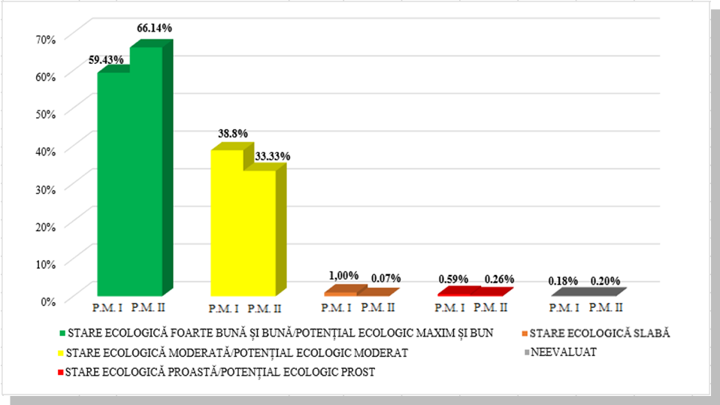

**Figura II.2.3.1**

*(Sursa datelor: Administraţia Naţională „Apele Române”, cel de-al doilea Plan Naţional de Management aferent porţiunii din bazinul hidrografic internaţional al fluviului Dunărea care este cuprinsă în teritoriul României - Sinteza planurilor de management la nivel de bazine/spaţii din România 2016-2021)*

Având în vedere rezultatele evaluării stării ecologice/potenţialului ecologic şi stării în cadrul draft-ului (proiectului) Planului Naţional de Management al Bazinelor/spaţiilor hidrografice 2016-2021, comparativ cu evaluarea din primul Plan de management, se constatată creşterea procentului de corpuri de apă care ating starea bună/potenţialul bun şi starea chimică bună (cu cca 6,71 %, de la 59,43% la 66,14 %), ceea ce indică faptul că efectul măsurilor cuprinse în programele de măsuri pentru perioada 2010-2015 începe să se facă simţit. De asemenea s-a constatat reducerea procentului corpurilor de apă în stare ecologică “slabă” şi “proastă”. Comparativ cu evaluarea stării chimice a corpurilor de apă de suprafaţă realizată în primul Plan de Management, se constată că procentul de corpuri de apă evaluate în stare bună a crescut cu 2,46 % (de la 93,26% la 97,72%).

Integrarea prevederilor Directivei Cadru Apă 2000/60/CE cu alte politici sectoriale reprezintă un aspect important în scopul identificării şi evidenţierii sinergiilor şi potenţialelor conflicte. Procesul este în derulare pentru a intensifica conlucrarea cu diferite sectoare precum hidroenergia şi agricultura, coordonarea dintre managementul cantitativ al resurselor de apă şi managementul inundaţiilor, în conformitate cu cerinţele Directivei 2007/60/EC privind evaluarea şi gestionarea riscului la inundaţii, precum şi mediul marin, prin Directiva privind Strategia Marină 2008/56 /EC. Acest fapt contribuie la elaborarea şi completarea, strategiilor naţionale şi regionale, precum şi la elaborarea noilor Planuri de management ale bazinelor/spaţiilor hidrografice.

În cadrul celui de-al doilea Plan de management finalizat la 22 decembrie 2015, s-au stabilit măsuri pentru fiecare categorie de probleme importante de gospodărirea apelor, pe baza progreselor înregistrate în implementarea măsurilor prevăzute în primul Plan de management, a rezultatelor privind caracterizarea bazinelor/spaţiilor hidrografice, impactului activităţílor umane şi analizei economice a utilizării apei, atât pentru apele de suprafaţă, cât şi pentru cele subterane, la nivelul anului 2013. Cel de-al doilea plan de management include în continuarea primului plan de management, măsuri de bază şi suplimentare care se implementează până în anul 2021 şi sunt stabilite, dacă este cazul, şi măsuri pentru următorul ciclu de planificare pentru anul 2027, în vederea atingerii obiectivelor de mediu ale corpurilor de apă.

**II.2.4 Politici, acţiuni şi măsuri pentru îmbunătăţirea stării de calitate a apelor**

Măsurile impuse de legislaţia naţională care implementează Directivele Europene au ca obiectiv general conformarea cu cerinţele Uniunii Europene în domeniul calităţii apei, prin îndeplinirea obligaţiilor asumate prin Tratatul de Aderare la Uniunea Europeană şi documentul “Poziţia Comună a Uniunii Europene (CONF-RO 52/04), Bruxelles, 24 Noiembrie 2004, Capitolul 22 Mediu”. Documentele naţionale de aplicare cuprind atât planurile de implementare a directivelor europene în domeniul calităţii apei, cât şi documentele strategice naţionale care asigură cadrul de realizare a acestora.

Managementul resurselor de apă necesită o abordare integrată a prevederilor Directivei Cadru Apă 2000/60/CE cu cele ale altor directive europene în domeniul apelor, precum şi cu alte politici şi strategii relevante ale anumitor sectoare, respectiv Directiva 2007/60/CE privind evaluarea şi gestionarea riscului la inundaţii, Directiva Cadru Strategia pentru Mediul Marin 2008/56/CE, sectorul hidroenergetic, protecţia naturii, schimbările climatice, etc.

Procesul de integrare a managementului resurselor de apă din districtul bazinului hidrografic al Dunării cu alte politici, este promovat de către Declaraţia Dunării din 2010 şi de documentele Uniunii Europene pentru salvgardarea resurselor de apă ale Europei (Blueprint - 2012). Aceste documente sunt avute în vedere şi de România, în calitate de stat semnatar al Convenţiei privind cooperarea pentru protecţia şi utilizarea durabilă a fluviului Dunărea (Convenţia pentru protecţia fluviului Dunărea) şi ca stat membru al Uniunii Europene.

În România, elaborarea strategiei şi politicii naţionale în domeniul gospodăririi apelor, asigurarea coordonării pentru aplicarea reglementărilor interne şi internaţionale din acest domeniu se realizează de către Ministerul Mediului, Apelor şi Pădurilor – Direcţia Managementul Resurselor de Apă. Gestionarea cantitativă şi calitativă a resurselor de apă, administrarea lucrărilor de gospodărire a apelor, precum şi aplicarea strategiei şi politicii naţionale, cu respectarea reglementărilor naţionale în domeniu, se realizează de Administraţia Naţională "Apele Române", prin Administraţiile Bazinale de Apă din subordinea acesteia. Cadrul legislativ pentru gestionarea durabilă a resurselor de apă este asigurat prin Legea Apelor nr.107/1996, cu modificările şi completările ulterioare.

În România conform Legii Apelor, Schema Directoare de Amenajare şi Management ale Bazinelor Hidrografice este instrumentul principal de planificare, dezvoltare şi gestionare a resurselor de apă la nivelul districtului de bazin hidrografic şi este alcatuită din Planul de amenajare a bazinului hidrografic (PABH) - componentă de gospodarire cantitativă şi Planul de management al bazinului hidrografic (PMBH) - componenta de gospodărire calitativă. Schemele Directoare de Amenajare şi Management ale Bazinelor Hidrografice se întocmesc în conformitate cu Ordinul ministrului mediului şi gospodăririi apelor nr. 1.258/2006 care aprobă Metodologia şi Instrucţiunile tehnice de elaborare.

Strategia şi politica naţională în domeniul gospodăririi apelor are drept scop realizarea unei politici de gospodărire durabilă a apelor prin asigurarea protecţiei cantitativă şi calitativă a apelor, apărarea împotriva acţiunilor distructive ale apelor, precum şi valorificarea potenţialului apelor în raport cu cerinţele dezvoltării durabile a societăţii şi în acord cu directivele europene în domeniul apelor. Pentru realizarea acestei politici se au în vedere următoarele obiective specifice:

* Îmbunătăţirea stării apelor de suprafaţă şi a apelor subterane prin implementarea planurilor de management ale bazinelor hidrografice, în conformitate cu prevederile Directivei Cadru Apă a Uniunii Europene;
* Implementarea Strategiei Naţionale de Management al Riscului la Inundaţii, a planurilor şi programelor necesare şi realizarea măsurilor ce derivă din acestea, în concordanţă cu prevederile legislaţiei europene în domeniu;
* Elaborarea Schemelor Directoare de Amenajare a Bazinelor Hidrografice pentru folosinţele de apă, în scopul diminuării efectelor negative ale fenomenelor naturale asupra vieţii, bunurilor şi activităţilor umane în corelare cu dezvoltarea economică şi socială a ţării;
* Implementarea Planului de protecţie şi reabilitate a ţărmului românesc al Mării Negre împotriva eroziunii şi promovarea unui management integrat al zonei costiere, conform recomandărilor europene în domeniu, inclusiv implementarea prevederilor Master Planului ― Protecţia şi reabilitarea zonei costiere;
* Întărirea parteneriatului transfrontalier şi internaţional cu instituţii similare din alte ţări, în scopul monitorizării stadiului de implementare al înţelegerilor internaţionale şi promovării de proiecte comune.

În prezent se urmăreşte gospodărirea durabilă a apelor pe baza aplicării legislaţiei Uniunii Europene şi în special a principiilor Directivei Cadru pentru Apă şi Directivei Inundaţii, care au fost transpuse prin Legea Apelor 107/1996 cu modificările şi completările ulterioare. În acest context, instrumentele de realizare a politicii şi strategiei în domeniul apelor includ Schema Directoare de Amenajare şi Management ale Bazinelor Hidrografice, managementul integrat al apelor pe bazine hidrografice şi adaptarea capacităţii instituţionale la cerinţele managementului integrat. Pentru realizarea fiecărui obiectiv specific propus au fost planificate numeroase acţiuni. Unele dintre acestea au fost realizate până în prezent, altele sunt în curs de realizare sau vor fi realizate în etapa următoare.

Acţiunile necesare pentru îmbunătăţirea stării apelor de suprafaţă şi a apelor subterane au fost stabilite în cadrul Planurilor de Management ale Bazinelor Hidrografice, ca parte a Planului de Management al districtului internaţional al Dunării, întocmit în conformitate cu prevederile Directivei Cadru Apa. Primele Planuri de Management ale bazinelor/spaţiilor hidrografice, precum şi Planul Naţional de Management, au fost aprobate prin H.G. nr. 80/26.01.2011 *pentru aprobarea Planului naţional de management aferent porţiunii din bazinul hidrografic internaţional al fluviului Dunărea care este cuprinsă în teritoriul României*, Monitorul Oficial nr. 265/14.04.2011. Conform ciclului de planificare următor de 6 ani, România a elaborat şi făcut public la 22 decembrie 2014 **proiectul Planului Naţional de Management aferent porţiunii din bazinul hidrografic internaţional al fluviului Dunărea care este cuprinsă în teritoriul României**, pentru perioada 2016-2021. Ca şi în cazul primului ciclu de planificare 2009-2015, în elaborarea proiectelor Planurilor de Management la nivel bazinal şi naţional s-au luat în considerare recomandările ghidurilor şi documentelor dezvoltate în cadrul Strategiei Comune de Implementare a Directivei Cadru Apă, precum şi cerinţele formulate în Ghidul de raportare a Directivei Cadru Apă 2016, elaborat de Comisia Europeană împreună cu Statele Membre în anul 2014.

Conform prevederilor legale, la 22 decembrie 2014, proiectele Planurilor de Management ale bazinelor/spaţiilor hidrografice şi a Planului Naţional de Management aferent porţiunii din bazinul hidrografic internaţional al fluviului Dunărea care este cuprinsă în teritoriul României au fost publicate pe website-urile Administraţiei Naţionale „Apele Române” şi ale Administraţiilor Bazinale de Ape şi au fost supuse consultării publice pentru cel puţin o perioadă de 6 luni (22 iunie 2015).

La sfârşitul anului 2015, cele 11 Planuri de Management Bazinale, au fost avizate de către Comitetele de Bazin, şi au fost publicate la 22 decembrie 2015 pe website-urile Administraţiilor Bazinale de Apă şi al Administraţiei Naţionale ”Apele Române”, în conformitate cu prevederile Directivei Cadru Apă.

În cadrul procesului de evaluare strategică de mediu, în conformitate cu prevederile HG nr. 1076/2004 privind stabilirea procedurii de realizare a evaluării de mediu pentru planuri şi programe, s-a stabilit **că Planul Naţional de Management aferent porţiunii din Bazinul Hidrografic Internaţional al fluviului Dunărea care este cuprinsă în teritoriul României pentru perioada 2016 – 2021** nu are efecte semnificative asupra mediului, nu necesită evaluare de mediu şi poate fi supus procedurii de adoptare fără aviz de mediu. Versiunea finală a planului de management se regăseşte la adresa

[*http://www.rowater.ro/SCAR/Planul%20de%20management.aspx*](http://www.rowater.ro/SCAR/Planul%20de%20management.aspx)*.*

Prin implementarea şi monitorizarea programelor de măsuri se vor atinge obiectivele de mediu pentru corpurile de apă, respectiv starea ecologică bună şi potenţialul ecologic bun. În vederea evaluării stadiului implementării programului de măsuri stabilit în cadrul Planurilor de Management ale bazinelor/spaţiilor hidrografice (2009-2015) s-a avut în vederea realizarea măsurilor de bază şi suplimentare prevăzute în anexele primului Plan de management ale căror termene de implementare se încadrează în perioada 2009-2015. De asemenea, au fost luate în considerare şi măsurile din primul Plan de management care erau planificate să se realizeze după anul 2015, dar care au început să se implementeze în avans. În perioada 2009-2015 sunt implementate şi se vor realiza măsuri de bază şi suplimentare pentru aglomerările umane (apă potabilă, apă uzată, nămoluri de la staţii de epurare) şi activităţile industriale şi agro-zootehnice (IED, Seveso III), precum şi a altor măsuri de baza referitoare la reglementarea / autorizarea, controlul şi monitorizarea surselor de poluare punctiforme şi difuze şi alterarilor hidromorfologice. De asemenea, o serie de măsuri suplimentare planificate au fost realizate sau sunt in curs de implementare până la sfârşitul anului 2015.

În vederea atingerii obiectivelor de mediu şi menţinerii stării bune a corpurilor de apă de suprafaţă şi subterane, în perioada 2016 – 2021 se continuă implementarea măsurilor pentru aglomerările umane, activităţile industriale şi agricole, precum şi pentru alterările hidromorfologice, al căror termen de realizare este perioada 2019 – 2020. Tipurile de măsuri sunt similare cu cele implementate pe parcursul primului ciclu de planificare, respectiv în principal măsuri pentru implementarea cerinţelor directivelor europene, la care sunt adăugate noi tipuri de măsuri recomandate de Comisia Europeană în ghidurile Strategiei comune pentru implementarea Directivei cadru Apă ( CIS WFD): măsuri de stocare naturală a apelor (NWRM), măsuri de reducere a pierderilor de apă, măsuri de reutilizare a apelor, măsuri în contextul schimbărilor climatice, etc.

Inundaţiile reprezintă o ameninţare la siguranţa şi sănătatea umană. Directiva 2007/60/CE privind evaluarea şi gestionarea riscului la inundaţii şi programul de acţiune al ICPDR cu privire la apărarea împotriva inundaţiilor au stabilit cadrul pentru managementul inundaţiilor în bazinul Dunării. Măsurile pentru protecţia împotriva inundaţiilor pot afecta starea apelor de suprafaţă (ex. diguri şi poldere), însă unele măsuri pot sprijini atingerea obiectivelor Directivei Inundaţii, cât şi ale Directivei Cadru Apă (de ex. prin reconectarea zonelor umede adiacente şi a luncii inundabile). Pentru a asigura cele mai bune soluţii posibile, este necesară o elaborare coordonată a celui de-al doilea plan de Management şi a primului Plan de management al riscului la inundaţii al Dunării până în anul 2015.

În vederea stabilirii acţiunilor concrete pentru implementarea Directivei 60/2007 privind evaluarea şi gestionarea riscurilor la inundaţii, s-a elaborat Strategia naţională de management al riscului la inundaţii pe termen mediu si lung, aprobată prin H.G. nr. 846/2010. Strategia are ca obiectiv principal prevenirea şi reducerea consecinţelor inundaţiilor asupra vieţii şi sănătăţii oamenilor, activităţilor socio-economice şi a mediului. Pe baza Strategiei Naţionale de Management al Riscului la Inundaţii s-au elaborat Planurile pentru Prevenirea, Protecţia şi Diminuarea Efectelor Inundaţiilor (PPPDEI), conform cerinţelor Directivei 2007/60/CE (Directiva Inundaţii), în scopul reducerii riscului de producere a dezastrelor naturale (inundaţii) cu efect asupra populaţiei, prin implementarea măsurilor preventive în cele mai vulnerabile zone, pe termen mediu (2020). Pe baza acestora se vor actualiza/dezvolta Planurile de Amenajare ale bazinelor hidrografice şi Planurile de Management al Riscului la Inundaţii.

De asemenea, Strategia naţională de management al riscului la inundaţii pe termen mediu si lung promovează aplicarea măsurilor de restaurare a zonelor naturale inundabile în scopul reactivării capacităţii zonelor umede şi a luncilor inundabile de a reţine apa şi de a diminua impactul inundaţiilor, respectiv păstrarea zonelor inundabile actuale, cu vulnerabilitate scăzută, pentru atenuarea naturală a undelor de viitură, cu respectarea principiilor strategiei.

Directiva 2008/56/CE de instituire a unui cadru de acţiune comunitară în domeniul politicii privind mediul marin (Directiva-Cadru „Strategia pentru mediul marin”) are scopul de a proteja mai eficient mediul marin în Europa, cu obiectivul de a obţine o stare bună a apelor marine ale UE până în anul 2020. Acţiunile întreprinse în cadrul districtul bazinului hidrografic al Dunării vor reduce poluarea din sursele continentale şi vor proteja ecosistemele din apele costiere şi tranzitorii ale regiunii Mării Negre. Directiva Cadru Apă şi Directiva Cadru Strategia pentru Mediul Marin sunt strâns interconectate, ceea ce necesită o coordonare a activităţilor aferente.

În conformitate cu cerinţele Directivei, transpusă prin Ordonanţa de Urgenţă nr. 71 din 30 iunie 2010, cu modificările şi completările ulterioare aduse de Legea nr. 6/2011 şi Legea nr. 205/2013, statele membre trebuie să identifice şi să pună în aplicare măsurile necesare menţinerii şi atingerii “Stării bune de mediu” în cadrul mediului marin până în anul 2020. Aceste măsuri sunt necesar a fi elaborate pe baza evaluării iniţiale a mediului marin şi ţinând cont de obiectivele de mediu.

La nivel naţional, măsurile propuse în cadrul *Planului de Management al fluviului Dunărea, Deltei Dunării, Spaţiului hidrografic Dobrogea şi Apelor Costiere*, pentru implementarea cerinţelor Directivei Cadru Apă 2000/60/CE, respectiv măsurile care se adresează poluării cu substanţe periculoase, nutrienţi şi substanţe organice din surse punctiforme costiere, vor face parte integrantă din *Programul de Măsuri aferent* implementării Directivei Cadru Strategia pentru Mediul Marin.

La nivel internaţional, măsurile propuse în cadrul *Planului de Management al Districtului Internaţional al Dunării* vor contribui în cea mai mare parte la reducerea aportului poluării zonei costiere şi marine şi vor fi luate în considerare la stabilirea *Programul de Măsuri* aferent implementării Directivei Cadru Strategia pentru Mediul Marin.În decembrie 2012, Strategia Comisiei Internaţionale pentru Protecţia Fluviului Dunărea (ICPDR) privind adaptarea la schimbările climatice a fost finalizată şi adoptată. Strategia oferă o descriere a scenariilor schimbărilor climatice pentru districtul bazinului hidrografic al Dunării şi a impacturilor preconizate asupra apei. Este furnizată o privire de ansamblu asupra unor posibile măsuri de adaptare şi sunt descrişi paşii necesari spre integrarea adaptării la schimbări climatice în activităţile ICPDR şi în următoarele cicluri de planificare. În România, Strategia naţională privind schimbările climatice a fost adoptată prin Hotărârea Guvernului nr. 529/2013 pentru aprobarea Strategiei naţionale a României privind schimbările climatice 2013-2020, prin implementarea acesteia urmărindu-se reducerea emisiilor de gaze cu efect de seră şi adaptarea la efectele negative, inevitabile ale schimbărilor climatice asupra sistemelor naturale şi antropice.

Este de aşteptat ca deficitul de apă şi seceta să devină relevante în timp pentru managementul resurselor de apă din bazinul hidrografic, în acest sens acordându-se o atenţie sporită schimbărilor climatice. La nivelul ţărilor dunărene, deficitul de apă şi seceta nu sunt considerate ca fiind probleme importante de gospodărirea apei pentru majoritatea ţărilor, dar o serie de ţări le iau în considerare la nivel naţional. În România, potrivit datelor EUROSTAT, indicele de exploatare al apei WEI+ pentru România se află sub limita de 20% care constituie pragul de vertizare pentru deficitul de apă şi cu mult sub 40% care constituie limita pentru deficitul sever de apă

(<http://ec.europa.eu/eurostat/tgm/table.do?tab=table&init=1&language=en&pcode=tsdnr310&plugin=1>). De asemenea, conform raportului UNESCO World Water Assessment Programme 2012 “Managementul apei în condiţiile incertitudinilor şi riscului”, în perspectiva anului 2050, România nu va intră sub incidenţa riscului de epuizare al resurselor de apă, având o estimare a cantităţii de apă disponibilă anual de cel puţin 1,7 milioane litri de apă /locuitor. Totuşi, principalele sectoare semnalate ca fiind posibil afectate de secetă şi deficit de apă sunt agricultura, biodiversitatea, producerea energiei electrice, navigaţia şi sănătatea publică. (<http://www.unesco.org/new/en/natural-sciences/environment/water/wwap/wwdr/wwdr4-2012/>)

Gestionarea situaţiilor de urgenţă generate de seceta hidrologică este stabilită prin Regulamentul privind gestionarea situaţiilor de urgenţă generate de inundaţii, fenomene periculoase, accidente la construcţii hidrotehnice şi poluări accidentale, aprobat prin Ordinul comun al ministrului mediului, apelor şi pădurilor şi ministrul administraţiei şi internelor nr. 1422/192/2012, care prevede întocmirea unor Rapoarte operative ce cuprind: zona în care s-a impus introducerea restricţiilor, situaţia hidrometeorologică care a determinat introducerea restricţiilor, măsuri întreprinse pentru suplimentarea debitelor pe râuri din acumulările situate în zonă, programul de restricţii, măsuri de raţionalizare a folosinţei apei şi transmiterea de rapoarte operative zilnice până la revenirea la situaţia normală. De asemenea, în cadrul Normelor metodologice pentru elaborarea regulamentelor de exploatare bazinale şi a regulamentelor – cadru pentru exploatarea barajelor, lacurilor de acumulare şi prizelor de alimentare cu apă, aprobate prin Ordinul nr. 76/2006, sunt prevăzute măsuri operative care sunt prevăzute în Regulamentele de exploatare ale barajelor şi lacurilor de acumulare la ape mici.

Fiecare bazin/spaţiu hidrografic întocmeşte “Planuri de restricţii şi folosire a apei în perioade deficitare“, cu termene şi responsabilităţi, care se actualizează ori de câte ori este necesar. Planul de restricţii se elaborează conform Ordinului nr. 9/2006 al ministrului mediului şi gospodăririi apelor pentru aprobarea Metodologiei privind elaborarea planurilor de restricţii şi folosire a apei în perioadele deficitare. Planul de restricţii cu aplicabilitate în perioada 2013-2017 are ca scop stabilirea restricţiilor temporare în folosirea apelor în situaţiile când din cauze obiective (secetă/calamităţi naturale) debitele de apă contractate nu pot fi asigurate tuturor utilizatorilor.

La nivelul districtului bazinului hidrografic al Dunării, cât şi în România, sunt planificate sau sunt deja în curs de implementare măsuri specifice pentru adaptarea la schimbările climatice referitoare la deficitul de apă, cum ar fi: creşterea eficienţei irigării, reducerea pierderilor din reţelele de distribuţie a apei, cartografierea episoadelor de secetă şi prognoză, educarea publicului cu privire la măsurile de economisire a apei, instrumente economice pentru plăţi, reutilizarea apelor uzate, etc.

Referitor la protecţia naturii, în ultimii ani reţeaua naţională de arii naturale protejate a fost completată cu desemnarea siturilor Natura 2000, iar legislaţia cuprinde prevederi specifice privind protecţia şi îmbunătăţirea stării favorabile de conservare a speciilor şi habitatelor sălbatice de interes comunitar. Pornind de la abordarea integrată a tuturor aspectelor relevante pentru resursele de apă, Directiva Cadru Apă menţionează în cuprinsul său relaţia cu habitatele şi speciile unde menţinerea sau îmbunătăţirea stării apei este un factor important în protecţia lor. În acest sens, se prevede obligativitatea realizării şi actualizării unui registru al zonelor protejate care să includă şi această categorie de habitate şi specii.

Efortul comun al utilizatorilor de apă, al factorilor interesaţi şi publicului larg, al autorităţilor de gospodărirea apelor, prin aplicarea măsurilor prevăzute în strategiile şi planurile pentru gospodărirea integrată a resurselor de apă, va conduce la atingerea obiectivelor de mediu ale corpurilor de apă, fiind în acelaşi timp o oportunitate pentru această generaţie, pentru oameni şi organizaţii, de a lucra împreună în scopul îmbunătăţirii mediului acvatic în toate aspectele lui.

**Capitolul III**

**SOLUL**

Solul este în general definit ca stratul superior al scoarţei terestre. Este un sistem foarte dinamic, care îndeplineşte numeroase funcţii şi joacă un rol crucial pentru activitatea umană şi pentru supravieţuirea ecosistemelor. Procesele care permit formarea şi regenerarea solului sunt extrem de lente, iar din acest motiv solul este considerat o sursă neregenerabilă.

Principalele procese de degradare la care sunt expuse solurile sunt eroziunea, scăderea conţinutului de materii organice, contaminarea, salinizarea, tasarea, declinul biodiversităţii, impermeabilizarea, precum şi inundaţiile şi alunecările de teren.

Degradarea solului reprezintă o problemă gravă. Ea este provocată sau agravată de activităţi umane, cum ar fi practicile agricole şi silvice necorespunzătoare, activităţile industriale, turismul, expansiunea urbană şi industrială, precum şi amenajarea teritoriului.Printre consecinţele sale se numără pierderea fertilităţii solurilor, a carbonului şi a biodiversităţii, scăderea capacităţii de reţinere a apei, perturbarea ciclului gazelor şi al elementelor nutritive şi reducerea degradării agenţilor de contaminare. Astfel, degradarea solurilor are o influenţă directă asupra calităţii apei şi a aerului, asupra biodiversităţii şi a schimbărilor climatice. De asemenea, ea poate să afecteze sănătatea populaţiei şi să ameninţe securitatea produselor alimentare şi a furajelor.

**III.1.Calitatea solurilor: stare şi tendinţe**

III.1.1.Repartiţia terenurilor pe clase de calitate

1. Indicatori specifici- nu este cazul
2. Alte date şi informaţii specifice

Evoluþia repartiþiei terenurilor agricole pe tipuri de folosire în municipiul Bucureºti în perioada 2008 – 2014

Tabel III.1.1.1

|  |  |  |  |  |  |  |  |
| --- | --- | --- | --- | --- | --- | --- | --- |
| **Hectare** | **2008** | **2009** | **2010** | **2011** | **2012** | **2013** | **2014** |
| Suprafaþa totalã | 23787 | 23787 | 23787 | 23787 | 23787 | 23787 | 23787 |
| Suprafaþa agricolã | 3496 | 3481 | 3121 | 3052 | 3052 | 3052 | 3052 |
| - proprietate majoritar privatã *) | 2327 | 2312 | 1952 | 1951 | 1951 | 1951 | 1944 |
| Suprafaþa agricolã pe categorii de folosinþã:  - arabil | 2955 | 2940 | 2634 | 2566 | 2566 | 2566 | 2566 |
| - pãºuni | 406 | 406 | 355 | 355 | 355 | 355 | 355 |
| - vii ºi pepiniere viticole | 12 | 12 | 12 | 12 | 12 | 12 | 12 |
| - livezi ºi pepiniere pomicole | 123 | 123 | 120 | 119 | 119 | 119 | 119 |
| Pãduri ºi alte terenuri cu vegetaþie forestierã | 611 | 611 | 611 | 611 | 611 | 611 | 611 |
| Ape ºi bãlþi | 908 | 908 | 908 | 908 | 908 | 908 | 908 |
| Alte suprafeþe**) | 18772 | 18787 | 19147 | 19216 | 19216 | 19216 | 19216 |

*) conţine proprietatea privată a statului, a unităţilor administrativ – teritoriale, a persoanelor juridice şi fizice.

**)teren neproductiv- construcţii, drumuri şi căi ferate

Sursa datelor: Direcţia regională de statistică a municipiului Bucureşti – anuarul statistic 2015

Suprafaţa agricolă pe categorii de folosinţă , în anul 2014

Grafic nr. III.1.1.1.

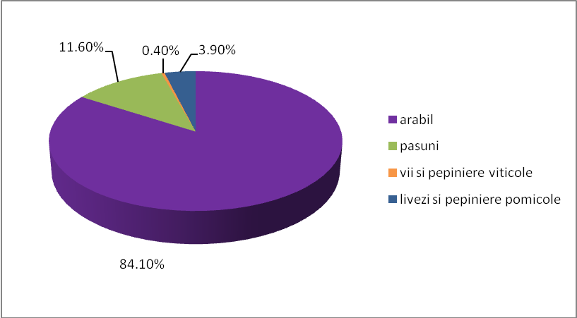

*Sursa datelor* Direcţia regională de statistică a municipiului Bucureşti – anuarul statistic 2015

**III.1.2.Terenuri afectate de diverşi factori limitativi**

**Nu există date pentru municipiul Bucureşti**

**III.2. Zone critice sub aspectul deteriorării solurilor**

1. Indicatori specifici

Nu deţinem date pentru indicatorul RO 15- CSI 15- Progresul înregistrat în managementul siturilor contaminate

B Alte date si informaţii specifice

Situri contaminate de procese antropice

La nivelul anului 2007 s-a elaborat legislaţia referitoare la siturile contaminate şi s-a emis HG 1408/2007.

În baza acestei H.G APM Bucureşti a chestionat autorităţile administraţiei locale şi agenţi economici, în vederea realizării inventarului cu situri contaminate din activităţi cum sunt: agricultura, zootehnie, industrie etc.

De asemenea APM Bucureşti a continuat procedura de identificare a siturilor contaminate/potenţial contaminate, prin analiza, evaluarea şi completarea informaţiilor la răspunsurile chestionarelor din anexele 1 şi 2 ale HG 1408/2007, primite de la agenţii economici şi autorităţile administraţiei publice locale. Au fost analizate toate documentele care au stat la baza emiterii actului de reglementare a activităţii agenţilor economici pe a căror amplasamente este posibilă prezenţa unor astfel de situri.

S-au identificat siturile contaminate sau posibil contaminate de pe raza Municipiului Bucureşti**.**

Tabel nr.3.2.1.1.

| **Nr. Crt.** | **Locaţie** | **Operator economic şi date de identificare** | **Tipul de poluant** | **Domeniu de activitate** |
| --- | --- | --- | --- | --- |
| 1. | Bucureşti | **S.C. PETROM S.A.**  Şos. Străuleşti nr. 69 G  sector 1  decontaminat partial | Produse petroliere  HTP | Comercializarea produselor petroliere combustibile, lubrifianţi, antigel, recuperarea uleiurilor uzate şi neutralizarea deşeurilor petroliere |
| 2. | Bucureşti | **S.N.T.F.M.**  **"C.F.R. MARFĂ" S.A.**  Str.Neagoe Teodor nr.1  sector 1 | Produse petroliere  HTP | Transporturi feroviare |
| 3. | Bucureşti | **S.N.T.F.C.**  **“C.F.R. CĂLĂTORI” S.A.**  R.T.F.C. Bucureşti  Calea Griviţei nr. 347, sector 1 | Produse petroliere  HTP | Transporturi feroviare |
| 4. | Bucureşti | **S.N.T.F.C.**  **“C.F.R. CĂLĂTORI” S.A.**  R.T.F.C. Bucureşti  Str. Carpaţi nr. 1 – 3  sector 1 | Produse petroliere  HTP | Transporturi feroviare |

Sursa datelor: baza de date APM Bucureşti privind inventarul solurilor contaminate/posibil contaminate

Un succes în realizarea decontaminării şi monitorizării siturilor contaminate îl prezintă situl ce aparţine SC PETROM SA din strada Străuleşti nr.69, sector 1, care a a avut de realizat următoarele măsuri pentru factorul de mediu ”Sol - ”Decontaminarea zonelor poluate situate în intervalul de adâncime 35-65 cm (faţă de cota finală a terenului, conform proiectelor de construcţii privind Petrom City şi a zonelor mai adânci excavate în urma lucrărilor de demolare/construcţie a fundaţiilor sau altor construcţii şi instalaţii folosite în sistemul petrolier precum şi a instalaţiilor utilitare îngropate-canalizări, reţele etc.) şi asigurarea conformării sub nivelul pragurilor de intervenţie definite astfel în conformitate cu Ord. nr. 756/1997 pentru terenuri mai puţin sensibile”;

- ”Aşternerea unui strat superficial curat, până la o adâncime de 35 cm, ce va asigura conformarea sub nivelul pragurilor de alertă pentru toţi indicatorii analizaţi, praguri definite conform Ord. Nr. 756 din 1997 pentru terenuri sensibile”.

- ”Îndepărtarea fazelor de produs petrolier din primul strat acvifer, prin aplicarea metodelor agreate de titularul de activitate astfel încât minim 65% din volumul existent al fazelor produselor petroliere din apa freatică (primul strat acvifer, Pietrişuri de Colentina) să fie eliminate”.

- ”decontaminarea apelor subterane astfel încât concentraţiile finale ale hidrocarburilor totale şi hidrocarburilor aromatice din probele de apă subterană să reprezinte maxim 35% faţă de nivelul existent”.

Toate măsurile au fost îndeplinite şi în prezent SC OMV Petrom SA, pentru amplasamentul din Şos. Străuleşti nr. 69-71, sector 1*,* Bucureşti, realizează monitorizarea post remediere.

Pe parcursul anului 2015depoul CF Bucureşti Triaj aparţinândS.N.T.F.M."C.F.R. MARFĂ" S.A. a realizat decontaminarea solului poluat cu produse petroliere . Operaţiile au constat în îndepărtarea surselor de poluare prin extragerea conţinutului de hidrocarburi din canalele colectoare şi rezervorul subteran, demolarea canalelor colectoare, decopertarea solului de pe suprafaţa de 640 mp până la adâncimea de 2m. Procedura de tratare şi eliminare a solului contaminat cu produse petroliere a fost realizată cu societatea SC Demeco SRL. Refacerea amplasamentului a constat în aducerea de sol de umplutură, nisip, pietriş.

**III.2.1.Zone afectate de procese naturale**

Pentru municipiul Bucureşti nu deţinem date .

**III.3. Presiuni asupra stării de calitate a solurilor**

III.3.1.Utilizare şi consumul de îngrăşăminte

Pentru indicatorul RO25-CSI25- Balanţa brută a substanţelor nutritive nu sunt date.

Tabel III.3.1.1- Suprafaţa terenurilor pe care s-au aplicat îngrăşăminte chimice şi naturale pe forme de proprietate, macroregiuni, regiuni de dezvoltare şi judeţe (hectare)

|  |  |  |  |  |  |  |
| --- | --- | --- | --- | --- | --- | --- |
| **Categorie** | 2010 | 2011 | 2012 | 2013 | 2014 | 2015 |
| **Chimice** | 101 | 129 | 129 | 129 | 129 | 81 |
| **Azotoase** | 43 | 43 | 43 | 43 | 43 | 27 |
| **Fosfatice** | 15 | 43 | 43 | 43 | 43 | 27 |
| **Potasice** | 43 | 43 | 43 | 43 | 43 | 27 |

Tabel III.3.1.2- Cantitatea de pesticide aplicate în agricultură, pe forme de proprietate – kg substanţă activă

|  |  |  |  |  |  |  |
| --- | --- | --- | --- | --- | --- | --- |
| **Categorie** | 2010 | 2011 | 2012 | 2013 | 2014 | 2015 |
| **Insecticide** | 306 | 28 | 189 | 356 | 21 | 12 |
| **Fungicide** | 338 | 19 | 354 | 756 | 581 | 310 |
| **Erbicide** | : | : | 50 | 362 | 98 |  |

III.3.2.Consumul de produse de protecţia plantelor

Tabel III.3.2.1.Cantitatea de pesticide aplicate în agricultură, pe forme de proprietate, macroregiuni, regiuni de dezvoltare şi judeţe (Kg substanta activă)

|  |  |  |  |  |  |  |
| --- | --- | --- | --- | --- | --- | --- |
| **Categorie pesticide** | 2010 | 2011 | 2012 | 2013 | 2014 | 2015 |
| **Insecticide** | 306 | 28 | 189 | 356 | 21 | 12 |
| **Fungicide** | 338 | 19 | 354 | 756 | 581 | 310 |
| **Erbicide** | : | : | 50 | 362 | 98 |  |

III.3.3.Evoluţia suprafeţelor de îmbunătăţiri funciare

1. Indicatori specifici- Nu este cazul
2. Alte date şi informaţii specifice

Îmbunătăţirile funciare presupun un ansamblu de măsuri finalizate prin lucrări mecanice asupra terenurilor, prin care se înlătură acţiunea dăunătoare pentru culturi a unor factori naturali, ceea ce duce la modificarea radicală şi pe lungă durată, în sens favorabil, a potenţialului productiv al terenurilor agricole.

Lucrările de îmbunătăţiri funciare se clasifică astfel:

* - lucrări *cu rol de refacere* (completare) în sol a deficitului de umiditate şi în care categorie se cuprind irigaţiile;
* - lucrări care au rol de a *preveni sau elimina excesul de apă* din sol, de la suprafaţa acestuia, categorie în care se încadrează regularizarea cursurilor de apă, irigaţiile, desecarea şi drenajul;
* - lucrări care au rolul de a *proteja solul* împotriva acţiunii mecanice a apei şi a vântului, categorie în care intră complexul de lucrări de prevenire şi combatere (control) a eroziunii solului;
* - lucrări pentru *acumulări de apă* necesară în agricultură, industrie, agrement etc.

şi au în vedere următoarele:

* - controlul eroziunii versanţilor, inclusiv al stabilităţii;
* - controlul inundaţiilor şi al proceselor de albie;
* - irigaţiile şi desecările;
* - amenajarea de lacuri de acumulare

*Tabel* III.3.3.1- Suprafaţa terenurilor amenajate cu lucrări de irigaţii şi suprafaţa agricolă irigată, pe categorii de folosinţă a terenurilor, macroregiuni, regiuni de dezvoltare şi judeţe –hectare Total regiune Bucureşti-Ilfov

|  |  |  |  |  |  |  |  |
| --- | --- | --- | --- | --- | --- | --- | --- |
| **Tip suprafata** | **Regiune** | 2010 | 2011 | 2012 | 2013 | 2014 | 2015 |
| **Suprafaţa totală amenajată** | **Regiunea BUCUREŞTI - ILFOV** | 49560 | 49560 | 49560 | 49560 | 49560 | 49560 |
| **Suprafaţa agricolă amenajată** | **Regiunea BUCUREŞTI - ILFOV** | 49320 | 49204 | 49150 | 49150 | 49150 | 49150 |
| **Teren arabil** | **Regiunea BUCUREŞTI - ILFOV** | 48829 | 48713 | 48659 | 48659 | 48659 | 48659 |

*Tabel* III.3.3.2- Suprafaţa terenurilor amenajate cu lucrări de desecare, pe categorii de folosinţă a terenurilor, macroregiuni, regiuni de dezvoltare şi judeţe- hectare- Total regiune Bucureşti Ilfov

|  |  |  |  |  |  |  |  |
| --- | --- | --- | --- | --- | --- | --- | --- |
| **Tip suprafata** | **Regiune** | 2010 | 2011 | 2012 | 2013 | 2014 | 2015 |
| **Suprafata totală amenajată** | **Regiunea BUCUREŞTI - ILFOV** | 60138 | 60138 | 60138 | 60138 | 60138 | 60138 |
| **Suprafata agricolă amenajata** | **Regiunea BUCUREŞTI - ILFOV** | 49838 | 49838 | 49838 | 49838 | 49838 | 49838 |
| **Teren arabil** | **Regiunea BUCUREŞTI - ILFOV** | 49763 | 49763 | 49763 | 49763 | 49763 | 49763 |
| **Livezi de pomi, pepiniere, arbuşti fructiferi** | **Regiunea BUCUREŞTI - ILFOV** | 75 | 75 | 75 | 75 | 75 | 75 |

**III.4. Prognoze şi acţiuni întreprinse pentru ameliorarea stării de calitate a solurilor**

1. **Indicatori specifici**

**Pentru indicatorul RO 26-CSI26-** Suprafaţa destinată agriculturii ecologice nu detinem date

**B Alte date şi informaţii specifice**

Refacerea mediului geologic şi a ecosistemelor terestre afectate constă în aducerea acestora cât mai aproape de starea naturală, prin aplicarea unor măsuri de curăţare, remediere şi/sau reconstrucţie ecologică şi prin eliminarea oricărui risc semnificativ de impact asupra acestora, conform categoriei de folosinţă a terenului.

Opţiuni pentru reabilitarea ecologică:

- Îndepărtarea întregului material cu sol contaminat.

- Acoperire cu sol curat de 1 -1,5 metri.

- Stimularea biodegradării naturale.

- Nivel mai mare al apelor subterane.

- Adaosul de calcar sau argile la material.

- Fertilizarea solului(material).

- Schimbarea vegetaţiei.

**Capitolul IV**

**UTILIZAREA TERENURILOR**

**IV.1.Stare şi tendinţe**

1. **Indicatori specifici**

Nu este cazul

**B Alte date şi informaţii specifice**

IV.1.1.Repartiţia terenurilor pe categorii de acoperire/utilizare

Acoperirea terenurilor din municipiul Bucureºti în 2014

Tabel IV.1.1.1

|  |  |  |  |
| --- | --- | --- | --- |
| **Hectare** | **2013** | **%** | **2014** |
| Suprafaþa totalã | 23787 | 100 | 23787 |
| Suprafaþa agricolã | 3052 | ***12,83*** | ***3052*** |
| Suprafaþa agricolã pe categorii de folosinþã:  - arabil | 2566 | 84,1 | 2566 |
| - pãºuni | 355 | 11,6 | 355 |
| - vii ºi pepiniere viticole | 12 | 0,4 | 12 |
| - livezi ºi pepiniere pomicole | 119 | 3,9 | 119 |
| Pãduri ºi alte terenuri cu vegetaþie forestierã | 611 | **2,57** | 611 |
| Ape ºi bãlþi | 908 | **3,82** | **908** |
| Alte suprafeþe*) | 19216 | **80,78** | 19216 |

*)teren neproductiv- construcţii, drumuri şi căi ferate

Sursa datelor: Direcţia regională de statistică a municipiului Bucureşti – anuarul statistic 2015

Grafic nr.4.1.1.1

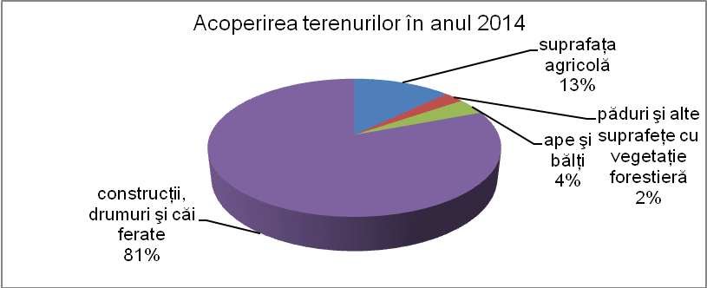

IV.1.2.Tendinţe privind schimbarea destinaţiei utilizării terenurilor

1. **Indicatori specifici**

Nu este cazul

**B Alte date şi informaţii specifice**

Schimbări în utilizarea terenurilor

Tabelul nr.IV.1.2.1

|  |  |  |  |  |  |  |  |  |  |
| --- | --- | --- | --- | --- | --- | --- | --- | --- | --- |
| **Hectare** | **2008** | **2009** | **2010** | **2011** | **2012** | **2013** | **2014** | **Schimbãri în utilizarea terenurilor 2008-2014** | **Schimbãri în utilizarea terenurilor% din 2008** |
| Suprafaþa totalã | 23787 | 23787 | 23787 | 23787 | 23787 | 23787 | 23787 |  |  |
| Suprafaþa agricolã | 3496 | 3481 | 3121 | 3052 | 3052 | 3052 | 3052 | - 444 | -12,7 |
| Suprafaþa agricolã pe categorii de folosinþã:  - arabil | 2955 | 2940 | 2634 | 2566 | 2566 | 2566 | 2566 | -389 | -11,13 |
| - pãºuni | 406 | 406 | 355 | 355 | 355 | 355 | 355 | -51 | -1,46 |
| - vii ºi pepiniere viticole | 12 | 12 | 12 | 12 | 12 | 12 | 12 | - | - |
| - livezi ºi pepiniere pomicole | 123 | 123 | 120 | 119 | 119 | 119 | 119 | - 4 | -0,11 |
| Pãduri ºi alte terenuri cu vegetaþie forestierã | 611 | 611 | 611 | 611 | 611 | 611 | 611 | - | - |
| Ape ºi bãlþi | 908 | 908 | 908 | 908 | 908 | 908 | 908 | - | - |
| Alte suprafeþe**) | 18772 | 18787 | 19147 | 19216 | 19216 | 19216 | 19216 | 444 | 2,37 |

Grafic IV.1.2.1.1 **Schimbări în acoperirea/utilizarea terenurilor,**

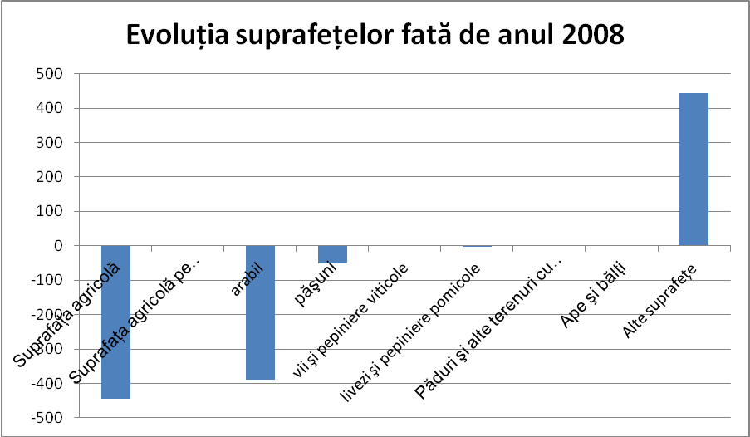

**IV.2. Impactul schimbării utilizării terenurilor asupra mediului**

IV.2.1.Impactul schimbării utilizării terenurilor asupra terenurilor agricole

1. **Indicatori specifici**

Nu este cazul

**B Alte date şi informaţii specifice**

Tabel IV.2.1.1- Suprafaţa fondului funciar după modul de folosinţă, pe forme de proprietate, macroregiuni, regiuni de dezvoltare şi judeţe

|  |  |  |  |  |  |  |  |
| --- | --- | --- | --- | --- | --- | --- | --- |
|  |  |  | 2010 | 2011 | 2012 | 2013 | 2014 |
| **Agricolă** | **Total** | **Municipiul Bucureşti** | 3121 | 3052 | 3052 | 3052 | 3052 |
| **-** | **Proprietate privată** | **Municipiul Bucureşti** | 1952 | 1951 | 1951 | 1951 | 1944 |
| **Arabilă** | **Total** | **Municipiul Bucureşti** | 2634 | 2566 | 2566 | 2566 | 2566 |
| **-** | **Proprietate privată** | **Municipiul Bucureşti** | 1866 | 1798 | 1798 | 1798 | 1798 |
| **Păşuni** | **Total** | **Municipiul Bucureşti** | 355 | 355 | 355 | 355 | 355 |
| **-** | **Proprietate privată** | **Municipiul Bucureşti** | 15 | 27 | 27 | 27 | 20 |
| **Vii şi pepiniere viticole** | **Total** | **Municipiul Bucureşti** | 12 | 12 | 12 | 12 | 12 |
| **-** | **Proprietate privată** | **Municipiul Bucureşti** | 7 | 7 | 7 | 7 | 7 |
| **Livezi si pepiniere pomicole** | **Total** | **Municipiul Bucureşti** | 120 | 119 | 119 | 119 | 119 |
| **-** | **Proprietate privată** | **Municipiul Bucureşti** | 64 | 119 | 119 | 119 | 119 |
| **Terenuri neagricole total** | **Total** | **Municipiul Bucureşti** | 20666 | 20735 | 20735 | 20735 | 20735 |
| **-** | **Proprietate privată** | **Municipiul Bucureşti** | 9173 | 9174 | 9174 | 9174 | 9174 |
| **Paduri si alta vegetatie forestiera** | **Total** | **Municipiul Bucureşti** | 611 | 611 | 611 | 611 | 611 |
| **-** | **Proprietate privată** | **Municipiul Bucureşti** | 118 | 118 | 118 | 118 | 118 |
| **Ocupată cu ape, bălţi** | **Total** | **Municipiul Bucureşti** | 908 | 908 | 908 | 908 | 908 |
| **-** | **Proprietate privată** | **Municipiul Bucureşti** | 8 | 8 | 8 | 8 | 8 |
| **Ocupată cu construcţii** | **Total** | **Municipiul Bucureşti** | 15774 | 15817 | 15817 | 15817 | 15817 |
| **-** | **Proprietate privată** | **Municipiul Bucureşti** | 8969 | 8944 | 8944 | 8944 | 8944 |
| **Căi de comunicaţii şi căi ferate** | **Total** | **Municipiul Bucureşti** | 3280 | 3306 | 3306 | 3306 | 3306 |
| **-** | **Proprietate privată** | **Municipiul Bucureşti** | 73 | 99 | 99 | 99 | 99 |
| **Terenuri degradate şi neproductive** | **Total** | **Municipiul Bucureşti** | 93 | 93 | 93 | 93 | 93 |
| **-** | **Proprietate privată** | **Municipiul Bucureşti** | 5 | 5 | 5 | 5 | 5 |

**Nu există date privind conversia terenurilor agricole**

IV.2.2 .Impactul schimbării utilizării terenurilor asupra habitatelor

1. **Indicatori specifici**

Nu exista date disponibile pentru indicatorul RO 44-SEBI13- **FRAGMENTAREA AREALELOR NATURALE ŞI SEMI-NATURALE**

**B Alte date şi informaţii specifice**

În arealul ocupat de Municipiul Bucureşti solurile au fost puternic modificate antropic, tipurile naturale întâlnindu-se astăzi doar pe suprafeţe restrânse din unele parcuri şi din zonele periferice puţin influenţate de activităţile umane (zona forestieră nordică şi zona agricolă nord-vestică).

Prima fază a modificărilor antropice puternice a fost datorată construcţiilor de toate felurile în care, prin operaţiuni de decopertare, modelare, etc, s-au creat practic alte tipuri de sol.

A doua fază a început odată cu industrializarea masivă şi cu intensificarea traficului rutier.

**IV.3.Factorii determinanţi ai schimbării utilizării terenurilor**

IV.3.1.Modificarea densităţii populaţiei

1. **Indicatori specifici**

Nu este cazul

**B. Alte date şi informaţii specifice**

Populaţia după domiciliu reprezintă numărul persoanelor cu cetăţenie română şi domiciliul pe teritoriul României, delimitat după criterii administrativ – teritoriale.

Migraţia internă determinată de schimbarea domiciliului

Tabelul nr. IV.3.1.1.

|  |  |  |  |  |  |  |
| --- | --- | --- | --- | --- | --- | --- |
|  | 2005 | 2010 | 2011 | 2012 | 2013 | 2014 |
| Stabiliri de domiciliu în localitate | 37558 | 66512 | 46162 | 47850 | 47143 | 49011 |
| Plecări cu domiciliul din localitate | 36314 | 68709 | 48109 | 55478 | 56155 | 56081 |
| Soldul schimbărilor de domiciliu* | +1244 | -2197 | -1947 | -7628 | -9012 | -7070 |

Migraţia internă determinate de schimbarea domiciliului cuprinde şi migraţia între sectoarele administrative ale municipiului Bucureşti

*calculat ca diferenţă între numărul de persoane stabilite cu domiciliul în localiate şi numărul de persoane plecate

Sursa datelor Anuarul statistic al Municipiului Bucureşti

IV.3.2.Expansiunea urbană

1. **Indicatori specifici**

Nu există date disponibile pentru indicatorul RO 14-CSI14- OCUPAREA TERENULUI

**COD INDICATOR**

Cod indicator România: **RO 68**

Cod indicator AEM: **TERM 08**

**DENUMIRE**

**Ocuparea terenului prin infrastructura de transport**

DEFINIŢIE

Indicatorul prezintă terenul ocupat prin infrastructura de transport

.

Linia de cale ferată este ansamblul de construcţii speciale compus din una sau mai multe căi cu instalaţii aferente destinat transportului de marfă şi pasageri, cu vehicule feroviare.

Tabel nr. IV.3.2.1 Lungimea liniilor de cale ferată

|  |  |  |  |  |  |
| --- | --- | --- | --- | --- | --- |
|  | **2010** | **2011** | **2012** | **2013** | **2014** |
| Total | 99 | 99 | 99 | 99 | 99 |
| Din care  -electrificate | 79 | 79 | 79 | 79 | 79 |
| Din total:  **linie cu ecartament normal**  -cu o cale | 71 | 71 | 71 | 71 | 71 |
| - Cu doua căi | 28 | 28 | 28 | 28 | 28 |

Drumurile publice sunt căile de comunicaţie terestră, cu exceptia căilor ferate, special amenajate pentru traficul pietonal şi rutier deschise circulaţiei publice.

Tabel nr. IV.3.2.2. Lungimea drumurilor publice ( km )

|  |  |  |  |  |  |
| --- | --- | --- | --- | --- | --- |
|  | **2010** | **2011** | **2012** | **2013** | **2014** |
| Drumuri publice | 90 | 90 | 90 | 90 | 90 |
| Din care  -modernizate | 90 | 90 | 90 | 90 | 90 |
| -drumuri naţionale | 90 | 90 | 90 | 90 | 90 |
|  |  |  |  |  |  |

**B Alte date şi informaţii specifice**

Amenajarea teritoriului poate juca un rol important în realizarea unei exploatări mai durabile a terenurilor ţinând cont de calitatea şi caracteristicile diferitelor suprafeţe de teren şi de funcţiile solurilor în raport cu obiective şi interese concurente.

Nevoia de locuinţe noi, industrie, locaţii pentru afaceri şi infrastructură de transport reprezintă, de obicei, forţa motrice cheie din spatele impermeabilizării solurilor, în special ca răspuns la o populaţie din ce în ce mai numeroasă şi la cererea unei calităţi mai ridicate a vieţii şi a standardelor de viaţă (locuinţe de dimensiuni mai mari, mai multe facilităţi sociale şi pentru practicarea sporturilor, etc.).

**IV.4. Prognoze şi acţiuni întreprinse privind utilizarea terenurilor**

1. **Indicatori specifici**

Nu este cazul

**B Alte date şi informaţii specifice**

Impermeabilizarea solului, atunci când terenul este acoperit cu un material impermeabil precum betonul sau asfaltul, reprezintă una dintre principalele cauze ale degradării solului.

Impermeabilizarea solului creşte riscul de inundaţii şi de apariţie a unor deficite de apă, contribuie la încălzirea globală, pune în pericol biodiversitatea şi constituie un motiv special de îngrijorare în cazul în care sunt acoperite suprafeţele agricole fertile.

Răspândirea suprafeţelor impermeabile ca urmare a urbanizării şi a schimbărilor aduse utilizării terenurilor, precum şi diminuarea resurselor solului, este una dintre cele mai importante provocări de mediu din prezent.

**CAPITOLUL V**

**PROTECŢIA NATURII ŞI BIODIVERSITATEA**

**V.1 Ameninţări pentru biodiversitate şi presiuni exercitate asupra biodiversităţii**

Preocupările actuale pentru stoparea distrugerii biodiversităţii sunt justificate de rata nemaiîntâlnită cu care aceasta este pierdută, fiind într-un real pericol de dispariţie categorii întregi de componente ale sale. Speciile care supravieţuiesc suferă o reducere a variabilităţii genetice. Distrugerea componentelor biodiversităţii reduce opţiunile viitoare ale umanităţii şi ameninţă însăşi posibilitatea continuităţii societăţii umane.

În afara factorilor naturali (secetă, inundaţii, mişcări seismice, etc.) asupra florei şi faunei se exercită presiuni şi prin: despăduriri, incendii, introducerea de specii alogene, poluări industriale, testări necontrolate de OMG-uri, substanţe fitosanitare, recoltări şi capturări necontrolate, schimbarea destinaţiei terenurilor, etc.

*V.1.1 Speciile invazive*

Speciile invazive reprezintă o problemă actuală reprezentativă pentru întreaga lume. Fie că este vorba de impactul ecologic, cel economic sau social, acesta afectează în cea mai mare măsură fireasca dezvoltare a ecosistemelor, care se leagă în mod direct de confortul şi sănătatea publică.

Transferul de specii contribuie puternic la diminuarea biodiversitãþii, fiind al doilea factor dupã distrugerea ºi modificarea habitatelor. Speciile alohtone (exotice, introduse) au în multe cazuri comportament invaziv, întrucât factorii care limitau creºterea populaþiilor nu mai acþioneazã cu aceeaºi intensitate în noile condiþii, speciile de pe nivelurile trofice inferioare nu au adaptãri care sã permitã evitarea noului prãdãtor/parazit, iar cele de pe acelaºi nivel nu reuºesc sã le concureze.

1. **Indicatori specifici**

**COD INDICATOR**

Cod indicator România: **RO 43**

Cod indicator AEM: **SEBI 010**

**DENUMIRE**

**SPECII ALOGENE INVAZIVE**

**DEFINIŢIE**

Indicatorul cuprinde două elemente: **"Numărul total de specii alogene în Europa din 1900"**, care arată evoluţia speciilor care au potenţial de a deveni specii alogene invazive, şi **"cele mai dăunătoare specii alogene invazive care ameninţă biodiversitatea în Europa"**, ce cuprinde o listă a speciilor invazive cu impact negativ demonstrat.

Printre speciile de plante invazive prezente În Municipiul Bucureşti se numără [*Ailanthus altissima*](http://www.europe-aliens.org/speciesFactsheet.do?speciesId=16970)*,* [*Ambrosia artemisiifolia*](http://www.europe-aliens.org/speciesFactsheet.do?speciesId=21692)*,* [*Fallopia japonica*](http://www.europe-aliens.org/speciesFactsheet.do?speciesId=8137)*, Impatiens glandulifera, Robinia pseudoacacia.* Dintre nevertebrate au fost identificate ca specii invazive *Hyphantria cunea, Tarachidia (Acontia) candefacta,*  *Cameraria ohridella*, *Cydalima perspectalis, Echinothrips americanus Frankliniella occidentalis, Heliothrips haemorrhoidalis, Hercinothrips bicinctus, Hercinothrips femoralis, Parthenothrips dracaenae, Thrips simplex şi Scutigera coleoptrata.* Informaţiile au fost obţinute de pe site-ul Proiectului: Inventarul Distribuţiei Speciilor Invazive din Europa (DAISIE - Delivering Alien Invasive Species Inventories for Europe) - <http://www.europe> -aliens.org/ şi de la cercetători din cadrul Institutului de Biologie Bucureşti.

**Impactul speciilor invazive de plante**.

Datorită unui număr foarte mare de factori implicaţi în dereglarea unui ecosistem, relaţia dintre invazie şi dezechilibru rămâne neexplicată. Ipoteza prin care speciile de plante invazive reuşesc să ajungă într-un areal se datorează faptului că ecosistemul perturbat eliberează resurse pe care plantele invazive le pot utiliza mai repede decât speciile native. O specie invazivă odată instalată poate facilita invazia altei specii, astfel poate avea loc estomparea răspândirii primei specii. O a doua cale de oprire a invaziei unei specii constă în faptul că cea iniţială distruge abundenţa speciilor native, astfel comunitatea devine mult mai invazibilă, ceea ce duce la creşterea numărului de invazii în ecosistemul respectiv.

**Impactul speciilor invazive de nevertebrate:**

* modificări la nivelul biodiversităţii
* elimină sau înlocuiesc speciile autohtone ajungând la extincţia de specii
* distrug interalaţiile trofice între speciile autohtone
* apar noi grupe funcţionale
* comunităţile autohtone sunt distruse
* modificarea microclimatului
* crează un diconfort pentru oameni- funcţia de recreeere este afectată
* apar probleme medicale (alergii, etc).
* cresc costurile economice pentru eliminarea lor din ecosistem
* resursele trofice sunt folosite cu prepoderenţă de aceste specii invazive, eliminînd speciile autohtone
* au impact asupra calităţii hranei, afectând polenizarea
* influeţează calitatea hranei produse prin metode tradiţionale
* rata de descompunere a materiei organice este alterată
* favorizează apariţia de noi boli, agenţi patogeni

circuitul nutrienţilor este afectat.

Tabel *V.1.1* Specii invazive de nevertebrate prezente in Bucuresti.

|  |  |  |
| --- | --- | --- |
| Specie | Denumire populara | Plante gazda in Romania |
| LEPIDOPTERA |  |  |
| *Hyphantria cunea* (Drury, 1773) | Fluture alb american | Pomi si arbusti decorativi , precum şi mai multe culturi agricole . |
| *Tarachidia (Acontia) candefacta* (Hübner, 1831) | Olive-shaded Bird-dropping Moth  Fluture european | Specii din Fam. Asteraceae: Ambrosia artemisiifolia si  A. psilostachya, Arctium Lappa,Aster dumosus |
| *Cameraria ohridella* (Deschka & Dimić, 1986) | Molia minieră a castanului ornamental | Specii de castani: *Aesculus pavia*,  *Acer platanoides,*  *Acer pseudoplatanus.* |
| *Cydalima perspectalis* (Walker, 1859) | Omida paroasa a Buxusului | Specii de *Buxus* |
| THYSANOPTERA |  |  |
| *Echinothrips americanus* Morgan, 1913 | Viermele sp. Poinsettia | Specii de plante ornamentale |
| *Frankliniella occidentalis* (Pergande, 1895) | Tripsul californian | Toate speciile din culturile de seră |
| *Heliothrips haemorrhoidalis* (Bouché, 1833) | Tripsul plantelor de seră | Specii de plante ornamentale |
| *Hercinothrips bicinctus (*Bagnall, 1919) | Tripsul sp Smilax | Specii de plante ornamentale |
| *Hercinothrips femoralis* (O. M. Reuter, 1891) | Tripsul lamelar al plantelor de seră | Specii de plante ornamentale |
| *Parthenothrips dracaenae* (Heeger, 1854) | Tripsul palmierilor ornamentali | Specii de plante ornamentale |
| *Thrips simplex* (Morison 1930) | Tripsul sp. Gladiolus | Specii de *Gladiolus*. |
| MYRIAPODA |  |  |
| *Scutigera coleoptrata* (Linnaeus, 1758) | Chilopodul caselor | Locuri umede si răcoroase- habitate umane |

Sursa: Cercetator Dr. Minodora Manu, ICEBIOL

Grafic V.1.1 Numărul de specii de nevertebrate invazive din Bucureşti



*V.1.2 Poluarea şi încărcarea cu nutrienţi*

Nu detinem date.

*V.1.3 Schimbările climatice*

Nu detinem date.

*V.1.4 Modificarea habitatelor*

V.1.4.1. Fragmentarea ecosistemelor

Extinderea în spaţiu a sistemului socio-economic uman, creşterea complexităţii subsistemelor componente precum şi sporirea conexiunilor dintre acestea duc la **distrugerea, degradarea şi fragmentarea sistemelor ecologice naturale şi seminaturale**. Alterarea sistemelor ecologice naturale terestre şi a apelor curgătoare este considerată una din cele mai grave ameninţări asupra biodiversităţii la nivel global. Cea mai vizibilă şi cu un impact major este **distrugerea directă** a sistemelor ecologice (ex. tăierea unei păduri, drenarea unui zone umede, construirea unui baraj, transformarea zonelor de stepă/preerie/savană în agroecosisteme). Deseori impactul distrugerii directe este mult amplificat de **fragmentarea** sistemelor ecologice rămase. Fragmentarea poate duce la întreruperea continuităţii structurale sau funcţionale a sistemelor ecologice, datorită distribuirii habitatului rămas în parcele mici, izolate. Rezultatul final al dezvoltării componentelor sistemului socio-economic uman într-o regiune sunt un ansamblu de zone naturale şi seminaturale, cu suprafaţă redusă, izolate, adevărate insule într-o “mare” de agroecosisteme, ecosisteme urbane şi rurale.

Fragmentarea habitatelor implică alterarea acestora prin separarea spaţială a unităţilor de habitat faţă de forma iniţială, caracterizată de continuitate. Acest fenomen apare în mod natural în timp sau ca urmare a unor evenimente catastrofale; însă cea mai mare şi dramatică transformare a peisajului este produsă de activităţile umane, rezultând fragmentarea habitatelor, reducerea biodiversităţii şi întreruperea continuităţii producţiei de resurse naturale. Fragmentarea antropică a habitatelor are loc mai ales prin conversia terenurilor agricole, urbanizare, poluare, despăduriri şi introducerea de specii alogene.

Fragmentarea ecosistemelor este cauza cea mai importantă a distrugerii biodiversităţii, prin reducerea bogăţiei de specii şi a diversităţii taxonomice, respectiv prin reducerea funcţiilor ecosistemelor. Fragmentarea ppate produce izolarea unor specii până la reducerea la minim a mărimii viabile a unei populaţii, aceasta fiind în pericol de extincţie. În alte cazuri, populaţia unei specii poate să crească într-un habitat complex fragmentat, pentru că este specie dominantă sau pentru că au fost eliminate alte specii prin fragmentare.

**A Indicatori specifici**

**Nu deţinem date pentru indicatorul RO 44-SEBI 013- Fragmentarea arealelor naturale şi semi-naturale**

V.1.4.2 Reducerea habitatelor naturale şi semi-naturale

1. **Indicatori specifici**

Nu exista date disponibile pentru indicatorul RO 14-CSI14- **OCUPAREA TERENULUI**

1. Alte date si informaţii specifice

V.1.4.2 Reducerea habitatelor naturale şi semi-naturale

Reducerea habitatelor naturale şi semi-naturale apare atunci când există aglomerări mari de locuinţe, dar şi în cazul celor izolate, datorită construcţiei suplimentare de căi de acces şi utilităţi. Construirea haotică, fără respectarea unei stategii de urbanism coerentă şi consecventă conduce la utilizarea nejudicioasă a zonelor destinate pentru construcţii şi extinderea acestora în detrimentul celor naturale, provocând pierderea spaţiilor verzi din oraşe şi din apropierea lor.

Tabelul V.1.4.2 Suprafaţa locuibilă existentă în Mun. Bucureşti în perioada 2010-2014 (Ha)

|  |  |  |  |  |  |
| --- | --- | --- | --- | --- | --- |
|  | 2011 | 2012 | 2013 | 2014 | 2015 |
| Suprafaţa locuibilă (ha) | 3950 | 3963 | 3982 | 3998 | 4016 |

Sursa: INS-Baze de date statistice – TEMPO - online serii de timp

Grafic V.1.4.2 Suprafaţa locuibilă existentă în Mun. Bucureşti în perioada 2011-2015 (Ha)



Datorită procesului de extindere a zonelor rezidenţiale, comerciale şi industriale (în special în zona de Nord a capitalei), există o presiune continuă asupra zonelor împădurite şi spaţiilor verzi şi afectează starea de sănătate a populaţiei.

*V.1.5 Exploatarea excesivă a resurselor naturale*

În ceea ce priveşte exploatările de resurse, presiunile antropice asupra ariilor naturale protejate şi a biodiversităţii în general, se manifestă prin exploatările forestiere, achiziţia şi recoltarea de plante şi animale din flora şi fauna sălbatică, păşunatul iraţional, dar de multe ori şi prin turismul necontrolat şi needucat. Din acest motiv se impune creşterea suprafeţelor din categoria ariilor naturale protejate, unde să se instituie regimuri de protecţie, în special pentru speciile vulnerabile, endemice şi pe cale de dispariţie.

V.1.5.1 Exploatarea forestieră

**COD INDICATOR**

Cod indicator România: **RO 45**

Cod indicator AEM: **SEBI 017**

**DENUMIRE**

**PĂDURI: fond forestier, creşterea şi recoltarea masei lemnoase**

**DEFINIŢIE**

Indicatorul prezintă evoluţia fondului forestier, creşterea anuală netă şi tăierile anuale, ca şi rata de utilizare a pădurilor (fracţia de tăieri anuale din creşterea anuală).

Tabel V.1.5.1 Evoluţia masei lemnoase recoltate în raza Mun Bucureşti în perioada 2011 – 2015.

|  |  |  |  |  |
| --- | --- | --- | --- | --- |
| Nr.  Crt. | Anul | Suprafaţa fondului forestier din raza  de competenţă a D. S. Ilfov în raza Mun. Bucureşti  Total (ha) | Volum  Recoltat  Total (mii mc) | Revin  mc/ha |
|
| 1 | 2011 | 632 | 0.4 | 0.6 |
| 2 | 2012 | 632 | 0.5 | 0.8 |
| 3 | 2013 | 633 | 0.6 | 0.9 |
| 4 | 2014 | 633 | 0.5 | 0.8 |
| 5 | 2015 | 633 | 0.2 | 0.3 |

Sursa: Direcţia Silvică Ilfov

Grafic V.1.5.1 Evoluţia masei lemnoase recoltate în raza Mun. Bucureşti în perioada 2011-2015 (mc/ha)



Proporţia lemnului mort în suprafaţa de fond forestier aflată în competenţa administrativ – teritorială a Direcţiei Silvice Ilfov din raza Mun. Bucureşti în ultimii 5 ani este foarte mică, cantitatea acestui lemn fiind nesimnificativă, neputându-se în prezent cuantifica într-o cantitate (volum) de masă lemnoasă la hectar.

**V.2 Protecţia naturii şi biodiversitatea: prognoze şi acţiuni întreprinse**

*V.2.1 Reţeaua de arii protejate*

Pe teritoriul Municipiului Bucureşti nu există desemnate arii naturale protejate.

**Capitolul VI**

**PĂDURILE**

**V.1 Fondul forestier naţional: stare şi consecinţe**

*VI.1.1 Evoluţia suprafeţei fondului forestier*

**COD INDICATOR**

Cod indicator România: **RO 45**

Cod indicator AEM: **SEBI 017**

**DENUMIRE**

**PĂDURI: fond forestier, creşterea şi recoltarea masei lemnoase**

**DEFINIŢIE**

Indicatorul prezintă evoluţia fondului forestier, creşterea anuală netă şi tăierile anuale, ca şi rata de utilizare a pădurilor (fracţia de tăieri anuale din creşterea anuală).

La data de 31.12.2015 fondul forestier total de pe raza Municipiului Bucureşti este de 633 ha, din care: 374 ha păduri proprietatea statului, aflate în administrarea Ocolului Silvic Bucureşti şi 259 ha păduri aparţinând persoanelor particulare. Din totalul celor 633 ha fond forestier, 593 ha sunt ocupate de pădure, 40 ha fiind terenuri destinate administraţiei silvice.

Tabel *VI.1.1*  Evoluţia fondului forestier pe raza Municipiului Bucureşti în perioada 2011 – 2015.

|  |  |  |  |  |
| --- | --- | --- | --- | --- |
| Nr.  Crt. | Anul | Suprafaţa fondului forestier din raza de competenţă a D. S. Ilfov în raza Mun. Bucureşti Total (ha) | din care | |
| Proprietatea  statului (ha) | Proprietate  particulară (ha) |
| 1 | 2011 | 632 | 395 | 237 |
| 2 | 2012 | 632 | 393 | 239 |
| 3 | 2013 | 633 | 394 | 239 |
| 4 | 2014 | 633 | 374 | 259 |
| 5 | 2015 | 633 | 374 | 259 |

Grafic *VI.1.1*  Evoluţia fondului forestier pe raza Municipiului Bucureşti în perioada 2011 – 2015.



*VI.1.2 Distribuţia pădurilor după principalele forme de relief*

1. **Indicatori specifici**

**Nu este cazul**

1. *Alte date şi informaţii specifice*

Pădurile aflate in administrarea Direcţiei Silvice Ilfov sunt situate în zona de câmpie forestieră, principala formă de relief întâlnită fiind cea de câmpie plană şi în mică măsură, în luncile interioare ale râurilor (Argeş, Ialomiţa). Altitudinea medie la care sunt amplasate pădurile administrate de Direcţia Silvică Ilfov este de 80 m.

Tabel *VI.1.2*  Ponderea compoziţiei fondului forestier în raza Mun. Bucureşti

|  |  |  |  |
| --- | --- | --- | --- |
| Nr.  crt. | Suprafaţa fondului forestier din raza de competenţă a D. S. Ilfov în raza Mun. Bucureşti Total (ha) | | |
|
|
| 1 | 633 | | |
|  | Răşini | Foioase | Alte terenuri |
| 2 | 591 | 40 |

Grafic *VI.1.2*  Ponderea compoziţiei fondului forestier în raza Mun. Bucureşti



*VI.1.3 Starea de sănătate a pădurilor*

În anul 2015, pentru asigurarea unei stări fitosanitare corespunzătoare în pepiniere şi arborete, s-au executat lucrări de depistare a dăunătorilor pe suprafaţa totală de 7630 ha din raza Direcţiei Silvice Ilfov. În fondul forestier de regenerări naturale s-au efectuat lucrări de combatere pe o suprafaţă de 326 ha păduri. Pentru combatere au fost folosite produse de uz fitosanitar selective şi biodegradabile, cu impact redus asupra mediului. Asigurarea unei stări fitosanitare corespunzătoare în pădurile administrate constituie o preocupare a personalului silvic în vederea prevenirii atacurilor de dăunători şi limitării pierderilor cauzate de aceştia vegetaţiei forestiere.

Proporţia lemnului mort în suprafaţa de fond forestier, aflată în competenţa administrativ – teritorială a Direcţiei Silvice Ilfov din raza Mun. Bucureşti, în ultimii 5 ani este foarte mică, cantitatea acestui lemn fiind nesimnificativă, neputându-se în prezent cuantifica într-o cantitate (volum) de masă lemnoasă la hectar.

**In consecinţă, nu se poate prezenta indicatorul RO68- SEBI 018- Paduri:lemn mort(uscat)**

*VI.1.4 Suprafeţe de păduri regenerate*

Nu este cazul pentru Municipiul Bucureşti.

*VI.1.5 Zone cu deficit de vegetaţie forestieră şi disponibilităţi de împădurire*

1. **Indicatori specifici**

**Nu este cazul**

1. ***Alte date şi informaţii specifice***

Tot arealul cuprins în raza judeţului Ilfov şi a Municipiului Bucureşti se situează sub media pe ţară de 27% privind ponderea pădurilor. Ca urmare, se impune necesitatea împăduririi tuturor terenurilor degradate care nu mai pot fi date în producţie, dar şi reînfiinţarea perdelelor silvice de protecţie a câmpurilor agricole, precum şi mărirea suprafeţei cu vegetaţie forestieră care să îndeplinească rolul de “ plămân verde “ al Municipiului Bucureşti. Cele mai expuse fenomenelor de aridizare şi secetei sunt zonele din partea de sud şi est a judeţului Ilfov. De asemenea, în lunca Argeşului, ca urmare a amenajărilor privind Canalul Argeş – Dunăre, excavaţiilor şi balastierelor instalate, au dus la modificarea registrului hidric, apa freatică scăzând cu 10-20 m, ceea ce a dus la dispariţia vegetaţiei din vecinătatea sa, fiind necesare lucrări de recontrucţie ecologică deosebit de dificile.

**VI.2 Ameninţări şi presiuni exercitate asupra pădurilor**

Principalele ameninţări care afectează pădurile sunt:

* defrişările (în exces, în scopuri industriale sau pentru obţinerea de energie sau biocombustibili, dar mai ales cele ilegale; de asemenea, tăierile datorate conversiei pădurilor la terenuri agricole au rol important)
* fragmentarea ecosistemelor
* degradarea pădurilor, din cauza dăunătorilor sau bolilor sau a speciilor invazive
* schimbările climatice, inclusiv incendiile de pădure
* turismul negestionat.

*VI.2.1 Suprafeţe de pădure parcurse cu tăieri*

**COD INDICATOR**

Cod indicator România: **RO 45**

Cod indicator AEM: **SEBI 017**

**DENUMIRE**

**PĂDURI: fond forestier, creşterea şi recoltarea masei lemnoase**

**DEFINIŢIE**

Indicatorul prezintă evoluţia fondului forestier, creşterea anuală netă şi tăierile anuale, ca şi rata de utilizare a pădurilor (fracţia de tăieri anuale din creşterea anuală).

Tabel *VI.2.1* Evoluţia masei lemnoase recoltate în raza Mun. Bucureşti în perioada 2011 – 2015.

|  |  |  |  |  |
| --- | --- | --- | --- | --- |
| Nr.  Crt. | Anul | Suprafata fondului forestier din raza  de competenţă a D. S. Ilfov în raza Mun. Bucureşti  Total (ha) | Volum  recoltat  Total (mii mc) | Revin  mc/ha |
|
| 1 | 2011 | 632 | 0.4 | 0.6 |
| 2 | 2012 | 632 | 0.5 | 0.8 |
| 3 | 2013 | 633 | 0.6 | 0.9 |
| 4 | 2014 | 633 | 0.5 | 0.8 |
| 5 | 2015 | 633 | 0.2 | 0.3 |

Grafic *VI.2.1* Evoluţia masei lemnoase recoltate în raza Mun. Bucureşti în perioada 2011

– 2015



Evoluţia masei lemnoase recoltate în raza Mun Bucureşti în perioada 2011 – 2015

*VI.2.2 Schimbarea utilizării terenurilor*

Tabel VI.2.2.1 Fondul funciar în Municipiul Bucureşti, după modul de folosinţă, la 31

decembrie 2014, comparativ cu anul 2010

|  |  |  |  |  |  |
| --- | --- | --- | --- | --- | --- |
|  | 2010 | 2011 | 2012 | 2013 | 2014 |
| Suprafaţa totală | 23787 | 23787 | 23787 | 23787 | 23787 |
| Suprafaţa agricolă | 3121 | 3052 | 3052 | 3052 | 3052 |
| Proprietate majoritar privată | 1952 | 1951 | 1951 | 1951 | 1944 |
| Suprafaţa agricolă pe categorii de folosinţă |  |  |  |  |  |
| Arabil | 2634 | 2566 | 2566 | 2566 | 2566 |
| Păşuni | 355 | 355 | 355 | 355 | 355 |
| Vii şi pepiniere viticole | 12 | 12 | 12 | 12 | 12 |
| Livezi şi pepiniere pomicole | 120 | 119 | 119 | 119 | 119 |
| Păduri şi alte terenuri cu vegetaţie forestieră | 611 | 611 | 611 | 611 | 611 |
| Ape şi bălţi | 908 | 908 | 908 | 908 | 908 |
| Alte suprafeţe | 19147 | 19216 | 19216 | 19216 | 19216 |

Sursa: Direcţia Regională de Statistică Bucureşti, Anuar Statistic 2015

După cum se observă din tabelul de mai sus, utilizarea terenurilor din Regiunea 8 s-a modificat puţin de-a lungul anilor, terenurile ”pierdute” din categoriile de folosinţă prezentate fiind folosite în principal pentru construcţia de locuinţe (zone rezidenţiale) şi zone industriale.

Datorită procesului de extindere a zonelor rezidenţiale, comerciale şi industriale (în special în zona de Nord a capitalei), există o presiune continuă asupra zonelor împădurite şi spaţiilor verzi. Ponderea redusă a suprafeţelor împădurite din apropierea capitalei şi lipsa programelor de educaţie ecologică exercită o presiune continuă asupra mediului şi afectează starea de sănătate a populaţiei.

*VI.2.2.1 Fragmentarea ecosistemelor*

Nu deţinem date.

*VI.2.3 Schimbările climatice*

**COD INDICATOR**

Cod indicator România: **RO 58**

Cod indicator AEM: **CLIM 034**

**DENUMIRE**

**SUPRAFEŢE OCUPATE DE PĂDURI**

**DEFINIŢIE**

Acest indicator este definit prin: • suprafaţa forestieră; • volumul de biomasă forestieră.

Schimbările climatice prezintă câteva ameninţări asupra dezvoltării şi productivităţii pădurilor precum creşterea frecvenţei şi severităţii secetelor din anotimpul de vară cu impact asupra speciilor de arbori sensibili la fenomenul de secetă. Efectele indirecte asupra productivităţii pădurilor sunt: modificări privind severitatea şi frecvenţa focarelor de dăunători şi boli, creşterea populaţiei de insecte şi mamifere dăunătoare şi impactul speciilor invazive existente şi noi.

Tabel *VI.2.3*  Evoluţia fondului forestier pe raza Municipiului Bucureşti în perioada 2011 – 2015

|  |  |  |  |  |
| --- | --- | --- | --- | --- |
| Nr.  Crt. | Anul | Suprafaţa fondului forestier din raza de competenţă a D. S. Ilfov în raza Mun. Bucureşti Total (ha) | din care | |
| Proprietatea  statului (ha) | Proprietate  particulară (ha) |
| 1 | 2011 | 632 | 395 | 237 |
| 2 | 2012 | 632 | 393 | 239 |
| 3 | 2013 | 633 | 394 | 239 |
| 4 | 2014 | 633 | 374 | 259 |
| 5 | 2015 | 633 | 374 | 259 |

Grafic *VI.2.3*  Evoluţia fondului forestier pe raza Municipiului Bucureşti în perioada 2011 – 2015.



**Nu detinem date pentru indicatorul RO 59-CLIM 035-Riscul producerii incendiilor de pădure**

**VI.3 Tendinţe, prognoze şi acţiuni privind gestionarea durabilă a pădurilor**

Administrarea în regim silvic ce asigură gestionarea durabilă a fondului forestier este principalul atribut al administraţiei silvice actuale. Menţinerea unui mediu sănătos şi stabil înseamnă menţinerea pădurilor în arealul lor natural actual şi creşterea suprafeţelor acestora prin împădurirea terenurilor neproductive, aceasta însemnând şi principalul factor de stabilitate în natură, astfel putînd fi stopate şi atenuate schimbările climatice. După cum se ştie, padurea reprezintă deasemenea şi “castelul” apelor în natură, fapt pentru care rolul ei este şi mai important.

Pentru crearea unei conştiinţe forestiere, în special în rândul generaţiei tinere, anual se desfăşoară acţiuni de plantare arbori cu elevii, în special primăvara, în cadrul ,, Lunii Plantării Arborilor’’; sunt publicate în mass-media articole pozitive pentru a proteja pădurea; în diferite şcoli din Bucureşti se organizează acţiuni de informare şi deplasare la teren pentru a conştientiza rolul pădurii şi al mediului în perioada ce o traversăm.

Pentru a menţine o stare corespunzătoare în ceea ce priveşte igienizarea fondului forestier proprietate publică a statului, aflat în administrarea Direcţiei Silvice Ilfov, sunt organizate permanent acţiuni de igienizare în zonele frecventate de cetăţeni

Obiectivele specifice ce se regăsesc in draftul Strategiei Forestiere Naţionale 2013-2022 sunt:

1. Dezvoltarea cadrului instituţional şi de reglementare a activităţii din sectorul forestier;

2. Gestionarea durabilă şi dezvoltarea resurselor forestiere;

3. Planificarea forestiera;

4. Valorificarea superioară a produselor forestiere;

5. Dezvoltarea dialogului intersectorial şi a comunicării strategice în domeniul forestier ;

6. Dezvoltarea cercetării ştiinţifice şi a învăţământului forestier.

**CAPITOLUL VII**

**SURSELE MATERIALE ŞI DEŞEURILE**

**VII.1 Generarea şi gestionarea deşeurilor: tendinţe, impacturi şi prognoze**

1. **Indicatori specifici**

**Nu este cazul**

1. **Alte date şi informaţii specifice**

Pentru a estima eficienţa utilizării resurselor naturale în România, precum şi presiunea asupra mediului cauzată de utilizarea resurselor naturale, este importantă urmărirea fluxurilor materiale, în special a consumului intern de materiale, eficienţei materiale şi productivităţii materiale.

Consumul intern de materiale are implicaţii asupra mediului datorită emisiilor de noxe şi subproduselor derivate din activitatea economică (emisii de CO2, SO2 şi alte noxe, deversări de substanţe poluante, deşeuri etc.). Evoluţia consumului intern de materiale corespunde ciclurilor de creştere economică, prin urmare este necesară şi evaluarea evoluţiei Produsului Intern Brut (PIB).

Consumul intern de materiale (CIM sau DMC - Domestic Material Consumption) cuprinde cantitatea totală de materiale utilizate direct în economie (extracţia internă utilizată plus importurile). DMC este egal cu intrările directe de materiale (DMI - Direct Material Input) minus exporturile. Eficienţa materială măsoară intrările de materiale în economie în relaţie cu PIB-ul, iar productivitatea materială este inversul intensităţii materiale şi se calculează ca raport între PIB şi consumul de materiale.

Tabel VII.1.1. Evoluţia PIB (milioane lei)

|  |  |  |  |  |  |
| --- | --- | --- | --- | --- | --- |
| **Anul 2008** | **Anul 2009** | **Anul 2010** | **Anul 2011** | **Anul 2012** | **Anul 2013** |
| 126227,9 | 114566,5 | 124286,4 | 138947,8 | 140102.2 | 153724.7 |

**VII.1.1 Generarea şi gestionarea deşeurilor municipale**

1. **Indicatori specifici**

**Pentru indicatorul RO 16-CSI16- GENERAREA DEŞEURILOR MUNICIPALE cantităţile de deşeuri municipal generate pe cap de locuitor vor fi calculate la nivel naţional**

1. **Alte date şi informaţii specifice**

***Generarea deşeurilor municipale***

În conformitate cu prevederile Strategiei Naţionale de Gestionare a Deşeurilor 2014 - 2020, “deşeurile municipale sunt reprezentate de totalitatea deşeurilor menajere şi similare acestora generate în mediul urban şi rural din gospodării, instituţii, unităţi comerciale şi de la operatori economici, deşeuri stradale colectate din spaţii publice, străzi, parcuri, spaţii verzi, la care se adaugă şi deşeuri din construcţii şi demolări rezultate din amenajări interioare ale locuinţelor colectate de operatorii de salubritate”.

Colectarea deşeurilor municipale este responsabilitatea municipalităţilor, care îşi pot realiza aceste atribuţii fie direct (prin serviciile de specialitate din cadrul Consiliilor Locale), fie indirect (prin delegarea acestei responsabilităţi pe bază de contract, către firme specializate şi autorizate pentru desfăşurarea serviciilor de salubritate).

În anul 2014, in Bucuresti, cantitatea de deşeuri municipale colectată prin intermediul serviciilor proprii specializate ale primăriilor sau ale firmelor de salubritate a fost de **793294 tone**.

Din cantitatea totală de deşeuri municipale colectată de operatorii de salubritate, **79.77 %** este reprezentată de deşeurile menajere şi asimilabile.

Tabel VII.1.1.1 Deşeuri colectate de municipalităţi în anul 2014

|  |  |  |
| --- | --- | --- |
| **Deşeuri colectate** | **Cantitate colectată - mii tone** | **Procent %** |
| deşeuri menajere | 570.659 | 71.94 |
| deşeuri din servicii municipale | 62.208 | 7.83 |
| deşeuri din construcţii/demolări | 160.427 | 20.23 |
| **TOTAL** | **793.294** | **100%** |

*Sursa: Agenţia pentru Protecţia Mediului Bucureşti*

Tabel VII.1.1.2 Compoziţia procentuală, pe tip de material, a deşeurilor menajere colectate în 2014

|  |  |
| --- | --- |
| **Material** | **Procentaj** |
| Hârtie şi carton | 13.58 |
| Sticlă | 7.10 |
| Metale | 3.03 |
| Materiale plastice | 9.42 |
| Biodegradabile | 64.52 |
| Lemn | 2.35 |
| Altele | 0 |
| **Total** | **100%** |

*Sursa: Agenţia pentru Protecţia Mediului Bucureşti*

Figura VII.1.1.3 Compoziţia procentuală a deşeurilor menajere şi asimilabile colectate în 2014

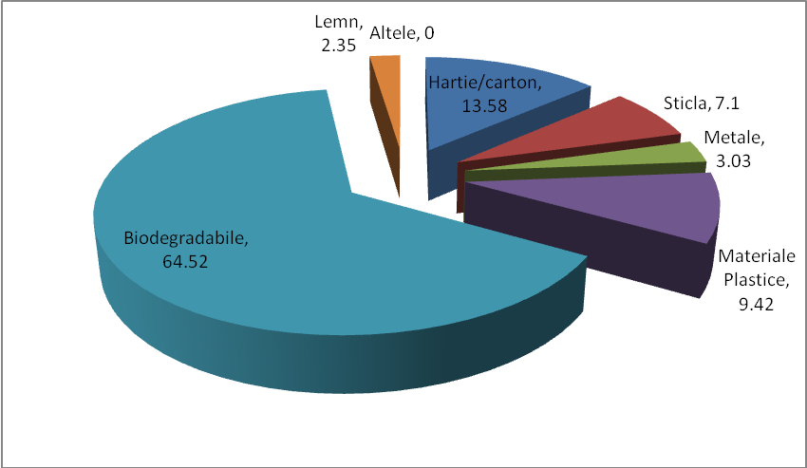

*Sursa: Agenţia pentru Protecţia Mediului Bucureşti*

Trebuie menţionat faptul că, în Bucureşti, colectarea deşeurilor municipale nu este generalizată. În tabelul de mai jos se prezintă evoluţia gradului de conectare la serviciul de salubritate în perioada 2010 - 2014.

Tabel VII.1.1.4 **Evoluţia gradului de conectare la serviciul de salubritate în perioada 2010 - 2014**

|  |  |  |  |  |  |
| --- | --- | --- | --- | --- | --- |
|  | **2010** | **2011** | **2012** | **2013** | **2014** |
| Gradul de conectare la serv. de salubritate (%), din care: | 99.97 | 95.98 | 98.72 | 99.7 | 100 |
| % Mediul urban | 100 | 100 | 100 | 100 | 100 |
| % Mediul rural | 0 | 0 | 0 | 0 | 0 |

*Sursa: Agenţia pentru Protecţia Mediului Bucureşti*

Figura VII.1.1.1 **Evoluţia gradului de conectare la serviciul de salubritate în perioada 2010 - 2014**

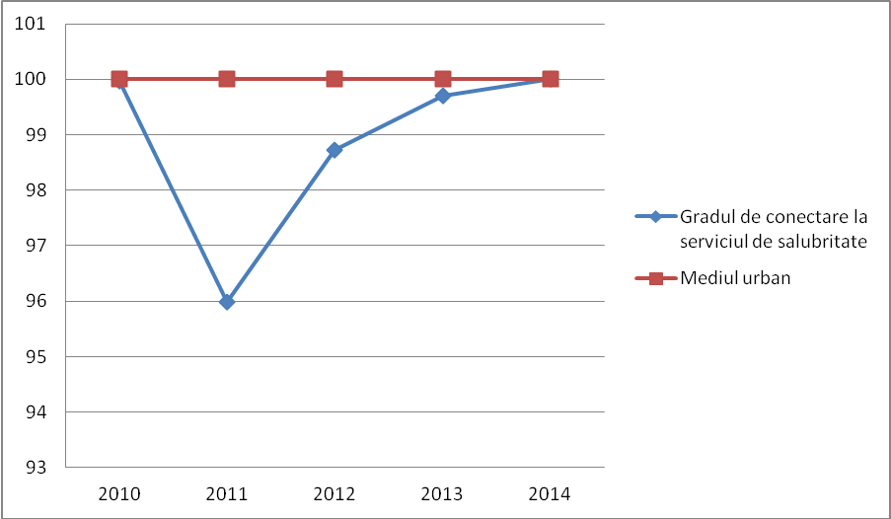

*Sursa: Agenţia pentru Protecţia Mediului Bucureşti*

Din informaţiile de mai sus se observă o creştere a gradului de conectare la serviciul de salubritate, ajungandu-se la **procentul maxim de 100%**.

Cantităţile de deşeuri generate de populaţia care nu este deservită de servicii de salubritate se calculează utilizând următorii indici de generare: 0,9 kg/loc/zi pentru mediul urban şi 0,4 kg/loc/zi pentru mediul rural.

Astfel,pentru anul 2013 a fost estimată o cantitate de 1801 tone de deşeuri menajere generate de populaţia urbana care nu a fost deservită de servicii de salubritate, iar **in anul 2014 nu s-a mai inregistrat aceasta situatie**.

***Gestionarea deşeurilor municipale***

Gestionarea deşeurilor municipale presupune colectarea, transportul, valorificarea şi eliminarea acestora, inclusiv monitorizarea depozitelor de deşeuri după închidere.

În România, deci şi în Bucureşti, responsabilitatea pentru gestionarea deşeurilor municipale aparţine administraţiilor publice locale, care, prin mijloace proprii sau prin concesionarea serviciului de salubrizare către un operator autorizat, trebuie să asigure colectarea (inclusiv colectarea separată), transportul, tratarea, valorificarea şi eliminarea finală a acestor deşeuri.

La nivelul anului 2014, **85.20 %** din cantitatea de deşeuri municipale colectată de operatorii de salubritate **a fost eliminată prin depozitare**, numai **9.42 %** fiind **valorificată prin reciclare materială sau valorificare energetică**.

Eliminarea deşeurilor municipale se realizează exclusiv prin depozitare. Până în prezent, în România nu au fost puse în funcţiune instalaţii pentru incinerarea deşeurilor municipale.

Depozitarea deseurilor municipale in Municipiul Bucureşti se realizează în depozite conforme – unul amplasat pe teritoriul Municipiului Bucureşti (depozitul Chiajna apartinand SC IRIDEX GROUP IMPORT EXPORT BUCUREŞTI S.R.L.) şi două amplasate în Judeţul Ilfov (Vidra - SC ECO SUD SRL şi Glina - SC ECOREC SA).

În paralel, au fost realizate staţii de transfer si sortare. În prezent sunt în funcţiune **3 instalaţii de sortare / sortare şi transfer**:

* S.C. IRIDEX GROUP IMPORT EXPORT BUCUREŞTI S.R.L.
* S.C. URBAN S.A
* S.C. SUPERCOM S.A.

***Indicatori de dezvoltare durabilă privind deşeurile municipale***

In conformitate cu recomandările EUROSTAT (*Ghidul privind colectarea datelor referitoare la deşeurile municipale*), deşeurile municipale reprezintă deşeuri menajere şi asimilabile, generate din gospodării, instituţii, unităţi comerciale şi de la operatori economici.

**Sunt incluse**:

* Deşeurile voluminoase (inclusiv DEEE provenite de la populaţie).
* Deşeurile din parcuri, grădini şi de la curăţenia străzilor, inclusiv conţinutul coşurilor de gunoi stradale.

După modul de colectare, **deşeurile municipale sunt**:

* Colectate de sau în numele municipalităţilor.
* Colectate direct de operatori economici privaţi – valabil pentru DEEE şi alte tipuri de deşeuri reciclabile.
* Generate şi necolectate printr-un operator de salubritate, ci gestionate direct de generator.

**Sunt excluse**:

* Nămolurile de la epurarea apelor uzate orăşeneşti.
* Deşeurile din construcţii şi demolări.
* La nivelul anului 2014, **indicatorii de dezvoltare durabilă privind deşeurile municipale** care s-au folosit la prelucrarea datelor statistice sunt prezentaţi mai jos:

|  |  |
| --- | --- |
| **Deseuri municipale generate, din care:** | **632866.62 t** |
| **Deseuri generate de populatie** | 426940.72 t |
| **Deseuri similare** | 143718.06 t |
| **Deseuri din servicii publice** | 62207.85 t |
|  |  |
| **Total deseuri tratate** | 605616.04 t |
| **Total valorificare** | 66234.55 t |
| **Materiale reciclabile (R2-R11, excluzand R3)** | 19078.53 t |
| **Compostare (R3)** | 151.41 t |
| **Co-incinerare (R1)** | 40561.22 t |
| **Alte valorificari** | 6443.39 t |
| **Total eliminare** | 539381.49 t |
| **Incinerare (D10)** | 0 t |
| **Depozitare (D1-D7, D12)** | 539233.56 t |
| **Alte eliminari** | 147.93 t |

De asemenea, ghidul EUROSTAT recomandă ca fluxurile de deşeuri reciclabile (hârtie, plastic, metal etc.) care rezultă din instalaţiile de sortare şi care sunt ulterior trimise către instalaţii de reciclare să fie luate în calcul ca fiind reciclate.

Având în vedere cele de mai sus, au fost calculaţi următorii indicatori privind deşeurile municipale, la nivelul Municipiului Bucureşti.

* ***Deşeuri municipale generate* – 632866.62 tone/an în 2014, respectiv 339.313 kg/loc/an.**

Valoarea a fost calculată prin însumarea cantităţilor generate pentru următoarele tipuri de deşeuri:

* deşeuri menajere şi asimilabile şi din servicii municipale colectate de operatorii de salubritate
* deşeuri menajere generate şi necolectate de operatorii de salubritate
* Deşeuri reciclabile provenite de la populaţie, colectate prin intermediul operatorilor economici autorizaţi, alţii decât operatorii de salubritate (hârtie şi carton, metale, plastic, sticla, lemn, biodegradabil, textile, DEEE, deşeuri de baterii şi acumulatori)
* ***Deşeuri municipale reciclate* (inclusiv compostare) – 59791.16 tone/an în 2014, respectiv 3.20 kg/loc/an.**

Valoarea a fost calculată prin însumarea cantităţilor reciclate pentru următoarele tipuri de deşeuri:

* deşeuri menajere şi asimilabile şi din servicii municipale colectate de operatorii de salubritate
* deşeuri menajere generate şi necolectate de operatorii de salubritate
* Deşeuri reciclabile provenite de la populaţie, colectate prin intermediul operatorilor economici autotizaţi, alţii decât operatorii de salubritate (hârtie şi carton, metale, plastic, sticla, lemn, biodegradabil, textile, DEEE, deşeuri de baterii şi acumulatori)
* ***Gradul de Reciclare realizat pentru deşeurile municipale în anul 2014* a fost de 9.44%.**

Caseta VII.3.

**Informatii specifice privind deseurile municipale, in perioada 2010 - 2014**

|  |  |  |  |  |  |
| --- | --- | --- | --- | --- | --- |
|  | **2010** | **2011** | **2012** | **2013** | **2014** |
| Gradul de conectare la serviciul de salubritate (%), din care: | 99.97 | 95.98 | 98.72 | 99.7 | 100 |
| Mediul urban | 100 | 100 | 100 | 100 | 100 |
| Mediul rural | 0 | 0 | 0 | 0 | 0 |
| Cantitatea de deseuri municipale colectate selectiv (tone) | 72417 | 72025 | 32731 | 24910 | 14623 |
| Cantitatea de deseuri municipale reciclate (tone) | 33388 | 69875 | 56286 | 50969 | 59791 |
| Cantitatea de deseuri biodegradabile din deseurile municipal depozitate (mii tone) | 325 | 411 | 331 | 375 | 371 |
| Numarul de depozite municipale conforme in operare | 1 | 1 | 1 | 1 | 1 |
| Numarul statiilor de transfer si/sau sortare existente | 1 | 1 | 3 | 1 | 3 |

**VII.1.2 Generarea şi gestionarea deşeurilor industrial**

**A. Indicatori specifici *– nu este cazul***

**B. Alte date şi informaţii specifice**

În cadrul acestei secţiuni se prezintă următoarele informaţii şi date pentru Municipiul Bucureşti.

- cantităţi de deşeuri industriale nepericuloase generate pe principalele activităţi economice - cu excepţia industriei extractive (mii tone);

- cantităţi de deşeuri industriale periculoase generate pe principalele activităţi economice - cu excepţia industriei extractive (mii tone);

- numărul total de depozite de deşeuri industriale nepericuloase conforme;

- numărul total de depozite de deşeuri industriale periculoase conforme;

- numărul instalaţiilor de incinerare şi coincinerare şi capacitatea totală a acestora, pe regiuni.

**Tabel 1. Deşeurile nepericuloase generate pe principalele activităţi economice (cu excepţia industriei extractive), în perioada 2010 – 2014, în Municipiul Bucureşti**

**Mii tone**

|  |  |  |  |  |  |
| --- | --- | --- | --- | --- | --- |
| **Activitatea economică** | **2010** | **2011** | **2012** | **2013** | **2014** |
| Industria prelucrătoare | 55.346 | 63.236 | 93.806 | 100.953 | 119.791 |
| Producţia, transportul şi distribuţia de energie electrică şi termică, gaze şi apă | 9.028 | 13.802 | 1.329 | 7.332 | 29.238 |
| Captarea, tratarea şi distribuţia apei | 0 | 144.697 | 0.317 | 36.226 | 39.464 |
| Alte activităţi | 34.130 | 109.834 | 292.923 | 288.994 | 724.948 |
| **Total** | **98.504** | **331.669** | **388.375** | **433.505** | **913.441** |

**Tabel 2. Deşeurile periculoase generate pe principalele activităţi economice, în perioada 2010 – 2014, în Municipiul Bucureşti**

**Mii tone**

|  |  |  |  |  |  |
| --- | --- | --- | --- | --- | --- |
| **Activitate economică** | **2010** | **2011** | **2012** | **2013** | **2014** |
| Industria de prelucrare a ţiţeiului, cocsificarea cărbunelui (nu este cazul în Bucureşti) | 0 | 0 | 0 | 0 | 0 |
| Fabricarea substanţelor şi produselor chimice | 0.050 | 0.045 | 0.141 | 0.137 | 0.058 |
| Industria metalurgică | 0.132 | 0.033 | 0.311 | 0.126 | 0.210 |
| Industria de maşini şi echipamente | 0.056 | 0.078 | 0.081 | 0.140 | 0.228 |
| Industria mijloacelor de transport | 0.109 | 0.154 | 0.181 | 0.201 | 0.179 |
| Alte activităţi | 3.987 | 2.187 | 2.184 | 1.846 | 5.801 |
| **Total** | **4.334** | **2.497** | **2.898** | **2.450** | **6.476** |

**Tabel 3. Depozite industriale nepericuloase şi periculoase, 2010 - 2014, în Municipiul Bucureşti**

|  |  |  |  |  |  |
| --- | --- | --- | --- | --- | --- |
|  | **2010** | **2011** | **2012** | **2013** | **2014** |
| |  | | --- | | Depozite de deşeuri industriale nepericuloase, din care: | | - | - | - | - | - |
| -conforme | - | - | - | - | - |
| |  | | --- | | Depozite de deşeuri industriale periculoase, din care: | | - | - | - | - | - |
| -conforme | - | - | - | - | - |
| Numărul instalaţiilor de incinerare şi coincinerare şi capacitatea totală a acestora, pe Bucureşti (până în iulie 2012 S.C. IRIDEX GROUP IMPORT EXPORT BUCUREŞTI S.R.L., din iulie 2012 SC STERICYCLE ROMANIA SRL) | 1 | 1 | 1 | 1 | 1 |
| -capacitate | 6000 tone/an | 6000 tone/an | 6000 tone/an | 6000 tone/an | 6000 tone/an |

*Sursa: Agenţia pentru Protecţia Mediului Bucureşti*

**VII.1.3 Fluxuri speciale de deşeuri**

**VII.1.3.1** Deşeuri de echipamente electrice şi electronice (DEEE)

1. **Indicatori specifici**

**COD INDICATOR** Cod indicator: România **RO 63**

Cod indicator AEM: **WASTE 003**

**DENUMIRE DEŞEURI DE ECHIPAMENTE ELECTRICE ŞI ELECTRONICE**

**DEFINIŢIE Idicatorul exprimă cantităţile de deşeuri de echipamente electrice şi electronice pe cap de locuitor şi (kg/loc/an)**

În cadrul acestei secţiuni se vor prezenta informaţii şi date despre cantităţile de deşeuri de echipamente electrice şi electronice colectate şi tratate în perioada 2009 – 2014, la nivelul Municipiului Bucureşti, exprimate în kg pe cap de locuitor şi an.

În Municipiul Bucureşti deşeurile de echipamente electrice şi electronice sunt colectate atât de la populaţie, cât şi de la agenţi economici.

Cantităţile de DEEE colectate în perioada 2009 – 2014 şi raportate la populaţia stabilă din Bucuresti sunt:

|  |  |  |  |  |
| --- | --- | --- | --- | --- |
| An | DEEE colectat (tone) | DEEE tratat (tone) | Populaţie stabilă (nr. loc.) | Indice colectare (kg/loc/an) |
| 2009 | 2648,75 | 2648,75 | 1944367 | 1,36 |
| 2010 | 3691,98 | 3691,98 | 1944451 | 1,9 |
| 2011 | 4318,82 | 4318,82 | 1883425 | 2,29 |
| 2012 | 4838,48 | 4838,48 | 1881180 | 2,57 |
| 2013 | 7527,52 | 7527,52 | 1875389 | **4,01** |
| 2014 | 3360,95 | 3360,95 | 1865143 | 1,8 |

De mentionat că, la nivelul Municipiului Bucureşti, cantitatea colectată de DEEE este egală cu cea tratată.

Ţinta de colectare prevăzută în legislaţie este de 4 kg/loc/an, ţintă ce a fost atinsă în anul 2013 la nivelul Municipiului Bucureşti.

Astfel, reprezentarea grafică a datelor prezentate anterior este urmatoarea:

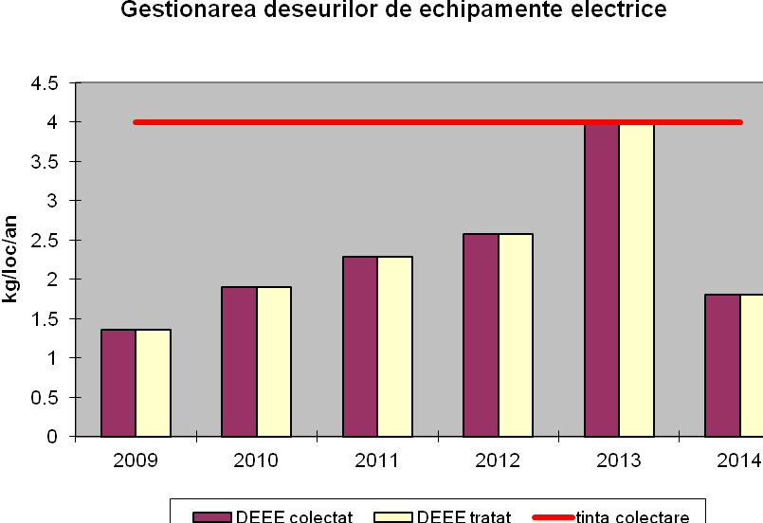

1. **Alte date şi informaţii specifice**

Obiectivele de valorificare care trebuiesc îndeplinite pe fiecare categorie de DEEE în parte , precum şi obiectivele realizate in ultimii ani de raportare se calculează şi sunt prevăzute la nivel naţional.

**VII.1.3.2 Deşeurile de ambalaje**

**COD INDICATOR** Cod indicator: România **RO 17**

Cod indicator AEM: **CSI 17**

**DENUMIRE Generarea şi reciclarea deşeurilor de ambalaje**

**DEFINIŢIE**

Indicatorul reprezintă cantitatea totală de ambalaje utilizate în România, exprimată în **kg pe cap de locuitor şi an.**

Cantităţile de ambalaje introduse pe piaţa naţională raportate de operatorii economici la nivelul Municipiului Bucureşti, nu sunt reprezentative, deoarece operatorii economici raportează datele agenţiei pentru protecţia mediului în a cărei rază teritorială este inregistrat sediul social al respectivului operator.

Obligaţiile legale, care reies din legislaţia privind protecţia mediului în vigoare, pot fi realizate de către operatorii economici individual sau prin transferarea responsabilităţii către o organizaţie de transfer de responsabilitate (OTR), deţinătoare a unei Licenţe de Operare - aprobată de către o comisie special constituită la nivelul MMAP din care fac parte reprezentanţi ai MMAP, ME, ANRSC, ANPM şi AFM. Operatorii economici care au predat responsabilitatea către OTR-uri, nu au obligaţie de raportare, raportările fiind realizate de către acestea.

La nivel naţional, există în prezent **10 (zece) organizaţii de transfer de responsabilitate (OTR-uri)** care deţin Licenţă de Operare pentru preluarea responsabilităţii realizării obiectivelor anuale de valorificare şi reciclare a deşeurilor de ambalaje:

|  |  |  |
| --- | --- | --- |
| **Nume operator** | **Date de contact** | **Licenta** |
| S.C. INTERSEMAT S.A. | [www.intersemat.ro](http://www.intersemat.ro/) | [Licenţa de operare RO - ANPM - D.A. - 009/2011](http://www.anpm.ro/documents/12220/2968748/97140_Intersemat.pdf/2673c366-1dec-4b8d-b712-1de378c73f34) |
| S.C. ECO-ROM AMBALAJE S.A. | [www.ecoromambalaje.ro](http://www.ecoromambalaje.ro/)  [www.colecteazaselectiv.ro](http://www.colecteazaselectiv.ro/) | [Licenţa de operare RO – ANPM – D.A. – 010/2011](http://www.anpm.ro/documents/12220/2968748/97137_Eco+Rom+Ambalaje.pdf/6dd1d5be-750a-40a4-b7a9-ab082e07b83c) |
| S.C. ECOLOGIC 3R S.A. | [www.ecologic3r.ro](http://www.ecologic3r.ro/) | [Licenţa de operare nr. 3 din 27.09.2013](http://www.anpm.ro/documents/12220/2968748/114312_ecologic+3r.pdf/45071b80-5c58-490b-beee-71f02f80305d) |
| S.C SOTA GRUP 21 S.A. | [www.sotagrup21.ro](http://www.sotagrup21.ro/) | [Licenţa de operare nr. 2 din 27.09.2013](http://www.anpm.ro/documents/12220/2968748/114314_sota+grup.pdf/9eafd232-8901-4fb2-89ea-d1f3cf594a28) |
| S.C. ECO – X S.A. | [www.ecox.ro](http://www.ecox.ro/) | [Licenţa de operare nr.1 din 27.09.2013](http://www.anpm.ro/documents/12220/2968748/114311_eco+x.pdf/e2bef9b5-afd8-47fa-8b83-134fa6276cf6) |
| S.C. ECO PACK MANAGEMENT S.A. | [www.ecopackmanagement.com](http://www.ecopackmanagement.com/) | [Licenţa de operare RO – ANPM – D.A. – 007/2010](http://www.anpm.ro/documents/12220/2968748/97136_Eco+Pack+Management.pdf/56bb384f-f47e-45a9-80e1-e9c7f31ca782) |
| S.C. RESPO WASTE S.A. | [www.respowaste.ro](http://www.respowaste.ro/) | [Licenţa de operare RO – ANPM – D.A. – 008/2011](http://www.anpm.ro/documents/12220/2968748/97141_Respo+Waste.pdf/5648f93a-a36d-41ca-a93d-08087d3ca729) |
| S.C. ECOPIM RECYCLING S.A. | [www.ecopim.ro](http://www.ecopim.ro/) | [Licenţa de operare nr.4 din 16.10.2013](http://www.anpm.ro/documents/12220/2968748/ecopim.pdf/8d0144fb-8a36-4dd3-9bb0-11007877fdd2) |
| S.C. ROM PACK MANAGEMENT S.A. | [www.rompacksa.ro](http://www.rompacksa.ro/) | [Licenţa de operare nr.5 din 19.03.2014](http://www.anpm.ro/documents/12220/2968748/128791_Rom+Pack+Management.pdf/563eeac2-db66-4d8f-b85e-b820ff51fc69) |
| S.C. NEXT ECO RECYCLING S.A. | www.nextecorec.ro | [Licenta de operare nr. 6 din 14.01.2015](http://www.anpm.ro/documents/12220/2968748/NEXT+licenta.pdf/d53f85f9-0b2d-49c6-9cc9-1058018d33cb) |

Cantităţile de deşeuri de ambalaje raportate ca reciclate / valorificate în municipiul Bucureşti, nu sunt reprezentative deoarece aceste deşeuri de ambalaje sunt generate şi în alte judeţe în care nu există reciclatori de astfel de deşeuri.

Mai jos sunt prezentate **cantităţile de deşeuri de ambalaje colectate**, la nivelul Municipiului Bucureşti, în **perioada 2010 - 2014**:

**Anul 2010: 39648,91 tone**

**Anul 2011: 47033,98 tone**

**Anul 2012: 50766,42 tone**

**Anul 2013: 67365,67 tone**

**Anul 2014: 41799,19 tone**

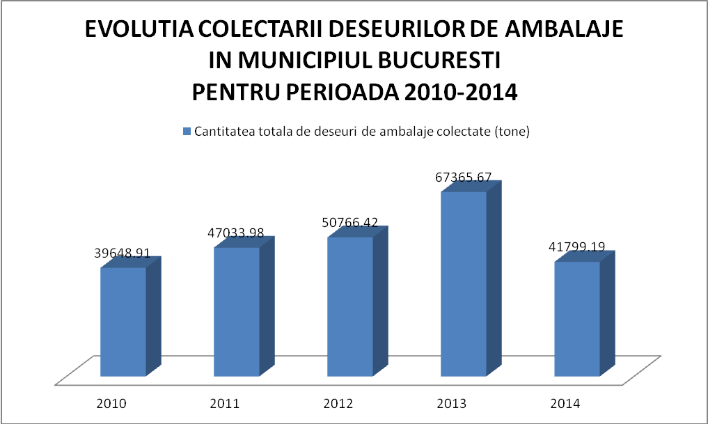

**VII.1.3.3 Vehicule scoase din uz**

1. **Indicatori specifici**

**COD INDICATOR** Cod indicator: România **RO 69**

Cod indicator AEM: **TERM 011**

**DENUMIRE VEHICULE SCOASE DIN UZ**

**DEFINIŢIE**

|  |
| --- |
| Indicatorul prezintă numărul de vehicule scoase din uz şi urmăreşte dacă au fost îndeplinite obiectivele privind valorificarea anvelopelor uzate. |

În cadrul acestei secţiuni se vor prezenta informaţii şi date referitoare la numărul de VSU colectate şi pentru care au fost emise certificate de distrugere şi care au fost tratate în perioada 2010- 2014, la nivelul Municipiului Bucureşti.

Cantităţile de VSU colectate în perioada 2010 – 2014 pe raza Municipiului Bucureşti sunt:

|  |  |  |  |  |  |
| --- | --- | --- | --- | --- | --- |
|  | 2010 | 2011 | 2012 | 2013 | 2014 |
| Numar VSU COLECTATE | 18628 | 8502 | 4238 | 3571 | 3958 |
| Numar VSU TRATATE | 18616 | 8408 | 4115 | 3538 | 3669 |



De menţionat este că la nivelul Municipiului Bucureşti cantitatea colectată de VSU este aproximativ egală cu cea tratată. Cantităţile de VSU reutilizate, reciclate şi valorificate, exprimate în tone de masă medie la gol, în perioada 2010-2014:



|  |  |  |  |  |  |
| --- | --- | --- | --- | --- | --- |
|  | 2010 | 2011 | 2012 | 2013 | 2014 |
| Masa medie la gol | 15932.05 | 7273.253 | 3831.178 | 3272.683 | 3356.155 |

Cantităţile de anvelope uzate reutilizate, reciclate şi valorificate (tone), în perioada 2010-2014:

|  |  |  |  |
| --- | --- | --- | --- |
|  | Reutilizate | Reciclate | Valorificare totală |
| 2010 | 39.015 | 93.3 | 93.3 |
| 2011 | 30.085 | 10.37 | 58.39 |
| 2012 | 7.942 | 3.08 | 16.525 |
| 2013 | 7.223 | 6.252 | 12.427 |
| 2014 | 18.924 | 10.347 | 15.764 |

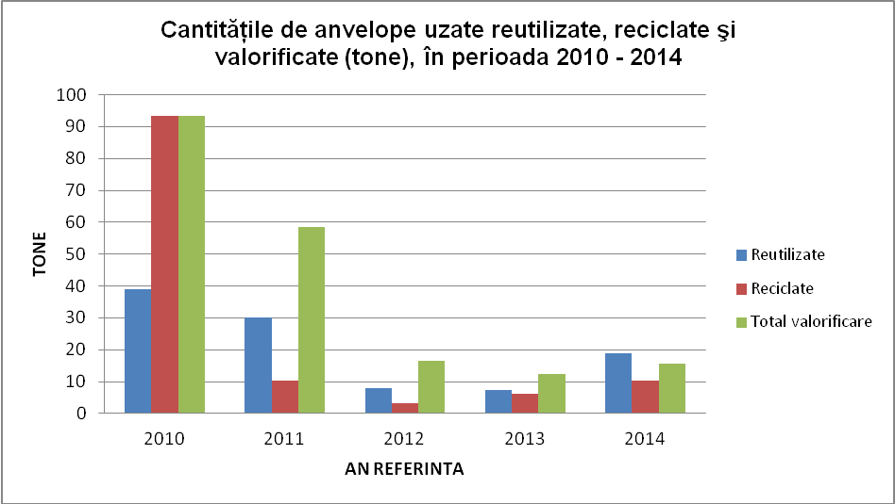

La nivelul anului 2015 pe raza Municipiului Bucureşti erau autorizaţi pentru activităţi de colectare a vehiculelor scoase din uz 12 operatori economici, iar dintre aceştia 10 operatori sunt autorizaţi şi pentru activităţi de tratare a vehiculelor scoase din uz.

De asemenea, sunt autorizate două instalaţii de tip shredder, care preiau caroseriile provenite de la VSU, în vederea tratării.

Pentru o mai bună reciclare a vehiculelor scoase din uz, autorităţile competente au demarat un program specific, Programul "Rabla", care asigură garanţii privind protecţia mediului, prin reducerea emisiilor poluante şi care a funcţionat în 2010, 2011, 2012. În anul 2012 a început în luna aprilie, iar fondurile destinate au acoperit casarea a 30.000 de maşini vechi. Prin acest program, românii au posibilitatea de a cumpăra un vehicul nou, prin predarea unui vehicul mai vechi de 10 ani.

**B Alte date şi informaţii specifice**

Începând cu data de 1 ianuarie 2015, agenţii economici trebuie să asigure realizarea următoarelor obiective, luând în considerare masa medie la gol:

* reutilizarea şi valorificarea a cel puţin 95% din masa vehiculelor, pentru toate vehiculele scoase din uz;
* reutilizarea şi reciclarea a cel puţin 85% din masa vehiculelor, pentru toate vehiculele scoase din uz.

**VII.1.4 Impacturi şi presiuni privind deşeurile**

1. **Indicatori specifici**

**Nu este cazul**

1. **Alte date şi informaţii specifice**

**În Municipiul Bucureşti**, activitatea de colectare şi transport a deşeurilor menajere şi stradale (DMS) se realizează de către societăţile S.C. REBU S.A. şi S.C. Compania Romprest Service - Bucureşti în sectorul 1, S.C. SUPERCOM S.A. în sectorul 2, S.C. ROSAL GRUP S.R.L. în sectorul 3, S.C. REBU S.A. în sectoarele 4 şi 5, S.C. URBAN S.A. în sectorul 6, S.C. SALSERV ECOSISTEM S.A.

Întreaga cantitate de deşeuri colectată din Bucureşti se depozitează la cele trei depozite ecologice existente în regiune, şi anume: Depozitul Iridex din Bucureşti, Depozitul Glina (Ecorec) şi Depozitul Vidra (Ecosud) din jud. Ilfov.

În paralel cu depozitarea directă, o parte din deşeuri este supusă operaţiilor de sortare şi balotare, reducând considerabil cantitatea de deşeuri depozitată pe depozitele ecologice.

De asemenea, deşeurile rezultate în urma sortării sunt procesate în staţia S.C. URBAN S.A. din Bd. Preciziei nr. 40, sector 6, Bucureşti, respectiv în cea a S.C. SUPERCOM S.A. din str. Gherghiţei nr. 23 C, sector 2, şi trimise spre valorificare în instalaţiile de coincinerare din ţară, fără a mai ajunge pe depozite.

Toate elementele unui sistem de gestionare a deşeurilor pot avea un impact potenţial asupra mediului. Un sistem modern de management al deşeurilor elimină sau reduce considerabil posibilitatea apariţiei acestora până la un nivel acceptabil din punct de vedere al mediului şi social.

Depozitarea în spaţii neadecvate a deşeurilor, mai ales în mediul rural, a determinat apariţia de depozitări necontrolate pe străzi sau la marginea aşezării rurale. Pe lângă aspectul inestetic, există un impact economic reprezentat de o slabă dezvoltare în domeniul turismului.

Depozitarea necorespunzătoare a deşeurilor poate cauza înfundarea sistemelor de drenare şi apariţia inundaţiilor.

În depozitele de deşeuri, deşeurile biodegradabile se descompun, producând gaze şi levigat. Dacă nu sunt captate, gazele generate de depozitele de deşeuri contribuie în mod semnificativ la efectul de seră, deoarece acestea constau în principal din metan, care este de 23 de ori mai puternic decât dioxidul de carbon în ceea ce priveşte efectul asupra schimbărilor climatice în perspectiva orizontului de 100 de ani luat în considerare de Grupul interguvernamental privind schimbările climatice.

Înainte de adoptarea Directivei privind depozitele de deşeuri, emisiile de metan generate de depozitele de deşeuri reprezentau 30% din emisiile antropice globale de metan în atmosferă. În ipoteza că toate ţările ar respecta dispoziţiile Directivei privind depozitele de deşeuri, chiar dacă va avea loc o creştere a cantităţii de deşeuri solide municipale, se estimează că, în 2020, emisiile de metan vor fi semnificativ mai mici decât în 2000. Dacă nu este colectat în conformitate cu dispoziţiile Directivei privind depozitele de deşeuri, levigatul poate contamina apele subterane şi solul. De asemenea, depozitele de deşeuri pot avea un impact negativ asupra zonelor învecinate, deoarece acestea generează bioaerosoli, mirosuri şi afectează negativ aspectul zonei din imediata apropiere.

Un alt efect negativ al depozitării deşeurilor este acela că aria de teren utilizată este mai mare decât cea necesară altor metode de gestionare a deşeurilor. Depozitarea deşeurilor biodegradabile nu prezintă aproape niciun avantaj, cu posibila excepţie a capacităţii de „stocare” a carbonului sechestrat în deşeurile pretratate şi a unei cantităţi foarte reduse de energie generată de gazele provenind de la depozitele de deşeuri, dacă respectivele depozite de deşeuri sunt gestionate în mod corespunzător.

Implementarea dispoziţiilor Directivei UE privind depozitele de deşeuri va duce la reducerea principalelor efecte negative ale depozitării deşeurilor, însă acestea nu vor fi complet eliminate. De asemenea, depozitarea deşeurilor echivalează cu pierderi irecuperabile de resurse şi de teren. Pe termen mediu şi lung, aceasta nu este considerată ca fiind o soluţie sustenabilă de gestionare a deşeurilor şi, drept urmare, nu este recomandată.

Întreţinerea necorespunzătoare a vehiculelor de colectare a deşeurilor duce la emanarea unor nivele ridicate de gaze de eşapament, fiind eliberate şi acestea în atmosferă.

Levigatul format în depozitele de deşeuri menajere influenţează negativ apele de suprafaţă şi cele subterane. Solurile din vecinătatea depozitelor pot fi

contaminate cu metale grele şi alţi poluanţi toxici.

Emisiile necontrolate de biogaz contribuie la formarea gazelor cu efect de seră.

Reziduurile depozitate pe rampele de deşeuri menajere pot constitui vectori importanţi în răspândirea infecţiilor. Reziduurile provenite din diferite surse conţin o gamă diversificată de microorganisme printre care şi agenţi patogeni. În condiţii prielnice, agenţii patogeni pot trăi în reziduuri timp îndelungat (zile, săptămâni, luni) de unde pot pătrunde în sol, apă de suprafaţă, pânză freatică, putând provoca astfel infecţii şi prin contact direct. Reziduurile pot asigura crearea unor condiţii favorabile pentru înmulţirea insectelor şi rozătoarelor, ele fiind cunoscute ca purtătoare de boli infecţioase.

Reziduurile necorespunzător tratate cât şi produsele lor de descompunere, fiind spălate de ape de precipitaţii, se împrăştie şi pătrund în sol. Se poate polua astfel suprafaţa solului pe întinderi mari, după care particulele de sol contaminate şi de materii poluante, prin apele din precipitaţii, pătrund în apele freatice sau în apele de suprafaţă din apropiere.

Reziduurile provenite din procesele de curăţare şi spălare din gospodăriile

individuale, dar mai ales reziduurile proceselor industriale pot ajunge în mediul înconjurător şi prin circulaţia schimbului de materii. Depozitarea şi tratarea necorespunzătoare a deşeurilor solide menajere pot conduce la poluarea atmosferei. Descompunerea reziduurilor cu conţinut de substanţe organice este însoţită de degajarea unor gaze urât mirositoare (metan, amoniac, hidrogen sulfurat) Vântul şi mişcările de aer antrenează praful din grămezile de reziduuri, poluând atmosfera.

Produsele de ardere (fum, funingine, cenuşă) apărute în urma autoaprinderii incomplete a reziduurilor la locurile de depozitare poluează mediul înconjurător pe întinderi foarte mari. Aspectul deprecierii estetice a cadrului natural este un alt factor de impact al depozitelor de deşeuri.

Iazurile de decantare, haldele de steril minier, haldele de zgură şi cenuşă afectează mediul înconjurător sub diferite aspecte:

* scoaterea unor mari suprafeţe de teren din activitatea sectorului agro-silvic
* distrugerea solului vegetal, a florei şi faunei de pe suprafeţele ocupate
* pericol posibil de alunecare şi pierderea stabilităţii haldelor, pericol de a provoca alunecări de teren
* distrugerea suprafeţelor scufundate, inclusiv a construcţiilor şi lucrărilor de artă
* pulberile şi praful acoperă şi înăbuşă vegetaţia având urmări nefavorabile datorate compoziţiei lor chimice sau reacţiilor la care dau naştere în contact cu umezeala şi atmosfera; degradează aspectul natural al regiunii şi murdăresc clădirile, influenţează negativ posibilităţile de recreere şi turismul.

Datorită grosimii mari a haldelor şi a depozitelor din iazuri nu mai este posibilă o regenerare naturală, terenurile ocupate de aceste materiale sunt şi rămân pustiuri artificiale.

Reziduurile minerale şi substanţele toxice din acestea, depuse pe sol, sunt foarte greu şi foarte puţin degradabile de microorganisme sau prin dizolvare, deci solul spre deosebire de ape şi atmosferă, nu are putere de dispersare, iar degradarea lui se produce imediat şi ireversibil.

Exfiltraţiile de la iazurile de decantare distrug sau modifică nefavorabil flora bacteriană şi fauna solului.

Sterilele rezultate în urma prelucrării minereurilor în uzinele de preparare sunt transportate prin intermediul sistemelor de hidrotransport şi depozitate în iazuri de decantare, care realizează o epurare mecanică şi în unele cazuri, în amestec cu apele de mină şi o epurare chimică.

În ceea ce priveşte bateriile şi acumulatorii, din cauza substanţelor pe care le conţin (metale grele cum ar fi mercurul, plumbul, nichelul, litiul şi cadmiul), bateriile reprezintă un pericol pentru mediu şi pentru sănătatea noastră. Ajunse la groapa de gunoi, bateriile portabile se oxidează şi eliberează metalele grele care ajung în sol, intră în pânza freatică şi ajung apoi în apa de la robinet sau de la fântână.

Incinerate, bateriile portabile degajă în fum aceste substanţe toxice şi poluează aerul. Mercurul conţinut într-o baterie tip pastilă, dintre cele folosite la ceasuri sau la calculatoarele portabile, poate polua cinci sute de litri de apă sau un metru pătrat de sol pe o perioadă de cincizeci de ani.

Bateriile auto se degradează într-o perioadă lungă de timp, iar substanţele eliberate prin degradare poluează solul, apele şi aerul. Ele conţin plumb sub formă de ioni solubili. Expunerea la plumb poate duce la intoxicaţii grave. Bateriile auto conţin acid sulfuric, substanţă care produce arsuri dacă este

varsata accidental. Schimbarea bateriilor auto este o activitate periculoasă, care necesită personal autorizat şi competent. Depozitarea bateriilor auto uzate trebuie facuta în containere speciale, rezistente la coroziune.

În cazul vehiculelor scoase din uz, uleiul de motor ars conţine: funingini, răşini, acizi organici proveniţi din oxidarea parţială a uleiului, clor, compuşi aromatici, fenoli şi alte substanţe chimice periculoase. Uleiurile uzate sunt puţin degradabile şi reuşesc să distrugă flora şi fauna dacă sunt deversate fără discernământ. Ars în spaţiu deschis, uleiul de motor degajă hidrocarburi extrem de poluante pentru aer şi cu impact cancerigen asupra oamenilor. Ars în aer liber, uleiul de motor uzat poate elibera acid clorhidric, extrem de poluant pentru atmosferă. Folosit la vopsirea gardurilor din lemn este periculos pentru sănătatea oamenilor. După ploaie, substanţele conţinute de ulei ajung în sol şi contaminează pânza freatică.

**VII. 1.5 Tendinţe şi prognoze privind generarea deşeurilor**

1. **Indicatori specifici**

**Nu este cazul**

1. **Alte date şi informaţii specifice**

**Datele privind generarea deseurilor respectiv colectarea/valorificarea/tratarea DEE, VSU, ambalaje etc au fost prezentate in cadrul capitolelor anterioare, fiind prezentate şi evoluţia pe ultimii 5 ani disponibili**

**CAPITOLUL IX**

**MEDIUL URBAN, SĂNĂTATEA ŞI CALITATEA VIEŢII**

**IX.1 Mediul urban şi calitatea vieţii: stare şi consecinţe**

**IX.1.1 Calitatea aerului din aglomerările urbane şi efectele asupra sănătăţii**

**IX.1.1.1 Depăşiri ale concentraţiei medii anuale de PM10, NO2, SO2 şi O3 în anumite aglomerări urbane**

**A. Indicatori specifici**

**COD INDICATOR**

Cod indicator România: **RO 04**

Cod indicator AEM: **CSI 04**

**DENUMIRE**

**DEPĂŞIREA VALORILOR LIMITĂ PRIVIND CALITATEA AERULUI ÎN ZONELE URBANE**

**DEFINIŢIE**

Procentul populaţiei urbane potenţial expusă la concentraţii de poluanţi în aerul înconjutător care depăşesc valoarea-limită pentru protecţia sănătăţii umane.

Grafic IX.1.1.1 - numărul de depăşiri ale valorii limită zilnice pentru particule în suspensii PM10 la staţiile de monitorizare in anul 2015



In anul 2015, pentru statiile B2,B3,,B8 din motive tehnice pentru acel poluant datele colectate sunt insuficiente pentru a respecta criteriile de calitate conform Legii 104/2011.

În anul 2015 s-au înregistrat mai mult de 35 zile cu depăşire a valorii limită la statia B6 Cercul Militar, statie de trafic rspectiv B1-Lacul Morii- Staţie de fond urban

Grafic IX.1.1.2- ponderea populaţiei care este potenţial expusă la conentraţii de PM10 ce depăşesc valoarea limită stabilită pentru protecţia umană



In anii 2012-2015 nu a mai fost depasita valoarea limita anuala la nicio statie care a avut captura de date suficienta.

Valoarea limita zilnica a fost depasita mai mult de 35 ori la statia B1- Lacul Morii, de fond urban, in anii 2010-2015. Din acest motiv ponderea populatiei expusă la concentraţii de PM10 peste VL zilnică a fost luată 40%(s-a estimat ca 40% din populaţie locuieste pe aria de reprezentativitate a staţiei ).

-numărul de depăşiri ale valorii ţintă pentru ozon la staţiile de monitorizare în anul 2015

In anii 2011-2015 nu a fost depăşită valoarea ţintă pentru ozon, aşa cum este stabilită în L104/2011

- -procentul populaţiei urbane din România care este potenţial expusă la concentraţii de poluanţi în aerul înconjurător (SO2, NO2, CO, C6H6, O3, PM10, metale grele din suspensii şi din depuneri - Pb, Cd, As, Ni) ce depăşesc valorile-limită/valorile ţintă (în cazul ozonului) stabilite pentru protecţia sănătăţii umane, pentru ultimii cinci ani;

**În ultimii 5 ani, la staţia de fond urban B1- Lacul Morii nu au fost depăşite valorile limită/ţintă pentru SO2, NO2, CO, O3 şi metale grele. Singurul indicator la care a fost depăşită Valoarea limită a fost PM10.**

In figura următoare este prezentată evoluţia procentului din populaţia urbană expusă la afectarea sănătăţii datorită depăşiri valorilor limită a indicatorilor de calitate a aerului (NO2, O3, PM10), pentru ultimii cinci ani .



S-a estimat ca aproximativ 40% din populaţie locuieste pe aria de reprezentativitate a staţiei

B.. Alte date şi informaţii specifice

Pentru stabilirea indicatorilor de sănătate relevanţi pentru poluarea aerului s-a început cu definirea şi nominalizarea poluanţilor atmosferici cu posibil efect rapid / lent asupra sănătăţii populaţiei.

Astfel:

* s-au stabilit un număr de 7 poluanţi atmosferici (NO2, SO2, O3, Pb, PM10,CO).
* s-au departajat poluatorii cu efect asupra sănătăţii populaţiei în flux rapid (CO, NO2, SO2, PM10) şi în flux lent (PM10, Pb, O3,benzen)
* s-a stabilit că sursele acestor poluatori sunt : trafic, construcţii, industrie

Afecţiunile generate de o posibilă poluare atmosferică cu aceste noxe (acumulări peste concentraţia maximă admisă la NO2, SO2, PM10 ) sunt:

* intoxicaţii acute (ce apar numai accidental în caz de avarii industriale, avarierea unor cisterne cu poluanţi iritanţi etc.) cu afectarea aparatului respirator şi ocular
* agravarea bronşitei acute
* creşterea semnificativă a mortalităţii şi morbidităţii prin boli respiratorii şi cardio-vasculare
* acumulări peste concentraţia maximă admisă la CO pot provoca tulburări produse de hipoxie sau anoxie funcţie de procentul de carboxihemoglobină format, cu creşterea morbidităţii prin afecţiuni ale SNC şi cardio-vasculare şi a mortalităţii cardio-vasculare
* acumulări peste concentraţia maximă admisă la Pb în timp pot duce la tulburări neuropsihice, sanguine (anemii), cardio-vasculare (HTA), renale etc., în special la copii.

Asocierea directă între poluarea aerului datorată traficului auto şi sănătatea umană este foarte dificil să se stabilească în termeni absoluţi, datorită numărului mare de variabile, oricum este evident impactul negativ al traficului asupra sănătăţii umane, fapt pentru care OMS, Comisia Europeană şi majoritatea ţărilor au stabilit o serie de standarde şi reglementări referitoare la calitatea aerului citadin. Arderea (combustia) benzinei sau a motorinei în motoarele autovehiculelor este generatoare de emisia a peste 100 compuşi chimici.

În urma a numeroase studii s-a dovedit că peste anumite nivele de poluare apar efecte asupra sănătăţii oamenilor expuşi, afectaţi fiind în mod special copiii şi persoanele în vârstă care suferă de astm, afecţiuni cronice respiratorii sau cardiovasculare.

Influenţa negativă a poluării aerului asupra organismului uman, nu poate fi pusă cu uşurinţă în evidenţă, deoarece ea se realizează foarte lent, şi dă naştere mai rar la îmbolnăviri specifice, de tipul celor apărute în urmă expunerii la noxe de tip profesional.

În schimb poluarea atmosferică influenţează morbiditatea prin boli acute ale aparatului respirator şi mai ales cronice agravând evoluţia acestora. Bolile influenţate de poluarea aerului şi care au fost urmărite au fost: IACRS, bronşită şi bronşiolită acută, emfizem pulmonar, astmul bronşic.

Investigaţiile DSP s-au orientat în două direcţii:

* urmărirea efectului poluanţilor atmosferici asupra unor categorii din populaţie, caracterizată printr-o sensibilitate maximă - aşa zisele „grupuri la risc” reprezentate de populaţia infantilă;
* urmărirea evoluţiei multianuale a morbidităţii specifice pe grupuri nozologice, ce pot fi influenţate în mod special de poluarea aerului (afecţiuni ale aparatului respirator, afecţiuni ale ochiului, boli alergice, afecţiuni cardio-vasculare, anemii).

În acest sens s-a efectuat o corelare în dinamică între creşterea peste CMA a poluanţilor iritanţi din aer (date furnizate de APM Bucureşti) şi creşterea morbidităţii prin boli respiratorii şi cardiovasculare (date furnizate de Serviciul de Statistică Medicală din cadrul DSP Bucureşti).

Grafic IX.1.1.3- Evoluţia cazurilor de îmbolnăvire ale aparatului respirator- medici de familie

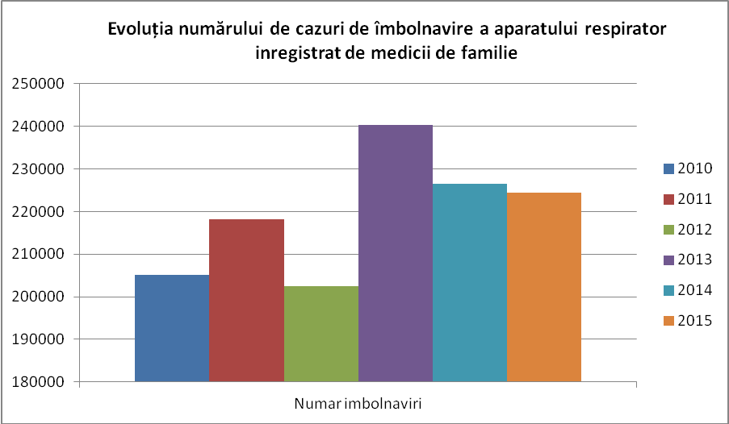

Grafic IX.1.1.4- Evoluţia cazurilor de îmbolnăvire ale aparatului circulator- medici de familie

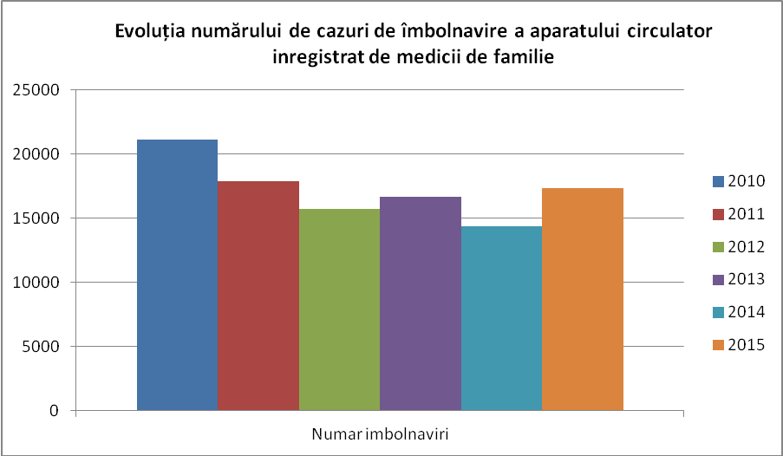

**IX.1.2 POLUAREA FONICĂ ŞI EFECTELE ASUPRA SĂNĂTĂŢII ŞI CALITĂŢII VIEŢII**

**IX.1.2.1. Expunerea la poluarea sonoră a aglomerărilor urbane cu peste 250.000 locuitori**

1. Indicatori specifici

Nu este cazul

1. Alte date şi informaţii specifice

Zgomotul devine o problemă majoră pe măsură ce creşte nivelul de trai reflectat prin evoluţia mecanizării, dezvoltarea urbanismului, creşterea densităţii populaţiei din zonele de locuit urbane. Putem afirmă că zgomotul este un factor disturbator în special în oraşele mari, unde sursele multiple asigură un fond sonor permanent şi de intensitate superioară celei din zonele rurale unde sursele de poluare fonice sunt izolate şi intermitente.

Expunerea la zgomot reprezintă un factor de risc pentru sănătate. S-a constatat că zgomotele de intensitate scăzută, dar supărătoare, care pătrund în locuinţa omului din circulaţia exterioară sau din încăperile învecinate, datorită acţiuni lor permanente, ziua şi noaptea, se constituie în nişte iritanţi cronici ai organismului uman.

Dereglările cronice ale somnului pot contribui la:  
– boli cardiovasculare  
– nevroze  
– frică  
– agresivitate  
 Zgomotul poate crea dificultăţi în procesul de învăţare, în special în cadrul şcolilor, unde este necesar un nivel foarte scăzut al zgomotului.

Calitatea factorilor de mediu şi în special zgomotul urban influenţează starea de sănătate a populaţiei, de aceea monitorizarea nivelelor de zgomot exterior clădirilor şi evaluarea impactului asupra sănătăţii reprezintă o componentă esenţială a activităţilor profilactice.

In conformitate cu prevederile Ord. MS 119/2014 , cap. I, art. 16,

1. în perioada zilei, nivelul de presiune acustică continuu echivalent ponderat A (AeqT), măsurat la exteriorul locuintei conform standardului SR ISO 1996/2-08, la 1,5 m înălţime faţă de sol, să nu depăşească 55 dB şi curba de zgomot Cz 50.
2. în perioada nopţii, între orele 23,00-7,00, nivelul de presiune acustică continuu echivalent ponderat A (L(AeqT)), masurat la exteriorul locuinţei conform standardului SR ISO 1996/2-08, la 1,5 m înalţime faţă de sol, sa nu depăşească 45 dB şi, respectiv, curba de zgomot Cz 40.

Pentru locuinţe, nivelul de presiune acustică continuu echivalent ponderat A (L(AeqT)), măsurat în timpul zilei, în interiorul camerei cu ferestrele închise, nu trebuie să depăşească 35 dB (A) şi, respectiv, curba de zgomot Cz 30. În timpul nopţii (orele 23,00-7,00), nivelul de zgomot L(AeqT) nu trebuie să depaşească 30 dB şi, respectiv, curba de zgomot Cz 25.

Pentru unităţile învăţământ, în încăperile destinate activităţii teoretice a copiilor şi tinerilor, nivelul de zgomot (acustic echivalent continuu (Leq)), măsurat în interiorul clasei cu ferestrele închise, nu va depăşi 35 dB (A) şi curba de zgomot 30, conform art. 12 din ord. M.S. nr. 1955/1995.

Evaluarea nivelului de zgomot se face prin ***masuratori cu sonometrul din dotare*** pentru indicatorul numit nivel de zgomot echivalent (Lech) in conformitate cu STAS 10009/88 (acustica urbana- Limite admisibile ale nivelului de zgomot) si a OM Sanatatii nr 119/2014 pentru aprobarea normelor de igiena si a recomandarilor privind mediul de viata al populatiei.

Din masuratorile efectuate de-a lungul timpului reiese ca majoritatea activitatilor industriale/comerciale se incadreaza in ceea ce priveste valorile limita stabilite pentru zona functionala (65 db A) dar nu se pot incadra in valoarea de 55 dbA ce nu trebuie depasita la fatada imobilului de locuit. In majoritatea cazurilor chiar si zgomotul de fond (masurat cu sursele de zgomot principale oprite) nu se incadreaza in valorile limita. Exista dificultati serioase in a efectua masuratori si a interpreta corect rezultatele intrucat nu se poate extrage zgomotul produs de traficul rutier din zgomotul total.

APM Bucureşti analizeaza hartile de zgomot si planurile de actiune pentru reducerea zgomotului ambiant, intocmite de autoritatile responsabile conform HG 321/2005 republicat.

Autoritatile responsabile sunt: Primaria Municipiului Bucuresti pentru Municipiul Bucuresti, unitatile aflate sub autoritatea ministerului transporturilor care au în administrare infrastructuri rutiere, feroviare, aeroportuare, pentru drumurile principale, căile ferate principale si aeroporturile civile aflate în administrarea lor.

Hartile de zgomot se realizeaza pentru indicatorii LZSN si LN (niveluri acustice medii ponderate (A), determinate prin ***modelare*** pentru totalul perioadelor de zi-seara-noapte, respectiv noapte dintr-un an)

Atat hartile de zgomot cat si planurile de actiune trebuie intocmite dupa o metodologie specifica, aprobata de Ministerul Mediului.

În ceea ce urmează este prezentat numărul de persoane (în sute) expuse la zgomot pentru indicatorii Lzsn respectoiv Ln

Tabel IX.1.2.1.1 Numarul de persoane (sute) care trăiesc în locuinţe expuse la depăşiri ale valorilor aprobate pentru indicatorii Lzsn respective Ln, pentru fiecare tip de sursă

|  |  |  |  |  |  |
| --- | --- | --- | --- | --- | --- |
|  | drumuri | cai ferate | tramvai | aeroport | industrie |
| LZSN între 55-59 | 830 | 14 | 816 | 205 | 1321 |
| LZSN între 60-64 | 716 | 8 | 1266 | 23 | 714 |
| LZSN între 65-69 | 257 | 5 | 364 | 3 | 148 |
| LZSN între 70-74 | 78 | 3 | 48 | 0 | 7 |
| LZSN mai mari de 75 | 52 | 0 | 0 | 0 | 0 |
| Ln între 45-49 | 769 | 31 | 910 | 262 | 1109 |
| Ln între 50-54 | 758 | 17 | 1159 | 58 | 537 |
| Ln între 55-59 | 358 | 6 | 254 | 9 | 62 |
| Ln între 60-64 | 144 | 4 | 34 | 0 | 3 |
| Ln între 65-69 | 54 | 2 | 0 | 0 | 0 |
| Ln mai mari de 70 | 20 | 0 | 0 | 0 | 0 |

Datele provin din hărtile strategice de zgomot întocmite de Primăria Municipiului Bucureşti

Grafic IX.1.2.1.1 Numarul de persoane (sute) care trăiesc în locuinţe expuse la depăşiri ale valorilor aprobate pentru indicatorul Lzsn pentru fiecare tip de sursă

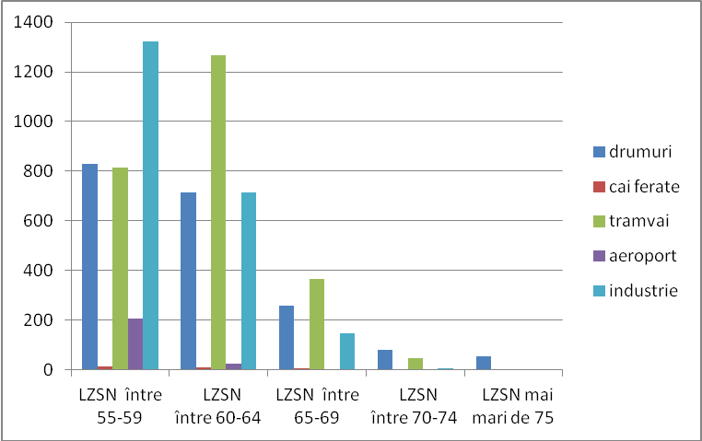

Grafic IX.1.2.1.2 Numarul de persoane (sute) care trăiesc în locuinţe expuse la depăşiri ale valorilor aprobate pentru indicatorul Ln pentru fiecare tip de sursă

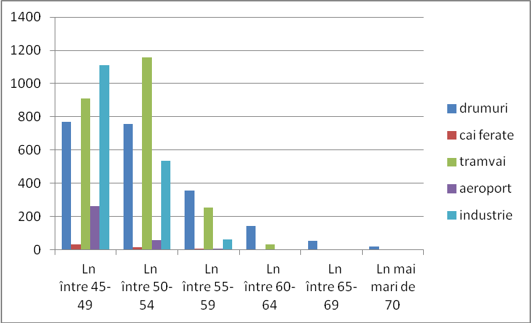

Datorită mărimii foarte mari a fisierelor, nu putem include hartile de zgomot realizate de Primăria Municipiului Bucureşti pentru fiecare tip de sursă în parte. Acestea sunt disponibile pe site-ul PMB

[www.pmb.ro](http://www.pmb.ro) la rubrica harti-harti de zgomot, sau direct accesand http://212.146.85.212/bucuresti/

**IX.1.3 Calitatea apei potabile şi efectele asupra sănătăţii**

1. **Indicatori specifici**

**Nu este cazul**

1. **Alte date şi informaţii specifice**

Accesul la apa potabilă este esenţial pentru sănătate, este un drept fundamental al omului şi o componentă activă a politicilor de protejare a sănătăţii. Apa este esenţială pentru susţinerea vieţii, iar alimentarea cu apă potabilă trebuie să fie disponibilă pentru toţi. A îmbunătăţi accesul la apa potabilă înseamnă a obţine efecte tangibile pentru sănătate. Apa potabilă, aşa cum este definită de Organizaţia Mondială a Sănătăţii, este apa care consumată de-alungul întregii vieţi nu produce niciun risc semnificativ pentru sănătate. Grupele cu cel mai mare risc la bolile transmise prin intermediul apei sunt reprezentate de nou-nascuţi şi copii, persoanele imunodeprimate, persoanele care trăiesc în condiţii insalube şi persoanele vârstnice.

Marea majoritate a problemelor de sănătate legate de consumul de apă sunt rezultatul contaminării microbiologice. Totuşi, un număr apreciabil de cazuri de îmbolnăviri se datorează şi contaminării chimice a apei de băut. Garantarea siguranţei alimentării cu apă potabilă se bazează pe existenţa mai multor bariere, de la captarea surselor de apă până la consumator, necesare prevenirii contaminării apei sau reducerii contaminării până la un nivel care să nu afecteze sănătatea.

În termeni generali, cele mai mari riscuri microbiene sunt asociate ingestiei de apă contaminate cu materii fecale de origine umană sau animală. Acestea pot fi sursă de germeni patogeni, virusuri, protozoare şi helminţi. Calitatea microbiologică a apei variază adeseori rapid şi pe arii întinse. Un vârf de concentraţie de germeni patogeni chiar pe o perioadă scurtă de timp creşte riscul considerabil de apariţia a epidemiilor hidrice (hepatita virala acuta de tip A, boala diareica acuta, dizenteria, febra tifoida). Mai mult, până când contaminarea microbiană să fie detectată, deja mulţi oameni au fost expuşi apei contaminate. Din aceste motive, pentru asigurarea calităţii microbiologice a apei, conformarea nu trebuie testată numai în punctele finale, ci pe întreg sistemul de distribuţie a apei potabile.

Există trei componente în planificarea siguranţei apei de băut:

1. Managementul siguranţei din punct de vedere microbian a apei potabile, care necesită o evaluare sistemică a pericolelor potenţiale
2. Identificarea măsurilor de control necesare reducerii ori eliminării pericolelor şi monitorizarea operaţională pentru a se asigura faptul că barierele din interiorul sistemului funcţionează eficient
3. Dezvoltarea planurilor de gestionare a acţiunilor aplicate atât în condiţii normale de funcţionare, cât şi în situaţii de avarie în sistemul de distribuţie a apei.

Complementar germenilor patogeni de origine fecală, există şi alte pericole microbiene importante pentru sănătatea publică, cum ar fi de exemplu Dracunculus medinensis, cyanobacterium şi Legionella. Etapele infecţioase din dezvoltarea multor helminţi, cum ar fi geohelminţii şi teniile, pot fi transmise la om prin intermediul apei de băut. O singură larvă sau un singur ou de parazit este suficient pentru declanşarea bolii, de aceea aceştia trebuie să fie absenţi din apa de băut.

Dezinfecţia este de o importanţă covârşitoare în potabilizarea apei. Distrugerea germenilor patogeni este esenţială, iar cel mai des agent chimic utilizat este clorul. Dezinfecţia este o barieră eficace pentru mulţi germeni patogeni, facând parte din tratarea atât a apelor de suprafaţă, cât şi a celor de profunzime. Utilizarea dezinfectanţilor chimici la tratarea apei atrage după sine formarea de produşi secundari. Cu toate acestea, riscurile pentru sănătate provocate de aceşti derivaţi secundari sunt cu mult mai reduse în comparaţie cu riscurile asociate unei dezinfecţii insuficiente.

Preocupările pentru sănătate asociate cu constituenţii chimici ai apei de băut se datorează capacităţii anumitor substanţe chimice de a provoca efecte adverse pe sănătate după lungi perioade de expunere. Puţine substanţe chimice pot conduce la afectarea stării de sănătate după o singură expunere. Mai mult, experienţa arată că în majoritatea incidentelor de contaminare chimică accidentală masivă, apa devine improprie consumului prin gustul, mirosul şi aspectul inacceptabil. De aceea, este mai eficientă concentrarea de resurse pentru acţiuni de remediere prin găsirea şi eliminarea sursei de contaminare, decât instalarea unui proces costisitor de tratare suplimentară de eliminare a acelei substanţe chimice.

De exemplu, expunerea la concentraţii mari de fluor poate conduce la pătarea dinţilor, iar în cazurile severe la deformări osoase. În mod similar, arsenicul poate apărea în mod natural în apă, iar expunerea la arsenic poate duce la creşterea semnificativă a cancerului şi leziunilor dermatologice. Prezenţa nitraţilor şi a nitriţilor în apă a fost asociată cu methemoglobinemia, în special la sugari alimentati artificial cu lapte praf şi apa de fantana. În cazurile respective s-au facut recomandari de dezinfectie cu substanţe clorigene a sursei de apa şi/sau folosirea de sisteme locale de filtrare a apei, intretinerea igienica a fantanilor cu pastrarea perimetrului de protectie sanitara, efectuarea de analize periodice de verificare a calitatii apei, utilizarea rationala a ingrasamintelor şi pesticidelor în agricultura , precum şi interzicerea folosirii apei cu continut crescut de nitrati la prepararea laptelui praf pentru alimentatia sugarilor 0-1 an.

Există câteva substanţe chimice care pătrunse în organism odată cu apa au un efect de prevenire a îmbolnăvirilor. Un exemplu este efectul fluorului din apa de băut în combaterea apariţiei cariei dentare.

Apa potabilă trebuie să nu aibă gust şi miros inacceptabile pentru majoritatea consumatorilor. La aprecierea calităţii apei de băut, consumatorii se bazează în principal pe propriile simţuri. Constituenţii fizici, chimici şi microbiologici din apă pot modifica aspectul, mirosul şi gustul apei, iar consumatorul va evalua calitatea şi acceptabilitatea apei pe baza acestor criterii. Apariţia unor modificări de aspect, gust sau miros a apei din sistemul de aprovizionare poate semnaliza modificări ale sursei de apă brută ori deficienţe ale proceselor de tratare, schimbări care trebuie investigate imediat.

Cea mai importantă schimbare legislativă în domeniul apei potabile o reprezinta Legea 458/2002 (M.O.nr.522/29.07.2002) completată cu 311/2004 care reprezintă transpunerea Directivei 98/83/CE – Calitatea apei destinate consumului uman. Legea reglementează calitatea apei potabile, având ca obiectiv protecţia sănătăţii oamenilor împotriva efectelor oricărui tip de contaminare a acesteia, prin asigurarea calitaţii ei de apă curată şi sanogenă.

Începând cu anul 2000, pentru o perioadă de 25 ani, Apa Nova Bucureşti este concesionarul serviciilor publice de alimentare cu apă şi de canalizare din Municipiul Bucureşti. Obiectul său principal de activitate este gestiunea resurselor de apă, tratarea şi distribuirea apei către populaţie, precum şi evacuarea apelor uzate.

**Grafic IX.1.3.1 Evoluţia de cazuri noi de îmbolnăviri prin unele boli infecţioase**

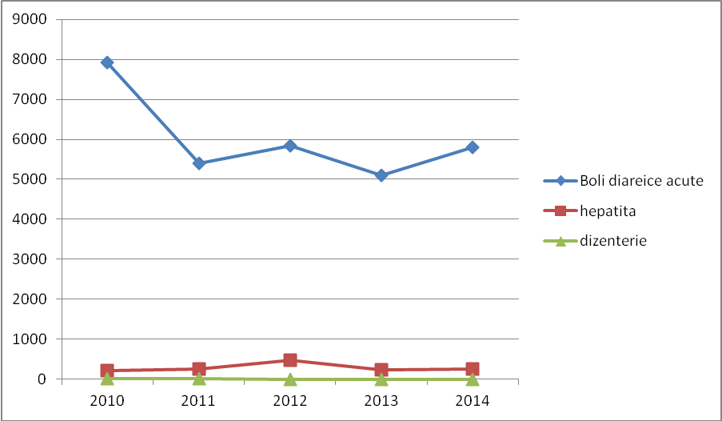

Tabel IX.1.3.1 MORBIDITATEA PRIN BOLI DIGESTIVE POSIBIL TRANSMISE

ŞI PRIN APA POTABILĂ (la 100.000 locuitori, în Bucureşti)

|  |  |  |  |  |
| --- | --- | --- | --- | --- |
| Anul | Boala diareica  acută | Hepatita virală  Tip A | Febra tifoidă | Dizenterie |

|  |  |  |  |  |
| --- | --- | --- | --- | --- |
| 2010 | 407,79 | 5,91 | 0,05 | 0,72 |
| 2011 | 277,93 | 8,46 | 0 | 1,08 |
| 2012 | 300,66 | 21,65 | 0 | 0,05 |
| 2013 | 266,33 | 10,54 | 0 | 0 |

**IX.1.4 Spaţiile verzi şi efectele asupra sănătăţii şi calităţii vieţii**

**IX.1.4.1 Suprafaţa ocupată de spaţiile verzi în aglomerările urbane**

1. **Indicatori specifici**

**Nu este cazul**

1. **Alte date şi informaţii specifice**

Situaţia spaţiilor verzi se prezintă astfel:

Tabel IX.1.4.1 suprafetele de spaţii verzi în Bucureşti, pe sectoare (ha)

|  |  |  |  |  |  |
| --- | --- | --- | --- | --- | --- |
| SECTOR | **spaţii verzi izolate (plantaţii în aliniament, spaţii verzi aferente ansamblurilor de locuinţe, aferente unităţilor de învăţământ, cultură, spitale, etc.)** | PARCURI | PÃDURE | TOTAL | MP /loc |
| 1 | 905,5 | 183,7 | 668,4 | 1757,7 | 77,19 |
| 2 | 347,8 | 96,2 | - | 444,0 | 12,43 |
| 3 | 514,8 | 134,9 | - | 649,7 | 16,27 |
| 4 | 464,9 | 169,3 | - | 634,2 | 21,12 |
| 5 | 331,2 | 38,4 | - | 369,6 | 12,8 |
| 6 | 610,0 | 47,0 | - | 657,0 | 17,71 |
| **TOTAL** | **3174,1** | **669,6** | **668,4** | **4512,2** | **23.21** |

**Primăria Capitalei a finalizat în anul 2011 cadastrul verde al Municipiului Bucureşti. Conform documentului, capitala are 23,21 metri pătraţi de spaţiu verde pe cap de locuitor, iar cea mai mare suprafaţă de spaţii verzi este în sectorul 1 - 77,19 mp/cap de locuitor.**

Cadastrul verde a presupus inventarierea tuturor arborilor şi a spaţiilor verzi **de pe domeniul public.** Au fost considerate spaţii verzi arborii, iarba şi **cimitirele**, parcuri, scuaruri, plantaţii de aliniament etc, urmând a fi inventariat şi spaţiul verde de pe proprietăţile particulare.  
 **Pana la actualizarea cadastrului verde, aceste valori ramân actuale , din 2011 până în prezent, de aceea nu se poate face o analiză a evoluţiei suprafeţelor de spaţiu verde pe ultimii 5 ani**

**Avem 1,7 mil. arbori, dintre care 194.000 în pădure;** există 110 arbori ocrotiţi. Raportând datele enumerate la numărul de locuitori, reiese că media pe Bucureşti este de 0,88 arbori, faţă de recomandarea Uniunii Europene de 3 arbori pe cap de locuitor. Cel mai aproape de această recomandare se află sectorul 1, cu 2,55 arbori pe cap de locuitor, la polul opus aflându-se sectorul 2 cu 0,55 arbori pe cap de locuitor.

Spaţiul verde este de 4512 ha, din totalul suprafeţei Bucureştiului de 23800 ha, rezultând un procent al spatiului verde de **18.95%**

**IX.1.5 Schimbările climatice şi efectele asupra mediului urban, sănătăţii şi calităţii vieţii**

**IX.1.5.1 Rata de mortalitate în aglomerările urbane ca urmare a temperaturilor extreme în perioada de vară**

**Nu deţinem date**

**IX.1.5.2 Expunerea populaţiei din aglomerările urbane la riscul de inundaţii**

**Nu este cazul pentru Bucureşti**

**CAPITOLUL X**

**RADIOACTIVITATEA MEDIULUI**

**X.1 Monitorizarea radioactivităţii factorilor de mediu**

1. **Indicatori specifici**

**Nu este cazul**

1. **Alte date şi informaţii specifice**

Reţeaua Naţională de Supraveghere a Radioactivităţii Mediului (RNSRM) face parte din Sistemul Integrat de Supraveghere a Poluării Mediului pe teritoriul României, din cadrul Ministerului Mediului.

Coordonarea ştiinţifică, tehnică şi metodologică a RNSRM este asigurată de Laboratorul Naţional de Referinţă pentru Radioactivitate (LR) din cadrul Agenţiei Naţionale pentru Protecţia Mediului.

Analizele efectuate pentru factorii de mediu monitorizaţi (aer, prin aerosoli, depuneri atmosferice umede şi uscate, ape, prin ape de suprafaţă, freatice şi potabile, sol, necultivat şi cultivat, vegetaţie spontană şi cultivată) sunt realizate de Staţiile de Supraveghere a Radioactivităţii Mediului (SSRM), laboratoare aflate în structura organizatorică şi administrativă a Agenţiilor judeţene pentru Protecţia Mediului, precum şi de staţiile automate de monitorizare a debitului dozei gama absorbită în aer.

Obiectivele activităţii de monitorizare a radioactivităţii mediului sunt:

• detectarea rapidă a oricăror creşteri cu semnificaţie radiologică ale nivelurilor de radioactivitate a mediului pe teritoriul naţional;

• notificarea rapidă a factorilor de decizie în situaţie de urgenţă radiologică şi susţinerea cu date din teren a deciziilor de implementare a măsurilor de protecţie în timp real;

• controlul funcţionării surselor de poluare radioactivă cu impact asupra mediului în acord cu cerinţele legale şi limitele autorizate la nivel naţional;

• evaluarea dozelor încasate de populaţie ca urmare a expunerii suplimentare la radiaţii datorate practicilor sau accidentelor radiologice;

• urmărirea continuă a nivelurilor de radioactivitate naturală, importante în evaluarea consecinţelor unei situaţii de urgenţă radiologică;

• furnizarea de informaţii către public.

În situaţii de rutină frecvenţa raportărilor este zilnică, iar în situaţii de urgenţă schimbul de date se realizează orar.

În cursul anului 2014 Staţia de Supraveghere a Radioactivităţii Mediului (SSRM) Bucureşti a derulat un program standard de activitate monitorizare a radioactivitaţii factorilor de mediu de 11 ore din 24, prin măsurarea:

• activităţii beta globale a probelor de: - aer

- depuneri atmosferice

- ape

- vegetaţie

- sol

• măsurarea debitului dozei gamma absorbite în aer în situaţii normale şi de urgenţă radiologică şi transmiterea acestor date către Serviciul Laborator Radioactivitate (Direcţia Laboratoare Naţionale de Referinţă – ANPM ) care este coordonatorul din punct de vedere tehnic şi ştiinţific al Reţelei Naţionale de Supraveghere a Radioactivităţii Mediului (R.N.S.R.M.).

Activitatea staţiei se desfăşoară conform OM 1978/2010, care cuprinde procedurile de lucru la Staţiile de Supraveghere a Radioactiviţii Mediului în situaţii normale şi în situaţii de urgenţă radiologică şi în baza Normativelor de dotare şi a specificaţiilor tehnice pentru echipamente stabilite de Serviciul Laborator Radioactivitate-Direcţia Laboratoare Naţionale de Referinţă – ANPM, în conformitate cu ROF-ANPM în vigoare.

Fluxul de date atât în situaţii normale, cât şi în situaţii de urgenţă, este asigurat de către SSRM Bucureşti prin raportări zilnice, lunare şi anuale către LRM-ANPM, datele fiind introduse în Baza Naţională de date de radioactivitate a mediului din România, ce este conectată la sistemul informaţional al Uniunii Europene, realizându-se un transfer bidirecţional de date între România şi reţelele de supraveghere din UE, pe platfoma EURDEP (European Data Exchange Platform).

Analizele de radioactivitate efectuate asupra probelor de mediu prelevate în cadrul Programului standard de monitorizare a radioactivităţii factorilor de mediu, pe parcursul anului 2014, nu au indicat depăşiri ale limitelor operaţionale de avertizare/alarmare ale factorilor de mediu urmăriţi. De asemenea, la nivelul anului 2014 nu s-au înregistrat evenimente de contaminare radioactivă a mediului (conform valorilor de avertizare stabilite prin OM 338/ 2002).

Probele prelevate de către SSRM Bucureşti sunt retransmise către ANPM pentru analizele gama spectrometrice.

**X.1.1. Radioactivitatea aerului**

1. **Indicatori specifici**

**Nu este cazul**

1. **Alte date şi informaţii specifice**

Prelevarea aerosolilor atmosferici se realizează în cadrul programului de lucru specific Staţiei de Suprevegere a Radioactivităţii Bucureşti, cu un program de lucru standard de 11 h efectuând 2 aspiraţii, de noapte şi de zi , respectiv:

02 – 07; 08 – 13.

Probele de aerosoli atmosferici sunt prelevate prin aspirare, timp de 5 ore, prin filtre, care apoi sunt analizate beta global.

Filtrele prelevate sunt analizate beta global după 3 minute de la încetarea aspiraţiei, determinându-se activitatea beta globală imediată a aerosolilor. Măsurarea are ca scop detectarea imediată a oricărei creşteri semnificative a radioactivităţii mediului.

Filtrele sunt apoi remăsurate după 20 ore, determinându-se nivelul radioactivităţii naturale a descendenţilor radonului şi toronului – gaze radioactive inerte (datorate emanaţiilor de scoarţa terestră în mod natural).

Ultima remăsurare a filtrelor se face după 5 zile de la prelevare, determinând-se nivelul global al radioactivităţii artificiale a mediului

*Debitul dozei gama absorbite în aer:* variaţia mediilor şi maximelor anuale ale debitului dozei gama (exprimat în µSv/h)

**Figura X.1.1.1 Variaţia mediilor şi maximelor anuale ale debitului dozei gama**

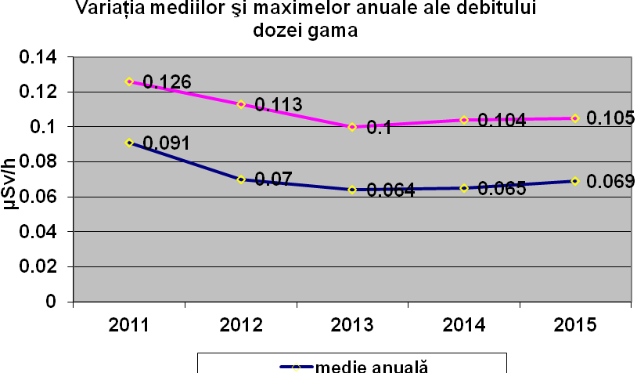

Debitul dozei gama absorbită în aer este înregistrat din oră în oră, efectuându-se medii zilnice pe durata programului de lucru. Valorile inregistrate sunt sub valorile de atenţionare/avertizare/alarmare şi prezinta un trend descendent pe durata ultimilor 5 ani

Limita atentionare: **0.250** microGy h-1

Limita avertizare: **1.0**  microGy h-1.

Limita alarmare: **10**microGy h-1

**Figura X.1.1.2 Variaţia medie anuală a activităţii beta globală imediată a aerosolilor atmosferici în funcţie de variaţia diurnă şi de altitudine**

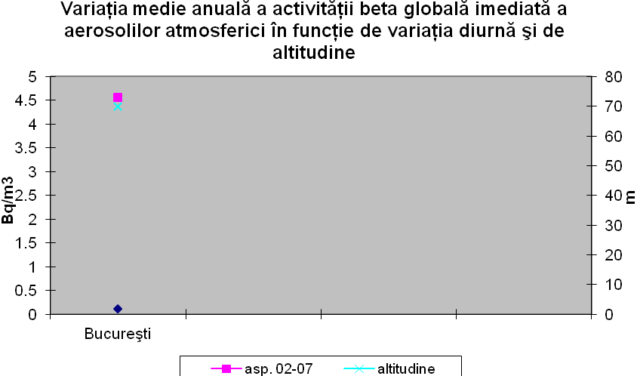

**Figura X.1.1.3 Variaţia mediilor şi maximelor anuale ale activităţii beta globale imediată a aerosolilor atmosferici**

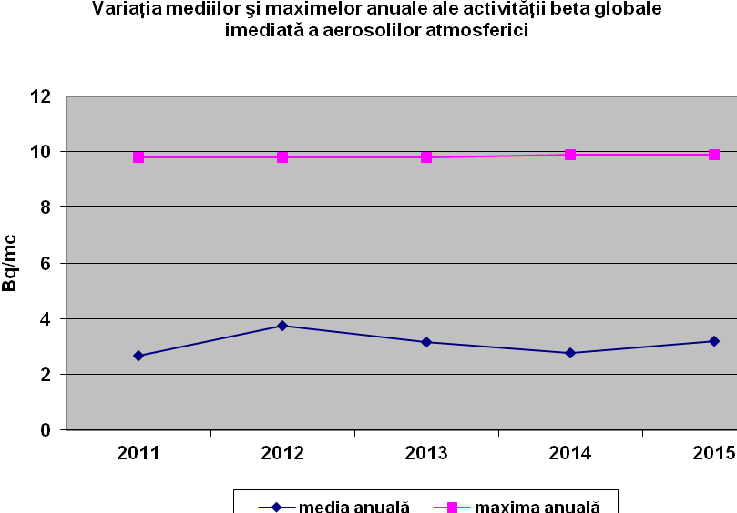

Mediile si maximele anuale ale activităţii beta globale a aerosolilor atmosferici nu prezintă variaţii deosebite pe parcursul celor 5 ani

**Figura X.1.1.4 Variaţia activităţii specifice medie anuală a radonului din atmosferă în funcţie de variaţia diurnă**

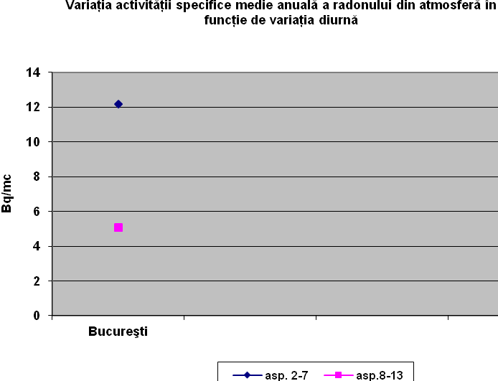

**Figura X.1.1.5 Variaţia activităţii specifice medie anuală a toronului din atmosferă în funcţie de variaţia diurnă**

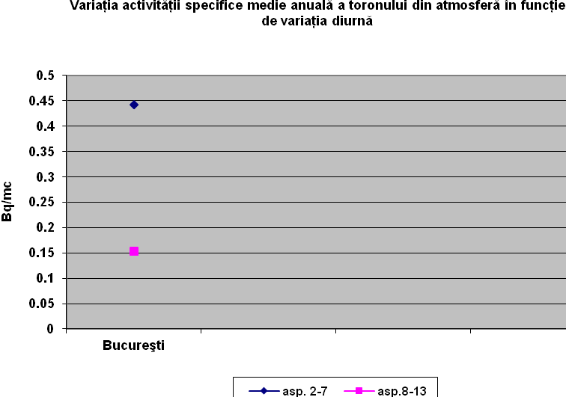

**Figura X.1.1.6 Variaţia medie anuală a activităţii beta globale a aerosolilor atmosferici – măsurare la 5 zile**

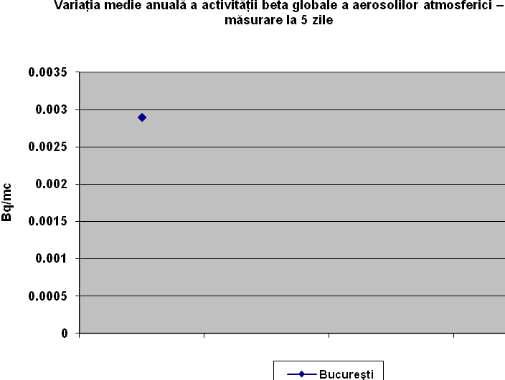

* 1. *Analiza gama spectrometrică pentru aerosoli atmosferici: se face la nivelul ANPM*

1. Depuneri atmosferice totale şi precipitaţii

**Figura X.1.1.7 Variaţia mediilor şi maximelor anuale ale activităţii beta globale a  
depunerilor atmosferice totale**

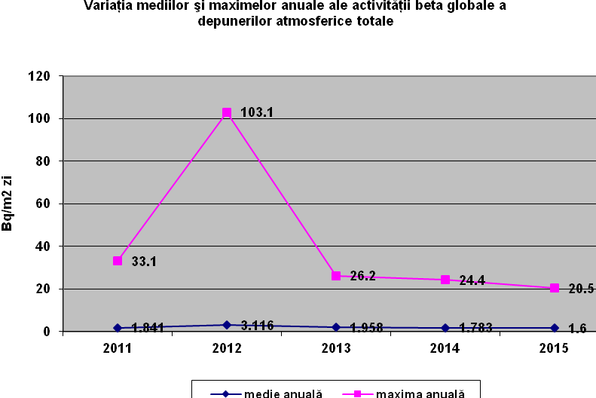

Limita atentionare: **200** Bq m-2zi-1 la masurarea imediata

Limita avertizare: **1000** Bq m-2zi-1 la masurarea imediata

Limita alarmare: **2000** Bq m-2zi-1 la masurarea imediata.

*Analiza gama spectrometrică pentru depuneri atmosferice totale: se face la ANPM*

**X.1.2. Radioactivitatea apelor**

1. **Indicatori specifici**

**Nu este cazul**

1. **Alte date şi informaţii specifice**

SSRM Bucureşti efectuează analize de radioactivitate pentru probe de apă de suprafaţă prelevate din Lacul Colentina.Prelevarea probelor se efectuerază cu frecvenţă zilnică. Probele prelevate sunt pregătite pentru analiză şi se efectuează măsurări ale activităţii beta globale imediate şi după 5 zile. Probele cumulate lunar sunt transmise spre analiză gama spectrometrică.

Figura X.1.2.1 Variaţia mediilor şi maximelor anuale ale activităţii beta globale a râurilor

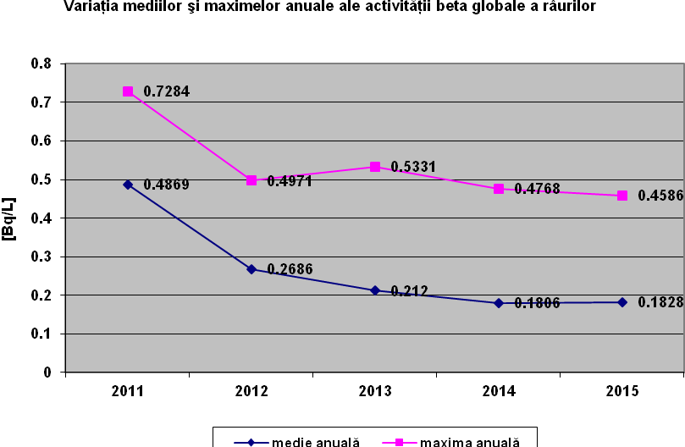

Nu au fost depăşite limitele de atenţionare/avertizare/alarmare. Se observa o medie anuala aproximativ constantă pe cei 5 ani, cu o usoară descreştere fata de anul 2011 .

Limita atentionare: **2000** Bq m-3 la masurarea imediata

Limita avertizare: **5000** Bq m-3 la masurarea imediata.

Limita alarmare: **2x104**Bq m-3 la masurarea imediata.

**X.1.3. Radioactivitatea solului**

1. **Indicatori specifici**

**Nu este cazul**

1. **Alte date şi informaţii specifice**

Probele de sol sunt recoltate din zone necultivate de cel puţin 10 ani. Prelevarea probelor de sol se efectuează săptămânal, iar măsurarea beta globală a probelor se face după 5 zile. În luna iunie, se recoltează o probă de sol de pe o suprafaţă necultivată de 10x10 cm2, până la adâncimea de 5 cm, care se analizează gama spectrometric.

Valorile prezentate reprezintă nivelul radioactivităţii ce corespunde unui kilogram de masă uscată (m.u.).

Figura X.1.3.1 Variaţia medie anuală a activităţii beta globale a solului

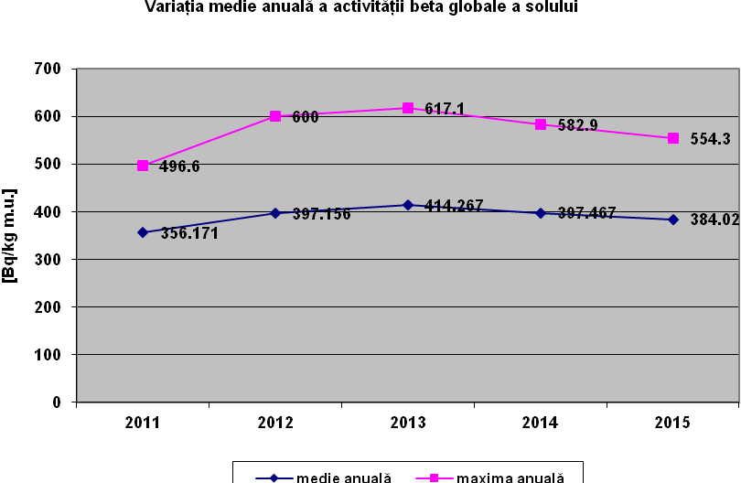

In ultimii 5 ani se observa ca valorile medii anuale sunt aproximativ constante

**X.1.4. Radioactivitatea vegetatiei**

1. **Indicatori specifici**

**Nu este cazul**

1. **Alte date şi informaţii specifice**

Probele de vegetaţie spontană sunt prelevate săptămânal, masurarea beta globală a probelor efectuându-se la 5 zile de la recoltare. Perioada de prelevare a probelor de vegetaţie spontană este aprilie – octombrie. Valorile prezentate reprezintă nivelul radioactivităţii ce corespunde unui kilogram de masa verde (m.v.).

Figura X.1.4.1 Variaţia medie anuală a activităţii beta globale a vegetaţiei spontane

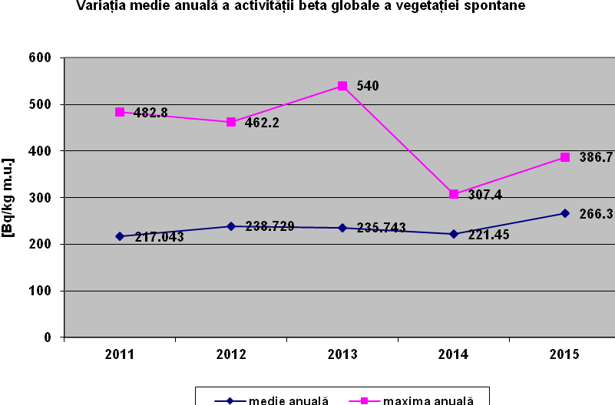

In ultimii 5 ani se observa ca valorile medii anuale sunt aproximativ constante

**CAPITOLUL XI**

**CONSUMUL ŞI MEDIUL ÎNCONJURĂTOR**

**XI.1 Tendinţe în consum**

1. **Indicatori specifici**

**Nu este cazul**

1. **Alte date şi informaţii specifice**

**Figura XI.1.a Evoluţia amprentei ecologice şi a biocapacităţii**

# Romania

**- Amprenta ecologică**

**- Biocapacitatea**

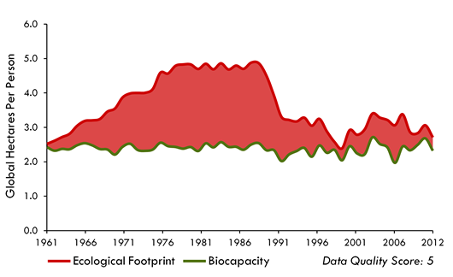

Sursa: http://www.footprintnetwork.org/en/index.php/GFN/page/trends/romania/

**XI.1.1 Alimente şi băuturi**

1. **Indicatori specifici**

**Nu este cazul**

1. **Alte date şi informaţii specifice**

**Datele sunt disponibile doar la nivel national**

**Figura XI.1.1.a Consumul mediu anual pe locuitor, la principalele produse alimentare şi băuturi**

|  |  |  |  |  |  |  |
| --- | --- | --- | --- | --- | --- | --- |
| **Principalele produse alimentare si băuturi** | **Unităţii de măsură** | **Ani** | | | | |
| **Anul 2010** | **Anul 2011** | **Anul 2012** | **Anul 2013** | **Anul 2014** |
| **Cereale si produse din cereale in echivalent boabe** | **Kilograme** | 211,3 | 217,7 | 208,5 | 218,1 | 207,1 |
| **Cereale si produse din cereale in echivalent faina** | **Kilograme** | 159,2 | 164,4 | 157 | 164,6 | 156,5 |
| **Cartofi** | **Kilograme** | 103,9 | 103,3 | 104,7 | 103 | 100,8 |
| **Leguminoase boabe** | **Kilograme** | 3 | 3,2 | 3,5 | 3,3 | 3,1 |
| **Legume si produse din legume in echivalent legume proaspete** | **Kilograme** | 155,7 | 162,9 | 151,4 | 152 | 158 |
| **Fructe si produse din fructe in echivalent fructe proaspete** | **Kilograme** | 67 | 74,7 | 71,1 | 73,7 | 80,2 |
| **Zahar si produse din zahar in echivalent zahar (inclusiv miere)** | **Kilograme** | 23,4 | 23,7 | 22 | 21,1 | 21,1 |
| **Carne si produse din carne in echivalent carne proaspătă** | **Kilograme** | 59,9 | 56 | 55,3 | 54,4 | 57,8 |
| **Grăsimi vegetale si animale (greutate bruta)** | **Kilograme** | 22 | 19,3 | 19,8 | 18,1 | 20,3 |
| **Lapte si produse din lapte in echivalent lapte 3,5% grăsime (exclusiv unt)** | **Kilograme** | 244,2 | 248,5 | 241,1 | 244,5 | 251,5 |
| **Oua** | **Bucăţi** | 253 | 264 | 245 | 247 | 246 |
| **Peste si produse din peste in echivalent peste proaspăt** | **Kilograme** | 4,9 | 3,9 | 4,2 | 4,3 | 4,9 |
| **Vin si produse din vin** | **Litri** | 22,2 | 21,3 | 21,1 | 21,7 | 22,6 |
| **Bere** | **Litri** | 81,3 | 84,3 | 90,2 | 86,8 | 82,2 |
| **Băuturi alcoolice distilate (alcool 100%)** | **Litri alcool pur (100%)** | 1,7 | 1,3 | 1,1 | 1,2 | 1,2 |
| **Băuturi nealcoolice** | **Litri** | 163,7 | 148,8 | 150,8 | 154,4 | 153,5 |

**Sursa: Institutul Naţional de Statistică (date disponibile doar la nivel naţional)**

**XI.1.2 Locuinţe**

1. **Indicatori specifici**

**Nu este cazul**

1. **Alte date şi informaţii specifice**

Datele sunt disponibile la INS doar la nivel national

**Figura XI.1.2.1- Numărul mediu de persoane pe locuinţă**

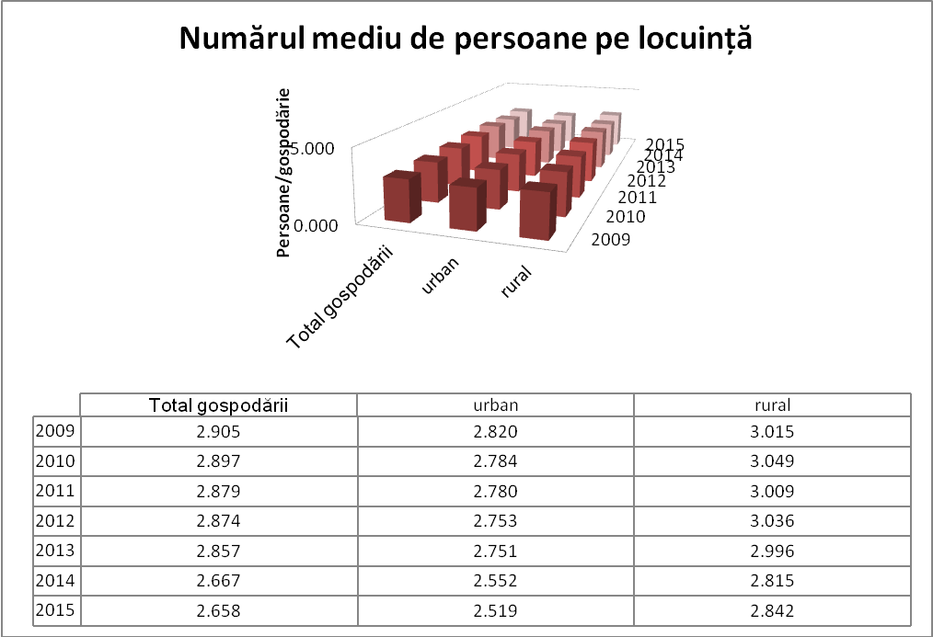

Sursa: Institutul Naţional de Statistică (date disponibile doar la nivel naţional)

Figura XI.1.2.2 Consumul de energie electrică în locuinţe

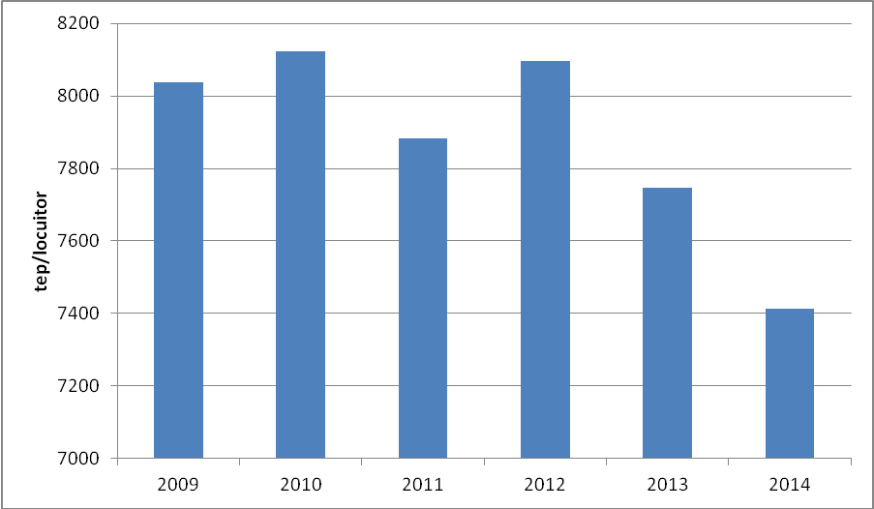

Sursa: Institutul Naţional de Statistică (date disponibile doar la nivel naţional)

Figura XI.1.2.3 Cheltuieli de consum medii pe o persoană

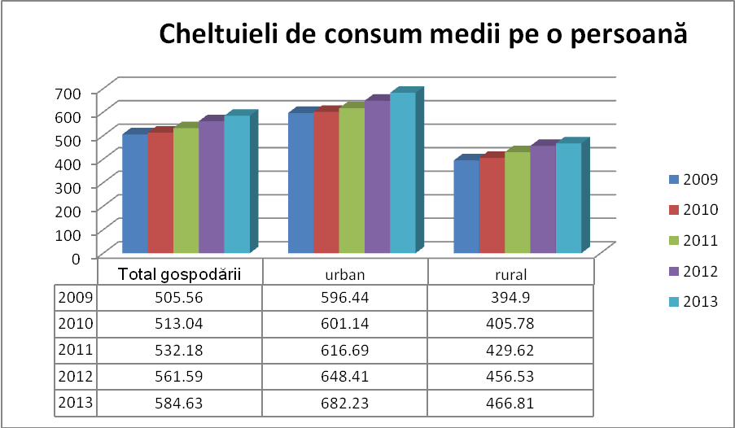

Sursa: Institutul Naţional de Statistică (date disponibile doar la nivel naţional)

**XI.1.3 Mobilitate**

Pentru indicatorul RO35- CSI35- Cererea de transport de pasageri,

Datele sunt disponibile doar la nivel naţional.

Volumul transportului de pasageri raportat la PIB

Tabel XI.1.3.1Index la valoarea din anul 2000, a valorii din anul curent pentru pasageri-kilometri raportat la PIB, exprimat în Euro la rata de schimb a anului 2000 – la nivel naţional

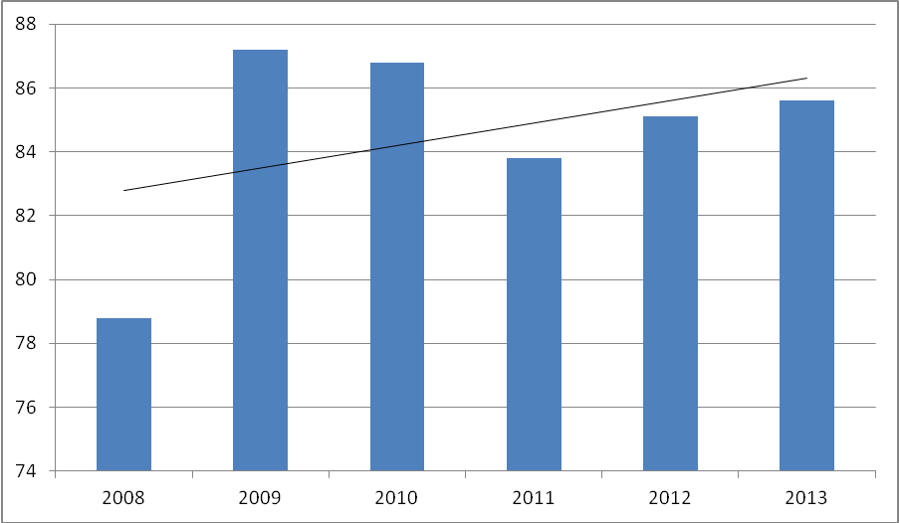

Tabel XI.1.3.2- ponderea fiecărui mod în transportul de pasageri, la nivel naţional

|  |  |  |  |  |  |  |
| --- | --- | --- | --- | --- | --- | --- |
|  | **2008** | **2009** | **2010** | **2011** | **2012** | **2013** |
| mod de transport de pasageri: |  |  |  |  |  |  |
| -feroviar | 7.6 | 6.5 | 5.9 | 5.5 | 4.9 | 4.5 |
| -autoturisme | 77.2 | 80 | 81.3 | 81.7 | 82.2 | 82.3 |
| -autobuze | 15.2 | 13.6 | 12.9 | 12.8 | 12.9 | 13.2 |

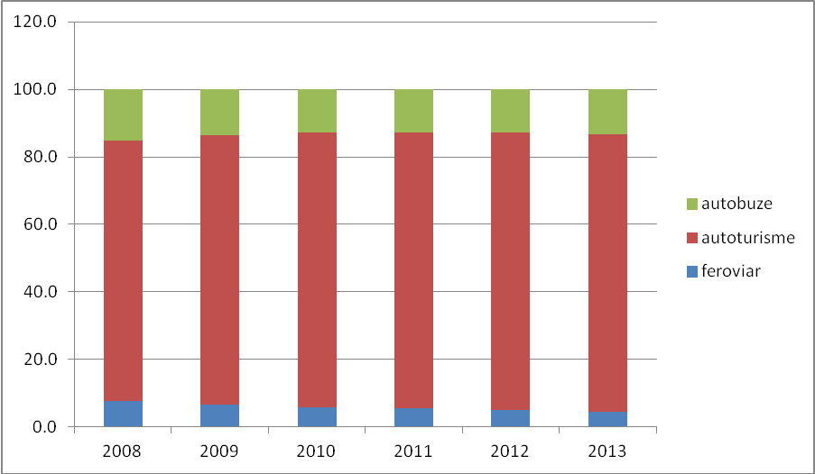

Tabel XI.1.3.3-Investiţii în infrastructura de transport, la nivel naţional

|  |  |  |  |  |  |  |
| --- | --- | --- | --- | --- | --- | --- |
|  | **2009** | **2010** | **2011** | **2012** | **2013** | **2014\*** |
| Total | 19541.9 | 17687.0 | 19613.2 | 19375.2 | 17649,8 | 16145,5 |
| Şosele, străzi şi drumuri | 13165.1 | 12005.4 | 13917.9 | 13788.2 | 12058,7 | 11077,7 |
| Căi ferate | 752.1 | 711.3 | 684.3 | 524.8 | 923,1 | 1233,6 |
| Piste pentru aeroporturi | 26.0 | 3.7 | 9.0 | 93.9 | 85,4 | 126,6 |
| Poduri, şosele suspendate, tunele şi subterane | 3325.3 | 3184.0 | 2801.7 | 3722.7 | 3398,0 | 2311,9 |
| Canale navigabile, construcţii portuare şi alte construcţii hidrotehnice | 2273.4 | 1782.6 | 2200.3 | 1245.6 | 1184,6 | 1395,7 |

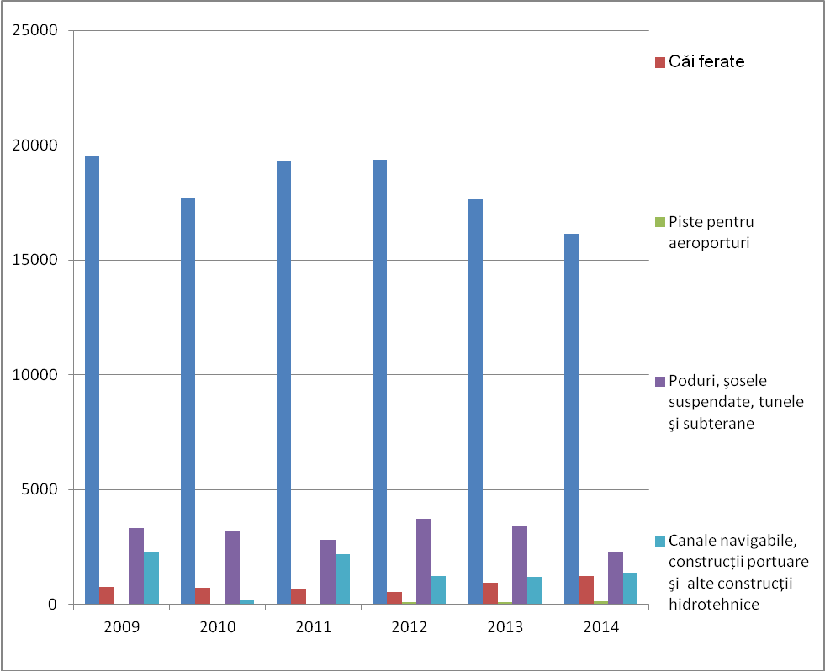

**Pentru indicatorul RO36- CSI36- Cererea de transport de marfuri,**

Datele sunt disponibile doar la nivel naţional

Cererea de transport de marfă este definită ca suma de tone-kilometri interni parcurşi în fiecare an. Potrivit celor mai recente metadate transportul naval intern include transportul rutier, feroviar şi pe căi navigabile interioare: căile navigabile şi de transport feroviar interioare se bazează pe mişcările de pe teritoriul naţional ("principiul teritorialităţii"), indiferent de naţionalitatea vehiculului sau a navei, transportul rutier se bazează pe toate deplasările vehiculelor înregistrate în ţara de raportare.

**Volumul de marfuri raportat la PIB**

Tabel XI.1.3.4- Index la valoarea din anul 2000, a valorii din anul curent pentru tone-kilometri raportat la PIB, exprimat în Euro la rata de schimb a anului 2000- la nivel naţional

|  |  |  |  |  |
| --- | --- | --- | --- | --- |
| **2009** | **2010** | **2011** | **2012** | **2013** |
| 113.0 | 105.2 | 102.6 | 108.3 | 111.3 |

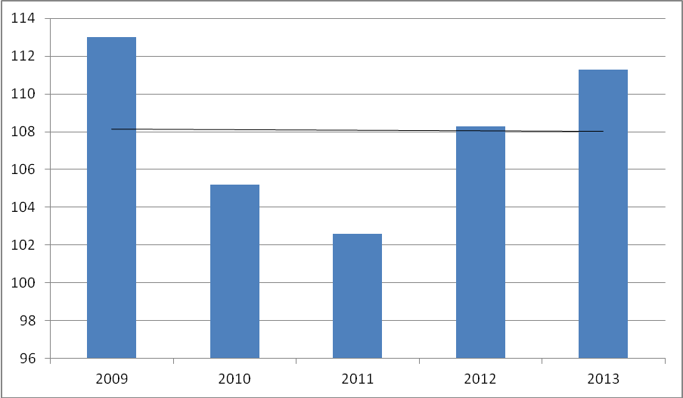

Tabel XI.1.3.5- Ponderea fiecărui mod în transportul de mărfuri -la nivel naţional

|  |  |  |  |  |  |
| --- | --- | --- | --- | --- | --- |
|  | **2009** | **2010** | **2011** | **2012** | **2013** |
| - feroviar | 19.4 | 23.5 | 28 | 24.2 | 21.9 |
| - rutier | 60 | 49.2 | 50.2 | 53.3 | 57.5 |
| - căi navigabile interioare | 20.6 | 27.2 | 21.7 | 22.5 | 20.7 |

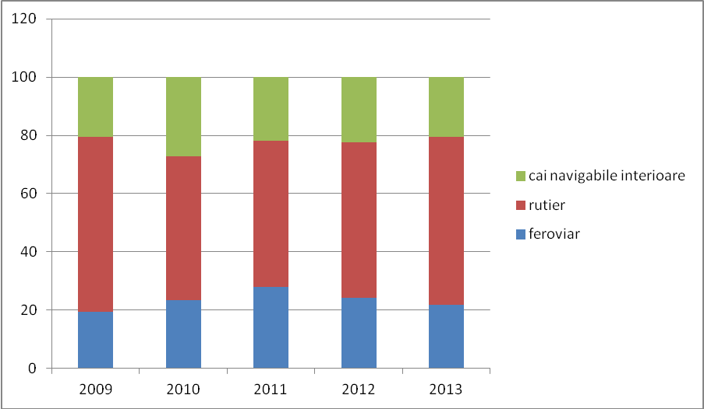

**XI.2 Factori care influenţează consumul**

1. **Indicatori specifici**

**Nu este cazul**

1. **Alte date şi informaţii specifice**

**Nu sunt informaţii**

**XI.3 Presiunile asupra mediului cauzate de consum**

**XI.3.1 *Emisii de gaze cu efect de seră din sectorul rezidenţial***

**COD INDICATOR**

Cod indicator România: **RO 10**

Cod indicator AEM: **CSI 10**

**DENUMIRE**

**TENDINŢA EMISIILOR DE GAZE CU EFECT DE SERĂ**

**DEFINIŢIE**

Indicatorul reprezintă tendinţele (totale şi pe sectoare) emisiilor de gaze cu efect de seră în raport cu obligaţiile statelor membre de a respecta obiectivele protocolului de la Kyoto.

Grafic XI.3.1 Evolutia cantitatilor de emisii de CO2 echivalent

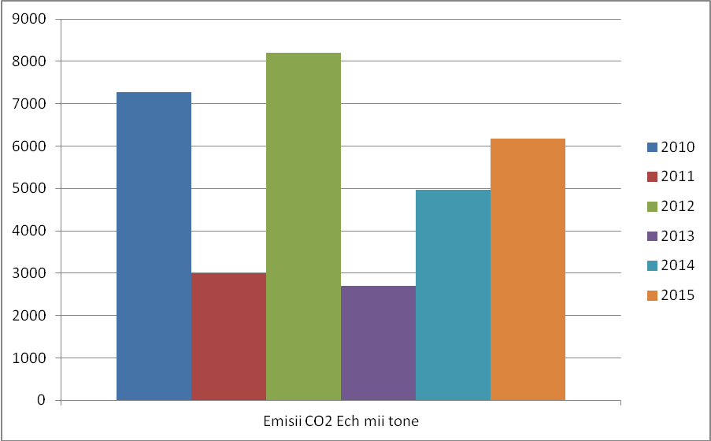

Alte date si informatii specifice

Datele au fost obtinute din inventarul de emisii realizat de APM Bucuresti pentru anii 2010-2014. Nu se poate aprecia o tendinta a evolutiei acestor emisii.

**XI.3.2 Consumul de energie pe locuitor**

**Datele sunt disponibile doar la nivel national**

**XI.3.3. Utilizarea materialelor**

**Datele sunt disponibile doar la nivel national**

**XI.4. Prognoze, politici şi măsuri privind consumul şi mediul**

**Nu este cazul APM Bucuresti**